北票宏兴矿业有限公司
年产7万吨铁精粉项目
环境影响报告书



建设单位：北票宏兴矿业有限公司
编制单位：朝阳德泰项目管理有限公司
编制时间：2026年2月

目 录
前言 1
1总则 5
1.1编制依据 5
1.2评价目的、指导思想与评价原则 9
1.3环境影响因素识别与评价因子筛选 11
1.4环境功能区划级评价标准 12
1.5评价等级、评价时段与评价重点 17
1.6评价范围及环境保护目标 24
1.7产业政策及区域规划符合性分析 31
2建设项目工程分析 52
2.1项目概况 52
2.2建设内容及建设规模 52
2.3项目主要生产设备 58
2.4产品方案 58
2.5项目原辅料及能源消耗 59
2.6公用工程 60
2.7平面布置 63
2.8项目工程分析 66
2.9项目污染源强核算 70
3区域环境概况 86
3.1自然环境现状调查与评价 86
3.2环境质量现状调查与评价 96
4环境影响预测与评价 108
4.1 施工期环境影响分析 108
4.2运营期环境影响分析 113
5污染防治措施可行性分析 170
5.1施工期环保措施可行性分析 170
5.2运营期环保措施可行性分析 172
5.3项目的污染物排放控制总量 190
6环境风险评价 191
6.1风险调查 192
6.2环境风险识别 194
6.3环境风险分析 195
6.4环境风险防控措施 197
6.5环境风险评价结论 198
7环境经济损益分析 200
7.1经济效益分析 200
7.2社会效益分析 200
7.3环境效益分析 200
8环境管理与环境监测 202
8.1环境管理 202
8.2排污口规范化设置 203
8.3环境监测机构及职责 204
8.4环境监测计划 204
8.5污染物排放清单 207
8.6项目竣工环境保护“三同时”验收内容 209
8.7排污许可 210
9结论 211
9.1工程概况 211
9.2产业政策符合性 211
9.3项目规划、选址符合性分析 211
9.4环境质量现状 212
9.5环境影响评价结论 212
9.6总量控制 214
9.7公众参与结论 215
9.8环保投资及环境影响经济损益分析结论 215
9.9评价总结论 215
附件1 委托书 218
附件2 营业执照 219
附件3 备案证明 220
附件4 三线一单查询结果 221
附件5 监测报告 222
附件6 采矿许可证 259
附件7 规划证明 262
附件8 矿石放射性检测报告 263
附件9 项目不涉及国家公益林的证明 269
附件10 国土空间规划证明 270
附件11 依托矿山储量核实结果 271
附件12 尾矿库专项整治效果通知及移交承诺 289
附件13 行政处罚决定书以及罚款缴纳票据证明 291
附件14 取水证明 295
附件15 土地协议 296
附件16 固废外售协议及固废处置单位环评手续 297
附表1大气环境影响评价自查表 303
附表2地表水环境影响评价自查表 305
附表3土壤环境影响评价自查表 308
附表4声环境影响评价自查表 310
附表5 生态影响评价自查表 311

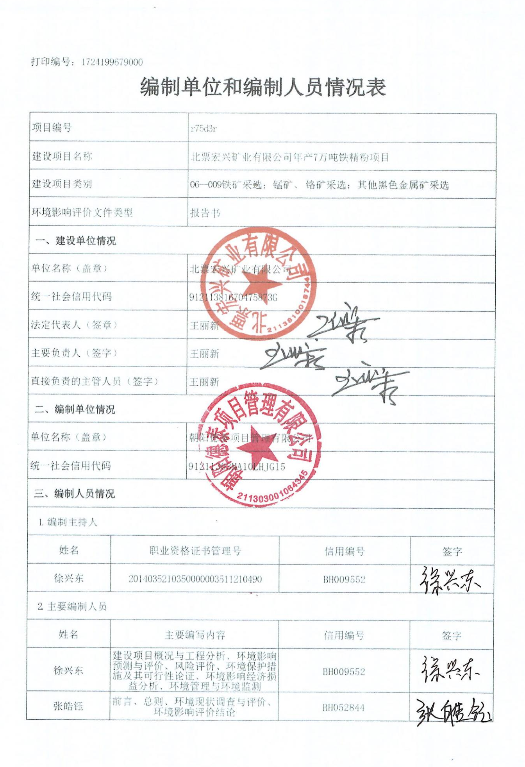

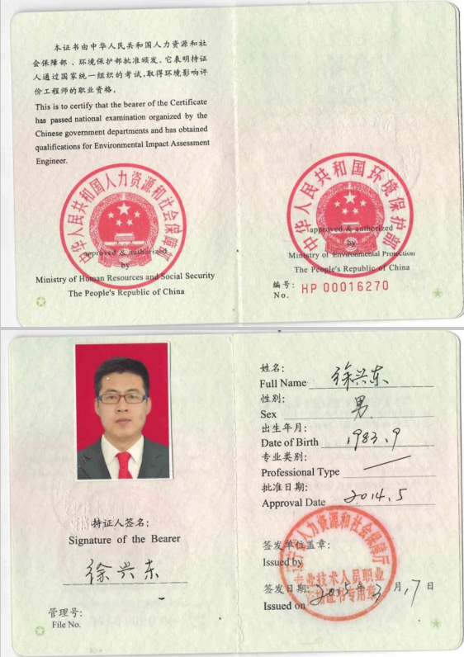

前言
一、项目由来
北票宏兴矿业有限公司成立于2008年，经营范围：铁矿石洗选；铁粉销售。注册地位于辽宁省朝阳市北票市东官营镇炮手村，年产铁精粉7万吨。该项目铁精粉生产线及附属设施现已基本建成，企业存在未批先建情况，朝阳市生态环境局北票分局对北票宏兴矿业有限公司出具了行政处罚决定书朝北环罚决字〔2024〕21号，北票宏兴矿业有限公司已于2025年1月14日缴纳了罚款（票据证明见附件）。项目生产所用矿石来源为北票市腾远矿业有限公司东沟西山铁矿、北票市顺通矿业有限公司上台子铁矿以及北票市宝国老镇金正矿业有限公司金杖子铁矿，采矿证号分别为C2100002010052120064494、C2100002009092120037847、C2100002010092110074654。根据辽宁省国土资源厅出具的储量核实报告评审备案证明以及采矿许可证生产规模，本项目依托矿山的铁矿储量能够满足本项目生产需求，本项目矿山采矿不在本次环评范围内，相关手续另行办理。
二、环境影响评价工作过程
根据国务院令第682号《建设项目环境保护管理条例》中的有关规定，受北票宏兴矿业有限公司委托，朝阳德泰项目管理有限公司于2024年3月承担了该项目的环境影响评价工作。
本公司在接受委托后，研究国家和地方有关环境保护的法律法规、政策、标准、导则规范及相关规划等，确定项目符合国家及地方现阶段产业政策。
根据《建设项目环境影响评价分类管理名录（2021年版）》（中华人民共和国生态环境部令，第16号，2021年1月1日施行），本项目属于“六、黑色金属矿采选业08”中的“9、铁矿采选081”中的“全部（含新建或扩建的独立尾矿库；不含单独的矿石破碎、集运；不含矿区修复治理工程）”，因此本项目应编制环境影响报告书。
为此，北票宏兴矿业有限公司委托我公司承担本项目的环境影响评价工作。接受委托后，我公司在现场勘查、资料收集、项目初筛及其他相关工作的基础上，编制了本项目环境影响报告书，以此作为项目主管部门决策和建设单位环境保护“三同时”制度实施及管理的依据。
在报告书编制过程中，建设单位对项目的环境影响评价工作开展情况进行了两次公示及公众参与调查。在上述工作基础上，本单位根据环境影响评价相关技术导则及相关环境保护技术规范，编制完成《北票宏兴矿业有限公司年产7万吨铁精粉项目环境影响报告书》。
环境影响评价工作程序见图1。
图1 环境影响评价工作程序图
三、分析判定情况
根据《中华人民共和国环境影响评价法（2018年12月29日修正）》《建设项目环境保护管理条例》《建设项目环境影响评价分类管理名录（2021年版）》（部令第16号，2020年11月30日发布，2021年1月1日实施），本项目属于分类管理名录“六、黑色金属矿采选业08”中“9、铁矿采选081”，应编制环境影响报告书。为此，北票宏兴矿业有限公司于2024年3月6日委托朝阳德泰项目管理有限公司承担“北票宏兴矿业有限公司年产7万吨铁精粉项目”的环境影响评价工作。
产业政策符合性分析：
本项目属于《国民经济行业分类》（GB/T 4754-2017）中“B、采矿业”中的“B0810 铁矿采选”，根据《产业结构调整指导目录（2024年版）》，本项目属于“鼓励类”中八、钢铁、1．黑色金属矿山开采、选矿及共伴生矿产综合开发利用，黑色金属矿山尾矿充填采矿工艺、技术及 装备；项目的建设符合《矿产资源节约和综合利用先进适用技术目录（2022年版）》（自然资源部2022年公告第68号）中的相关规定，并且本项目已取得北票市发展和改革局备案证明文件（北发改备〔2024〕9号），因此，本项目建设符合国家现行产业政策要求。
四、关注的主要环境问题
1.关注的主要环境问题
本项目仅对选矿部分进行评价，对选矿生产和尾矿干排工序进行评价，尾矿库已闭库准备移交至自然资源局，不再使用，尾矿库不再作为评价内容。
（1）本项目是否符合环境管理政策的要求；
（2）本项目所在区域环境质量现状是否能达到相应标准要求；
（3）建设规模、能耗物耗、污染物排放等是否符合国家标准要求；
（4）本项目选址是否符合地方规划及环境功能区划要求；
（5）废气、废水防治措施及排放去向、固废处置方式等污染防治措施是否可行，对周边环境的影响是否可接受；
（6）环境风险是否可以接受；
（7）对周围环境保护目标的影响程度是否可以接受。
2.环境影响
项目运营期产生的废气、废水、噪声、固体废物等环境影响因素。具体内容如下：
- 废气：主要为原料库内装卸、铲装粉尘和堆存粉尘，上料、破碎及筛分工序粉尘，铁精粉装卸及堆存粉尘、干选废石装卸粉尘、尾矿装卸及堆存粉尘、运输道路扬尘等；
（2）废水：生产车间产生的选矿废水，生活污水；
（3）噪声：生产设备及各类风机和水泵等运行噪声；
（4）固体废物：干选废石、尾矿渣、除尘灰、废钢球、废衬板、废机油、废油桶以及生活垃圾。
五、环境影响报告书的主要结论
北票宏兴矿业有限公司年产7万吨铁精粉项目将主要针对本项目目前存在的环保问题，通过本次环境影响评价使问题能够得到有效解决，同时项目的生产将严格按照现有的环保要求进行。
本项目符合相关产业政策要求，选址符合相关规划要求；生产过程中所采用的污染防治措施技术经济可行，能保证各种污染物稳定达标排放；项目实施后，在正常工况下排放的污染物对周围环境产生的影响较小；在切实采取相应风险防范措施和应急预案的前提下，环境风险可以接受。
建设项目在施工期和运营期认真落实本报告书中提出的各项污染防治措施及建议，加强环境管理和环境规划。采取一定措施后，废气、噪声、废水、固废等对周围环境影响可以降低到最低程度，确保污染防治工程与主体工程同时设计、同时施工、同时投产使用，在切实落实各项环保措施及建议的前提下，项目建设从环境保护角度可行。

1总则

1.1编制依据

1.1.1国家法律法规、条例、政策
- 《中华人民共和国环境保护法》（2015年1月1日起施行）；
- 《中华人民共和国环境影响评价法》（2018年12月29日修订）；
- 《中华人民共和国大气污染防治法》（2018年10月26日修订）；
- 《中华人民共和国水污染防治法》（2018年8月1日起施行）；
- 《中华人民共和国噪声污染防治法》（2022年6月5日起施行）；
- 《中华人民共和国固体废物污染环境防治法》（2020年9月1日起施行）；
- 《中华人民共和国水法》（2016年7月2日修订）；
- 《中华人民共和国节约能源法》（2018年10月26日修订）；
- 《中华人民共和国清洁生产促进法》（2012年7月1日起施行）；
- 《中华人民共和国水土保持法》（2011年3月1日起施行）；
- 《国务院关于印发水污染防治行动计划的通知》（国发〔2015〕17号）；
- 《国务院关于印发土壤污染防治行动计划的通知》（国发〔2016〕31号）；
- 《国务院关于落实科学发展观加强环境保护的决定》（国发〔2005〕39号）；
- 《建设项目环境保护管理条例》（2017年10月1日起施行）；
- 《建设项目环境影响评价分类管理名录（2021年版）》（2021年1月1日起施行）；
- 《产业结构调整指导目录（2024年本）》（国家发展和改革委员会令第7号，2024年2月1日起施行）；
- 《国务院关于加强环境保护重点工作的意见》（国发〔2011〕35号）；
- 《关于加强地方环保标准工作的指导意见》（环发〔2014〕49号）；
- 《环境影响评价公众参与办法》（生态环境部令第4号，2019年1月1日起施行）；
- 《关于进一步加强环境影响评价管理防范环境风险的通知》（环发〔2012〕77号）；
- 《关于切实加强风险防范严格环境影响评价管理的通知》（环发〔2012〕98号）；
- 《关于发布〈生态环境部审批环境影响评价文件的建设项目目录（2019年本）〉的公告》（生态环境部公告2019年第8号）；
- 《突发环境事件应急管理办法》（环境保护部部令第34号，2015年6月5日起施行）；
- 《企业事业单位突发环境事件应急预案备案管理办法（试行）》（环发〔2015〕4号）；
- 《建设项目竣工环境保护验收暂行办法》（国环规环评〔2017〕4号）；
- 《关于印发〈建设项目主要污染物排放总量指标审核及管理暂行办法〉的通知》（环发〔2014〕197号，2014年12月31日印发）；
- 《关于发布〈建设项目环境影响报告书（表）编制监督管理办法〉配套文件的公告》（生态环境部公告2019年第38号）；
- 《中华人民共和国矿产资源法》（2009年8月27日修订）；
- 《关于做好环境影响评价制度与排污许可制度衔接相关工作的通知》（环办环评〔2017〕84号）；
- 《关于加强高耗能、高排放建设项目生态环境源头防控的指导意见》（环环评〔2021〕45号）；
- 《关于加强涉重金属行业污染防控的意见》，生态环境部，环土壤〔2018〕22号，2018年4月16日；
- 《中华人民共和国防沙治沙法》（2018年10月26日修正）
- 《排污许可管理办法》（2024年7月1日起施行）；
- 《排污许可管理条例》（2021年3月1日起实施）；
- 《空气质量持续改善行动计划》（国发〔2023〕24号）；
- 《关于印发〈“十四五”噪声污染防治行动计划〉的通知》（环大气〔2023〕1号）；
- 《关于发布〈矿产资源开发利用辐射环境监督管理名录〉的公告》（生态环境部公告2020年第54号）；
- 《尾矿库环境应急管理工作指南》；
- 《深入开展尾矿库综合治理方案》；
- 《尾矿污染环境防治管理办法》（生态环境部令第26号）；
- 《关于“十四五”大宗固体废弃物综合利用的指导意见》（发改环资〔2021〕381 号）。

1.1.2地方性法律法规
（1）《辽宁省环境保护条例》，辽宁省第十三届人民代表大会常务委员会第十七次会议通过，2022年4月21日修订；
（2）《辽宁省企事业单位突发环境事件应急预案管理暂行办法》（辽环发〔2013〕53号），辽宁省环境保护厅，2013.7；
（3）《辽宁省人民政府关于印发辽宁省土壤污染防治工作方案的通知》（辽政发〔2016〕58号）；
（4）《辽宁省地下水资源保护条例》，辽宁省人大常委会，2003.10.1；
（5）《辽宁省生态环境厅关于进一步加强建设项目主要污染物排放总量审核和管理的通知》（辽环综函〔2020〕380号）；
（6）辽宁省人民政府令第283号《辽宁省扬尘污染防治管理办法》，2013.7.1；
（7）辽宁省人民政府令第134号《辽宁省固体废物污染环境防治条例》，2017年修订；
（8）《关于进一步规范重点行业工业投资项目管理加强事中事后监管工作的通知》（辽发改工业〔2020〕636号）；
（9）《辽宁省人民政府办公厅关于加强全省高耗能、高排放项目准入管理的意见》辽政办发〔2021〕6号文件；
（10）《辽宁省生态环境厅关于发布审批环境影响评价文件的建设项目目录（2021年本）的通知》辽环发〔2021〕1号，2021年5月30日；
（11）《辽宁省矿山地质环境保护与治理规划（2016—2020年）》；
（12）《朝阳市生态环境分区管控动态更新方案（2023 年）》（朝环发〔2024〕45 号）。

1.1.3技术导则与规范
- 《建设项目环境影响评价技术导则 总纲》（HJ2.1-2016）；
- 《环境影响评价技术导则 大气环境》（HJ2.2-2018）；
- 《环境影响评价技术导则 地表水环境》（HJ2.3-2018）；
- 《环境影响评价技术导则 地下水环境》（HJ610-2016）；
- 《环境影响评价技术导则 声环境》（HJ2.4-2021）；
- 《环境影响评价技术导则 生态影响》（HJ19-2022）；
- 《环境影响评价技术导则 土壤环境（试行）》（HJ964-2018）；
- 《建设项目环境风险评价技术导则》（HJ169-2018）；
- 《国家危险废物名录》（2021年版）；
- 《建设项目危险废物环境影响评价指南》（环境保护部公告 2017年 第43号，自2017年10月1日起施行）；
- 《排污单位自行监测技术指南 总则》（HJ918-2017）；
- 《固体废物鉴别标准 通则》（GB34330-2017）；
- 《大气有害物质无组织排放卫生防护距离推导技术导则》（GB/T39449-2020）。

1.1.4建设项目有关文件及资料
- 关于《北票宏兴矿业有限公司年产7万吨铁精粉项目》备案证明，北发改备〔2024〕9号，北票市发展和改革局，2024年3月5日；
- 《辽宁省矿产资源总体规划（2021年—2025年）环境影响报告书》，2022年10月；
- 《关于〈辽宁省矿产资源总体规划（2021年—2025年）环境影响报告书〉审查意见》环审〔2022〕182 号；
- 项目委托书；
- 北票宏兴矿业有限公司提供的其他基础材料。

1.2评价目的、指导思想与评价原则

1.2.1评价目的
（1）通过对建设项目进行工程分析，确定项目实施后产生的主要污染因素及主要污染因子，确定主要污染物排放量，从而为环境影响预测提供基础资料。
（2）在对环境现状进行调查与监测的基础上，通过预测评价手段，预测项目的建设对环境的影响范围和程度。
（3）针对环境主管部门对建设项目的环境管理要求，找出建设项目存在的主要环境问题，提出相应的污染防治措施，评价项目污染防治措施、风险防范措施和生态保护措施技术可行性和经济合理性，并提出加强环境保护的各项对策和建议。
（4）论证项目的主要污染物达标排放和总量指标及要求。
（5）通过环境经济损益分析，论证其经济效益和环境效益的统一性。
（6）从国家产业政策、城市总体规划、环境功能区划和场址建设条件等方面论证项目选址的合理性及建设的可行性。
（7）为工程设计、环境管理、环境规划提供决策依据。

1.2.2指导思想
（1）以国家和地方环境保护法规为依据，以有关环保方针政策为指导，以实现经济与环境协调发展为宗旨。
（2）本着科学性、实用性、有针对性、有代表性原则，突出项目特点，抓好主要问题，客观、公正、有重点地进行评价。
（3）在评价工作中，充分贯彻达标排放、总量控制、节能减排的原则，在提出环保措施和建议时注意其可行性和合理性。
（4）评价结论达到源于工程、服务于工程并指导工程的目的。

1.2.3评价原则
（1）依法评价
本评价贯彻执行我国环境保护相关法律法规、标准、政策等，结合沈抚改革创新示范区总体发展规划、环境保护规划、环境功能区划开展评价工作，优化项目建设，服务环境管理。
（2）科学评价
依据环境影响评价导则，规范环境影响评价方法，科学分析项目建设对环境质量的影响。对运营过程中排放的废气、废水、固废、噪声等进行详细分析，给出污染流程；切实落实各项污染治理措施，分析污染源稳定达标排放的可行性和可靠性，提出改进措施的意见与建议。
（3）突出重点
根据建设项目工程内容及其特点，明确与环境要素间的作用效应关系，充分利用符合时效的数据资料及成果，对建设项目主要环境影响予以重点分析和评价。最终得出的评价结论明确可信，提出的污染防治措施具有可操作性和实用性。

1.3环境影响因素识别与评价因子筛选

1.3.1环境影响因素识别
在工程分析基础上，将本项目对建设地区环境预期产生的影响进行综合分析，建立主要环境影响识别矩阵，详见表1.3-1。
表1.3-1 建设项目环境影响因素识别矩阵一览表
类别 |  | 自然环境 |  |  |  |  |  | 生态环境
 |  | 环境  空气 | 地表水环境 | 地下水环境 | 声环境 | 土壤  环境 | 环境  风险 | 土地  利用 | 植被
施工期 | 土方施工 | -1D | — | — | -1D | — | — | -1C | -1D
施工期 | 建筑施工 | -1D | — | — | -1D | — | — | — | —
施工期 | 设备安装 | — | — | — | -1D | — | — | — | —
营运期 | 原料储运 | -1C | — | -1C | -1C | -1C | -1C | — | —
营运期 | 产品生产 | -3C | — | -1C | -1C | -2C | -1C | — | —
备注：1、表中“+”表示正效益，“－”表示负效益；
2.表中数字表示影响的相对程度，“1”表示轻微影响，“2”表示中度影响，“3”表示显著影响；
3.表中“D”表示短期影响，“C”表示长期影响。
由表1.3-1可以看出，项目建设对环境的影响是多方面的，既存在短期、局部及可恢复的影响，也存在长期的影响。施工期主要表现在对自然环境要素产生一定程度的负面影响，主要为环境空气、声环境、水环境，随着施工期的结束而消失，营运期对环境的不利影响是长期存在的，在生产过程中，主要影响因素表现在环境空气、声环境等方面，而对当地的经济发展和劳动就业均会起到一定的积极作用，有利于当地经济的发展。

1.3.2评价因子筛选
根据环境影响要素识别结果，结合建设项目工程特征、排污种类、排污去向及周围地区环境质量概况，确定本次评价因子，包括污染源评价因子、环境质量评价因子和影响分析因子，见表1.3-2。
表1.3-2 评价因子一览表
环境要素 | 现状评价因子 | 影响预测因子
环境空气 | PM₁₀、PM_{2.5}、SO₂、NO₂、CO、O₃、TSP | TSP、PM₁₀
地表水 | COD、溶解氧、BOD₅、石油类、NH₃-N、TP、TN、硫化物、石油类、挥发酚 | /
地下水 | K⁺、Na⁺、Ca²⁺、Mg²⁺、CO₃²⁻、HCO₃⁻、Cl⁻、SO₄²⁻  基本水质因子：pH、总硬度、溶解性总固体、挥发酚、氯化物、硫酸盐、硫化物、氟化物、氰化物、耗氧量、氨氮、亚硝酸盐、硝酸盐、六价铬、汞、砷、镉、铅、铁、锰、锌、铜和石油类 | COD、锰
声环境 | Leq(A) | Leq(A)
固体废物 | 干选废石、尾矿渣、除尘灰、废机油
土壤环境 | 农用地：pH值、镉、汞、砷、铅、总铬、铜、镍、锌、石油烃、总盐量 | 锰、石油烃
土壤环境 | 建设用地：pH、铅、砷、汞、镉、铜、镍、铬（六价）、四氯化碳、氯仿、氯甲烷、1,1-二氯乙烷、1,2-二氯乙烷、1,1-二氯乙烯、顺-1,2-二氯乙烯、反-1,2-二氯乙烯、二氯甲烷、1,2-二氯丙烷、1,1,1,2-四氯乙烷、1,1,2,2-四氯乙烷、四氯乙烯、1,1,1-三氯乙烷、1,1,2-三氯乙烷、三氯乙烯、1,2,3-三氯丙烷、氯乙烯、苯、氯苯、1,2-二氯苯、1,4-二氯苯、乙苯、苯乙烯、甲苯、间二甲苯+对二甲苯、邻二甲苯、硝基苯、苯胺、2-氯酚、苯并[a]蒽、苯并[a]芘、苯并[b]荧蒽、苯并[k]荧蒽、䓛、二苯并[a,h]蒽、茚苯[1,2,3-cd]芘、萘、总盐量、石油烃 | 锰、石油烃

1.4环境功能区划级评价标准

1.4.1环境功能区划
- 环境空气功能区划
本项目所在地位于辽宁省朝阳市北票市东官营镇炮手村，属于二类环境空气质量功能区，执行《环境空气质量标准》（GB3095-2012）二级标准要求。
（2）地下水环境功能区划
本项目所在地地下水环境功能区划参照《地下水环境质量》（GB/T14848-2017）中Ⅲ类区。地下水环境质量执行《地下水质量标准》（GB/T 14848-2017）Ⅲ类水质标准。
（3）声环境功能区划
项目所在地位于辽宁省朝阳市北票市东官营镇炮手村，声环境功能区划为1类区，执行《声环境质量标准》（GB3096-2008）中1类标准。
（4）土壤环境功能区分类
本项目厂区用地性质为工业用地，因此本项目占地范围内执行《土壤环境质量 建设用地土壤污染风险管控标准》（GB36600-2018）中第二类用地筛选值；
本项目占地范围外农用地执行《土壤环境质量农用地土壤污染风险管控标准》（GB15618-2018）表1和表2筛选值。

1.4.2环境质量标准
（1）环境空气
项目所在地区为二类环境空气质量功能区，大气污染物基本项目及TSP执行《环境空气质量标准》（GB3095-2012）二级标准及其修改单。
表1.4-1 环境空气质量标准
污染物名称 | 取值时间 | 浓度限值 | 单位 | 标准来源
PM₁₀ | 24小时平均 | 150 | μg/m³ | 《环境空气质量标准》  （GB3095-2012）二级标准及修改单
PM_{2.5} | 24小时平均 | 75 | μg/m³ | 《环境空气质量标准》  （GB3095-2012）二级标准及修改单
SO₂ | 24小时平均 | 150 | μg/m³ | 《环境空气质量标准》  （GB3095-2012）二级标准及修改单
SO₂ | 1小时平均 | 500 | μg/m³ | 《环境空气质量标准》  （GB3095-2012）二级标准及修改单
NO₂ | 24小时平均 | 80 | μg/m³ | 《环境空气质量标准》  （GB3095-2012）二级标准及修改单
NO₂ | 1小时平均 | 200 | μg/m³ | 《环境空气质量标准》  （GB3095-2012）二级标准及修改单
O₃ | 日最大8小时平均 | 160 | μg/m³ | 《环境空气质量标准》  （GB3095-2012）二级标准及修改单
O₃ | 1小时平均 | 200 | μg/m³ | 《环境空气质量标准》  （GB3095-2012）二级标准及修改单
CO | 24小时平均 | 4 | mg/m³ | 《环境空气质量标准》  （GB3095-2012）二级标准及修改单
CO | 1小时平均 | 10 | mg/m³ | 《环境空气质量标准》  （GB3095-2012）二级标准及修改单
TSP | 年平均 | 200 | mg/m³ | 《环境空气质量标准》  （GB3095-2012）二级标准及修改单
TSP | 24小时平均 | 300 | mg/m³ | 《环境空气质量标准》  （GB3095-2012）二级标准及修改单
TSP | 1小时平均 | 300 | μg/m³ | 《环境空气质量标准》  （GB3095-2012）二级标准及修改单
（2）地下水质量标准
地下水质量评价执行《地下水质量标准》（GB/T14848-2017）类标准，见表1.4-2。
表1.4-2 地下水质量标准
污染物 | Ⅲ类标准值 | 标准来源
pH | 6.5~8.5 | 《地下水环境质量标准》GB/T14848-2017
总硬度 | ≤450mg/L | 《地下水环境质量标准》GB/T14848-2017
溶解性总固体 | ≤1000mg/L | 《地下水环境质量标准》GB/T14848-2017
氯化物 | ≤250mg/L | 《地下水环境质量标准》GB/T14848-2017
硫酸盐 | ≤250mg/L | 《地下水环境质量标准》GB/T14848-2017
硫化物 | ≤0.02mg/L | 《地下水环境质量标准》GB/T14848-2017
氟化物 | ≤1.0mg/L | 《地下水环境质量标准》GB/T14848-2017
耗氧量 | ≤3mg/L | 《地下水环境质量标准》GB/T14848-2017
氨氮 | ≤0.5mg/L | 《地下水环境质量标准》GB/T14848-2017
亚硝酸盐 | ≤1.0mg/L | 《地下水环境质量标准》GB/T14848-2017
硝酸盐 | ≤20mg/L | 《地下水环境质量标准》GB/T14848-2017
六价铬 | ≤0.05mg/L | 《地下水环境质量标准》GB/T14848-2017
汞 | ≤0.001mg/L | 《地下水环境质量标准》GB/T14848-2017
砷 | ≤0.01mg/L | 《地下水环境质量标准》GB/T14848-2017
镉 | ≤0.005mg/L | 《地下水环境质量标准》GB/T14848-2017
铅 | ≤0.01mg/L | 《地下水环境质量标准》GB/T14848-2017
铁 | ≤0.3mg/L | 《地下水环境质量标准》GB/T14848-2017
锰 | ≤0.1mg/L | 《地下水环境质量标准》GB/T14848-2017
锌 | ≤1.0mg/L | 《地下水环境质量标准》GB/T14848-2017
铜 | ≤1.0mg/L | 《地下水环境质量标准》GB/T14848-2017
石油类 | ≤0.05mg/L | 《生活饮用水卫生标准》（GB5749-2022）
（3）声环境
本项目位于北票市东官营镇炮手村，声环境执行《声环境质量标准》（GB3096-2008）中1类区标准限值。具体标准限值详见表1.4-3。
表1.4-3 声环境质量标准 单位：dB(A)
声环境功能区类别 | 等效声级Leq dB（A）
声环境功能区类别 | 昼间 | 夜间
1类 | 55 | 45
（4）土壤环境
本项目所在厂区内土壤执行《土壤环境质量建设用地土壤污染风险管控标准》（GB36600-2018）中二类用地风险筛选值，厂外土壤执行《土壤环境质量 农用地污染风险管控标准》（GB15618-2018），执行具体见表1.4-4和1.4-5。
表1.4-4 土壤环境质量建设用地土壤污染风险管控标准 单位：mg/kg
序号 | 污染物项目 | 第一类用地筛选值 | 第二类用地筛选值
1 | 砷 | 20 | 60
2 | 镉 | 20 | 65
3 | 铬（六价） | 3.0 | 5.7
4 | 铜 | 2000 | 18000
5 | 铅 | 400 | 800
6 | 汞 | 8 | 38
7 | 镍 | 150 | 900
8 | 四氯化碳 | 0.9 | 2.8
9 | 氯仿 | 0.3 | 0.9
10 | 氯甲烷 | 12 | 37
11 | 1.1-二氯乙烷 | 3 | 9
12 | 1.2-二氯乙烷 | 0.52 | 5
13 | 1.1-二氯乙烯 | 12 | 66
14 | 顺-1,2-二氯乙烯 | 66 | 596
15 | 反-1,2-二氯乙烯 | 10 | 54
16 | 二氯甲烷 | 94 | 616
17 | 1.2-二氯丙烷 | 1 | 5
18 | 1.1,1,2-四氯乙烷 | 2.6 | 10
19 | 1.1,2,2-四氯乙烷 | 1.6 | 6.8
20 | 四氯乙烯 | 11 | 53
21 | 1.1,1-三氯乙烷 | 701 | 840
22 | 1.1,2-三氯乙烷 | 0.6 | 2.8
23 | 三氯乙烯 | 0.7 | 2.8
24 | 1.2,3-三氯丙烷 | 0.05 | 0.5
25 | 氯乙烯 | 0.12 | 0.43
26 | 苯 | 1 | 4
27 | 氯苯 | 68 | 270
28 | 1.2-二氯苯 | 560 | 560
29 | 1.4-二氯苯 | 5.6 | 20
30 | 乙苯 | 7.2 | 28
31 | 苯乙烯 | 1290 | 1290
32 | 甲苯 | 1200 | 1200
33 | 间二甲苯+对二甲苯 | 163 | 570
34 | 邻二甲苯 | 222 | 640
35 | 硝基苯 | 34 | 76
36 | 苯胺 | 92 | 260
37 | 2-氯酚 | 250 | 2256
38 | 苯并［a］蒽 | 5.5 | 15
39 | 苯并［a］芘 | 0.55 | 1.5
40 | 苯并［b］荧蒽 | 5.5 | 15
41 | 苯并［k］荧蒽 | 55 | 151
42 | 䓛 | 490 | 1293
43 | 二苯并［a，h］蒽 | 0.55 | 1.5
44 | 茚并［1,2,3-cd］芘 | 5.5 | 15
45 | 萘 | 25 | 70
46 | 石油烃 | 826 | 4500
表1.4-5 土壤环境质量农用地土壤污染风险管控标准 单位：mg/kg
序号 | 污染物项目 | pH≦5.5 | 5.5<pH≦6.5 | 6.5<pH≦7.5 | pH>7.5
1 | 镉 | 0.3 | 0.3 | 0.3 | 0.6
2 | 汞 | 1.3 | 1.8 | 2.4 | 3.4
3 | 砷 | 40 | 40 | 30 | 25
4 | 铅 | 70 | 90 | 120 | 170
5 | 铬 | 150 | 150 | 200 | 250
6 | 铜 | 50 | 50 | 100 | 100
7 | 镍 | 60 | 70 | 100 | 190
8 | 锌 | 200 | 200 | 250 | 300

1.4.3污染物排放标准
（1）废气
①施工期
本项目施工及堆料场地扬尘排放执行《施工及堆料场地扬尘排放标准》（DB21/2642-2016）中相关标准要求，具体见表1.4-6。
表1.4-6 施工期废气排放标准 单位：mg/m³
污染物名称 | 无组织排放监控点浓度限值
颗粒物 | 1.0（农村地区）
②运营期
运营期项目工艺废气执行《铁矿采选工业污染物排放标准》（GB28661-2012）中表6大气污染物特别排放限值及表7无组织排放浓度限值。
表1.4-7 运营期废气排放执行标准
排放形式 | 污染物 | 最高允许排放浓度（mg/m³） | 标准来源
有组织 | 颗粒物 | 10 | 《铁矿采选工业污染物排放标准》（GB28661-2012）
无组织 | 颗粒物 | 1.0 | 《铁矿采选工业污染物排放标准》（GB28661-2012）
（2）废水
本项目无废水外排，选矿废水全部循环使用，回用于生产，生活污水排入防渗旱厕，定期清掏，用作农肥。
（3）噪声
①施工期
建筑施工场界环境噪声排放执行《建筑施工场界环境噪声排放标准》（GB12523-2011），见表1.4-8。
表1.4-8 建筑施工场界环境噪声排放标准 单位：dB(A)
昼间 | 夜间
70 | 55
②运营期
项目运营期厂界噪声执行《工业企业厂界环境噪声排放标准》（GB12348-2008）中1类标准，具体见表1.4-9。
表1.4-9 运营期厂界噪声排放执行标准 单位：dB(A)
执行标准 | 标准值
执行标准 | 昼间 | 夜间
《工业企业厂界环境噪声排放标准》（GB12348-2008）1类标准 | 55 | 45
（4）固体废物执行标准
根据《中华人民共和国固体废物污染环境防治法》（2020年9月1日）及《辽宁省生态环境厅关于加强全省一般工业固体废物环境管理工作的通知》（辽环函〔2022〕42号），产生、收集、贮存、运输、利用、处置固体废物的单位和其他生产经营者，应当采取防扬散、防流失、防渗漏或者其他防止污染环境的措施，不得擅自倾倒、堆放、丢弃、遗撒固体废物；危险废物执行《危险废物贮存污染控制标准》（GB 18597-2023）。

1.5评价等级、评价时段与评价重点

1.5.1评价等级
（1）大气环境影响评价等级
根据《环境影响评价技术导则 大气环境》（HJ2.2-2018）中有关规定，根据项目污染源初步调查结果，分别计算项目排放主要污染物的最大地面空气质量浓度占标率P_{i}，及第i个污染物的地面空气质量浓度达到标准值的10%时所对应的最远距离D_{10%}。其中P_{i}定义见下式：
式中：P_{i}——第i个污染物的最大地面浓度占标率，%；
C_{i}——采用估算模式计算出的第i个污染物的最大地面浓度，mg/m³；
C_{0i}——第i污染物的环境空气质量标准，mg/m³。
评价等级判别具体见表1.5-1。
表1.5-1 评价等级判别
评价工作等级 | 评价工作分级判据
一级评价 | Pmax≥10%
二级评价 | 1%≤Pmax<10%
三级评价 | Pmax<1%
表1.5-2 AERSGREEN估算模型参数表
参数 |  |  | 取值
城市/农村选项 | 城市/农村 |  | 农村
城市/农村选项 | 人口数 |  | /
最高环境温度/℃ |  |  | 42.3
最低环境温度/℃ |  |  | -27.9
土地利用类型 |  |  | 农村
区域湿度条件 |  |  | 中等湿度气候
是否考虑地形 |  | 考虑地形 | 是✓ 否
 |  | 地形数据分辨率（m） | 90
是否考虑岸线熏烟 |  | 考虑岸线熏烟 | 是 否✓
 |  | 岸线距离/km | /
 |  | 岸线方向/° | /

项目点污染源排放参数情况见表1.5-3，各面污染源排放参数情况见表1.5-4，预测结果见表1.5-5。
表1.5-3 大气污染物预测模型参数（有组织）
编号 | 名称 | 排气筒底部中心坐标/m |  | 排气筒底部海拔/m | 排气筒高度/m | 排气筒出口内径/m | 烟气流速/（m/s） | 烟气温度/℃ | 年排放小时数/h | 排放工况 | 污染物排放速率/（kg/h）
编号 | 名称 | X | Y |  |  |  |  |  |  |  | 颗粒物
DA001 | 破碎车间 | 550008 | 4646681 | 289 | 15 | 1.0 | 11 | 20 | 7200 | 正常 | 0.027
表1.5-4 大气污染物预测模型参数（无组织）
编号 | 名称 | 面源长度/m | 面源宽度/m | 与正北夹角/° | 面源有效排放高度/m | 年排放小时数/h | 排放工况 | 排放速率/kg/h
 |  |  |  |  |  |  |  | 颗粒物
S1 | 原料库 | 40 | 25 | 30 | 8 | 7200 | 正常 | 0.0137
S2 | 破碎车间 | 20 | 15 | 30 | 8 | 7200 | 正常 | 0.07064
S3 | 尾矿干排车间 | 50 | 20 | 30 | 8 | 7200 | 正常 | 0.0159
S4 | 精矿库 | 20 | 15 | 30 | 8 | 7200 | 正常 | 0.0066
表1.5-5 主要大气污染物排放量估算模式计算结果
污染源名称 | 评价因子 | 评价标准（μg/m³） | Cmax(μg/m³) | Pmax(%) | D10%(m)
点源DA001 | PM₁₀ | 450.0 | 7.5779 | 1.6840 | /
精矿库 | TSP | 900.0 | 7.5535 | 0.8393 | /
破碎间 | TSP | 900.0 | 68.2160 | 7.5796 | /
原料库 | TSP | 900.0 | 9.1735 | 1.0193 | /
尾矿干排车间 | TSP | 900.0 | 8.6385 | 0.9598 | /

根据ARESCREEN模型估算结果，本项目Pmax最大值出现为面源（破碎间）排放的TSP Pmax值为7.5796%，C_{max}为68.2160μg/m³。根据《环境影响评价技术导则 大气环境》（HJ2.2-2018）分级判据，确定本项目大气环境影响评价工作等级为二级，不进行进一步预测与评价，只对污染物排放量进行核算。评价范围为边长取5km矩形区域。
（2）地表水环境影响评价等级
根据《环境影响评价技术导则 地表水环境》（HJ2.3-2018）中规定的地表水环境影响评价工作等级划分的基本原则：
表1.5-6 水污染影响型建设项目评价等级判定表
评价等级 | 判定依据
评价等级 | 排放方式 | 废水排放量Q/（m³/d）；水污染物当量数W/（无量纲）
一级 | 直接排放 | Q≥20000或W≥600000
二级 | 直接排放 | 其他
三级A | 直接排放 | Q＜200或W＜600
三级B | 间接排放 | ——
注1：水污染物当量数等于该污染物的年排放量除以该污染物的污染当量值，计算排放污染物的污染物当量数，应区分第一类水污染物和其他类水污染物，统计第一类污染物当量数总和，然后与其他类污染物按照污染物当量从大到小排序，取最大当量数作为建设项目评价等级确定的依据。
注2：废水排放量按行业排放标准中规定的废水种类统计，没有相关行业排放标准要求的通过工程分析合理确定，应统计含热量大的冷却水的排放量，可不统计间歇冷却水，循环水以及其他含污染物极少的清净下水的排放量。
注3：厂区存在堆积物（露天堆放的原料，燃料、废渣等以及垃圾堆放场）、降尘污染的，应将初期雨水纳入废水排放量，相应的主要污染物纳入水污染当量计算。
注4：建设项目直接排放第一类污染物的，其评价等级为一级；建设项目直接排放的污染物为受纳水体超标因子的，评价等级不低于二级。
注5：直接排放受纳水体影响范围涉及饮用水水源保护区、饮用水取水口、重点保护与珍稀水生生物的栖息地、重要水生生物的自然产卵场等保护目标时，评价等级不低于二级。
注6：建设项目向河流、湖库排放温排水引起受纳水体水温变化超过水环境质量标准要求，且评价范围有水温敏感目标时，评价等级为一级。
注7：建设项目利用海水未作调节温度介质，排水≥500万m3/d，评价等级为一级排水量﹤500万m3/d，评价等级为二级。
注8：仅涉及清净下水排放的，如其排水水质满足收纳水体水环境质量要求的，评价等级为三级A。
注9：依托现有排放口，且对外环境未新增污染物的直接排放建设项目，评价等级参照间接排放，定位三级B。
注10：建设项目生产工艺中有废水产生，但作为回水利用，不排放到外环境的，按三级B评价。
本项目无废水外排，选矿废水全部在厂区内循环回用于生产，生活污水排入防渗旱厕，定期清掏、用作农肥。
根据《环境影响评价技术导则 地表水环境》（HJ 2.3-2018），建设项目生产工艺中有废水产生，但作为回水利用，不排放到外环境的，按三级B评价，可不进行地表水环境影响预测，主要分析项目生产废水及生活污水零排放的可行性。
（3）地下水环境影响评价等级
根据《环境影响评价技术导则 地下水环境》（HJ 610-2016）规定，评价工作等级的划分应依据建设项目行业分类和地下水敏感程度分级进行判定。地表水评价等级划分见下表。
表1.5-7 地下水评价工作等级分级
环境敏感程度  项目类别 | Ⅰ类 | Ⅱ类 | Ⅲ类
敏感 | 一 | 一 | 二
较敏感 | 一 | 二 | 三
不敏感 | 二 | 三 | 三
①项目类别
根据《环境影响评价技术导则 地下水环境》（HJ610-2016）附录A，本项目为铁矿选厂项目，不涉及尾矿库及排土场，地下水环境影响评价项目类别为Ⅱ类项目。
②环境敏感程度
根据现场调查，项目所在地范围存在分散式饮用水水源地，本建设项目的地下水环境敏感程度为“较敏感”。
表1.5-8 地下水环境敏感程度分级表
敏感程度 | 地下水环境敏感特征
敏感 | 集中式饮用水水源（包括已建成的在用、备用、应急水源，在建和规划的饮用水水源）准保护区；除集中式饮用水水源以外的国家或地方政府设定的与地下水环境相关的其他保护区，如热水、矿泉水、温泉等特殊地下水资源保护区。
较敏感 | 集中式饮用水水源（包括已建成的在用、备用、应急水源，在建和规划的饮用水水源）准保护区以外的补给径流区；未划定准保护区的集中式饮用水水源，其保护区以外的补给径流区；分散式饮用水水源地；特殊地下水资源（如矿泉水、温泉等）保护区以外的分布区等其他未列入上述敏感分级的环境敏感区。
不敏感 | 上述地区之外的其他地区。
根据《环境影响评价技术导则 地下水环境》（HJ610-2016），本项目地下水环境影响评价工作等级为二级。
（4）声环境影响评价等级
项目位于《声环境质量标准》（GB3096-2008）规定的1类声环境功能区域，运营期项目附近敏感目标噪声级增高量在3dB（A）以下，受影响人口数量变化不大，根据《环境影响评价技术导则 声环境》（HJ2.4－2021）规定，判定本工程噪声环境影响评价工作等级为二级（见下表）。
表1.5-9 声环境影响评价等级判定表
声功能区类别 | 评价范围内敏感目标噪声级增高量 | 受噪声影响人口数量 | 评价等级
GB3096中0类区域有特殊噪声敏感目标 | 项目建成前后敏感目标噪声增加量  >5dB（A） | 受影响人口数显著增多 | 一级
GB3096中1类、2类 | 项目建成前后敏感目标噪声增加量  ≥3dB（A）且≤5dB（A） | 受影响人口数增加较多 | 二级
GB3096中3类、4类 | 项目建成前后敏感目标噪声增加量  <3dB（A） | 受影响人口数变化不大 | 三级
由上表，本项目属于声环境1类区，项目建设前后评价范围内敏感目标噪声级增高量在3dB（A）以下，且受影响人口数量变化不大，本项目声环境影响评价等级为二级。
（5）土壤环境影响评价等级
根据《环境影响评价技术导则 土壤环境（试行）》（HJ 964-2018）中：6.1土壤环境影响评价工作等级划分为一级、二级、三级。本项目属于污染影响型建设项目，评价工作等级划分依据为占地规模、项目类别和敏感程度。建设项目评价等级划分见下表：
表1.5-10 污染影响型敏感程度分级表
敏感程度 | 判别依据
敏感 | 建设项目周边存在耕地、园地、牧草地、饮用水水源地或居民区、学校、医院、疗养院、养老院等土壤环境敏感目标的
较敏感 | 建设项目周边存在其他土壤环境敏感目标的
不敏感 | 其他情况
表1.5-11 污染影响型评价工作等级划分表
占地规模  评价等级  敏感程度 | Ⅰ类 |  |  | Ⅱ类 |  |  | Ⅲ类
占地规模  评价等级  敏感程度 | 的 | 中 | 小 | 的 | 中 | 小 | 的 | 中 | 小
敏感 | 一级 | 一级 | 一级 | 二级 | 二级 | 二级 | 三级 | 三级 | 三级
较敏感 | 一级 | 一级 | 二级 | 二级 | 二级 | 三级 | 三级 | 三级 | -
不敏感 | 一级 | 二级 | 二级 | 二级 | 三级 | 三级 | 三级 | - | -
注：“－”表示可不开展土壤环境影响评价
根据《环境影响评价技术导则 土壤环境（试行）》（HJ 964-2018）中附录A：根据行业特征工艺特点或规模大小等将建设项目分为Ⅰ类、Ⅱ类、Ⅲ类和Ⅳ类；本项目属于采矿业中的“其他”（不含开采），属于Ⅲ类项目。
本项目为污染影响类项目，占地面积17450m²，属于小型（≤5hm²）。
本项目周边存在耕地，土壤环境敏感程度为敏感。
综上判定：本项目土壤环境评价等级为三级。
（6）环境风险评价等级
根据《建设项目环境风险评价技术导则》（HJ 169-2018）中关于环境风险潜势初判方式首先按下式计算物质总量与临界量比值（Q）。
式中：q₁、q_{2，}q_{n}——每种危险物质的最大存在总量，t；
Q₁、Q_{2，}Q_{n}——每种危险物质的临界量，t。
当Q<1时，该项目环境风险潜势为Ⅰ
当Q≥1时，将Q值划分为：（1）1≤Q<10；（2）10≤Q<100；（3）Q≥100。
根据《建设项目环境风险评价技术导则》（HJ 169-2018）的环境风险评价等级确定方法，对本项目装置区物料进行风险潜势初判，项目主要风险物质为废机油。
表1.5-12 建设项目Q值确定表
序号 | 危险物质名称 | CAS号 | 最大存在总量qn/t | 临界量Qn/t | 该种危险物质Q值
1 | 废机油 | / | 0.5 | 2500 | 0.0002
项目Q值∑ |  |  |  |  | 0.0002
本项目危险物质Q值<1，则本项目环境风险潜势为Ⅰ。
表1.5-13 环境风险评价工作级别
环境风险潜势 | Ⅳ、Ⅳ+ | Ⅲ | Ⅱ | Ⅰ
评价工作等级 | 一 | 二 | 三 | 简单评价
综上所述，本项目环境风险评价等级为简单评价。
（7）生态环境影响评价等级
根据《环境影响评价技术导则 生态影响》（HJ 19-2022）中的评价等级确定原则，本项目不涉及国家公园、自然保护区、世界自然遗产、重要生境；不涉及自然公园；不涉及生态保护红线；本项目地表水评价等级为三级B；本项目地下水水位或土壤影响范围内不存在天然林、公益林、湿地等生态保护目标；本项目占地面积17450m²，小于20km²，根据《环境影响评价技术导则－生态影响》（HJ 19-2022），本项目生态环境影响评价等级属于生态导则6.1.2章节中的g）“除本条 a）、b）、c）、d）、e）、f）以外的情况，评价等级为三级”，综上，本项目生态环境影响评价等级为三级。

1.5.2评价时段
根据项目特点和环境管理部门的要求，本次评价时段为施工期及运营期，重点为运营期。

1.5.3评价重点
根据项目排放污染因子以及项目建设特点、规模及周围环境，提出合理的环保措施，并重点评价建设项目排放的废气对周边环境的影响，确定总量控制因子和总量控制目标，提出相应的污染防治对策以及保护措施，合理确定本项目应执行的卫生防护距离。

1.6评价范围及环境保护目标

1.6.1评价范围
1.6.1.1环境空气评价范围
以污染源中心为原点，边长5km矩形区域。
1.6.1.2地表水评价范围
对工程产生的废水污染物类型、水处理方式、回用情况等进行说明，分析其不外排的可行性。
1.6.1.3地下水评价范围
为确定项目区域水文地质情况，对项目所在区域7.490km²进行了水文地质调查及资料收集工作，调查范围主要包括整个厂区及周边区域等。依据《环境影响评价技术导则 地下水环境》（HJ 610-2016）8.2.2.1的“建设项目（除线性工程外）地下水环境影响现状调查评价范围可采用公式法、查表法及自定义法确定”，公式法适用于水文地质条件较为单一的区域（一般为平原区域），项目所在区域为低山丘陵区域，不适用于公式法；本项目选用查表法进行评价范围确定，二级评价范围6-20km²，项目所在区域北侧及西北两侧山岭区域为地下水补给区域，中谷及河流区域为地下水排泄边界，区域地下水由两侧山岭区域向中谷及河流区域流向，靠近河流区域沿河流向下游（东南侧）流向，兼顾地下水现状监测点位，确定评价范围为7.490km²。项目地下水评价范围图见
1.6.1.4声环境评价范围
按照《环境影响评价技术导则 声环境》（HJ2.4-2021）中评价等级划分的规定，本项目所在功能区属于《声环境质量标准》（GB3096-2008）规定的1类环境功能区，项目建设前后敏感目标噪声级增高量小于3dB（A），且受噪声影响的人口变化不大，故确定本项目声环境影响评价等级为二级。声环境评价范围为以厂址边界外扩200m范围内。
1.6.1.5土壤评价范围
根据《环境影响评价技术导则 土壤环境（试行）》（HJ964-2018）确定拟建项目评价范围为占地范围内及占地范围外50m区域。
1.6.1.6环境风险评价范围
本项目风险评价为简单分析，不需要设置评价范围。
1.6.1.7生态环境评价范围
根据项目组成、占地特点，考虑项目对生态因子的影响形式、程度，并结合评价项目影响区域所涉及的气候单元、水文单元、地形单元、生态单元，将生态环境评价范围确定为所在区域外延200m范围。
各环境要素评价范围见下表。
表1.6-1 评价范围表
项目 | 评价等级 | 评价范围
环境空气 | 二级 | 边长5km的矩形区域
声环境 | 二级 | 厂界外200m以内的区域
地表水环境 | 三级B | 对工程产生的废水污染物类型、水处理方式、回用情况等进行说明，分析其不外排的可行性。
地下水环境 | 二级 | 项目所在区水文地质单元7.490km²范围
土壤环境 | 三级 | 建设项目边界外延50m范围
环境风险 | 简单分析 | 简单分析，不设置评价范围
生态环境 | 三级 | 厂界外延200m范围

1.6.2环境保护目标
根据评价范围，本次评价重点调查了场址周围的环境敏感目标，调查内容主要包括人口集中居住区等敏感目标。本次评价范围内重点环境保护敏感目标见表1.6-2、表1.6-3和图1.6-1、1.6-2、1.6-3。
表1.6-2 项目区周围主要敏感目标
环境要素 | 名称 | 坐标 |  | 保护对象 | 保护内容（人） | 环境功能区 | 相对厂址方位 | 相对厂界距离m
环境要素 | 名称 | X | Y
大气  环境 | 五家子 | 550326 | 4646796 | 居民 | 135 | 环境空气  二类区 | 东 | 175
大气  环境 | 东官营初级中学 | 550328 | 4646414 | 学校 | 500 | 环境空气  二类区 | 东南 | 156
大气  环境 | 五家子 | 550603 | 4646300 | 居民 | 60 | 环境空气  二类区 | 东南 | 496
大气  环境 | 小荒 | 551115 | 4646286 | 居民 | 180 | 环境空气  二类区 | 东南 | 841
大气  环境 | 东山 | 552097 | 4645175 | 居民 | 210 | 环境空气  二类区 | 东南 | 2270
大气  环境 | 炮手营子村 | 550487 | 4645580 | 居民 | 450 | 环境空气  二类区 | 东南 | 808
大气  环境 | 东官营镇 | 551104 | 4644917 | 居民 | 180 | 环境空气  二类区 | 东南 | 1739
大气  环境 | 后湖台沟 | 548931 | 4645700 | 居民 | 180 | 环境空气  二类区 | 西南 | 839
大气  环境 | 前湖台沟 | 548066 | 4645009 | 居民 | 75 | 环境空气  二类区 | 西南 | 2402
大气  环境 | 肖杖子 | 548544 | 4647045 | 居民 | 180 | 环境空气  二类区 | 西北 | 1165
大气  环境 | 下洼 | 547846 | 4647603 | 居民 | 90 | 环境空气  二类区 | 西北 | 2079
大气  环境 | 喇嘛洞 | 548794 | 4648482 | 居民 | 21 | 环境空气  二类区 | 西北 | 2000
大气  环境 | 上丁杖子 | 550094 | 4648271 | 居民 | 102 | 环境空气  二类区 | 北 | 1357
大气  环境 | 东洼 | 550624 | 4648300 | 居民 | 105 | 环境空气  二类区 | 东北 | 1475
大气  环境 | 上窝铺 | 550932 | 4647275 | 居民 | 105 | 环境空气  二类区 | 东北 | 892
大气  环境 | 黄古屯村 | 551696 | 4648023 | 居民 | 270 | 环境空气  二类区 | 东北 | 1723
地表水 | 东官营河（季节性河流，现状常见无水） |  |  |  |  | （GB3838-2002）Ⅲ类 | 西侧 | 146
声环境 | 东官营初级中学 | 550328 | 4646414 | 学校 | 500 | （GB3096-2008）1类区 | 东南 | 156
声环境 | 五家子 | 550326 | 4646796 | 居民 | 135 | （GB3096-2008）1类区 | 东 | 175
声环境 | 运输道路两侧200m范围内无环境保护目标 |  |  |  |  | （GB3096-2008）1类区 | / | /
土壤 | 项目厂区的土壤 |  |  |  |  | (GB36600-2018) | / | /
土壤 | 占地范围内及占地范围外50m的农田、耕地 |  |  |  |  | (GB36600-2018)、(GB15618-2018) | 东南 | 5
土壤 |  |  |  |  |  | (GB36600-2018)、(GB15618-2018) | 西北 | 10
土壤 |  |  |  |  |  | (GB36600-2018)、(GB15618-2018) | 东北 | 16
生态环境 | 占地范围内及占地范围外所在区域周围农田、耕地、农作物、野生动植物等；维持区域生态系统完整性和稳定性。
表1.6-3 地下水保护目标分散式水源井统计表
名称 | 坐标 |  | 井类型 | 水位埋深  (m) | 井深  (m) | 用途 | 供水户数 | 地下水流向与选厂位置关系 | 相对选厂方位 | 相对选厂距离（m）
名称 | X | Y
五家子 | 550326 | 4646796 | 机井 | 18 | 12 | 饮用 | 42 | 下游 | 东 | 175
喇嘛洞 | 548794 | 4648482 | 机井 | 35 | 15 | 饮用 | 16 | 上游 | 西北 | 2000
上丁杖子 | 550094 | 4648271 | 机井 | 30 | 10 | 饮用、灌溉 | 93 | 上游 | 北 | 1357
东洼 | 550624 | 4648300 | 机井 | 32 | 13 | 饮用 | 67 | 上游 | 东北 | 1475
上窝铺 | 550932 | 4647275 | 机井 | 28 | 14 | 饮用 | 29 | 上游 | 东北 | 892

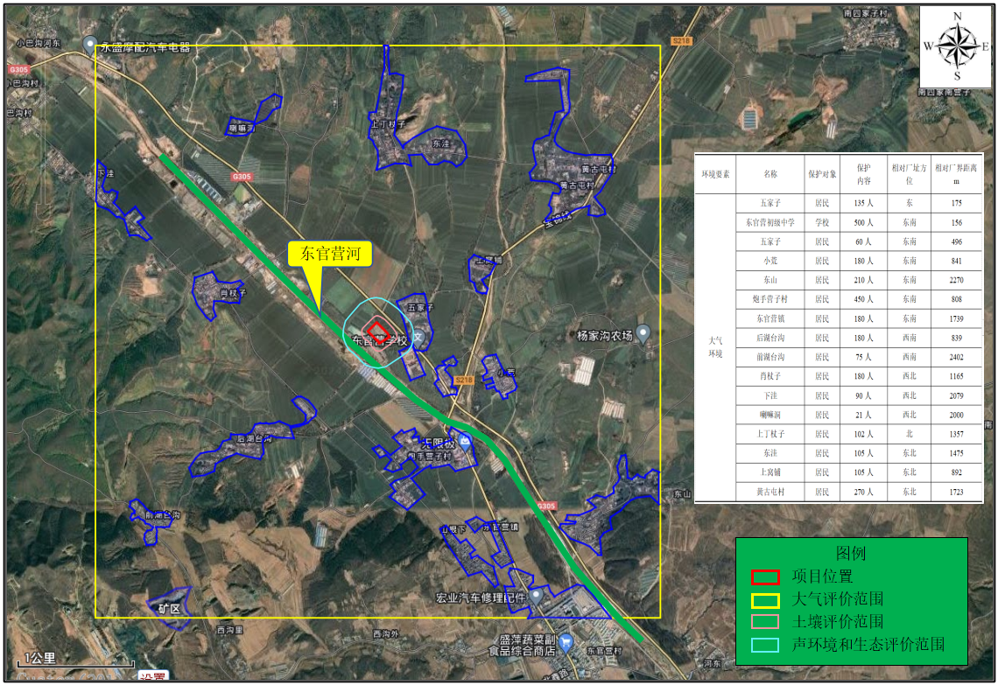
图1.6-1 大气环境、声环境、生态环境及土壤评价范围及环境保护目标分布图

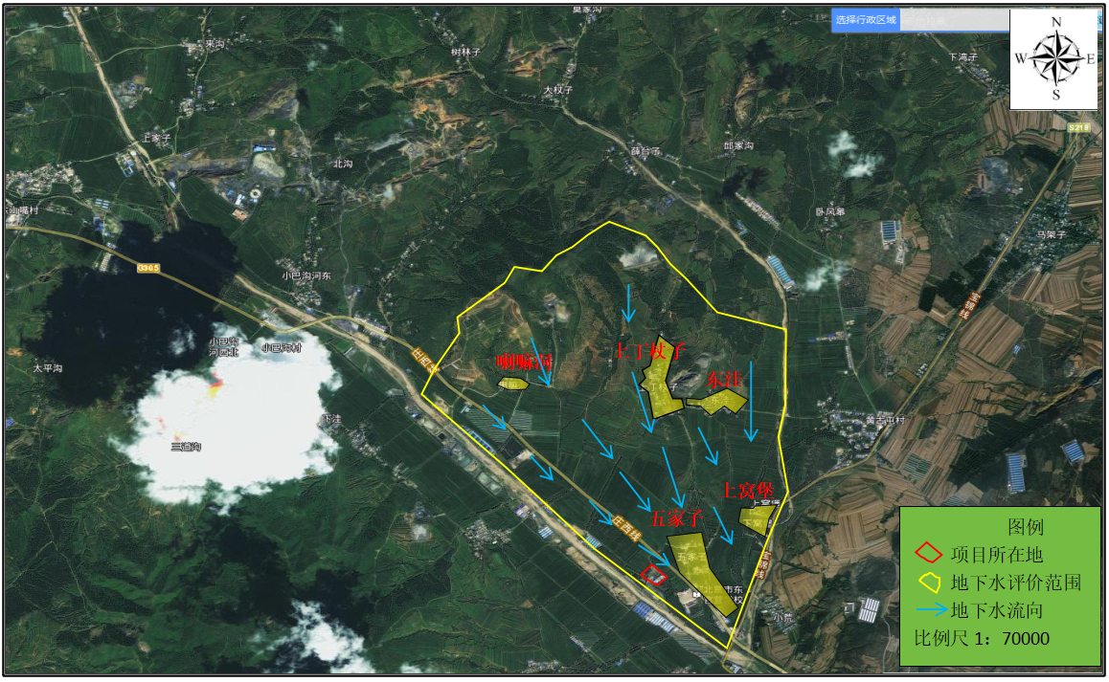
本项目
图1.6-2 地下水环境评价范围图

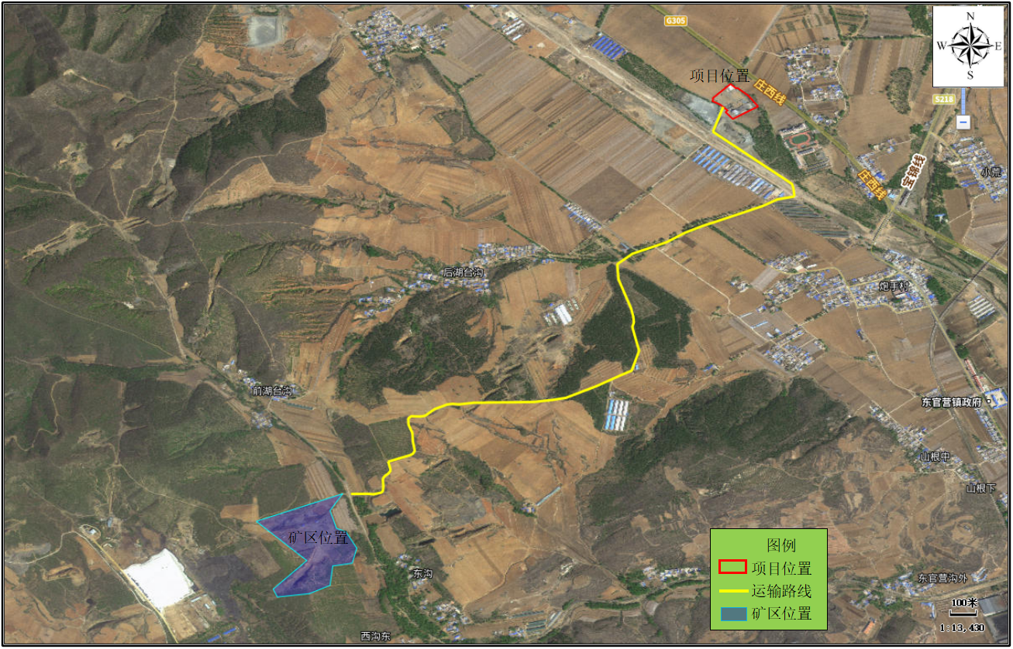
图1.6-3 运输路线图

1.7产业政策及区域规划符合性分析

1.7.1与《产业结构调整指导目录（2024年本）》符合性分析
本项目为黑色金属矿采选项目，根据国家发展和改革委员会《产业结构调整指导目录（2024年本）》，本项目属于“鼓励类”项目，符合国家相关产业政策。

1.7.2与《钢铁产业发展政策》符合性分析
国家发展和改革委员会以第35号令于2005年7月8日经国务院授权颁布了《钢铁产业发展政策》，以指导钢铁产业的健康发展，在该产业政策第七章“第二十九条中指出：根据我国富矿少、贫矿多的资源现状，国家鼓励企业发展低品位矿采选技术，充分利用国内贫矿资源”。
本项目所选矿石TFe含量平均品位为30.37％，矿石品位较低，属低品位矿，属《钢铁产业发展政策》中的鼓励项目。

1.7.3选址合理性分析
本项目位于辽宁省朝阳市北票市东官营镇炮手村，用地性质为工业用地，评价范围内无自然保护区、风景名胜区，无特殊保护动植物、水源地和生态敏感点等敏感目标，且不在朝阳市生态保护红线范围内；本项目原材料供应、能源、交通等设施便利，给水、排水、电力、交通等均可与本项目相衔接，具有良好的外部条件。经对产生的废气、废水、噪声及固废采取相应的污染控制措施后，对周围环境质量影响较小。
项目的建设符合国家产业政策，本项目的建设对周围环境影响较小，本项目选址是可行的。

1.7.4“三线一单”符合性分析
为贯彻落实《中共中央 国务院关于全面加强生态环境保护坚决打好污染防治攻坚战的意见》（中发〔2018〕17 号）和《辽宁省人民政府关于实施“三线一单”生态环境分区管控的意见》（辽政发〔2021〕6 号）文件精神，推动全市经济社会高质量发展和生态环境高水平保护，朝阳市人民政府就实施生态保护红线、环境质量底线、资源利用上线和生态环境准入清单生态环境分区管控，提出了《朝阳市生态环境分区管控动态 更新方案（2023 年）》（朝环发〔2024〕45 号）。
根据“朝环发〔2024〕45号”，朝阳市将环境管控单元划分为优先保护单元、重点管控单元和一般管控单元三类。
本项目位于辽宁省朝阳市北票市东官营镇炮手村，位于朝阳市环境管控单元分布图中的重点管控单元内，环境管控单元编码为：ZH21138120007（朝阳市北票市重点管控区4），同时根据北票市国土资源局出具的用地情况查询说明，该项目不在北票生态保护红线划定方案的生态保护红线范围内，场地及评价范围内无水源及自然保护区分布，项目的建设符合《朝阳市生态环境分区管控动态 更新方案（2023年）》的管控要求。
“三线一单”具体管控单元要求相符性分析见表1.7-1，“三线一单”相对位置图见下图。
表1.7-1 “三线一单”约束作用相符性分析
“三线一单”要求 | 定义 | 项目具体情况 | 判定结果
生态保护红线 | 生态保护红线是生态空间范围内具有特殊重要生态功能必须实行强制性严格保护的区域。相关规划环评应将生态空间管控作为重要内容，规划区域涉及生态保护红线的，在规划环评结论和审查意见中应落实生态保护红线的管理要求，提出相应对策措施。除受自然条件限制、确实无法避让的铁路、公路、航道、防洪、管道、干渠、通讯、输变电等重要基础设施项目外，在生态保护红线范围内，严控各类开发建设活动，依法不予审批新建工业项目和矿产开发项目的环评文件 | 本项目位于朝阳市北票市东官营镇炮手村，不属于自然保护区、风景名胜区、饮用水源保护区和其他需要特殊保护的区域。不在生态保护红线内 | 符合
环境质量底线 | 环境质量底线是国家和地方设置的大气、水和土壤环境质量目标，也是改善环境质量的基准线。有关规划环评应落实区域环境质量目标管理要求，提出区域或者行业污染物排放总量管控建议以及优化区域或行业发展布局、结构和规模的对策措施。项目环评应对照区域环境质量目标，深入分析预测项目建设对环境质量的影响，强化污染防治措施和污染物排放控制要求 | 本项目所在区域为环境空气质量达标区，声环境质量满足《声环境质量标准》（GB3096-2008）中的1类区标准要求；根据本项目实际情况，本项目生产废水全部循环使用不外排；生活污水经防渗旱厕后定期清掏。本项目建设单位严格按照环评提出相关有效措施，本项目废气、废水、噪声、固废等污染物排放能够满足相应的标准要求，对周围环境影响很小，符合环境质量底线要求 | 符合
资源利用上线 | 资源是环境的载体，资源利用上线是各地区能源、水、土地等资源消耗不得突破的“天花板”。相关规划环评应依据有关资源利用上限，对规划实施以及规划内项目的资源开发利用，区分不同行业，从能源资源开发等量或减量替代、开采方式和规模控制、利用效率和保护措施等方面提出建议，为规划编制和审批决策提供重要依据 | 本项目资源利用运营期能源消耗主要为一定量的电力、水等资源，所需原辅材料均为外购，可满足项目生产需求，能源消耗相对区域能源使用量较小，不触及资源利用上限 | 符合
环境准入负面清单 | 环境准入负面清单是基于生态保护红线、环境质量底线和资源利用上线，以清单方式列出的禁止、限制等差别化环境准入条件和要求。要在规划环评清单式管理试点的基础上，从布局选址、资源利用效率、资源配置方式等方面入手，制定环境准入负面清单，充分发挥负面清单对产业发展和项目准入的指导和约束作用 | 根据《产业结构调整指导目录（2024年本）》，本项目属于“鼓励类”项目；本项目不在《市场准入负面清单（2022版）》中的“禁止准入类”行业，项目的建设符合国家和地方产业政策 | 符合
朝阳市生态环境准入总体管控要求符合性
管控类别 | 管控要求 | 本项目建设情况 | 符合性
空间布局约束 | 生态保护红线以外的生态空间原则上按照限制开发区域管理，从严控制生态空间转为城镇空间和农业空间。严格控制新增建设占用生态保护红线外的生态空间；严格限制农业开发占用生态保护红线外的生态空间，符合条件的农业开发项目，须依法由市县级及以上地方人民政府统筹安排。禁止在森林公园毁林开垦和毁林采石、采砂、采土以及其他毁林行为。禁止在自然保护区内进行砍伐、放牧、狩猎、捕捞、采药、开垦、烧荒、开矿、采石、挖沙等活动；法律、行政法规另有规定的除外。禁止在自然保护区的缓冲区开展旅游和生产经营活动。  在自然保护区的外围保护地带建设的项目，不得损害自然保护区内的环境质量。工业企业全部入园。  基本农田，实行严格保护，确保其面积不减少、土壤环境质量不下降，除法律规定的重点建设项目选址确实无法避让外，其他任何建设不得占用。  调整和优化产业结构，严格按照区域水环境承载能力，合理规划居住区和产业功能区；禁止非法占用水域；不得影响河道自然形态和河湖水生态功能。 | 本项目位于朝阳市北票市东官营镇炮手村，不属于自然保护区、风景名胜区、饮用水源保护区和其他需要特殊保护的区域。不涉及生态保护红线，不占用基本农田等生态环境敏感区域 | 符合
污染物排放管控 | 推广使用天然气、液化石油气、太阳能、电能等清洁能源；综合整治扬尘污染。以火电、钢铁、水泥、燃煤锅炉等行业为重点推进污染治理设施升级改造，逐步推进生物质燃料锅炉污染治理设施升级改造，工业污染源全面达标排放。加强堆场扬尘和施工扬尘治理。 | 本项目生产所需能源为电能，不使用煤和生物质 | 符合
污染物排放管控 | 推进污水处理厂和处理设施新、改、扩建工程，进一步提高污水处理设施出水水质。实施污水再生利用，提高污水再生利用率。补齐污水配套管网短板，提升污泥处理处置能力，推进雨污分流。  主要水污染物COD、NH3-N以及大气污染物工业烟粉尘、二氧化硫（SO2）、氮氧化物（NOx）、一氧化碳（CO）、臭氧（O3）、挥发性有机物（VOCs）排放量达到省下达的约束性指标。将挥发性有机物重点源纳入重点排污单位名录，在主要排污口安装挥发性有机物自动监测设备，并与环保部门联网。 | 本项目不涉及 | 符合
污染物排放管控 | 推广使用生物化肥，防止和解决耕地板结、土壤毒化、重金属超标问题，推进重金属污染治理。加强农业面源污染防治，加大种养业特别是规模化畜禽养殖污染防治力度，引导农民使用生物农药或高效、低毒、低残留农药，对农药包装进行无害化处理。 | 本项目不涉及 | 符合
环境风险防控 | 紧邻的居住、科教、医院等环境敏感点的工业用地，禁止新建环境风险潜势等级Ⅳ/Ⅳ+级的建设项目；重点加强对烧结、工业炉窑、医疗垃圾和危险废物焚烧有毒有害大气污染物排放企业的监管，按国家有关规定对排放有毒有害大气污染物的排放口和周边环境进行定期监测，建设环境风险预警体系，排查环境安全隐患，评估和防范环境风险。 | 本项目紧邻地块无居住、科教、医院等环境敏感点，项目环境风险潜势等级为Ⅰ级；本项目不涉及工业炉窑，项目所排放的大气污染物主要为颗粒物，不属于有毒有害大气污染物 | 符合
环境风险防控 | 优先保护耕地土壤环境，强化乡镇工业污染场地治理，开展土壤污染治理与修复试点工作。  加大执法检查力度，推动辖区内化工企业落实安全生产和环境保护主体责任，提升突发环境事件风险防控能力。 | 环评要求企业在建成后落实突发环境事件应急预案相关风险防范要求 | 符合
环境风险防控 | 严格污染地块开发利用和流转审批。按照国家有关环境标准和技术规范，编制风险管控方案。对暂不开发利用的污染地块，实施以防止污染扩散为目的的风险管控。对拟开发利用为居住用地和商业、学校、医疗、养老机构等公共设施用地的污染地块，实施以安全利用为目的的风险管控。 | 本项目不属于污染地块 | 符合
资源利用效率要求 | 实行最严格耕地保护和节约集约用地制度，严控生态保护红线管控区内土地用途，强化存量用地处置。在开发利用时要注意林地、自然保护区、水域等禁止开发要求，重视生态环境保护，提升防风固沙功能红线区内禁止新建、扩建建设用地占用防风固沙林地、草地，已有重污染企业逐步退出。 | 本项目位于朝阳市北票市东官营镇炮手村，项目用地属于工业用地，不属于林地、自然保护区、水域等禁止开发区域，不涉及生态红线 | 符合
资源利用效率要求 | 加强节水措施落实，提高水资源利用效率，新建、改建、扩建建设项目须制订节水措施方案，保证节水设施与主体工程同时设计、同时施工、同时投产。全面推进污水处理设施升级改造，提高中水回用率；加强生活垃圾回收分类设施建设，提升生活垃圾回收处理水平。 | 本项目生产废水全部循环使用不外排 | 符合
资源利用效率要求 | 工业企业应当建立节约用水管理制度，使用先进节约用水技术、工艺和设备，采取循环用水、综合利用和废水处理回用等措施，降低用水消耗，提高重复利用率。工业生产的设备冷却水、空调冷却水、锅炉冷凝水等，应当循环使用或者回收利用。 | 本项目生产废水全部循环使用不外排 | 符合
资源利用效率要求 | 继续实行区域地下水禁采、限采制度，在地下水保护区、城市公共供水管网覆盖区、水库等地表水能够供水区域和无防止地下水污染措施的地区，停止批建新的地下水取水工程，不再新增地下水取水指标。 | 项目用水由厂区水井供给，根据取水许可证，取水量为18万立方米，可满足本项目用水需求 | 符合
朝阳市北票市重点管控区4要求（ZH21138120007）符合性
管控类别 | 重点管控要求 | 本项目建设情况 | 符合性
空间布局约束 | 在自然保护区的核心区和缓冲区内，不得建设任何生产设施。在自然保护区的实验区内，不得建设污染环境、破坏资源或者景观的生产设施；建设其他项目，其污染物排放不得超过国家和地方规定的污染物排放标准。工业企业全部入园；基本农田，实行严格保护，确保其面积不减少、土壤环境质量不下降，除法律规定的重点建设项目选址确实无法避让外，其他任何建设不得占用。 | 项目位于朝阳市北票市东官营镇炮手村，项目占地属于工业用地，不占用水域和基本农田；项目厂区做分区防渗处理，不会对土壤环境产生污染。项目占地不涉及自然保护区 | 符合
污染物排放管控 | 在自然保护区的实验区内已经建成的设施，其污染物排放超过国家和地方规定的排放标准的，应当限期治理；造成损害的，必须采取补救措施。在自然保护区的外围保护地带建设的项目，不得损害自然保护区内的环境质量；已造成损害的，应当限期治理。  从2021年1月1日起，全面执行国家排放标准大气污染物特别排放限值。推进工业企业污染治理设施升级改造，逐步推进生物质燃料锅炉污染治理设施升级改造，工业污染源全面达标排放。加强堆场扬尘和施工扬尘治理。热电企业完成超低排放改造和无组织排放深度治理；实施钢铁等行业超低排放改造和无组织排放深度治理，推进挥发性有机物综合整治。 | 本项目废气排放满足《铁矿采选工业污染物排放标准》（GB28661-2012）中表6大气污染物特别排放限值 | 符合
污染物排放管控 | 推广使用生物化肥，防止和解决耕地板结、土壤毒化、贵金属超标问题，推进重金属污染治理。加强农业面源污染防治，加大种养业特别是规模化畜禽养殖污染防治力度，引导农民使用生物农药或高效、低毒、低残留农药，对农药包装进行无害化处理。 | 本项目不涉及 | 不涉及
环境风险管控 | 严格落实大气污染物达标排放、总量控制、环保设施“三同时”、在线监测、排污许可等环保制度；  优先保护耕地土壤环境，强化乡镇工业污染场地治理，开展土壤污染治理与修复试点工作 | 本项目属于新建企业，项目产生的废气污染物均采用相应的可行技术处理达标后排放；项目在建设和投产过程中严格执行大气污染物达标排放、总量控制、环保设施“三同时”、在线监测、排污许可等环保制度 | 符合
资源开发效率要求 | 1.控制煤炭消费总量，严把新上、改扩建耗煤项目立项，对未实行煤炭消费减量替代的耗煤项目一律不予立项。 | 本项目不使用煤炭，冬季生产车间不需供暖，冬季办公室采用电取暖 | 符合
资源开发效率要求 | 2. 加快推广农业节水技术和措施，提高农田灌溉水资源利用效率，未依法完成水资源论证工作的建设项目，不予批准 | 本项目采用电取暖，生产用水全部循环使用不外排 | 符合
综上可知，该项目建设符合“三线一单”相关要求。
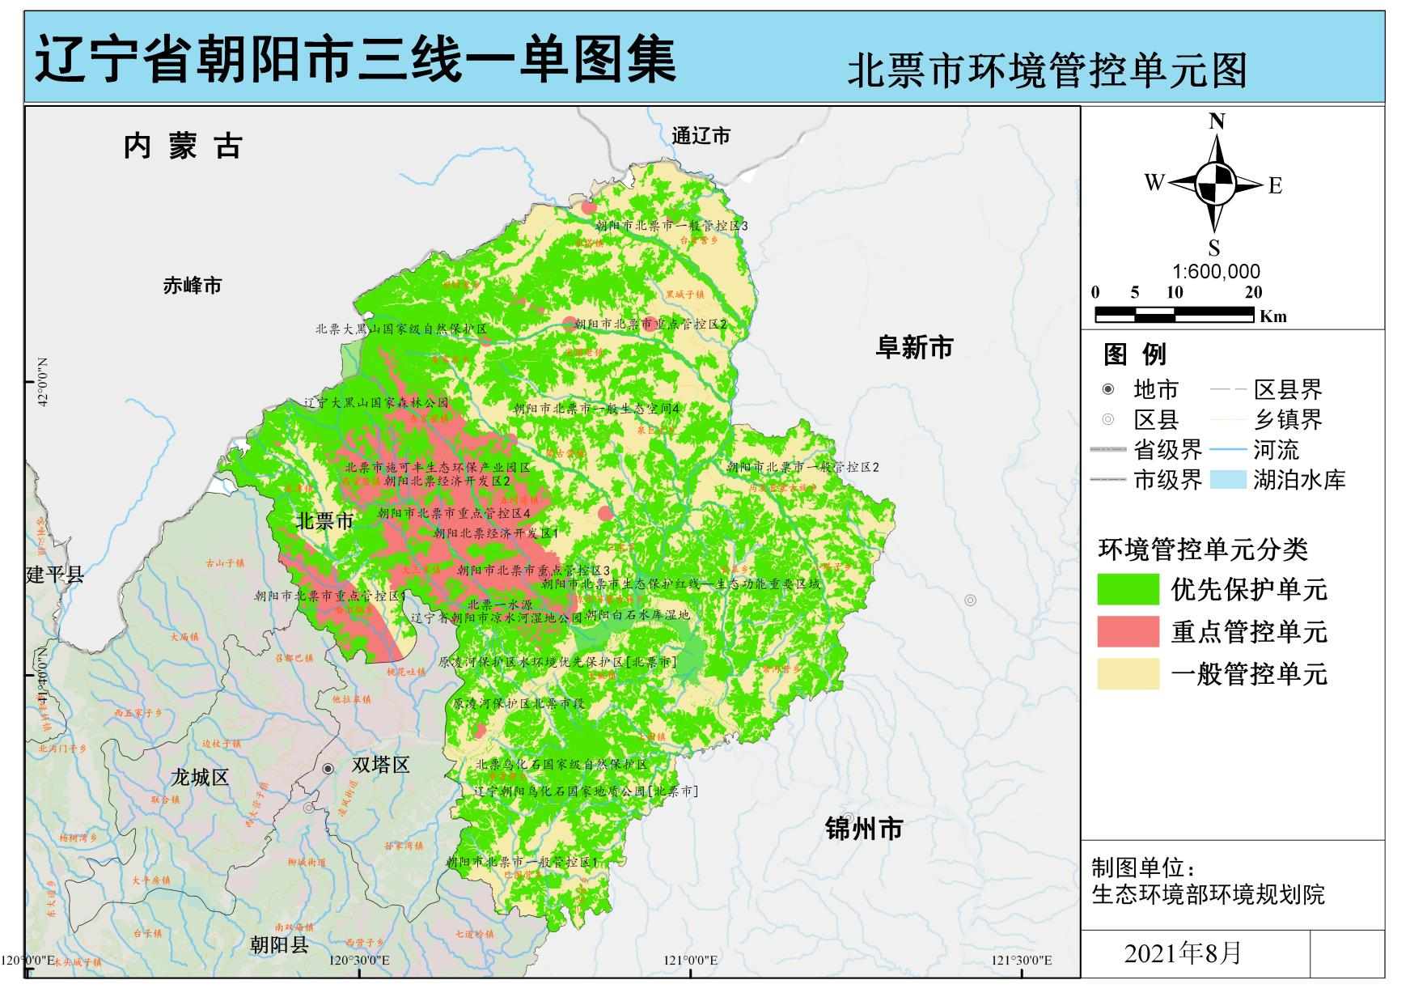
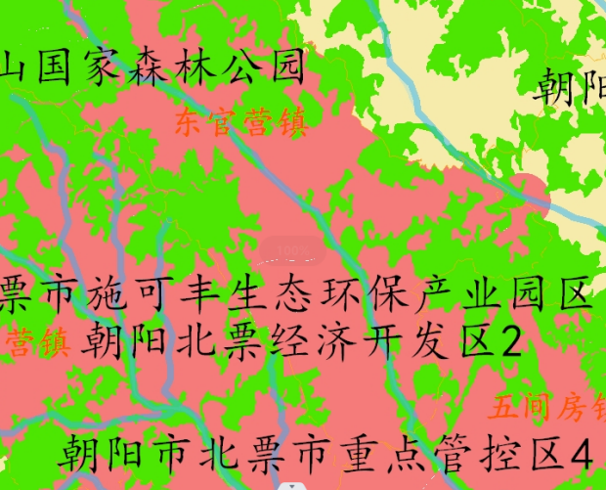
项目所在地
项目所在地

图1.7-1 项目所在地“三线一单”相对位置图

1.7.5环境管理政策相符性分析
该项目与《空气质量持续改善行动计划》（国发〔2023〕24号）、《辽宁省空气质量持续改善行动实施方案》辽政发〔2024〕11号、《大气污染防治行动计划》《水污染防治行动计划》《土壤污染防治行动计划》等现行环境管理要求的相符性分析。
表1.7-2 环境管理政策相符性分析
名称 | 政策要求 | 说明 | 符合性
《空气质量持续改善行动计划》（国发〔2023〕24号） | （四）坚决遏制高耗能、高排放、低水平项目盲目上马。新改扩建项目严格落实国家产业规划、产业政策、生态环境分区管控方案、规划环评、项目环评、节能审查、产能置换、重点污染物总量控制、污染物排放区域削减、碳排放达峰目标等相关要求，原则上采用清洁运输方式。涉及产能置换的项目，被置换产能及其配套设施关停后，新建项目方可投产。 | 本项目为黑色金属矿采选项目，属于“鼓励类”项目，符合国家产业政策，不属于高耗能、高排放、低水平项目，项目不涉及产能置换 | 符合
《空气质量持续改善行动计划》（国发〔2023〕24号） | （五）加快退出重点行业落后产能。修订《产业结构调整指导目录》，研究将污染物或温室气体排放明显高出行业平均水平、能效和清洁生产水平低的工艺和装备纳入淘汰类和限制类名单。重点区域进一步提高落后产能能耗、环保、质量、安全、技术等要求，逐步退出限制类涉气行业工艺和装备；逐步淘汰步进式烧结机和球团竖炉以及半封闭式硅锰合金、镍铁、高碳铬铁、高碳锰铁电炉。引导重点区域钢铁、焦化、电解铝等产业有序调整优化。 | 本项目为黑色金属矿采选项目，项目属于“鼓励类”项目，不属于落后产能 | 符合
《空气质量持续改善行动计划》（国发〔2023〕24号） | （十二）实施工业炉窑清洁能源替代。有序推进以电代煤，积极稳妥推进以气代煤。重点区域不再新增燃料类煤气发生炉，新改扩建加热炉、热处理炉、干燥炉、熔化炉原则上采用清洁低碳能源；安全稳妥推进使用高污染燃料的工业炉窑改用工业余热、电能、天然气等；燃料类煤气发生炉实行清洁能源替代，或因地制宜采取园区（集群）集中供气、分散使用方式；逐步淘汰固定床间歇式煤气发生炉。 | 本项目生产过程中消耗水、电等能源，不涉及燃煤 | 符合
《空气质量持续改善行动计划》（国发〔2023〕24号） | （十三）持续推进北方地区清洁取暖。因地制宜成片推进北方地区清洁取暖，确保群众温暖过冬。加大民用、农用散煤替代力度，重点区域平原地区散煤基本清零，逐步推进山区散煤清洁能源替代。纳入中央财政支持北方地区清洁取暖范围的城市，保质保量完成改造任务，其中“煤改气”要落实气源、以供定改。全面提升建筑能效水平，加快既有农房节能改造。各地依法将整体完成清洁取暖改造的地区划定为高污染燃料禁燃区，防止散煤复烧。对暂未实施清洁取暖的地区，强化商品煤质量监管 | 本项目冬季生产车间不需供暖，办公室取暖采用电取暖，属于清洁取暖 | 符合
《空气质量持续改善行动计划》（国发〔2023〕24号） | （二十七）完善重污染天气应对机制。建立健全省市县三级重污染天气应急  预案体系，明确地方各级政府部门责任分工，规范重污染天气预警启动、响应、  解除工作流程。优化重污染天气预警启动标准。完善重点行业企业绩效分级指标体系，规范企业绩效分级管理流程，鼓励开展绩效等级提升行动。结合排污许可制度，确保应急减排清单覆盖所有涉气企业。位于同一区域的城市要按照区域预警提示信息，依法依规同步采取应急响应措施。 | 本项目编制了重污染天气应急响应“一厂一策”减排方案，并在发生预警时严格按照方案中减排措施进行管理 | 符合
《辽宁省空气质量持续改善行动实施方案》辽政发〔2024〕11号 | 推动优化产业结构和布局。坚决遏制高耗能、高排放、低水平项目盲目上马，新改扩建项目必须落实国家产业规划、生态环境分区管控方案、碳排放达峰目标等相关要求。 | 本项目为黑色金属矿采选项目，属于“鼓励类”项目，符合国家产业政策，不属于高耗能、高排放、低水平项目 | 符合
《辽宁省空气质量持续改善行动实施方案》辽政发〔2024〕11号 | 大力发展新能源和清洁能源。原则上不再新增自备燃煤机组，支持自备燃煤机组实施清洁能源替代。到2025年，非化石能源消费比重达到13.7%左右，电能占终端能源消费比重达到15%左右。实施工业炉窑清洁能源替代，有序推进以电代煤，积极稳妥推进以气代煤。 | 本项目不涉及锅炉 | 符合
《辽宁省空气质量持续改善行动实施方案》辽政发〔2024〕11号 | 持续推进清洁取暖。因地制宜整村、整屯推进民用、农用散煤替代。纳入中央财政支持北方地区清洁取暖范围的城市，保质保量完成改造任务。2025年底前基本完成沈阳、鞍山、抚顺、锦州、营口、辽阳、铁岭、盘锦、葫芦岛9个重点城市城区（含城中村、城乡接合部）、县城清洁取暖改造。完成散煤替代的城区、县城及村屯必须保障居民生活和清洁取暖用电、用气需求，防止散煤复烧。严厉打击劣质煤销售，依法全面取缔高污染燃料禁燃区内散煤销售网点。 | 本项目生产车间不需取暖，冬季办公室采用电取暖 | 符合
《水污染防治行动计划》（国发〔2015〕17号） 2015年4月16日 | 严控地下水超采。在地面沉降、地裂缝、岩溶塌陷等地质灾害易发区开发利用地下水，应进行地质灾害危险性评估。严格控制开采深层承压水，地热水、矿泉水开发应严格实行取水许可和采矿许可。依法规范机井建设管理，排查登记已建机井，未经批准的和公共供水管网覆盖范围内的自备水井，一律予以关闭。 | 本项目无生产废水排放；生活污水排入厂区内防渗旱厕，定期清掏。 | 符合
《水污染防治行动计划》（国发〔2015〕17号） 2015年4月16日 | 落实排污单位主体责任。各类排污单位要严格执行环保法律法规和制度，加强污染治理设施建设和运行管理，开展自行监测，落实治污减排、环境风险防范等责任。中央企业和国有企业要带头落实，工业集聚区内的企业要探索建立环保自律机制 | 本项目制定自行监测计划，并严格执行 | 符合
《土壤污染防治行动计划》（国发〔2016〕31号） 2016年5月28日 | 加强工业废物处理处置。全面整治尾矿、煤矸石、工业副产石膏、粉煤灰、赤泥、冶炼渣、电石渣、铬渣、砷渣以及脱硫、脱硝、除尘产生固体废物的堆存场所，完善防扬散、防流失、防渗漏等设施，制定整治方案并有序实施。加强工业固体废物综合利用。对电子废物、废轮胎、废塑料等再生利用活动进行清理整顿，引导有关企业采用先进适用加工工艺、集聚发展，集中建设和运营污染治理设施，防止污染土壤和地下水。自2017年起，在京津冀、长三角、珠三角等地区的部分城市开展污水与污泥、废气与废渣协同治理试点。 | 本项目固体废物均能得到合理处置 | 符合
综上可知，该项目符合《大气污染防治行动计划》《水污染防治行动计划》《土壤污染防治行动计划》等现行环境管理要求。

1.7.7与《矿山生态环境保护与污染防治技术政策》（环发〔2005〕109号）符合性分析
表1.7-3 与《矿山生态环境保护与污染防治技术政策》符合性分析一览表
项目 | 政策中相关要求 | 本项目情况 | 符合情况
选址 | 1.应优先选择废物产生量少、水重复利用率高，对矿区生态环境影响小的采、选矿生产工艺与技术。  2.矿井水、选矿水和矿山其他外排水应统筹规划、分类管理、综合利用。  3.选矿厂设计时，应考虑最大限度地提高矿产资源的回收利用率，并同时考虑共、伴生资源的综合利用。  4.地面运输系统设计时，宜考虑采用封闭运输通道运输矿物和固体废物 | 本项目采用《矿产资源节约与综合利用鼓励、限制和淘汰技术目录（修订稿）》鼓励类选矿工艺，选矿废水循环使用不外排，选矿回收率为81.35%，物料和固体废物运输全部封闭式。 | 符合
选矿 | 选矿废水（含尾矿库溢流水）应循环利用，力求实现闭路循环。未循环利用的部分应进行收集，处理达标后排放。 | 本项目选矿采用尾矿干排工艺，生产废水全部循环使用不外排 | 符合
选矿 | 宜采用尘源密闭、局部抽风、安装除尘装置等措施，防治破碎、筛分等选矿作业中的粉尘污染。 | 本项目破碎车间采取全封闭措施，并安装布袋除尘器 | 符合
选矿 | 推广利用尾矿、废石作充填料，充填采空区或塌陷地的工艺技术； | 本项目干选废石及尾矿全部出售给北票市马莲商品混凝土有限公司，用于生产混凝土 | 符合
由上表分析可知，本项目符合《矿山生态环境保护与污染防治技术政策》（环发〔2005〕109号）中的相关内容。

1.7.8《辽宁省矿产资源总体规划（2016—2020年）》符合性分析
表1.7-4 与《辽宁省矿产资源总体规划（2016—2020年）》符合性分析一览表
项目 | 规划相关要求 | 本项目情况 | 符合情况
选矿 | 根据资源赋存和选冶加工利用实际，新建、改扩建开采矿山应满足和达到批准的矿山设计的开采回采率、选矿回收率、共伴生资源综合利用率、废弃物回收利用的要求。生产矿山要限期达到规定的资源利用率水平。 | 本项目采用《矿产资源节约与综合利用鼓励、限制和淘汰技术目录（修订稿）》鼓励类选矿工艺，选矿废水循环使用不外排，选矿回收率为81.35%，符合铁矿选矿回收率不低于70%要求。 | 符合
选矿 | 禁止采用落后的、破坏和浪费资源的开采和选矿淘汰技术，严格执行国家《矿产资源节约与综合利用鼓励、限制和淘汰技术目录》。 | 本项目采用粗粒矿石的预选，属于鼓励类生产工艺 | 符合
尾矿 | 加强矿山尾矿和固体废弃物的综合利用。重点加强铁矿尾矿、铜矿尾矿、钼矿尾矿、金矿尾矿、硼矿尾矿等的综合利用；重点加强煤矸石、粉煤灰的综合利用，“以矸换煤”的绿色开采，菱镁矿山固体废弃物、滑石矿山、石灰岩矿山固体废弃物等的综合利用 | 本项目干选废石及尾矿全部出售给北票市马莲商品混凝土有限公司，用于生产混凝土 | 符合
由上表分析可知，本项目符合《辽宁省矿产资源总体规划（2016—2020年）》中的相关内容。

1.7.6规划符合性分析
本项目位于朝阳市北票市东官营镇炮手村，用地性质属于工业用地，项目建设符合《东官营镇村镇建设总体规划》，规划审批文号：[建]城规编第（081004）号的准入条件和管控要求，规划符合性证明见附件。

1.7.9《辽宁省“十四五”生态环境保护规划》符合性分析
表1.7-5 与《辽宁省“十四五”生态环境保护规划》符合性分析一览表
项目 | 规划相关要求 | 本项目情况 | 符合情况
大气 | 强化扬尘综合治理和秸秆禁烧管控。全面加强各类施工工地、道路、工业企业料场堆场、裸地、露天矿山和港口码头扬尘精细化管控，实施网格化降尘量监测考核。落实建筑施工现场扬尘治理六个百分百要求，提升绿色施工水平。推进低尘机械化湿式清扫作业，加大城市出入口、城乡接合部等重要路段清扫保洁力度。强化秸秆禁烧管控，建立秸秆焚烧监控体系，2022年底前，建立卫星遥感监测火点信息1小时推送机制 | 本项目矿石、干选废石、尾矿、精粉均全封闭处理，有效抑制扬尘产生 | 符合
噪声 | 强化噪声污染整治。全面排查工业生产、建筑施工、交通运输和社会生活等领域的重点噪声排放源，依法严厉查处噪声排放超标扰民行为。鼓励创建安静小区，在噪声敏感建筑物集中区域逐步配套建设隔声屏障，严格实施禁鸣、限行、限速等措施。实施城市建筑施工环保公告制度，对建筑施工进行实时监督 | 本项目采用封闭、减振等措施，厂界噪声达标 | 符合
由上表分析可知，本项目符合《辽宁省“十四五”生态环境保护规划》相关内容。

1.7.10《朝阳市矿产资源总体规划（2021—2025年）》符合性分析
表1.7-6 与《朝阳市矿产资源总体规划（2021—2025年）》符合性分析一览表
序号 | 规划相关要求 | 本项目情况 | 符合情况
1 | 依靠科技创新，发展高效利用资源、保护环境的采选冶加新技术、新方法、新工艺、新产品，提高全产业链的信息化、智能化水平，实现矿业经济发展由资源驱动向科技创新驱动转变，由制造向智造转变，实现产品技术、工艺装备、环保效能、产品价值等水平全面提高 | 本项目采用粗粒矿石的预选，属于《矿产资源节约与综合利用鼓励、限制和淘汰技术目录（修订稿）》鼓励类选矿工艺 | 符合
2 | 不断提升固体矿产废石、废渣、尾矿等综合利用效率，加强余热、废水、废气的回收和循环利用。到 2025年，废石、尾矿等固体废弃物和废水、废气排放量显著减少，矿山企业再生资源循环利用和节能减排水平进一步提高 | 本项目干选废石及尾矿全部出售给北票市马莲商品混凝土有限公司，用于生产混凝土，选矿废水经沉淀后循环使用，不外排 | 符合
由上表分析可知，本项目符合《朝阳市矿产资源总体规划（2021—2025年）》中的相关内容。

1.7.11《中共中央 国务院关于深入打好污染防治攻坚战的意见》（中发〔2021〕40号）符合性分析
表1.7-7 与《中共中央 国务院关于深入打好污染防治攻坚战的意见》（中发〔2021〕40号）符合性分析一览表
序号 | 相关要求 | 本项目情况 | 符合情况
1 | 推动能源清洁低碳转型。在保障能源安全的前提下，加快煤炭减量步伐，实施可再生能源替代行动。“十四五”时期，严控煤炭消费增长，非化石能源消费比重提高到20%左右，京津冀及周边地区、长三角地区煤炭消费量分别下降10%、5%左右，汾渭平原煤炭消费量实现负增长。原则上不再新增自备燃煤机组，支持自备燃煤机组实施清洁能源替代，鼓励自备电厂转为公用电厂。坚持“增气减煤”同步，新增天然气优先保障居民生活和清洁取暖需求。提高电能占终端能源消费比重。重点区域的平原地区散煤基本清零。有序扩大清洁取暖试点城市范围，稳步提升北方地区清洁取暖水平 | 本项目不使用煤炭 | 符合
2 | 坚决遏制高耗能高排放项目盲目发展。严把高耗能高排放项目准入关口，严格落实污染物排放区域削减要求，对不符合规定的项目坚决停批停建。依法依规淘汰落后产能和化解过剩产能。推动高炉－转炉长流程炼钢转型为电炉短流程炼钢。重点区域严禁新增钢铁、焦化、水泥熟料、平板玻璃、电解铝、氧化铝、煤化工产能，合理控制煤制油气产能规模，严控新增炼油产能 | 本项目不属于高耗能、高排放项目 | 符合
3 | 推进清洁生产和能源资源节约高效利用。引导重点行业深入实施清洁生产改造，依法开展自愿性清洁生产评价认证。大力推行绿色制造，构建资源循环利用体系。推动煤炭等化石能源清洁高效利用。加强重点领域节能，提高能源使用效率。实施国家节水行动，强化农业节水增效、工业节水减排、城镇节水降损。推进污水资源化利用和海水淡化规模化利用 | 本项目不使用煤炭，生产废水全部循环使用，不外排 | 符合
4 | 加强生态环境分区管控。衔接国土空间规划分区和用途管制要求，将生态保护红线、环境质量底线、资源利用上线的硬约束落实到环境管控单元，建立差别化的生态环境准入清单，加强“三线一单”成果在政策制定、环境准入、园区管理、执法监管等方面的应用。健全以环评制度为主体的源头预防体系，严格规划环评审查和项目环评准入，开展重大经济技术政策的生态环境影响分析和重大生态环境政策的社会经济影响评估 | 本项目符合“三线一单”相关要求 | 符合
5 | 着力打好重污染天气消除攻坚战。聚焦秋冬季细颗粒物污染，加大重点区域、重点行业结构调整和污染治理力度。京津冀及周边地区、汾渭平原持续开展秋冬季大气污染综合治理专项行动。东北地区加强秸秆禁烧管控和采暖燃煤污染治理。天山北坡城市群加强兵地协作，钢铁、有色金属、化工等行业参照重点区域执行重污染天气应急减排措施。科学调整大气污染防治重点区域范围，构建省市县三级重污染天气应急预案体系，实施重点行业企业绩效分级管理，依法严厉打击不落实应急减排措施行为。到2025年，全国重度及以上污染天数比率控制在1%以内 | 本项目生产车间不需取暖，办公室采用电取暖 | 符合
6 | 着力打好臭氧污染防治攻坚战。聚焦夏秋季臭氧污染，大力推进挥发性有机物和氮氧化物协同减排。以石化、化工、涂装、医药、包装印刷、油品储运销等行业领域为重点，安全高效推进挥发性有机物综合治理，实施原辅材料和产品源头替代工程。完善挥发性有机物产品标准体系，建立低挥发性有机物含量产品  标识制度。完善挥发性有机物监测技术和排放量计算方法，在相关条件成熟后，研究适时将挥发性有机物纳入环境保护税征收范围。推进钢铁、水泥、焦化行业企业超低排放改造，重点区域钢铁、燃煤机组、燃煤锅炉实现超低排放。开展涉气产业集群排查及分类治理，推进企业升级改造和区域环境综合整治。到2025年，挥发性有机物、氮氧化物排放总量比2020年分别下降10%以上，臭氧浓度增长趋势得到有效遏制，实现细颗粒物和臭氧协同控制 | 本项目产生及排放的污染物不涉及挥发性有机物和氮氧化物 | 符合
7 | 加强大气面源和噪声污染治理。强化施工、道路、堆场、裸露地面等扬尘管控，加强城市保洁和清扫。加大餐饮油烟污染、恶臭异味治理力度。强化秸秆综合利用和禁烧管控。到2025年，京津冀及周边地区大型规模化养殖场氨排放总量比2020年下降5%。深化消耗臭氧层物质和氢氟碳化物环境管理。实施噪声污染防治行动，加快解决群众关心的突出噪声问题。到2025年，地级及以上城市全面实现功能区声环境质量自动监测，全国声环境功能区夜间达标率达到85% | 本项目厂区及路面均硬化处理，洒水抑尘，保持路面整洁；物料均堆放于生产车间内，车间地面硬化，防风、防雨、防流失；经预测，项目厂界噪声满足相应标准 | 符合
8 | 持续打好城市黑臭水体治理攻坚战。统筹好上下游、左右岸、干支流、城市和乡村，系统推进城市黑臭水体治理。加强农业农村和工业企业污染防治，有效控制入河污染物排放。强化溯源整治，杜绝污水直接排入雨水管网。推进城镇污水管网全覆盖，对进水情况出现明显异常的污水处理厂，开展片区管网系统化整治。因地制宜开展水体内源污染治理和生态修复，增强河湖自净功能。充分发挥河长制、湖长制作用，巩固城市黑臭水体治理成效，建立防止返黑返臭的长效机制。2022年6月底前，县级城市政府完成建成区内黑臭水体排查并制定整治方案，统一公布黑臭水体清单及达标期限。到2025年，县级城市建成区基本消除黑臭水体，京津冀、长三角、珠三角等区域力争提前1年完成 | 本项目生产废水全部循环使用，不外排 | 符合
9 | 有效管控建设用地土壤污染风险。严格建设用地土壤污染风险管控和修复名录内地块的准入管理。未依法完成土壤污染状况调查和风险评估的地块，不得开工建设与风险管控和修复无关的项目。从严管控农药、化工等行业的重度污染地块规划用途，确需开发利用的，鼓励用于拓展生态空间。完成重点地区危险化学品生产企业搬迁改造，推进腾退地块风险管控和修复 | 本项目土壤检测各项污染物均满足标准要求 | 符合
10 | 严密防控环境风险。开展涉危险废物涉重金属企业、化工园区等重点领域环境风险调查评估，完成重点河流突发水污染事件“一河一策一图”全覆盖。开展涉铊企业排查整治行动。加强重金属污染防控，到2025年，全国重点行业重点重金属污染物排放量比2020年下降5%。强化生态环境与健康管理。健全国家环境应急指挥平台，推进流域及地方环境应急物资库建设，完善环境应急管理体系 | 本项目不涉及重金属，危险废物仅为废机油，危废贮存点符合环境管理相关要求 | 符合
由上表分析可知，本项目符合《中共中央 国务院关于深入打好污染防治攻坚战的意见》相关内容。

1.7.12项目与辽宁省生态环境厅关于《中共辽宁省委 辽宁省人民政府关于深入打好污染防治攻坚战的实施方案（征求意见稿）》符合性分析
表1.7-8 与辽宁省生态环境厅关于《中共辽宁省委 辽宁省人民政府关于深入打好污染防治攻坚战的实施方案（征求意见稿）》符合性分析一览表
序号 | 相关要求 | 本项目情况 | 符合情况
 | 推进能源资源节约和清洁生产。到2025年，全省单位地区生产总值能源消耗较2020年降低15%，单位地区生产总值用水量较2020年下降12%，农田灌溉水有效利用系数达到0.593，新增高效节水灌溉面积120万亩，地级及以上缺水城市沈阳市、大连市污水资源化利用率分别达到30%、40%，其他地市污水资源利用率超过25%。引导重点行业深入实施清洁生产改造，冶金行业推动钢铁超低排放改造、焦化清洁生产改造，石化化工行业开展高效催化、过程强化、高效精馏等工艺技术改造，建材行业推动水泥脱硫脱硝除尘超低排放改造。对能源、钢铁、焦化、建材、有色、化工、印染、造纸、原料药、电镀、农副食品加工、工业涂装、包装印刷、菱镁产业等重点行业存在“双超”“双有”和高耗能问题的重点排污单位，分年度实施强制性清洁生产审核，依法开展自愿性清洁生产评价认证。 | 本项目不使用煤炭，生产用水全部循环使用不外排 | 符合
 | 坚决遏制高耗能高排放项目盲目发展。严格把好增量关，新建、扩建钢铁、水泥、平板玻璃、电解铝等高耗能高排放项目严格落实产能等量或减量置换。符合要求特别是生产国内短缺重要产品、有利于碳达峰碳中和目标实现的有关项目，加大支持力度。稳妥做好存量“两高”项目管理，合理设置政策过渡期，积极推进有节能减排潜力的项目改造升级，对违规上马项目依法依规责令整改。 | 本项目不属于高耗能高排放项目 | 符合
 | 加强生态环境分区管控。围绕形成“一圈一带两区”区域发展格局，衔接国土空间规划分区和用途管制要求，深入实施主体功能区战略，推进城市化地区高效集聚发展，促进农产品主产区规模化发展，推动重点生态功能区转型发展，形成主体功能明显、优势互补、高质量发展的国土空间开发保护格局。在政策制定、环境准入、园区管理、执法监管等方面，严格落实“三线一单”（生态保护红线、环境质量底线、资源利用上线和生态环境准入清单）生态环境分区管控意见，优化区域生产力布局。健全以环评制度为主体的源头预防体系，严格规划环评审查和建设项目环评准入，努力从源头上减少污染物排放。开展重大经济技术政策的生态环境影响分析和重大生态环境政策和社会经济影响评估。 | 本项目符合“三线一单”相关要求 | 符合
 | 着力打好重污染天气消除攻坚战。聚焦PM2.5污染，以秋冬季（10月—次年3月）为重点时段，实施“四大行动”，进一步强化区域协作机制，完善重污染天气应对和重点行业绩效分级管理体系，有效应对重污染天气。到2025年，全省重度及以上污染天数比率控制在0.7%以内。 | 本项目需编制《重污染天气“一厂一策”实施方案》 | 符合
 | 实施清洁取暖攻坚行动。按照宜电则电、宜气则气、宜煤则煤的原则，保障群众安全温暖过冬。在具备集中供热条件的城镇地区，充分发挥热电机组和大型热源厂供热能力，大力推进燃煤锅炉房关停整合，对保留的供暖锅炉全面排查。在空气质量未达标的城市城中村、城乡接合部，因地制宜推进供暖清洁化，有序开展农村地区散煤替代工作。到2025年，城市建成区基本淘汰35蒸吨/小时及以下燃煤锅炉，完成散煤治理20万户。 | 本项目生产车间不需取暖，办公室采用电取暖 | 符合
 | 实施重污染天气联合应对行动。完善重污染天气气象要素监测能力，各市开展PM2.5组分站建设，依托东北区域空气质量预警预报中心，建立省、市一体化预报业务体系，提升PM2.5和03污染过程预报及分析水平。开展重污染天气应急响应效果评估。及时完成省、市重污染天气应急预案制（修）订工作，每年9月底前完成应急减排措施清单制（修）订工作。完善重污染天气区域应急联动机制，强化辽宁中、西部区域重污染天气联合应对。 | 本项目需编制《重污染天气“一厂一策”实施方案》 | 符合
 | 清洁取暖工程。以空气质量未达标市城中村、城乡接合部为重点，因地制宜成片推进供暖清洁化。“十四五”期间，完成散煤治理20万户。依法将完成清洁取暖改造地区划定为高污染燃料禁燃区。 | 本项目生产车间不需取暖，办公室采用电取暖 | 符合
 | 锅炉淘汰工程。城市主城区基本淘汰35蒸吨/小时及以下燃煤锅炉，县域主城区和工业园区基本淘汰20蒸吨/小时及以下燃煤锅炉，全省淘汰锅炉2000蒸吨。新建燃煤锅炉不得低于40蒸吨/小时。 | 本项目不新建锅炉 | 符合
 | 重污染天气应对工程。修订重污染天气应急预案。建立减排企业清单，对全省1.1万家重点企业实施分类分级管控。建立重污染天气应对快速响应机制，加大执法监管力度，有效减少重污染天气。 | 本项目需编制《重污染天气“一厂一策”实施方案》 | 符合
 | 着力打好臭氧污染防治攻坚战。聚焦VOCs和氮氧化物协同减排，以5—9月为重点时段，以辽宁中部城市群为重点区域，实施“五大行动”，加快推进重点行业VOCs深度治理和氮氧化物减排。到2025年，全省挥发性有机物、氮氧化物总量比2020年分别下降2.89万吨和6.21万吨，遏制臭氧浓度上升趋势。 | 本项目产生及排放的污染物不涉及挥发性有机物和氮氧化物 | 符合
 | 实施交通运输轨道化行动。实施交通运输结构调整行动。新建及迁建大宗货物年运量150万吨以上的物流园区、工矿企业原则上要采用铁路、水运、管道等绿色环保运输方式，大力发展公铁、铁水等多式联运及大宗货物“散改集”，逐步提高矿石、焦炭等大宗货物集疏港清洁方式运输比例，进一步推进大宗货物和中长途货物运输“公转铁”“公转水”。 | 本项目矿石年运量18.7万吨 | 符合
 | 实施重点用车企业强化监管行动。督促指导重点企业建立运输电子台账，完善车辆使用记录，实现用车大户名录、货车白名单动态更新，鼓励重点行业大型工矿企业开展绿色运输试点。制定移动源重污染天气应急管控措施，重污染天气预警期间，加大部门联合执法检查力度，开展重点企业及道路运输等专项检查。 | 本项目道路运输距离较短，约3.8km，不经过村庄，对环境影响较小 | 符合
 | 加强大气面源和噪声污染治理。强化施工、道路、堆场、裸露地面等扬尘管控，推进低尘机械化清扫作业，加大城市出入口、城乡接合部等城乡重要路段清扫保洁力度。加大餐饮油烟污染、恶臭异味治理力度。全面推进绿色矿山建设，开展绿色矿山建设三年行动（2022—2024），力争到2024年，全省持证矿山开展绿色矿山创建，持证生产矿山70%达到绿色矿山建设要求。到2025年，新建矿山和菱镁矿山100%达到绿色矿山建设要求。逾期未达到绿色矿山建设要求的，由县区政府依法责令停产整顿，直至达到要求后方可复产。深化消耗臭氧层物质和氢氟碳化物环境管理。实施噪声污染防治行动，加快解决群众关心的突出噪声问题。到2025年，地级及以上城市全面实现功能区声环境质量自动监测。 | 本项目厂区及路面均硬化处理，洒水抑尘，保持路面整洁；物料均堆放于生产车间内，车间地面硬化，防风、防雨、防流失；经预测，项目厂界噪声满足相应标准 | 符合
 | 有效管控建设用地土壤污染风险。以用途变更为住宅、公共管理与公共服务用地的地块为重点，依法开展土壤污染状况调查和风险评估。列入建设用地土壤污染风险管控和修复名录的地块，不得作为住宅、公共管理与公共服务用地。依法应当开展土壤污染状况调查或风险评估而未开展或尚未完成的地块，以及未达到土壤污染风险评估报告确定的风险管控、修复目标的地块，不得开工建设与风险管控、修复无关的项目。从严管控农药、化工等行业的重度污染地块规划用途，确需开发利用的，鼓励用于拓展生态空间，从规划源头防止重度污染地块威胁人居环境安全。推进重点地区危险化学品生产企业搬迁改造腾退地块的风险管控和修复。强化风险管控与修复活动监管，防止二次污染。 | 本项目土壤监测各项污染物均满足标准要求，不属于污染地块 | 符合
 | 有序推进“无废城市”建设。总结盘锦市“无废城市”建设试点经验，强化制度、技术、市场、监管体系，推进城市固体废物精细化管理。推进3—4个地市开展“无废城市”建设。推进尾矿、煤矸石、粉煤灰、冶炼废渣、工业副产品石膏等固体废物综合利用，到2025年，一般工业固体废物综合利用率达到50%。 | 本项目一般工业固体废物为除尘灰、干选废石及尾矿，除尘灰回用于生产，尾矿和干选废石全部出售给北票市马莲商品混凝土有限公司，用于生产混凝土 | 符合
 | 持续提升生态系统质量。辽西北地区加强“防风治沙”固土工程建设，科学推进土地沙化、荒漠化、水土流失综合治理，加强草场封育、防风固沙林建设，支持彰武草原生态恢复示范区建设，阻止科尔沁沙地南侵。辽宁东部山区加强绿色生态屏障建设，加强天然林保护修复，提升水源涵养能力。推行林长制，健全森林草原河流湖泊休养生息制度，持续开展国土绿化行动，加强矿山生态修复和综合治理，积极推进历史遗留矿山修复治理，力争通过生态重建、辅助再生、转型利用、自然恢复等方式，完成历史遗留矿山生态修复面积15万亩，使重点区域历史遗留矿山生态破坏问题得到有效解决，矿区周边人居环境明显改善，历史遗留矿区废弃土地综合利用价值明显提升，生态系统服务功能和环境质量不断巩固。加大抚顺西露天矿、阜新海州露天矿、新邱露天矿等废弃矿山综合治理与生态修复力度。到2025年，全省水土保持率达到77%，森林覆盖率达到42.5%，草原综合植被盖度稳定在64.5%，湿地保护率提高到40.8%。 | 本项目为选矿业，项目用地为工业用地，不会破坏生态环境 | 符合
 | 严密防控环境安全风险。推动企业落实生态环境领域主体责任，常态化开展环境风险隐患排查治理；组织“一废一库一品”（危险废物、尾矿库、化学品）、涉危险废物与涉重金属企业、化工园区等重点领域环境风险调查评估。压实企业安全生产主体责任，彻底排查治理头顶库风险隐患。摸清182座废弃尾矿库情况，组织专家进行风险隐患评估，制定治理方案，力争两年内完成182座废弃尾矿库治理。做好治理修复后土地处置工作。完成重点河流突发水污染事件“一河一策一图”全覆盖。加强重金属污染防控，开展涉铊企业排查整治专项行动，到2025年，重点行业重点重金属污染物排放量比2020年下降5%。强化危险废物处置利用能力建设，到2025年，全省危险废物基本实现本省域内处置利用，医疗废物实现应收尽收、应处尽处。 | 本项目不涉及重金属，危险废物仅为废机油，危废贮存点符合环境管理相关要求 | 符合
由上表分析可知，本项目符合辽宁省生态环境厅关于《中共辽宁省委 辽宁省人民政府关于深入打好污染防治攻坚战的实施方案（征求意见稿）》相关内容。

1.7.13与国土空间规划符合性分析
本项目用地为工业用地，根据北票市自然资源局于2024年3月7日出具的《关于北票宏兴矿业有限公司年产7万吨铁精粉项目规划选址意见》，本项目符合北票市国土空间规划（见附件）。

1.7.14与《矿产资源开发利用辐射环境监督管理名录》相关内容符合性分析
表1.7-19 与《矿产资源开发利用辐射环境监督管理名录》相关内容符合性分析一览表
《矿产资源开发利用辐射环境监督管理名录》相关要求 | 本项目情况 | 符合情况
依照《建设项目环境影响评价分类管理名录》环评类别为环境影响报告书（表）且已纳入《名录》中的矿产资源开发利用建设项目，建设单位应在环境影响报告书（表）中给出原矿、中间产品、尾矿、尾渣或者其他残留物中铀（钍）系单个核素活度浓度是否超过1贝可/克（Bq/g）的结论 | 本项目为铁矿选矿项目，属于《矿产资源开发利用辐射环境监督管理名录》，根据核工业地质分析测试研究中心于2024年5月20日出具的报告（见附件），本项目原矿、中间产品、尾矿、尾渣中铀（钍）系单个核素活度浓度均不超过1贝可/克（Bq/g），项目不需组织编制辐射环境影响评价专篇相关内容 | 符合
综上，本项目符合《矿产资源开发利用辐射环境监督管理名录》相关内容。

1.7.15与《尾矿污染环境防治管理办法》（生态环境部令 第26号）相关内容符合性分析
表1.7-19 与《尾矿污染环境防治管理办法》相关内容符合性分析一览表
文件要求 | 本项目情况 | 符合情况
第六条 尾矿的单位应当建立健全尾矿产生、贮存、运输、综合利用等全过程的污染防治责任制度，确定承担污染防治工作的部门和专职技术人员，明确单位负责人和相关人员的责任 | 企业建立责任制度，建立健全尾矿产生、贮存、运输、综合利用等全过程的污染防治责任制度，确定承担污染防治工作的部门和专职技术人员，明确单位负责人和相关人员的责任 | 符合
第七条 产生尾矿的单位和尾矿库运营、管理单位应当建立尾矿环境管理台账。产生尾矿的单位应当在尾矿环境管理台账中如实记录生产运营中产生尾矿的种类、数量、流向、贮存、综合利用等信息；尾矿库运营、管理单位应当在尾矿环境管理台账中如实记录尾矿库的污染防治设施建设和运行情况、环境监测情况、污染隐患排查治理情况、突发环境事件应急预案及其落实情况等信息。尾矿环境管理台账保存期限不得少于五年，其中尾矿库运营、管理单位的环境管理台账信息应当永久保存。产生尾矿的单位和尾矿库运营、管理单位应当于每年1月31日之前通过全国固体废物污染环境防治信息平台填报上一年度产生的相关信息 | 本项目不设置尾矿库，尾矿外售综合利用，企业建立尾矿管理台账，如实记录生产运营中产生尾矿的种类、数量、流向、贮存、综合利用等信息；尾矿环境管理台账保存期限不少于五年。在每年1月31日之前通过全国固体废物污染环境防治信息平台填报上一年度产生的相关信息 | 符合
第八条 产生尾矿的单位委托他人贮存、运输、综合利用尾矿，或者尾矿库运营、管理单位委托他人运输、综合利用尾矿的，应当对受托方的主体资格和技术能力进行核实，依法签订书面合同，在合同中约定污染防治要求 | 本项目不设置尾矿库，尾矿外售综合利用。北票宏兴矿业有限公司委托北票市马莲商品混凝土有限公司综合利用尾矿以及干选废石，由北票市马莲商品混凝土有限公司承担运输责任，企业对受托方的主体资格和技术能力进行核实，依法签订书面合同，在合同中约定污染防治要求 | 符合
第九条 新建、改建、扩建尾矿库的，应当依法进行环境影响评价，并遵守国家有关建设项目环境保护管理的规定，落实尾矿污染防治的措施。尾矿库选址，应当符合生态环境保护有关法律法规和强制性标准要求。禁止在生态保护红线区域、永久基本农田集中区域、河道湖泊行洪区和其他需要特别保护的区域内建设尾矿库以及其他贮存尾矿的场所 | 本项目不设置尾矿库，尾矿外售综合利用 | 符合
第十条 新建、改建、扩建尾矿库的，应当根据国家有关规定和尾矿库实际情况，配套建设防渗、渗滤液收集、废水处理、环境监测、环境应急等污染防治设施 | 本项目不设置尾矿库，尾矿外售综合利用 | 符合
第十一条 尾矿库防渗设施的设计和建设，应当充分考虑地质、水文等条件，并符合相应尾矿属性类别管理要求。尾矿库配套的渗滤液收集池、回水池、环境应急事故池等设施的防渗要求应当不低于该尾矿库的防渗要求，并设置防漫流设施 | 本项目不设置尾矿库，尾矿外售综合利用 | 符合
第十二条 新建尾矿库的排尾管道、回水管道应当避免穿越农田、河流、湖泊；确需穿越的，应当建设管沟、套管等设施，防止渗漏造成环境污染 | 本项目不设置尾矿库，尾矿外售综合利用 | 符合
第十三条 采用传送带方式输送尾矿的，应当采取封闭等措施，防止尾矿流失和扬散。通过车辆运输尾矿的，应当采取遮盖等措施，防止尾矿遗撒和扬散 | 本项目尾矿外售，企业对受托方的主体资格和技术能力进行核实，依法签订书面合同，在合同中约定污染防治要求。运输尾矿的车辆，采取遮盖等措施，防止尾矿遗撒和扬散 | 符合
第十四条 依法实行排污许可管理的产生尾矿的单位，应当申请取得排污许可证或者填报排污登记表，按照排污许可管理的规定排放尾矿及污染物，并落实相关环境管理要求 | 本项目在建成后，依据国家相关规定，办理排污许可相关手续 | 符合
第十五条 尾矿库运营、管理单位应当采取防扬散、防流失、防渗漏或者其他防止污染环境的措施，加强对尾矿库污染防治设施的管理和维护，保证其正常运行和使用，防止尾矿污染环境 | 本项目不设置尾矿库，尾矿外售综合利用 | 符合
第十六条 尾矿库运营、管理单位应当采取库面抑尘、边坡绿化等措施防止扬尘污染，美化环境 | 本项目不设置尾矿库，尾矿外售综合利用 | 符合
第十七条 尾矿水应当优先返回选矿工艺使用；向环境排放的，应当符合国家和地方污染物排放标准，不得与尾矿库外的雨水混合排放，并按照有关规定设置污染物排放口，设立标志，依法安装流量计和视频监控。污染物排放口的流量计监测记录保存期限不得少于五年，视频监控记录保存期限不得少于三个月 | 本项目不设置尾矿库，尾矿外售综合利用 | 符合
十八条 尾矿库运营、管理单位应当按照国家有关标准和规范，建设地下水水质监测井。尾矿库上游、下游和可能出现污染扩散的尾矿库周边区域，应当设置地下水水质监测井 | 本项目不设置尾矿库，尾矿外售综合利用 | 符合
第十九条 尾矿库运营、管理单位应当按照国家有关规定开展地下水环境监测以及土壤污染状况监测和评估。排放尾矿水的，尾矿库运营、管理单位应当在排放期间，每月至少开展一次水污染物排放监测；排放有毒有害水污染物的，还应当每季度对受纳水体等周边环境至少开展一次监测。尾矿库运营、管理单位应当依法公开污染物排放监测结果等相关信息 | 本项目不设置尾矿库，尾矿外售综合利用。本项目尾矿水经处理后回用选矿工艺，废水不外排 | 符合
第二十条 尾矿库运营、管理单位应当建立健全尾矿库污染隐患排查治理制度，组织开展尾矿库污染隐患排查治理；发现污染隐患的，应当制定整改方案，及时采取措施消除隐患。尾矿库运营、管理单位应当于每年汛期前至少开展一次全面的污染隐患排查 | 本项目不设置尾矿库，尾矿外  售综合利用 | 符合
第二十一条 尾矿库运营、管理单位在环境监测等活动中发现尾矿库周边土壤和地下水存在污染物渗漏或者含量升高等污染迹象的，应当及时查明原因，采取措施及时阻止污染物泄漏，并按照国家有关规定开展环境调查与风险评估，根据调查与风险评估结果采取风险管控或者治理修复等措施。生态环境主管部门在监督检查中发现尾矿库周边土壤和地下水存在污染物渗漏或者含量升高等污染迹象的，应当及时督促尾矿库运营、管理单位采取相应措施 | 本项目不设置尾矿库，尾矿外  售综合利用 | 符合
第二十二条 尾矿库运营、管理单位应当按照国务院生态环境主管部门有关规定，开展尾矿库突发环境事件风险评估，编制、修订、备案尾矿库突发环境事件应急预案，建设并完善环境风险防控与应急设施，储备环境应急物资，定期组织开展尾矿库突发环境事件应急演练 | 本项目不设置尾矿库，尾矿外售综合利用。本项目投产前编制企业突发环境事件应急预案，建设环境风险防控与应急设施，储备环境应急物资，定期组织开展突发环境事件应急演练 | 符合
第二十三条 发生突发环境事件时，尾矿库运营、管理单位应当立即启动尾矿库突发环境事件应急预案，采取应急措施，消除或者减轻事故影响，及时通报可能受到危害的单位和居民，并向本行政区域县级生态环境主管部门报告。县级以上生态环境主管部门在发现或者得知尾矿库突发环境事件信息后，应当按照有关规定做好应急处置、环境影响和损失调查、评估等工作 | 本项目不设置尾矿库，尾矿外售综合利用。发生机油泄漏、选矿废水泄漏等突发环境事件时，单位立即启动突发环境事件应急预案，采取应急措施，及时通报可能受到危害的单位和居民，并向朝阳市生态环境局北票分局报告 | 符合
第二十五条 开展尾矿充填、回填以及利用尾矿提取有价组分和生产建筑材料等尾矿综合利用单位，应当按照国家有关规定采取相应措施，防止造成二次环境污染 | 本项目不设置尾矿库，尾矿外售综合利用。运输尾矿的车辆，采取遮盖等措施，防止尾矿遗撒和扬散 | 符合
综上，本项目符合《尾矿污染环境防治管理办法》相关要求。

1.7.16与《关于“十四五”大宗固体废弃物综合利用的指导意见》（发改环资〔2021〕381号）相关内容符合性分析
表1.7-20 与《关于“十四五”大宗固体废弃物综合利用的指导意见》相关内容符合性分析一览表
文件要求 | 本项目情况 | 符合情况
稳步推进金属尾矿有价组分高效提取及整体利用，推动采矿废石制备砂石骨料、陶粒、干混砂浆等砂源替代材料和胶凝回填利用，探索尾矿在生态环境治理领域的利用。加快推进黑色金属、有色金属、稀贵金属等共伴生矿产资源综合开发利用和有价组分梯级回收，推动有价金属提取后剩余废渣的规模化利用 | 本项目尾矿以及干选废石全部外售给北票市马莲商品混凝土有限公司用于商品混凝土生产实现了规模化利用 | 符合
推动利废行业绿色生产，强化过程控制。持续  提升利废企业技术装备水平，加大小散乱污企业整治力度。强化大宗固废综合利用全流程管理，严格落实全过程环境污染防治责任。推行大宗固废绿色运输，鼓励使用专用运输设备和车辆，加强大宗固废运输过程管理。鼓励利废企业开展清洁生产审核，严格执行污染物排放标准，完善环境保护措施，防止二次污染 | 项目按照相关规定报批手续，不属于散乱污企业。按照环评提出的要求落实污染防治措施，采用符合国六排放标准的车辆进行运输，运输过程采取  封闭遮盖措施，减少扬尘的污染。建议建设单位开展清洁生产审核，实现降耗、减污、增效 | 符合
综上，本项目符合《关于“十四五”大宗固体废弃物综合利用的指导意见》相关要求。

2建设项目工程分析

2.1项目概况
本项目基本情况见2.1-1。
表2.1-1 项目基本情况一览表
项目名称 | 北票宏兴矿业有限公司年产7万吨铁精粉项目
建设地点 | 辽宁省朝阳市北票市东官营镇炮手村
建设单位 | 北票宏兴矿业有限公司
建设性质 | 新建
行业类型及代码 | 铁矿采选B0810
地理位置（厂区中心） | 东经120°36'12.04"，北纬41°57'13.71"
项目占地 | 17450m²
项目投资 | 580万元
劳动定员及工作制度 | 劳动定员：共20人，其中管理及技术人员4人，生产人员16人；  工作制度：采取三班制，每班工作8小时，年工作300天
产品方案 | 项目建成后年产7万吨铁精粉
建设内容 | 本项目设置1台颚式破碎机、1台锤式破碎机、2台球磨机、4台高频筛、4台磁选机、1台浓密机、1台压滤机以及1套布袋除尘系统，形成1条铁精粉生产线，尾矿为干排，年产铁精粉7万吨

2.2建设内容及建设规模

2.2.1已建工程建设规模及建设内容
北票宏兴矿业有限公司年产7万吨铁精粉项目属于未批先建项目，现状处于停产状态，目前已建工程内容为磨选车间300m²，铁精粉贮存场350m²，废石堆场1处、办公室180m²，露天原料堆场1处，除尘器1套。
根据现场调查发现，企业所有生产设备均已安装完成，环保设备未建设，原料露天堆放未进行封闭，无抑尘措施，厂区无明显边界，厂区地面未全部进行硬化，厂区现状见下图。
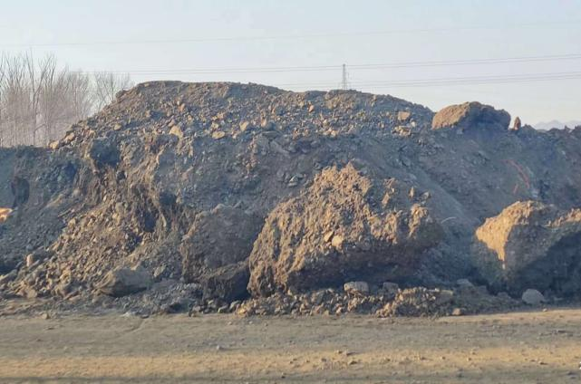 | 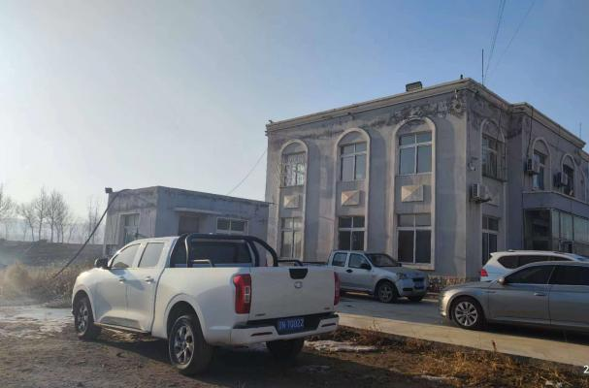
露天原料堆场 | 办公楼
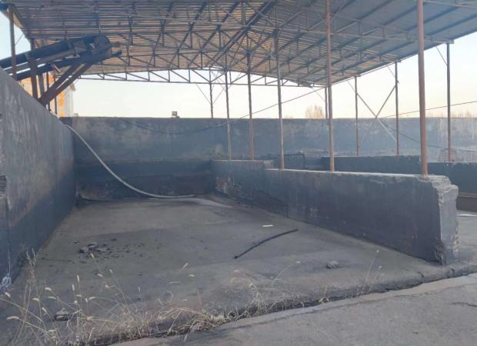 | 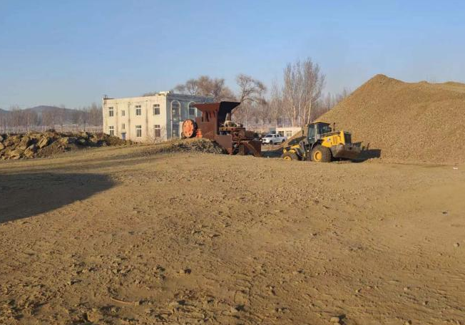
铁精粉贮存场 | 上料破碎区
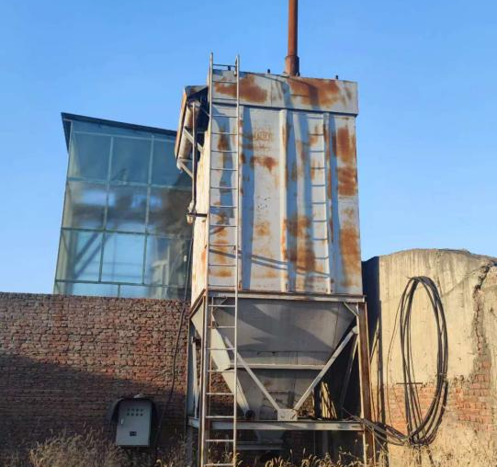
除尘器1套
北票宏兴矿业有限公司厂区占地面积17450m²，总建筑面积660m²，包括选矿车间、办公室，建有1条精矿粉加工生产线，尾矿排至厂区西南侧的尾矿库（1#，2#），尾矿库库容分别为16万m³（其中1#尾矿库长270m，宽70m，深度10m，坝顶宽3m，坝内坡比1:1.5；2#尾矿库长200m，宽80m，深度10m，坝顶宽3m，坝内坡比1:1.5），尾矿库现已闭库。
根据《北票市应急管理局 北票市自然资源局 北票市工业和信息化局 朝阳市生态环境局北票分局关于巩固提升尾矿库专项整治效果的通知》可知，经市政府批复同意移交尾矿库139座，各乡、镇人民政府和有关部门要强化对关闭移交库的管理，明确责任分工，坚决不得让其继续使用或未经论证用作其他用途。其中北票宏兴矿业有限公司选矿厂尾矿库在其139座尾矿库中。两座尾矿库区域现阶段已进行了覆土并栽植树木，抛撒草籽，北票宏兴矿业有限公司承诺将两座尾矿库移交至自然资源局，不再使用。
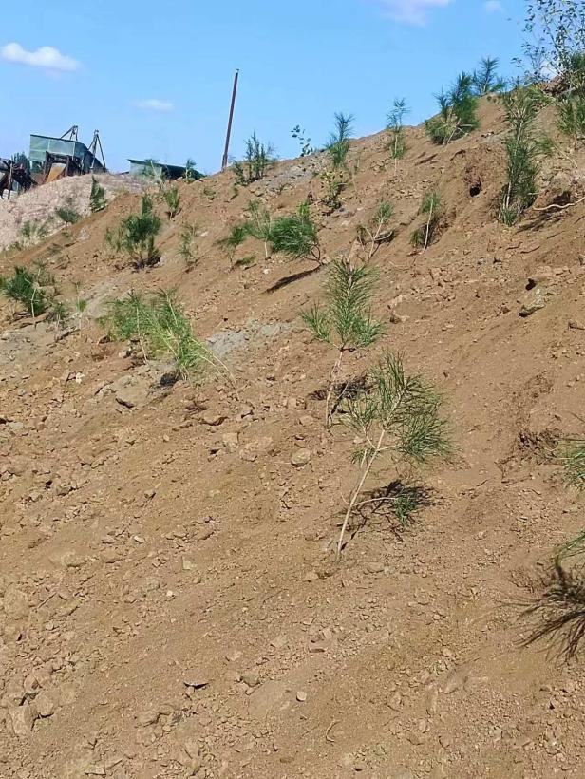 | 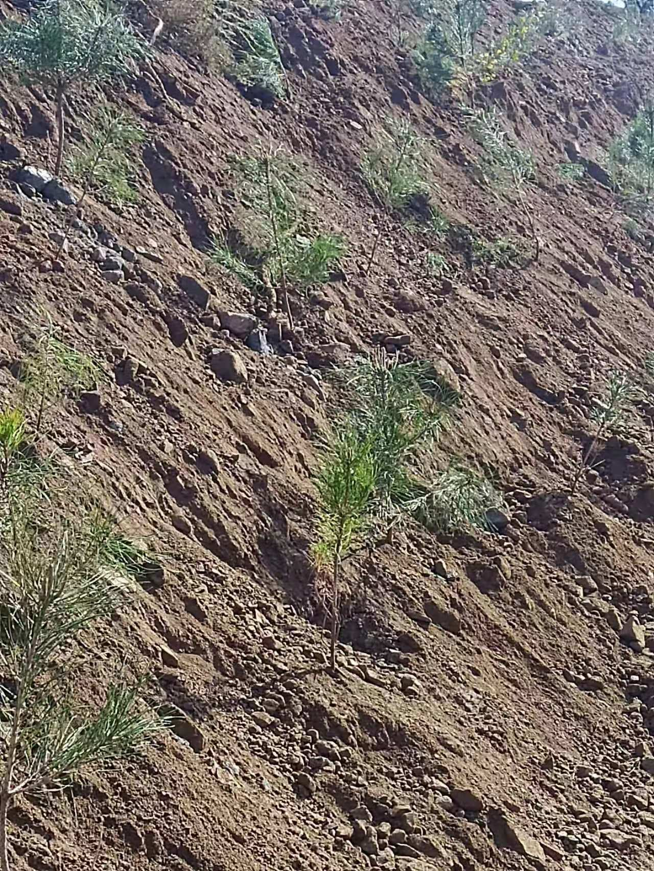
 | 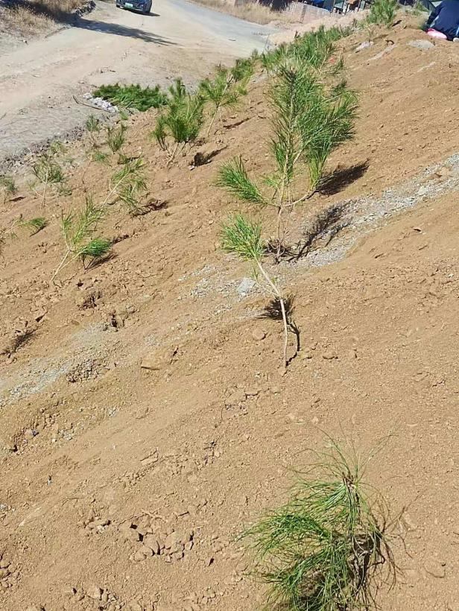
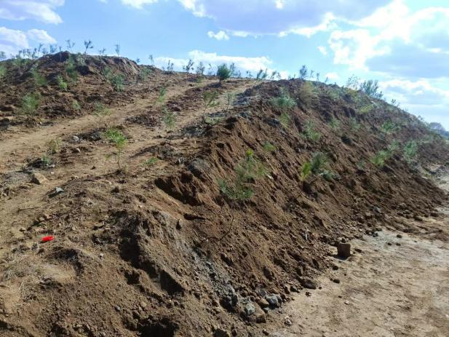 | 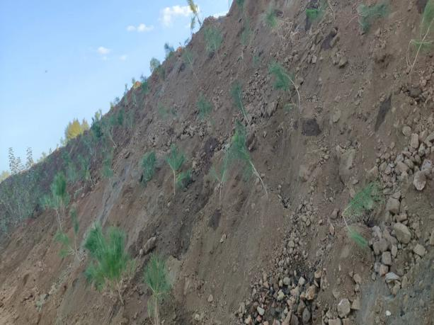
尾矿库生态恢复措施
根据现有法律法规和环保要求的规定，现有存在的环境问题及补充完善措施如下。
表2.2-1 现状环境问题及补充完善措施
建设内容 | 厂区现状环境问题 | 补充完善措施
原料堆场 | 原料露天堆放，无封闭措施，无抑尘措施 | 建设全封闭钢结构原料库房1座，用于原料储存，原料库内设置自动喷雾设施，用于减少原料卸料储存过程粉尘排放
包装车间 | 彩钢结构，车间存在破损，包装废气无治理设施，产品装卸口不规范，存在散落物料，存在生产设备置于露天环境中 | 建设全封闭式包装车间，包装废气建设布袋除尘器处理，处理后需有组织排放，设置规范化产品装卸口，避免大风条件下发生扬尘污染，生产设备全部进入封闭车间
破碎机 | 破碎机已安装完成，配套环保设备未建设 | 破碎机上料口设置集气罩+布袋除尘器除尘系统
一般工业固废暂存间 | 无一般工业固废暂存间 | 建设一般工业固废暂存间1座，面积满足一般固废存储要求
危废贮存点 | 无危废贮存点 | 建设危废贮存点1座，面积满足危险废物存储要求
厂界 | 厂区无厂界，厂区与西侧相邻区域厂界不清 | 建设围墙，明确厂区范围
厂区防渗 | 厂区内未全部硬化处理 | 厂区内全部进行硬化处理
环境风险 | 未建设事故水池、回用水池 | 设置事故水池、回用水池，容积满足运营期要求
尾矿库 | 尾矿库已不再利用，库区已完成生态恢复治理，但目前尚未办理移交手续，且不在本次评价范围内 | 及时办理尾矿库移交手续，做好尾矿库生态恢复治理

2.2.2完善后建设工程内容及建设规模
建设规模：项目占地面积17450m²，用地性质为工业用地，总建筑面积2900m²，新建原料库约1000平方米、破碎车间约300平方米、选车间约300平方米、尾矿干排车间约1000平方米、精矿库约300平方米。主要设备包括颚式破碎机、锤式破碎机、除尘器、球磨机、高频筛、磁选机、皮带输送机、过滤机、尾矿干排机等。项目建成后年产铁精粉7万吨。
完善后项目主要建构筑物见下表。
表2.2-2 完善后主要建构筑物情况一览表
序号 | 项目组成 | 占地面积（m²） | 建筑面积（m²） | 尺寸 | 结构 | 层数 | 备注
 | 破碎车间 | 300 | 300 | 20m*15m*8m | 钢结构，封闭 | 1 | 新建
 | 磨选车间 | 300 | 300 | 20m*15m*8m | 砖混结构，封闭 | 1 | 已建
 | 尾矿干排车间 | 1000 | 1000 | 50m*20m*8m | 钢结构，封闭 | 1 | 新建
 | 办公楼 | 180 | 360 | 15m*12m*6m | 砖混结构，封闭 | 2 | 已建
 | 原料库房 | 1000 | 1000 | 50m*20m*8m | 钢结构，封闭 | 1 | 新建
 | 精矿库 | 300 | 300 | 20m*15m*8m | 钢结构，封闭 | 1 | 新建
 | 危废贮存点 | 10 | 10 | 5m*2m*2.8m | 钢结构，封闭 | 1 | 新建
 | 一般固废暂存间 | 10 | 10 | 5m*2m*2.8m | 钢结构，封闭 | 1 | 新建
 | 门卫 | 10 | 10 | 5m*2m*3m | 砖混结构，封闭 | 1 | 已建

建设内容：项目由主体工程、辅助工程、公用工程、储运工程及环保工程等部分构成，项目完善后工程组成一览表见下表。
表2.2-2 完善后工程组成一览表
类别 | 项目组成 |  | 主要建设内容及规模 | 备注
主体工程 | 破碎车间 |  | 1座，全封闭厂房，输送系统封闭，建筑面积300m²（20m*15m*8m），根据功能区分为破碎区、干选废石堆放区（最大储存量为1000t），处理原矿能力为18.7万t/a | 新建
主体工程 | 磨选车间 |  | 1座，全封闭厂房，建筑面积300m²（20m*15m*8m），主要包括磨矿及选矿，设置1条年产7万吨铁精粉生产线 | 已建成
主体工程 | 尾矿干排车间 |  | 1座，全封闭厂房，占地面积1000m²（50m*20m*8m）。尾矿脱水后含水率低于10%，车间内设置尾矿仓，20m*20m*8m，产生干尾矿渣全部外售。 | 新建
辅助工程 | 办公楼 |  | 1座，2F，占地面积180m²，建筑面积360m²，用于办公及临时休息 | 已建成
储运工程 | 原料库房 |  | 1座，全封闭厂房，建筑面积1000m²（50m*20m*8m），位于厂区北侧，用于原料铁矿石储存。原料铁矿石最大储存量为10000吨，约16天周转一次。所有物料均不露天储存。 | 新建
储运工程 | 精矿库 |  | 1座，全封闭厂房，建筑面积300m²（20m*15m*8m），用于存放成品铁精粉 | 新建
储运工程 | 尾矿仓 |  | 尾矿干排车间内设置1座尾矿仓，占地面积400m²，20m*20m*8m，储存能力为2000t，可储存6天的尾矿产量，产生干尾矿渣全部外售。 | 新建
储运工程 | 外部道路运输 |  | 利用北票市东沟西山铁矿的原矿石运输道路，原矿石运输不经过村庄，矿区位于选厂西南侧，全程约3.8km，路面宽度为5—6m，路面为砂石路面 | 利用现有
储运工程 |  |  | 产品外运经厂区现有道路，进入国道G305，全长130m，路面宽度为6m，为砂石路面，道路不经过村庄 | 利用现有
公用工程 | 给水 |  | 由厂区水井供给 | 已建成
公用工程 | 排水 |  | 选矿工艺废水排入1座有效容积12m³浓密罐，经过滤后回用于生产，不外排；生活污水排入1座有效容积约10m³的防渗旱厕，定期清掏，用作农肥 | 已建成
公用工程 | 循环水系统 |  | 设置一套循环水系统，包括回用水池500m³、水泵以及管网 | 新建
公用工程 | 供电 |  | 新建配电室1座，建筑面积20m² | 已建成
公用工程 | 取暖 |  | 办公用房取暖采用电取暖 | 已建成
环保工程 | 废气 |  | 上料、破碎、筛分、干式磁选机设置集尘罩，收集后送1台布袋除尘器处理，处理后经1根15m排气筒（DA001）达标排放（集尘效率80%，处理效率99.9%） | 除尘设施已建成
环保工程 | 废水 |  | 选矿工艺废水排入1座有效容积12m³浓密罐，经过滤后回用于选矿，不外排；生活污水排入1座有效容积约10m³的防渗旱厕，定期清掏，用作农肥。 | 已建成
环保工程 | 噪声 |  | 设备均设置在封闭厂房内，采取基础隔声、建筑隔声等降噪措施。 | 已建成
环保工程 | 固废 | 尾矿渣 | 本项目产生的尾矿全部出售给北票市马莲商品混凝土有限公司，用于生产混凝土 | /
环保工程 | 固废 | 除尘灰 | 进入选矿工艺，不外排。 | /
环保工程 | 固废 | 生活垃圾 | 设置垃圾桶，定期由环卫部门处理。 | /
环保工程 | 固废 | 废石 | 干选废石全部出售给北票市马莲商品混凝土有限公司，用于生产混凝土 | /
环保工程 | 固废 | 废机油 | 暂存于厂区内1座占地面积10m²的危废贮存点内暂存，定期交由资质单位处理 | 新建
环保工程 | 环境风险 |  | 防渗事故池1座，有效容积500m³，收集车间事故状态下生产废水 | 新建
环保工程 | 初期雨水 |  | 厂区四周设截排水沟，厂区外部雨水通过截排水沟汇入外部；位于厂区内最低点设置雨水收集池，容积为300m³，长15m，宽10m，深2m，内部防渗，收集厂区内初期雨水，沉淀后回用于选矿生产。 | 新建
环保工程 | 生态 |  | 选矿厂区内地面硬化，厂界空地及道路两侧及时绿化 | 新建
外部道路运输依托现状道路的可行性分析：
本项目原料矿石村路运至项目厂区内，产品经庄林线（G305）外运，运输道路路面已进行硬化处理，庄林线距离厂区130m，路面宽度为6m，运输道路不穿越村庄，依托现有运输道路可行。

2.3项目主要生产设备
本项目主要生产设备见下表。
表2.3-1 主要生产设备
序号 | 设备名称 | 数量（台/套） | 规格/型号 | 备注
 | 颚式破碎机 | 1 | 1300*300,40t/h | 新建
 | 锤式破碎机 | 1 | 1500-4,40t/h | 新建
 | 筛分机 | 1 | 40t/h | 新建
 | 干式磁选机 | 1 | Φ600*1000,3000  磁场强度 | 新建
 | 球磨机 | 1 | 2100*4500,25t/h | 新建
 | 球磨机 | 1 | 1500*4500,15t/h | 新建
 | 空压机 | 1 | W-0.9/12.5 | 新建
 | 皮带输送机 | 7 | TDY75型，50t/h | 新建
 | 浓密机 | 1 | 12m³ | 新建
 | 压滤机 | 1 | / | 新建
 | 汽车衡 | 1 | 120t | 新建
 | 真空泵 | 1 | SK-20 | 新建
 | 高频筛 | 3 | 1.8*750,15t/h | 新建
 | 湿式浓缩磁选机 | 2 | LCTV1021,10t/h | 新建
 | 湿式浓缩磁选机 | 2 | NCT1021,10t/h | 新建
 | 永磁筒式过滤机 | 1 | CYB-5,10t/h | 新建
 | 甩干脱水机 | 1 | 10t/h | 新建
 | 中矿泵 | 1 | 50TCD-15 | 新建
 | 中矿泵 | 1 | 50TCD-35 | 新建
 | 起重机 | 1 | LD5T-13.5M | 新建
 | 装载机 | 1 | 50 | 新建
 | 布袋除尘器 | 1 | / | 新建
 | 洒水车 | 1 | 5t | 新建
 | 循环水泵 | 2 | / | 新建
 | 尾矿渣浆泵 | 2 | 250ZJ-I-A70 | 新建
 | 自动喷雾设施 | 1 | / | 新建

2.4产品方案
本项目建成后年产7万吨铁精粉。
表2.1-3 产品方案
序号 | 产品名称 | 总产量（吨） | 品位%
1 | 铁精粉 | 70000 | 66

2.5项目原辅料及能源消耗
本次建成后可实现年处理矿石总量18.7万吨，原料铁矿石为外购，来源于北票市腾远矿业有限公司、北票市顺通矿业有限公司、北票市宝国老镇金正矿业有限公司。原料均采用公路运输。企业外购原料铁矿石均为经矿山破碎的粒度小于30—40mm的矿石原料。原料矿石外购来源合理性分析：
（1）运输合理性：北票市腾远矿业有限公司与本项目运输距离为3.8km，采用公路运输，运输便利，本项目与北票市腾远矿业有限公司（东沟西山铁矿）位置关系及运输路线见图1.6-3。
（2）合规性：北票市腾远矿业有限公司、北票市顺通矿业有限公司、北票市宝国老镇金正矿业有限公司均已取得采矿许可证，开采矿种均为铁矿，开采方式均为地下开采，生产规模分别为10万吨/年、30万吨/年、30万吨/年，能够满足本项目生产需求。
（3）矿石质量：本项目生产所用的矿石平均品位为TFe含量30.37%。
项目主要原辅料及能源消耗情况见表2.5-1。
表2.5-1 能源及主要原辅料消耗情况
序号 | 名称 | 单位 | 用量 | 储存地点 | 最大储存量 | 来源
 | 铁矿石 | t/a | 18.7万 | 原料库房 | 10000t | 东沟西山铁矿
 | 钢球 | t/a | 5 | 原料库房 | 2t | 外购
 | 衬板 | t/a | 10 | 原料库房 |  | 外购
 | 机油 | t/a | 0.5 | 不储存 | / | 外购
 | PAM | t/a | 1 | 尾矿干排车间 | 1t | 外购
 | 水 | m³/a | 15157.1 | / | / | 厂区水井供水
 | 电 | kW·h | 446.36万 | / | / | 当地电网
根据项目2024年5月16日辽宁省核工业地质二四一大队有限责任公司出具的关于本项目原矿石化学成分检测报告，本项目主要成分详见表2.5-2。
表2.5-2 原矿石化学成分分析结果
项目 | SiO₂ | Al₂O₃ | MgO | CaO | P | FeO | TFe
% | 51.15 | 10.86 | 3.93 | 4.01 | 0.11 | 1.49 | 30.37
项目 | K₂O | Na₂O | TiO₂ | S | MnO | 烧失量
% | 1.68 | 1.93 | 0.69 | 0.09 | 0.05 | 2.93

2.6公用工程
（1）给水
本项目选矿用水以及生活用水由厂区水井供给，可满足本项目用水需求。
①生活用水
本项目不设淋浴、食堂及宿舍，根据辽宁省《行业用水定额》（DB21/T 1237-2020），生活用水定额按45L·人/d计算，项目职工定员为20人，年生产300天，员工生活用水量为0.9m³/d，即270m³/a。
②绿化用水
本项目绿化面积为1000m²，根据辽宁省《行业用水定额》（DB 21/T 1237-2020），绿化浇洒用水定额为5.4L/（m²·d）核算，绿化天数为150d，绿化用水量为5.4m³/d，即810m³/a。
③抑尘用水
本项目厂区洒水抑尘面积为2000m²，根据辽宁省《行业用水定额》（DB21/T 1237-2020），道路、场地浇洒用水定额为1.1L/（m²·d）核算，洒水抑尘天数约为200d，抑尘用水量为2.2m³/d，即440m³/a。
④车间地面冲洗水
本项目磨选车间地面需定期冲洗，磨选车间面积为300m²，根据辽宁省《行业用水定额》（DB21/T 1237-2020），车间地面冲洗用水定额为1.1L/（m²·d）核算，磨选车间每天冲洗1次，车间地面冲洗用水量为0.33m³/d，即99m³/a。
⑤原料库喷雾降尘用水
本项目原料库设置自动喷雾设施对原矿石进行定期喷雾降尘，原料库面积为1000m²，喷雾用水量为1.0L/（m²·次），喷雾频次为每天2次，年工作时间为300d，因此，原料库喷雾降尘用水量为2m³/d，即600m³/a。
⑥生产用水：选矿工艺生产用水主要由新水补充水和选矿工艺自循环水系统两部分供给。根据《取水定额第32部分：铁矿选矿》（GB/T 18916.32-2017）中表2新建和改扩建铁矿选矿企业取水定额指标，本项目矿石种类为磁铁矿，选矿方法为磨矿-磁选，吨原矿取水量为≤0.65m³/t，本项目用水量选取0.65m³/t，本项目原料铁矿石量为187000吨，则选矿总用水量为121500m³/a（405m³/d），其中，选矿及尾矿干排回水为循环用水，循环水量为108561.3m³/a（361.871m³/d），新水补水量为12938.7m³/a（43.129m³/d），新水补充量约占总用水量的10.65%，用于补充循环水系统蒸发损失、精矿、尾矿带走的水量。选矿废水均收集至回用水池中，全部回用于生产，不排放。本项目取水证有效期为2021年1月18日至2026年1月18日。本项目水井最大取水量为18万m³/a，600m³/d，本项目最大用水量为412.4m³/d，大于本项目新鲜水补水量，满足本项目取水要求。
（2）排水
①初期雨水
本项目厂区四周设置围墙、截排水沟，厂区外雨水经截排水沟排至厂区外；本项目厂区地面全面半硬化，根据地形可知，生产区南低北高，办公区位于北侧高处，因此位于生产区南侧最低处设置一座初期雨水收集池，厂区内地表径流初期雨水汇入雨水收集池中，沉淀后复用选矿生产。生产区内初期雨水考虑降雨形成地面径流后15min内，收集的厂区受污染区域的地面雨水。降雨初期地面水与气象条件密切相关，具有间歇性、时间间隔变化大等特点。初期雨水量的计算如下：
初期雨水的计算选用朝阳市地区暴雨强度公式和雨水径流公式计算。公式及参数选取如下：
q=1676(1+0.9lgp)/(t+7.4) ^{0.747}
初期雨水排放量Q=q·F·φ·T
其中：q—暴雨强度（升/秒·公顷）；
P—重现期（年），取2a；
t—降雨历时，取15min；
F—汇水面积（公顷），厂区汇水面积为1.745公顷（按厂区占地面积计）；
φ—径流系数，取0.90；
T—取前15min。
根据上式计算得暴雨强度结果为q=208.81L/S·hm²；一次降雨最大初期雨水量合计约295.14m³。初期雨水经地表雨水管网，汇入初期雨水收集池（容积300 m³），沉淀后回用于生产。
②生活污水
生活污水排放量按实际用水量的80%计算，约0.72m³/d，216m³/a，排入1座有效容积约10m³的防渗旱厕，定期清掏、用作农肥。
③选矿废水
生产废水通过沉淀澄清后回用于生产，不产生外排废水。尾矿回水管道采用HDPE（高密度聚乙烯），并加防腐层，管径DN800，管道长度50m。直接回流回用至选矿工艺，不外排。
④抑尘
抑尘用水全部蒸发。
⑤绿化
绿化用水全部蒸发。
⑥车间地面冲洗水
车间地面冲洗水废水产生量按用水量的80%计，项目车间地面冲洗用水量为0.33m³/d，废水产生量为0.264m³/d，即79.2m³/a，直接回流回用至选矿工艺，不外排。
项目用水量、排水量统计见表2.1-6。
表2.1-6 项目用水量、排水量统计表
序号 | 用水类别 |  | 用水指标 | 规模 | 总用水量（m³/a） | 用水量 |  | 排放量（m³/a） | 消耗量（m³/a）
 |  |  |  |  |  | 新鲜水量（m³/a） | 回用水量（m³/a） | 排放量（m³/a） | 消耗量（m³/a）
1 | 生活 | 劳动定员 | 45L·人/d | 20人 | 270 | 270 | 0 | 216 | 54
2 | 生产 | 原矿石含水 | 3% | 18.7万t | 5610 | 0 | 0 | 0 | 0
3 | 生产 | 选矿用水 | 0.65m³/t | 18.7万t | 121500 | 12938.7 | 108561.3 | 0 | 12938.7
4 | 生产 | 车间地面冲洗水 | 1.1L/(m²·d) | 300m² | 99 | 99 | 79.2 | 0 | 19.8
5 | 生产 | 抑尘用水 | 1.1L/(m²·d) | 2000m² | 440 | 440 | 0 | 0 | 440
6 | 生产 | 喷雾降尘用水 | 1.0L/（m²·次） | 1000m² | 600 | 600 | 0 | 0 | 600
7 | 绿化用水 |  | 5.4L/(m²·d) | 1000m² | 810 | 810 | 0 | 0 | 810
合计 |  |  |  |  | 123719 | 15157.7 | 108640.5 | 216 | 14862.5
（3）供电
电源来自当地电网，年需要消耗电量约446.36万kW·h。
（4）取暖
本项目办公用房取暖采用电取暖。

2.7平面布置
本项目总占地17450m²，厂区依托自然地形起伏较小，各系统生产车间依据选矿工艺流程，充分利用地形进行布置。
在总平面布置中，根据工艺流程、生产特点进行布置，包括：破碎车间、磁选车间、干排车间、尾矿仓、精矿库、办公用房及附属设备。本厂区按功能进行划分，厂区北侧为生活区，原料库房位于厂区北侧，破碎车间位于厂区中部，磨选车间位于破碎车间南侧，干选废石堆放区位于破碎车间内，干排车间位于厂区西侧，精矿库位于磨选车间东侧，尾矿仓位于厂区西侧（干排车间内）。平面布置见下图。

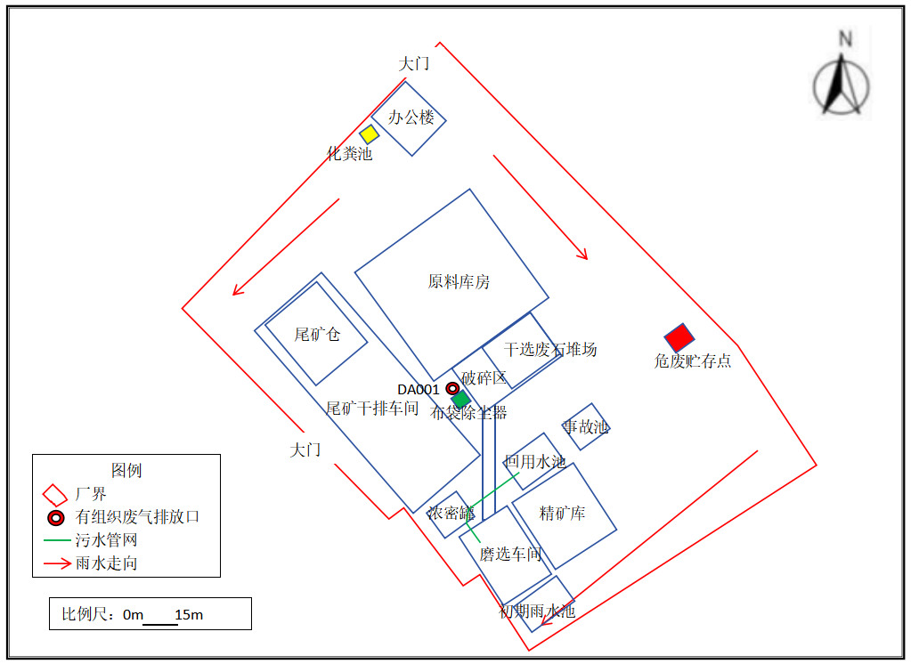
图2.7-1 厂区平面布置图
本项目东南、东北、西北北三侧相邻为耕地，南侧以及西侧为闲置尾矿库，不属于本次评价范围，项目四至关系图见下图。

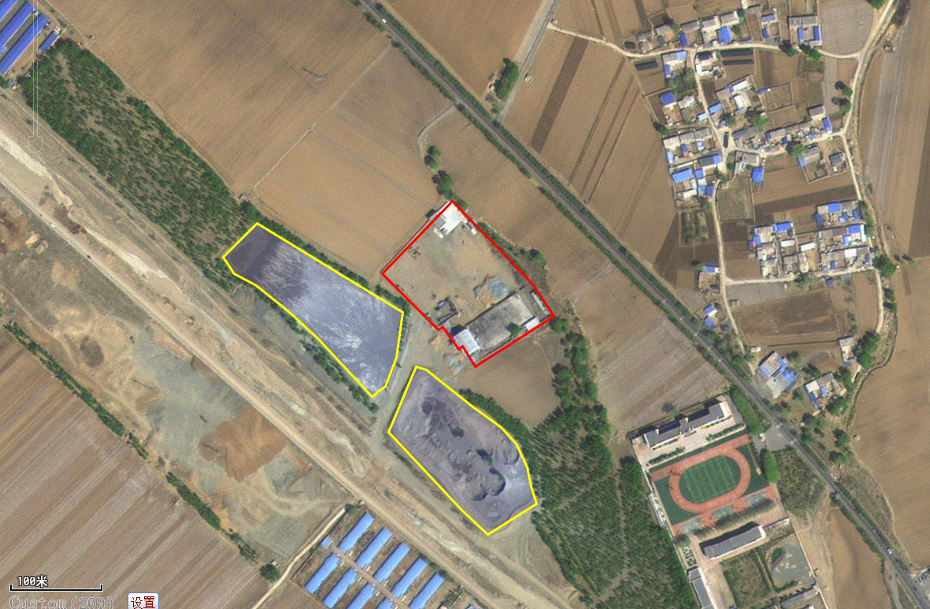

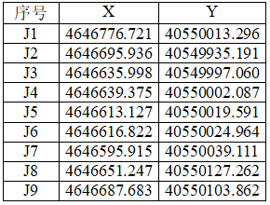
图例
项目所在地
耕地
耕地
耕地
1#尾矿库
2#尾矿库
J1
J2
J3
J4
J5
J6
J7
J9
J8

图2.7-2 四至关系图

2.8项目工程分析

2.8.1施工期
本项目属于未批先建项目，根据现场勘查，项目生产设备已安装完成，磨选车间、浓密罐、办公楼已建设完成，原料库房、尾矿干排车间、破碎车间、回用水池、事故池、精矿库、厂界围墙等未进行建设，本次环评要求企业建设原料库房、尾矿干排车间、破碎车间、回用水池、事故池、精矿库、厂界围墙等工程，施工期主要为基础施工，主体工程，外墙及饰面，地面硬化等，见下图。
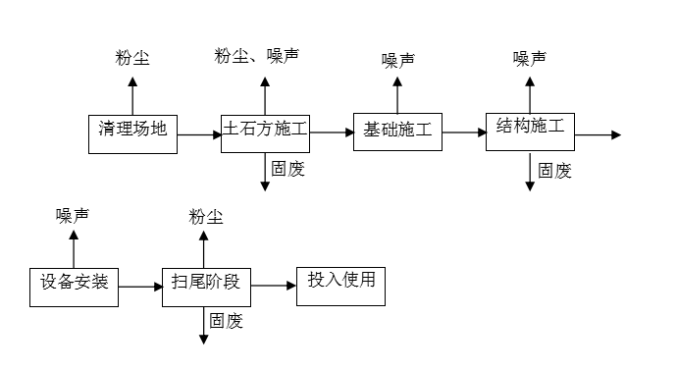
废水
废水
图2.1-3 施工期工艺流程及排污节点图

工艺流程说明：
1.清理场地：包括平整场地等；过程中产生粉尘。
2.土石方施工：包括挖掘土石方等；过程中产生粉尘、噪声、固废。
3.基础施工：包括打桩、砌筑基础等；过程中产生噪声、废水。
4.结构施工：包括钢结构组装安装工程、砌体工程等；过程中产生噪声、废水、固废。
5.设备安装：包括各处理间设备等；过程中产生噪声。
6.扫尾阶段：包括回填土方、清理现场等；过程中产生粉尘、固废。
7.投入使用：施工完成，投入使用。

2.8.2运营期
1.工艺流程
本项目铁精粉采用磁选法生产，尾矿干排，主要步骤如下：
（1）原料进厂及存储
原矿经汽车运输至选矿厂，卸入原料库暂存，运输过程会产生运输噪声以及运输粉尘，原矿石卸料和堆存过程会产生堆存粉尘。
（2）投料、破碎
原料库的原矿石首先经装载机运至破碎间投料口送入颚式破碎机进行一次破碎（将矿石粒度破碎至150mm以下），破碎工序采用全封闭。一次破碎的矿石经皮带输送机送入锤式破碎机进行细碎（将矿石粒度破碎至60—70mm），此过程产生噪声、粉尘。
（3）筛分、干选
破碎后的矿石再经皮带输送给振动筛进行筛分，皮带运输机头轮为磁滑轮，对破碎后的矿石进行磁选，此过程产生干选废石，干选废石由皮带运输机运至干选废石堆存区暂存（破碎车间内）；筛分机筛下产品经输送机给入球磨机，筛上产品经由胶带输送机返回破碎机细碎。该过程产生噪声、粉尘、固废。
（3）磨选
经过破碎、筛分的原矿由密闭输送皮带输送至球磨机进行磨矿，同时加入水，球磨机全密闭，将铁矿石磨成含水率60%、粒径200目的矿浆。球磨机自带的旋流器筛分出来的粗颗粒再次返回球磨机继续球磨，细颗粒经磁选机一次磁选后由矿浆泵送至高频筛，经过二次磁选、三次磁选后产出成品；粗颗粒进入二次磨矿，二次分级后再进入高频筛，进行循环，最多经三次磁选后即为精矿粉，磁选后尾砂浆泵送至浓密罐进行下一步处理。本项目磨选为湿选，不产生粉尘。
（4）铁精矿脱水
磨选后的铁精矿通过矿浆泵送至筒式过滤机进行脱水，精矿粉经卸矿皮带卸到精矿库，脱去的水回流至回用水池，回用于选矿，脱水后铁精粉品位在66％以上，水分10％，定期外售。
（5）尾矿干排
尾矿浓度低、流量大，尾矿经尾矿泵输送至尾矿甩干脱水机旋流脱水，旋流器采用圆形机组布局，利用离心沉降的原理，旋流器底流自流入脱水筛，脱水筛筛下料需返回旋流器形成闭路循环，旋流器溢流后进入浓密罐，上层清液经水泵送回磨选车间，循环使用，尾矿渣在浓密罐内可自然沉降，去除一部分水分，沉降脱水后的尾砂含水率70%左右，之后进入压滤机进一步压滤脱水，脱出的水分回流至回用水池，回用于选矿，最终可得到含水率10%的尾矿，全部出售给北票市马莲商品混凝土有限公司，用于生产混凝土。
此过程为湿式作业，不产生废气。浓密和压滤产生的废水可以全部回用于球磨工序。设备运行产生噪声。压滤后的尾矿全部出售给北票市马莲商品混凝土有限公司，用于生产混凝土。
生产工艺流程及产污节点图如下。

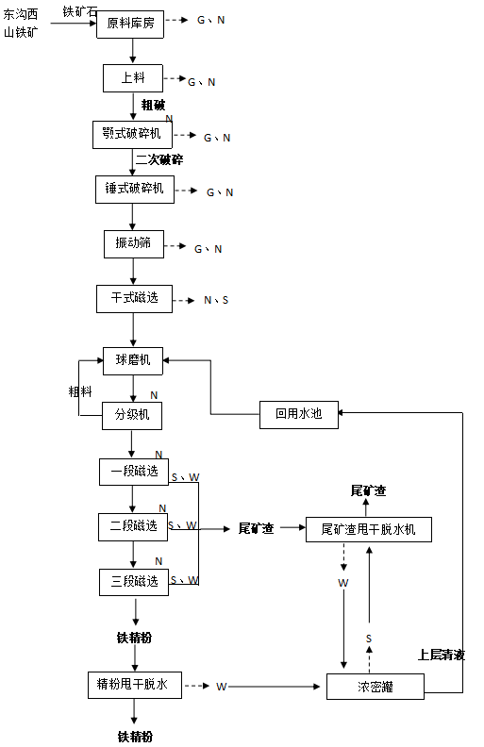
颗粒物
大气
15m排气筒

布袋除尘器

G、N
G、N
G、N
G、N
G、N
G、N、S
G：废气
N：噪声
S：固废
图2.1-4生产工艺及产污节点流程图

2.产污环节
项目污染物产生节点见下表。
表2.1-7 污染物产生节点
污染物 | 产污工序及节点 | 污染物描述 | 治理措施
废气 | 上料 | 颗粒物 | 经集尘罩收集后经1台布袋除尘器处理通过15m高排放筒（DA001）排放
废气 | 一次破碎 | 颗粒物 | 经集尘罩收集后经1台布袋除尘器处理通过15m高排放筒（DA001）排放
废气 | 二次破碎 | 颗粒物 | 经集尘罩收集后经1台布袋除尘器处理通过15m高排放筒（DA001）排放
废气 | 筛分 | 颗粒物 | 经集尘罩收集后经1台布袋除尘器处理通过15m高排放筒（DA001）排放
废气 | 干式磁选 | 颗粒物 | 经集尘罩收集后经1台布袋除尘器处理通过15m高排放筒（DA001）排放
废气 | 皮带输送 | 颗粒物 | 皮带封闭
废气 | 原料库 | 颗粒物 | 封闭式，自动喷雾设施降尘
废气 | 尾矿仓 | 颗粒物 | 厂房密闭
废气 | 精矿库 | 颗粒物 | 厂房密闭
废水 | 选矿 | 选矿废水 | 回用于生产
废水 | 抑尘 | 抑尘 | 直接蒸发
废水 | 绿化 | 绿化 | 直接蒸发
废水 | 员工生活 | 生活污水 | 生活污水排入旱厕，定期清掏
固体  废物 | 干排车间 | 尾矿渣 | 尾矿渣存于尾矿仓，全部出售给北票市马莲商品混凝土有限公司，用于生产混凝土
固体  废物 | 破碎车间 | 干选废石 | 干选废石存于废石场，全部出售给北票市马莲商品混凝土有限公司，用于生产混凝土
固体  废物 | 球磨 | 废钢球、废衬板 | 统一收集后外售
固体  废物 | 设备 | 废机油 | 危废贮存点内暂存，定期交由资质单位
固体  废物 | 除尘器 | 收尘灰 | 进入选矿工艺，不外排
固体  废物 | 员工生活 | 生活垃圾 | 由环卫部门统一处置
噪声 | 生产设备 | Leq(dB) | 隔声减振措施

2.9项目污染源强核算

2.9.1施工期污染源分析
本项目为新建项目，计划施工人数为20人，工期为4个月，施工期环境影响主要表现在以下几个方面：
●施工过程中产生的扬尘、运输车辆尾气；
●施工建筑垃圾对环境造成的影响；
●施工废水对环境造成的影响；
●设备安装噪声对周围声环境造成一定影响。
1.废气
本项目施工期大气污染物主要是运输设备过程中产生的汽车尾气和施工过程中产生的扬尘。本项目汽车尾气污染很小。在施工过程中，扬尘污染主要来源于建筑材料如水泥、白灰、砂子等在其装卸、运输、堆放过程中，因风力作用产生扬尘；运输车辆往来将造成地面扬尘。本工程建筑材料的装卸、运输和堆放，对环境影响很小。
2.废水
施工期废水主要为施工过程中产生的施工废水。
施工废水主要包括砂石料冲洗水、混凝土养护用水、设备车辆冲洗水、建筑养护排水等，其主要污染因子为SS。施工废水经简易沉淀池沉淀后回用于砂石料冲洗、混凝土养护，场地洒水等，不外排。
本项目工程计划施工人数为20人，工期为4个月。根据建筑施工场地生活用水定额，按50L/人•d计算，施工人员的生活用水量为1m³/d，排污系数按用水量的80%计算，则施工期共计生活污水排放量为0.8m³/d，共计96m³，施工期生活污水排入防渗旱厕。
3.噪声
（1）施工期噪声的产生
施工期产生的噪声污染主要为施工机械和交通车辆产生，将对附近环境产生一定的不利影响。
施工期噪声源情况：施工期噪声具有阶段性、临时性和不固定性，不同的施工设备产生的噪声不同。本项目噪声设备主要为：运输车辆噪声70～90 dB（A）、施工机械噪声70～90dB（A）等。在多台机械设备同时作业时，各台设备产生的噪声会互相叠加。
（2）施工期噪声控制措施
为降低施工噪声对声环境的影响，采取如下噪声控制措施：
①选用低噪声设备，并采取有效的隔声减振措施。
②合理安排施工工序，尽量缩短施工周期，减轻施工噪声对施工场地周围敏感目标的影响。
③合理安排施工时间，将强噪声作业安排在白天进行，禁止夜间施工。
④运输车辆在经过敏感点时应限速、禁鸣，并定期对车辆进行保养。
通过采取以上噪声控制措施后，施工期的场界噪声可以满足《建筑施工场界环境噪声排放标准》（GB12523-2011）的要求。
4.固体废物
施工期间需要运输各种建筑材料（如砂石、水泥等），工程完工后，会残留部分建筑垃圾，包括砂石、石块、废木料、废金属、废钢筋等杂物，经分类后能回用的回用，不能回用的外售。
本项目工程计划施工人数为20人，工期为4个月。施工期产生的生活垃圾按0.5kg/人•d计，生活垃圾产生量10kg/d，共计1.2t。经袋装收集后，由市政环卫部门清运至垃圾填埋场集中处理。

2.9.2营运期污染源分析
1.废气污染源强核算
本项目废气主要污染源包括原料库内装卸、铲装粉尘和堆存粉尘，上料、破碎及筛分工序粉尘，铁精粉装卸及堆存粉尘、干选废石装卸粉尘、尾矿装卸及堆存粉尘、运输道路扬尘。
①原料库卸料扬尘、铲装粉尘和堆存粉尘
原料由汽车运至原料库内，卸料过程产生粉尘。原矿仓位于原料库内，原料由铲装车将其投入原矿仓内，下料口与破碎机间原料输送为全封闭的传送廊道。此处主要产尘为原料卸料和铲装至原矿仓的落矿粉尘。
原料装卸粉尘以及堆存粉尘参照《排放源统计调查产排污核算方法和系数手册》中的《固体物料堆存颗粒物产排污核算系数手册》分册中的公式进行核算，颗粒物产生量核算公式如下：
式中：P指颗粒物产生量（单位：吨）；
ZC_{y}指装卸扬尘产生量（单位：吨）；
FC_{y}指风蚀扬尘产生量（单位：吨）；
N_{c}指年物料运载车次（单位：车），本项目运载车次为6234次；
D指单车平均运载量（单位：吨/车），本项目取30吨/车；
（a/b）指装卸扬尘概化系数（单位：千克/吨），a取0.0015，b取0.0074：
E_{f}指堆场风蚀扬尘概化系数，本项目为铁矿石，E_{f}取值0；
S指堆场占地面积（单位：平方米），本项目原料库房占地面积1000m²。
经计算，本项目原料装卸粉尘以及堆存粉尘产生量P计算结果为37.912t/a。
颗粒物排放量核算公式如下：
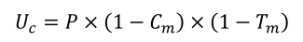
式中：P指颗粒物产生量（单位：吨）；
U_{c}指颗粒物排放量（单位：吨）；
C_{m}指颗粒物控制措施控制效率（单位：%），本项目取洒水（控制效率74%）；
T_{m}指堆场类型控制效率（单位：%），本项目取密闭式（控制效率99%）。
经计算，本项目原料装卸粉尘以及堆存粉尘排放量U_{c}计算结果为0.1t/a。
②上料、破碎、筛分工序产生的粉尘
本项目原矿石粒径约为30—40cm，由场内装载机运至上料口进行上料，本项目上料工序产生的颗粒物排放参照《逸散性工业粉尘控制技术》中碎石加工逸散粉尘排放因子：碎石上料产污系数为0.02kg/t原料，本项目原矿石用量为18.7万t/a，年上料时间为7200小时，经计算本项目上料工序产生的颗粒物为3.74t/a，产生速率为0.52kg/h，上料口设置在破碎车间（封闭厂房）内，在上料口上方处0.5m处采取1套侧吸式矩形集尘罩收集（风速为0.5m/s），通过管道收集，直接收集至布袋除尘器处理，处理后的废气经1根15m排气筒（DA001）排放，参考《局部排气罩的捕集效率实验》（彭泰瑶，邵强），集尘罩捕集效率取80%，布袋除尘器净化效率取99.9%，风量50000m³/h，年工作7200h，有组织颗粒物排放量为0.003t/a（0.00041kg/h）。
本项目上料工序设置在封闭厂房内，上料口与一次破碎机进料口连接，上料工序无组织粉尘产生量为0.748t/a（0.104kg/h），逸散至车间内，参考《固体物料堆存颗粒物产排污核算系数手册》厂房封闭式抑尘效率99%，无组织粉尘排放量为0.0075t/a（0.00104kg/h），封闭式厂房抑尘量（落地灰）为0.74t/a。
本项目设置2台破碎机和1台筛分机对原料进行破碎和筛分，共计2次破碎和1次筛分，一次破碎采用1台颚式破碎机，二次破碎采用1台锤式破碎机，破碎及筛分过程产生颗粒物，参照《排放源统计调查产排污核算方法和系数手册》（公告2021年第24号）0810铁矿采选行业系数表（续11），“铁矿选矿破碎－筛分工序”颗粒物产污系数为0.66kg/t产品，需要破碎筛分的产品总量为18.7万t，则本项目破碎和筛分工序颗粒物产生量为123.42t/a（17.14kg/h）。破碎机安装在全封闭厂房内，在破碎机及筛分机上方处0.5m处采取上吸式伞形集尘罩收集（风速为0.5m/s），通过管道收集，直接收集至布袋除尘器处理，处理后的废气经1根15m排气筒（DA001）排放，参考《局部排气罩的捕集效率实验》（彭泰瑶，邵强），集尘罩捕集效率取80%，布袋除尘器净化效率取99.9%，风量50000m³/h，年工作7200h，有组织粉尘排放量为0.099t/a（0.0137kg/h）。
本项目上料、破碎和筛分工序设置在封闭厂房内，破碎机出料口与密闭皮带输送机连接处设置管道连接，破碎、筛分工序无组织粉尘产生量为24.684t/a（3.428kg/h），逸散至车间内，参考《固体物料堆存颗粒物产排污核算系数手册》厂房封闭式抑尘效率99%，无组织粉尘排放量为0.2468t/a（0.0343kg/h），封闭式厂房抑尘量（落地灰）为24.437t/a。
③干式磁选、球磨上料工序粉尘
破碎筛分后的矿石原料经输送皮带送至球磨机进行球磨，在皮带输送机末端设置次滑轮干式磁选机，干选后的矿料输送至球磨料仓，料仓中矿料经给料机送至一段球磨机中，此过程采用密闭设计，物料输送、干选及上料落料过程中将产生粉尘，综合考虑工序污染情况，并参照《排放源统计调查产排污核算方法和系数手册》中“0810铁矿采选行业系数手册”，采用磁选工艺的颗粒物产物系数选取1.71kg/t产品。本项目年运行时间为7200h，年产精矿粉产品7万t/a，由此推算上述工序产生的粉尘量约16.625kg/h（119.7t/a），该部分粉尘经集气罩收集后，进入布袋除尘器处理，参考《局部排气罩的捕集效率实验》（彭泰瑶，邵强），集尘罩捕集效率取80%，布袋除尘器净化效率取99.9%，除尘器净化后的废气通过15m高排气筒（DA001）高空排放，有组织废气排放量为0.0133kg/h（0.0958t/a）。未捕集到的粉尘逸散至车间内，参考《固体物料堆存颗粒物产排污核算系数手册》厂房封闭式抑尘效率99%，无组织粉尘排放量为0.2394t/a（0.033kg/h），封闭式厂房抑尘量（落地灰）为23.7t/a。
④铁精粉装卸
本项目设置精粉库，铁精粉一般情况下为即产即运，由于磁选后铁精粉含水率约10%，不易产生粉尘。但由于天气或者其他原因下，铁精粉暂存3-5后含水率下降，在装卸过程中可能产生粉尘。
粉尘起尘量的预测采用物料装卸起尘预测模式进行预测，具体计算模式如下：
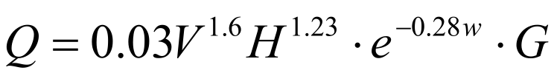
式中：Q—装卸起尘量，kg/a；
V—平均风速，1.0m/s，
H—物料装卸平均高度，2m；
W—物料含水量，10%；
G—物料装载量，7万t/a。
由此计算装卸粉尘起尘量为4.763t/a，精粉库为全封闭，参考《固体物料堆存颗粒物产排污核算系数手册》厂房封闭式抑尘效率99%，因此无组织粉尘排放量为0.0476t/a（0.0066kg/h），落地灰产生量为4.7154t/a。
⑤干选废石、尾矿装卸粉尘
尾矿浆输送至干排车间后，压滤脱水后在尾矿暂存车间内暂存，不长期堆存。车间内尾矿铲装会产生少量粉尘。粉尘起尘量的预测采用物料装卸起尘预测模式进行预测，因此预测平均风速取所在地区年平均风速1.0m/s，物料装卸高度取2.0m，物料含水率取10%，装卸量为98000t/a，则由此计算装卸粉尘起尘量为6.72t/a，尾矿库房为封闭车间，参考《固体物料堆存颗粒物产排污核算系数手册》厂房封闭式抑尘效率99%，因此无组织粉尘排放量为0.0672t/a（0.0093kg/h），落地灰产生量为6.6528t/a。
本项目铁矿石选矿方式为磁选工艺，在进行湿式磁选之前设有一道干式磁选工序，用于去除含铁量极低的废石，根据企业提供资料，则干式磁选过程产生的废石量约为 18702.11t/a，干选废石暂存于封闭干选废石堆放区，全部出售给北票市马莲商品混凝土有限公司，用于生产混凝土。废石在装卸过程中会产生少量粉尘，粉尘起尘量的预测采用物料装卸起尘预测模式进行预测，因此预测平均风速取所在地区年平均风速1.0m/s，物料装卸高度取2.0m，物料含水率取3%，装卸量为18702.11t/a，则由此计算装卸粉尘起尘量为1.638t/a，干选废石堆放区为封闭车间，参考《固体物料堆存颗粒物产排污核算系数手册》厂房封闭式抑尘效率99%，因此无组织粉尘排放量为0.0164t/a（0.0023kg/h），落地灰产生量为1.6216t/a。
⑥运输车辆扬尘
该厂区原矿石、干选废石、尾矿、产品均采用汽车运输，厂内运输道路长度约为0.2km，年运输原矿石、干选废石、尾矿、产品等37.39万t/a。运输过程产生道路扬尘。汽车运输扬尘计算公式如下：
式中：－道路扬尘量，kg/km•辆；
－总扬尘量，kg/a；
V－车辆速度，km/h，自卸卡车速度取10km/h；
M－车辆载重，t/辆，自卸卡车30t/辆；
P－路面灰尘覆盖率，kg/m²，取0.8kg/m²；
L－运距，km，内部平均运距0.2km；
Q－运输量，t/a，原矿石、产品以及一般固体废物合计约37.39万t/a。
经计算，本项目原矿石、产品以及一般固体废物运输时总计产尘量为3.037t/a。
通过地面洒水降尘，运输车辆加盖苫布，限速行驶，厂区内路面硬化，定期清扫等措施，可使粉尘排放量降低85%，因此运输过程中无组织排放的粉尘量为0.456t/a，此部分粉尘在该厂区内以无组织形式排放。

表2.9-1 有组织废气排放汇总表
工艺 | 污染源 | 排气筒参数 |  | 污染物 | 污染物产生情况 |  |  |  |  | 治理措施 |  | 污染物排放情况 |  |  |  |  | 排放时间 | 执行标准 |  | 达标评价
工艺 | 污染源 | 高度  m | 内径  m | 污染物 | 核算方法 | 废气  量m³/h | 浓度mg/m³ | 产生速率  kg/h | 产生量  t/a | 工艺名称 | 去除效率  % | 核算方法 | 废气  量m³/h | 浓度mg/m³ | 排放  速率kg/h | 排放量  t/a | Hr/a | 浓度mg/m | 速率kg/h | 达标评价
上料、破碎、筛分、干选、磁选投料 | DA001 | 15 | 0.5 | 颗粒物 | 系数 | 30000 | 914 | 27.429 | 197.488 | 布袋除尘器 | 99.9 | 系数 | 30000 | 0.914 | 0.027 | 0.197 | 7200 | 10 | / | 达标

项目无组织废气排放汇总见表2.9-2。
表2.9-2 无组织废气排放汇总表
污染源名称 | 污染物 | 排放速率kg/h | 排放量t/a | 污染源位置 | 污染源参数m
 |  |  |  |  | 高度 | 长度 | 宽度
原料库原料堆存及装卸料 | 颗粒物 | 0.0137 | 0.1 | 原料库 | 8 | 50 | 20
上料 | 颗粒物 | 0.00104 | 0.0075 | 破碎车间 | 8 | 20 | 15
破碎及筛分 | 颗粒物 | 0.0343 | 0.2468
干式磁选、球磨上料 | 颗粒物 | 0.033 | 0.2394
干选废石装卸 | 颗粒物 | 0.0023 | 0.0164
尾矿装卸及堆存 | 颗粒物 | 0.0093 | 0.0672 | 尾矿干排车间 | 8 | 50 | 20
成品铲装 | 颗粒物 | 0.0066 | 0.0476 | 精矿库 | 8 | 20 | 15
运输 | 颗粒物 | 0.0633 | 0.456 | 道路 | / | / | /
C：非正常排放
非正常工况是指污染物控制措施出现问题等因素引起的污染物排放量高于设计值，如：设备检修，原料、燃料中毒性较大污染物的含量不稳定，污染物控制措施达不到应有效率等情况。
本项目非正常工况排放情况主要是除尘器出现故障导致粉尘在一段时间内排放量增加，项目大气污染物非正常排放量核算详见下表。
表2.9-3 污染源非正常排放量核算表
序号 | 污染源 | 非正常排放原因 | 污染物 | 非正常排放浓度/（mg/m³） | 非正常排放速率/（kg/h） | 单次持续时间 /h | 年发生频次/次 | 应对措施
1 | DA001 | 废气处理设施发生故障 | 颗粒物 | 914 | 27.429 | 0.1 | 1次/年 | 加强管理
本环评建议建设单位采取如下措施：
①发生停电时及时转换电力线路；
②对除尘装置认真保养维护，定期进行检修，最大程度减少设备发生故障的可能性；
③开车前，先待除尘器运转正常再开车，同时逐渐扩大产能；停车时逐步降低产能，并直到全部停后再停除尘器设施。确保由于开停车产生的大气污染物得到有效治理，并满足相关标准要求。
非正常排放对环境影响较大。由于发生非正常工况排放次数较少，污染因子及产生量难以定量，且排放时间较短，建设单位能够及时采取措施处理，不会对周围大气环境造成长期影响，故本次环评对其不做主要分析。
2.物料平衡分析
本项目物料平衡见表2.9-4，铁平衡一览表见表2.9-5。
表2.9-4 物料平衡一览表
输入t/a |  | 输出t/a
矿石 | 187000 | 铁精粉 | 70000
 |  | 粉尘（有组织、无组织、除尘灰、落地灰） | 297.89
 |  | 干选废石 | 18702.11
 |  | 尾矿渣 | 98000
合计 | 187000 | 合计 | 187000
表2.9-5 铁元素平衡一览表
输入（t/a） |  |  |  | 输出（t/a）
物料名称 | 品位% | 投入量 | 铁含量 | 物料名称 | 品位% | 产出量 | 铁含量
原矿 | 30.37 | 187000 | 56791.9 | 铁精粉 | 66 | 70000 | 46200
 |  |  |  | 排放粉尘 | 30.37 | 0.92 | 0.28
 |  |  |  | 干选废石 | 5.218 | 18702.11 | 975.83
 |  |  |  | 回收粉尘 | 30.37 | 296.97 | 90.19
 |  |  |  | 尾矿渣 | 9.72 | 98000 | 9525.6
合计 |  | 187000 | 56791.9 | 合计 |  | 187000 | 56791.9
2.废水污染源强核算
本项目选矿用水以及生活用水由厂区水井供给，可满足本项目用水需求。
①生活用水
本项目不设淋浴、食堂及宿舍，根据辽宁省《行业用水定额》（DB21/T 1237-2020），生活用水定额按45L·人/d计算，项目职工定员为20人，年生产300天，员工生活用水量为0.9m³/d，即270m³/a。
②绿化用水
本项目绿化面积为1000m²，根据辽宁省《行业用水定额》（DB21/T 1237-2020），绿化浇洒用水定额为5.4L/（m²·d）核算，绿化天数为150d，绿化用水量为5.4m³/d，即810m³/a。
③抑尘用水
本项目厂区洒水抑尘面积为2000m²，根据辽宁省《行业用水定额》（DB21/T 1237-2020），道路、场地浇洒用水定额为1.1L/（m²·d）核算，洒水抑尘天数约为200d，抑尘用水量为2.2m³/d，即440m³/a。
④车间地面冲洗水
本项目磨选车间地面需定期冲洗，磨选车间面积为300m²，根据辽宁省《行业用水定额》（DB21/T 1237-2020），车间地面冲洗用水定额为1.1L/（m²·d）核算，磨选车间每天冲洗1次，车间地面冲洗用水量为0.33m³/d，即99m³/a。
⑤原料库喷雾降尘用水
本项目原料库设置自动喷雾设施对原矿石进行定期喷雾降尘，原料库面积为1000m²，喷雾用水量为1.0L/（m²·次），喷雾频次为每天2次，年工作时间为300d，因此，原料库喷雾降尘用水量为2m³/d，即600m³/a。
⑥生产用水：选矿工艺生产用水主要由新水补充水和选矿工艺自循环水系统两部分供给。根据《取水定额第32部分：铁矿选矿》（GB/T 18916.32-2017）中表2新建和改扩建铁矿选矿企业取水定额指标，本项目矿石种类为磁铁矿，选矿方法为磨矿-磁选，吨原矿取水量为≤0.65m³/t，本项目用水量选取0.65m³/t，本项目原料铁矿石量为187000吨，则选矿总用水量为121500m³/a（405m³/d），其中，选矿及尾矿干排回水为循环用水，循环水量为108561.3m³/a（361.871m³/d），新水补水量为12938.7m³/a（43.129m³/d），新水补充量约占总用水量的10.65%，用于补充循环水系统蒸发损失、精矿、尾矿带走的水量。选矿废水均收集至回用水池中，全部回用于生产，不排放。
（1）水平衡分析
建设项目水平衡见下图。
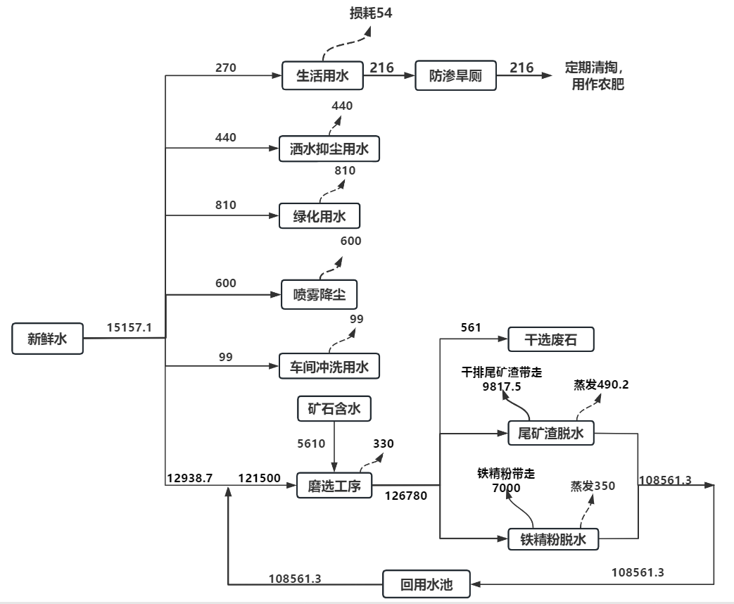
图2.9-1 建设项目水平衡图（t/a）
3.噪声污染源强核算
本项目主要噪声源有破碎机、筛分机、球磨机、磁选机及各类水泵等，机械设备运行时产生的噪声，主要噪声源强见下表。
表2.9-6 主要设备噪声源强
序号 | 噪声源 | 数量 | 声功率级[dB（A）] | 控制措施
 | 颚式破碎机 | 1 | 100 | 车间封闭，建筑隔声、基础减振
 | 锤式破碎机 | 1 | 100 | 车间封闭，建筑隔声、基础减振
 | 高频筛 | 3 | 100 | 车间封闭，建筑隔声、基础减振
 | 球磨机 | 2 | 70 | 车间封闭，建筑隔声、基础减振
 | 磁选机 | 4 | 70 | 车间封闭，建筑隔声、基础减振
 | 浓密机 | 1 | 75 | 车间封闭，建筑隔声、基础减振
 | 永磁桶式过滤机 | 1 | 85 | 车间封闭，建筑隔声、基础减振
 | 压滤机 | 1 | 80 | 车间封闭，建筑隔声、基础减振
 | 水泵 | 1 | 90 | 车间封闭，建筑隔声、基础减振
 | 空压机 | 1 | 105 | 车间封闭，建筑隔声、基础减振
 | 布袋除尘器 | 1 | 80 | 车间封闭，建筑隔声、基础减振
 | 甩干脱水机 | 1 | 80 | 车间封闭，建筑隔声、基础减振
 | 循环水泵 | 2 | 90 | 车间封闭，建筑隔声、基础减振
 | 尾矿泵 | 2 | 90 | 车间封闭，建筑隔声、基础减振
 | 自动喷雾设施 | 1 | 80 | 车间封闭，建筑隔声、基础减振
4.固体废物污染源强核算
本项目固体废物主要为尾矿渣、除尘器收集的除尘灰、干选废石、废钢球、废衬板、废机油、员工生活垃圾。
（1）除尘器除尘灰
根据工程分析计算可得，本项目除尘器收集除尘灰197.29t/a，进入选矿工艺，不外排；上述除尘灰不经过贮存或堆积过程，在现场直接返回到选矿工艺即原生产过程，根据《固体废物鉴别标准 通则》（GB34330-2017），不作为固体废物管理。
（2）落地灰
根据工程分析计算可得，本项目落地灰产生量为99.68t/a，进入选矿工艺，不外排；上述落地灰不经过贮存或堆积过程，在现场直接返回到选矿工艺即原生产过程，根据《固体废物鉴别标准 通则》（GB34330-2017），不作为固体废物管理。
（3）干选废石
根据物料平衡可知，本项目干选废石产生量为18702.11t/a，全部出售给北票市马莲商品混凝土有限公司，用于生产混凝土。
（4）废钢球、废衬板
项目球磨工序会产生废钢球和废衬板，废钢球年产生量约5t，废衬板年产生量约10t，集中收集后外售。
（5）生活垃圾
本项目新增员工30人，年工作300天，生活垃圾按0.5kg/人·d计，年产生4.5t，垃圾箱临时储存，定期送环卫部门指定地点。
（6）尾矿渣
根据物料平衡可知，本项目选矿后产生的尾矿渣约为98000t/a，尾矿临时暂存于1座占地面积为400m²的尾矿仓内，全部出售给北票市马莲商品混凝土有限公司，用于生产混凝土。根据辽宁中环祥瑞工程技术有限公司出具的本项目尾矿渣的浸出试验检测结果（LNZH（检）2024-CYWT1226，见附件），鉴别具体分析统计结果下表。具体检测结果如下：
尾矿渣浸出试验检测详见下表。
表2.9-7 尾矿渣浸出试验检测结果
监测点位 | 监测项目 | 检测值 | 计量单位 | 标准值 | 达标情况
尾矿渣 | 汞 | <0.04 | μg/L | 50 | 达标
尾矿渣 | 铅 | <0.02 | mg/L | 1 | 达标
尾矿渣 | 镉 | <0.05 | mg/L | 0.1 | 达标
尾矿渣 | 六价铬 | 0.011 | mg/L | 0.5 | 达标
尾矿渣 | 铜 | <0.05 | mg/L | 0.5 | 达标
尾矿渣 | 锌 | <0.05 | mg/L | 2 | 达标
尾矿渣 | 铍 | <0.008 | mg/L | 0.005 | 达标
尾矿渣 | 砷 | <0.3 | μg/L | 500 | 达标
尾矿渣 | 硒 | <0.4 | μg/L | 100 | 达标
尾矿渣 | 氟化物 | 0.41 | mg/L | 10 | 达标
尾矿渣 | 氰化物 | <0.004 | mg/L | 0.5 | 达标
尾矿渣 | 钡 | 0.03 | mg/L | / | /
尾矿渣 | 银 | <0.03 | mg/L | 0.5 | 达标
尾矿渣 | 铬 | <0.03 | mg/L | 1.5 | 达标
尾矿渣 | 镍 | <0.05 | mg/L | 1 | 达标
尾矿渣 | 化学需氧量 | 11 | mg/L | 100 | 达标
尾矿渣 | pH | 8.5 | 无量纲 | 6-9 | 达标
尾矿渣 | 五日生化需氧量 | 3.9 | mg/L | 20 | 达标
尾矿渣 | 氨氮 | 0.057 | mg/L | 15 | 达标
尾矿渣 | 石油类 | <0.06 | mg/L | 5 | 达标
尾矿渣 | 硫化物 | <0.01 | mg/L | 1.0 | 达标
尾矿渣 | 总α放射性 | <4.3×10⁻² | Bq/L | 1 | 达标
尾矿渣 | 总β放射性 | 5.8×10⁻² | Bq/L | 10 | 达标
尾矿渣 | 苯并[a]芘 | <0.004 | μg/L | 0.03 | 达标
尾矿渣 | 镉 | <0.05 | mg/L | 0.1 | 达标
尾矿渣 | 锰 | 0.03 | mg/L | 2 | 达标
根据检测结果尾矿渣浸出毒性结果中各项污染因子均符合《危险废物鉴别标准-浸出毒性鉴别》（GB5085.3-2007）中表1标准限值，因此本项目尾矿渣为一般工业固体废物。
（5）废机油机废油桶
本项目生产设备定期更换机油，废机油产生量为0.5t/a，废油桶产生量为0.02t/a，于厂区内10m²的危废贮存点内暂存，定期交由资质单位处置。
固体废物产生及排放情况见下表。
表2.9-8 固体废物产生及排放情况汇总表
序  号 | 名称 | 产生工序 | 废物类别 | 废物  代码 | 产生量  (t/a) | 拟采取的处理  或处置方式 | 排放量（t/a）
 | 除尘灰 | 除尘器 | 一般固废 | / | 197.29 | 进入选矿工艺，不外排 | 0
 | 落地灰 | 上料、破碎、铲装等 | 一般固废 | / | 99.68 | 进入选矿工艺，不外排 | 0
 | 干选废石 | 破碎 | 一般固废 | / | 18702.11 | 全部出售给北票市马莲商品混凝土有限公司，用于生产混凝土。 | 0
 | 生活垃圾 | 职工生活 | 一般固废 | / | 4.5 | 暂存于垃圾桶内，定期送环卫部门指定地点 | 0
 | 尾矿 | 生产 | 一般固废 | / | 98000 | 全部出售给北票市马莲商品混凝土有限公司，用于生产混凝土。 | 0
 | 废钢球 | 球磨 | 一般固废 | / | 5 | 统一收集后外售 | 0
 | 废衬板 | 球磨 | 一般固废 | / | 10 | 统一收集后外售 | 0
 | 废机油 | 生产设备 | 危险废物 | 900-214-08 | 0.5 | 危废贮存点内暂存，定期交由资质单位 | 0
 | 废油桶 | 生产设备 | 危险废物 | 900-249-08 | 0.02 | 危废贮存点内暂存，定期交由资质单位 | 0
5.污染物排放总量
表2.9-9 污染物排放总量
类别 | 名称 | 污染源 | 产生量  (t/a) | 拟采取的处理或处置方式 | 排放量（t/a）
废气 | 有组织颗粒物 | 破碎车间 | 197.488 | 布袋除尘器 | 0.1975
废气 | 无组织颗粒物 | 原料库 | 37.912 | 厂房封闭，喷雾降尘 | 0.1
废气 | 无组织颗粒物 | 破碎车间 | 49.372 | 厂房封闭，洒水逸尘 | 0.691
废气 | 无组织颗粒物 | 尾矿干排车间 | 6.72 | 厂房封闭，洒水逸尘 | 0.493
废气 | 无组织颗粒物 | 精矿库 | 4.763 | 厂房封闭，洒水逸尘 | 0.0476
废气 | 无组织颗粒物 | 运输 | 3.037 | 洒水逸尘 | 0.456
废水 | 选矿废水 | 生产车间 | 108561.3 | 回用于生产，不外排 | 0
废水 | 生活污水 | 职工生活 | 216 | 排入旱厕，定期清掏，用于农田施肥 | 0
固废 | 除尘灰 | 除尘器 | 197.29 | 进入选矿工艺，不外排 | 0
固废 | 落地灰 | 上料、破碎、铲装等 | 99.68 | 进入选矿工艺，不外排 | 0
固废 | 干选废石 | 破碎 | 18702.11 | 全部出售给北票市马莲商品混凝土有限公司，用于生产混凝土 | 0
固废 | 生活垃圾 | 职工生活 | 4.5 | 暂存于垃圾桶内，定期送环卫部门指定地点 | 0
固废 | 尾矿 | 生产 | 98000 | 全部出售给北票市马莲商品混凝土有限公司，用于生产混凝土。 | 0
固废 | 废钢球 | 球磨 | 5 | 统一收集后外售 | 0
固废 | 废衬板 | 球磨 | 10 | 统一收集后外售 | 0
固废 | 废机油 | 生产设备 | 0.5 | 危废贮存点内暂存，定期交由资质单位 | 0
固废 | 废油桶 | 生产设备 | 0.02 | 危废贮存点内暂存，定期交由资质单位 | 0

3区域环境概况

3.1自然环境现状调查与评价

3.1.1建设项目地理位置
北票市位于辽宁西部，大凌河中游，东经120°15′~121°17′，北纬41°24′~42°17′，东西83.25km，南北长129.5km，南邻锦州，北接内蒙古自治区，是辽蒙冀中心区 域，环渤海经济圈的重要组成部分。全市总面积4469km²。
本项目位于辽宁省朝阳市北票市东官营镇炮手村，本项目中心坐标：东经120.603334°，北纬41.953826°，海拔289m。
比例尺1：1000000
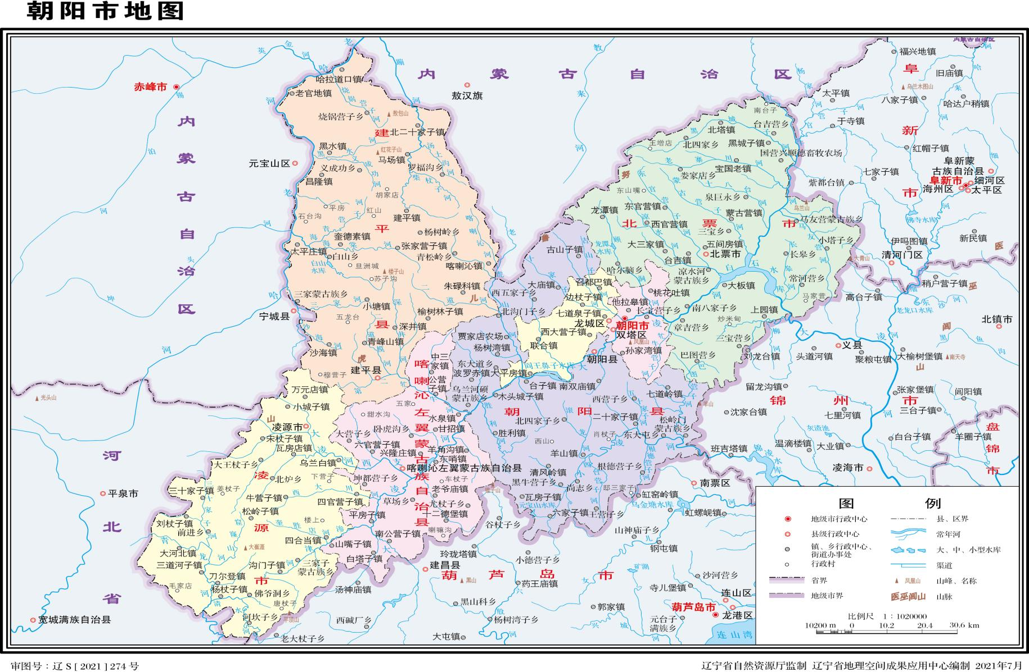
项目位置
图3.1-1地理位置图

3.1.2气象气候
本项目所在区域地处中温带，属于大陆性季风性气候，四季分明，雨热同季，温差较大，年平均气温为7.8°C，极端最高气温为41.6°C，极端最低气温为零下29.9°C；平均年降水量为528.3mm，最多年852.9mm，最少年为310.1mm；无霜期平均149天。由于受季风交替影响，因而冬季盛行偏北风，夏季以偏南风为主，冬春两季出现大风次数较多，以春季为最大，4月份平均6天出现一次，占4月份总天数17%，7月至10月份大风数较少，8-9月为最少，仅占总天数的0.7%。全年主导风向为S，其发生频率为14.9%。

3.1.3水文
北票市境内大凌河、小凌河两水系。大凌河和牤牛河的支流及小凌河水系多为季节河，总计有大小河流1680余条，各支流均与次一级构造线平行，与主流呈直交或近似直交的网格水系，其中面积100平方公里以上流域的河流有13条，主要有大凌河、牤牛河、柳河、长皋河、蒙古营河、十八奤河、马友营河、老寨川河、黑城子河、西官营河、东官营河、顾洞河及巴图营河。
本项目周围地表水为西侧140m东官营子河。东官营子河属大凌河流域，季节性河流，境内河道长25千米，河道宽度为20—200米。

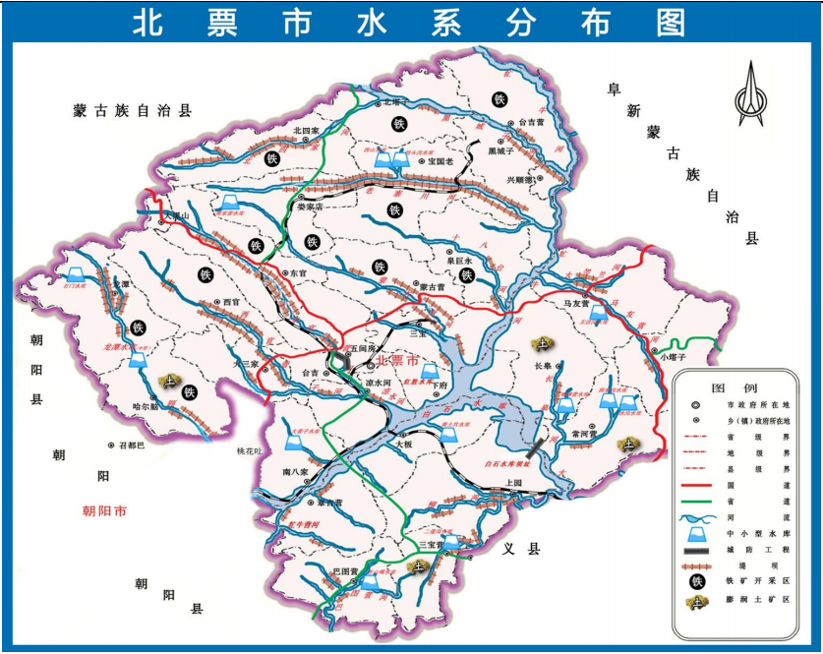
本项目位置

图3.1-2 地表水系图

3.1.4地形、地貌
区域位于辽宁西部山区，处于辽西构造剥蚀低山区，山脊多呈鱼脊状。地形总体上南西高、北东低，地形起伏大，地形最高海拔标高548m，最低海拔标高398m，相对高差150m，当地侵蚀基准 面为390m。区内沟谷呈现中等切割构造剥蚀，侵蚀堆积地貌景观。第四系岩性主要为砂、砾石、岩石碎块及粘性土组成的残坡积、坡洪积，局部冲沟口堆积形成不规则的小透镜体，厚度在2～5m。
项目所在地位于低丘陵地带，地貌单元为剥蚀残丘，地势西北高、东南低，地形原貌为浑圆状，部分区域中部长期人类耕作活动，已经人工整平，场地平坦。坡面呈台阶状分布，局部冲沟发育，有阧坎存在，坡度一般15°~40°。
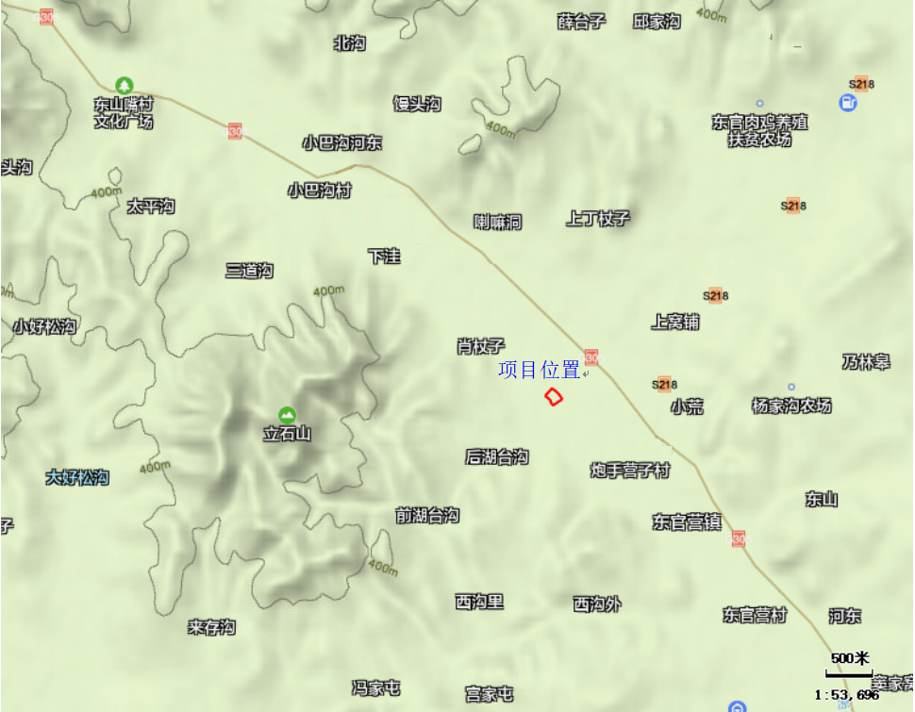
图3.1-3 区域地形地貌图

3.1.5区域地质与构造
（1）区域地质
依据《辽宁省区域地质志》，区域出露的地层有太古界建平群、长城系、蓟县系、侏罗系、白垩系及第四系地层。其中以白垩系地层为主，广布全区。自中生代以来区内沉积了巨厚的碎屑岩及火山岩，岩性以中、基性火山岩为主，包括玄武岩、安山岩、集块角砾熔岩、凝灰岩等。在火山喷发间歇期存在面积大小、时间间隔不等的水域形成的河湖相泥页岩夹层。总厚达600m至3000余m，其中沉积岩夹层一般厚度数米至百余米不等，较厚的有4层，自下而上为尖山沟层、头道河子层、大康堡层和金刚山层，均含丰富的生物化石。
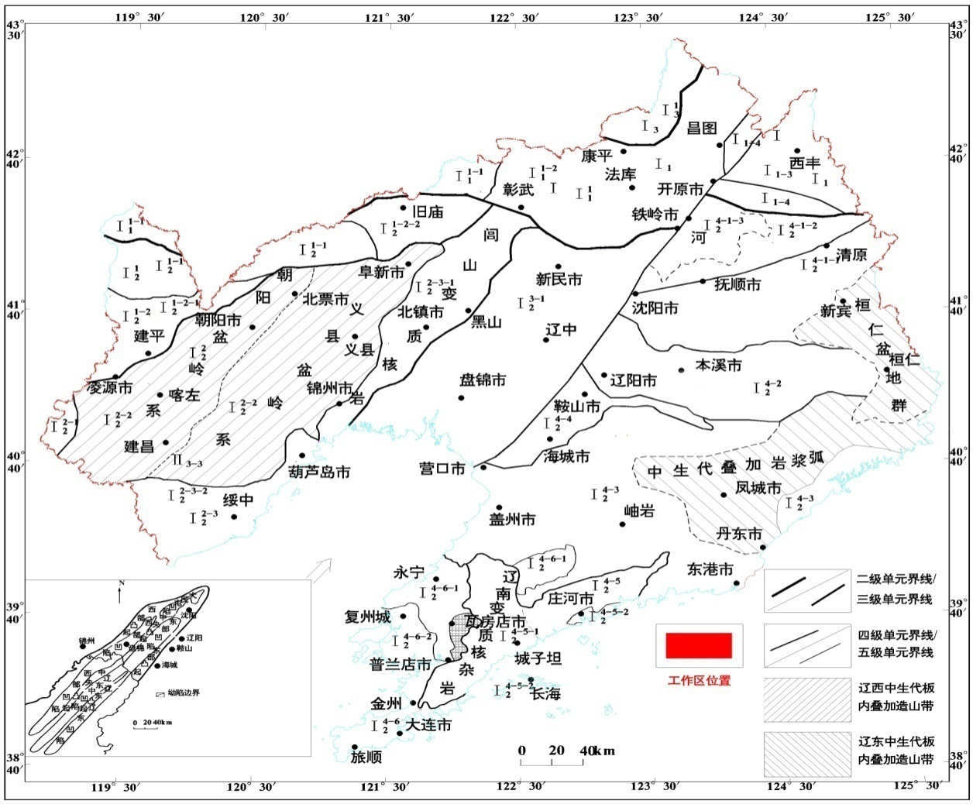
图3.1-4 项目区域大地构造图
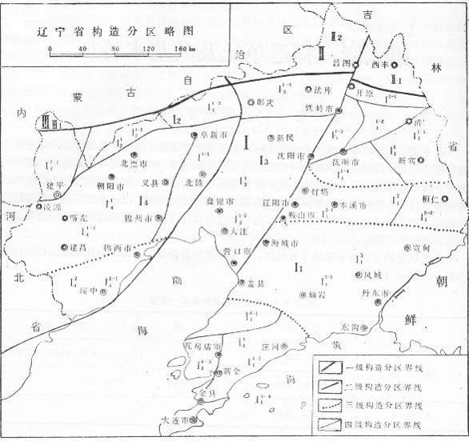 | 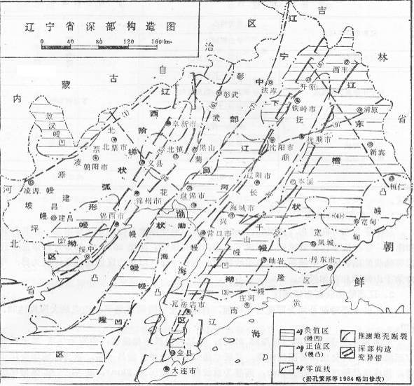
图3.1-5 构造分区略图 | 图3.1-6 深部构造图
（2）地层岩性与基底形态
区域的大地构造位于中朝准地台之燕山台褶带的北部，大地构造单元为阴山东西复杂构造带中段东端与大兴安岭—太行山新华夏系构造隆起带的交接部位。县内以新华夏系构造体系为主，它的构造形迹，是由比较平缓的褶皱和比较强烈的冲断层和属于它的张扭性断裂组成。在它的发展过程中，明显地分为两个阶段：大柳河沟构造带和医巫闾山构造带，是它的早期形迹；阜新—义县构造盆地，是继承它的早期形迹而继续生成的晚期形迹。在遥感图上可以清晰地看出大柳河沟背斜和医巫闾山背斜形态。
①大柳河沟构造带：出现于义县的西部，宽约10km，由大柳河沟背斜和发生于该背斜两翼的两条斜冲断层（19、20）组成。大柳河沟背斜是一个轴面倾向NWW的不对称背斜，轴向大致呈NE23°。两条NE向的斜冲断层，以五猴山斜冲断层（19）规模较大，走向北东45°。
②医巫闾山构造带：医巫闾山背斜，出现于义县的东部与北宁交界处，宽10余km，斜贯全区。该背斜形态不完整，县内仅见背斜西翼，轴向大致呈“NE向”20～25°，向北延伸到阜新彰武境内，向南进入锦州。
③阜新—义县构造盆地：介于大柳河沟构造带和医巫闾山构造带之间，是一个地堑型断陷盆地，盆地宽约15～30km，走向大致呈“NNE”向。褶曲较多，褶皱平缓，地层倾角10～20°。
区内断裂与褶皱十分发育，据统计，发育有大小断裂近20条，其中大于10km的断裂有3条，区内最大断裂为下生木营子～车坊冲断层，从本区东部通过。按区内构造的展布方向，可划分为NE、NW向断裂构造，具体见下表。
表3.1-1 区域内断裂特征一览表
构造体系 | 断裂名称 | 编号 | 产状 |  |  | 长度  (m) | 形迹特征
构造体系 | 断裂名称 | 编号 | 走向 | 倾向 | 倾角 | 长度  (m) | 形迹特征
阜新～义县构造盆地 | 北尖山斜冲断层 | (8) | NW285° | NE | 51° | 5 | 破裂带见挤压扁豆体及角砾岩，有牵引褶曲生成
阜新～义县构造盆地 | 西霍居庙南沟冲断层 | (9) | NE30° | NW | 70° | 1 | 破裂带具压碎现象，见擦痕，有岩脉  穿入
阜新～义县构造盆地 | 东霍居庙南沟冲断层 | (10) | NE30° | - | - | 2 | 见酸性脉岩被斜切
阜新～义县构造盆地 | 红石砬子冲断层 | (11) | NE25° | NW | 80° | 2 | 断裂面清晰，具擦痕及挤压片理，附近有羽状节理生成
阜新～义县构造盆地 | 双山口张断层 | (16) | NE22° | SE | 75° | 6 | 破裂带宽约20m，见角砾岩、糜棱岩并出现擦痕
阜新～义县构造盆地 | 下平房子～羊草沟张断层 | (18) | NE22° | NW | 50° | 25 | 断裂带内见一m 左右角砾岩
阜新～义县构造盆地 | 亮甲山屯北沟斜冲断层 | (21) | NE65° | NW | 40° | 3 | 北票组挤压破碎并发生牵引褶曲
阜新～义县构造盆地 | 亮甲山斜冲断层 | (22) | NE65° | - | - | 3 | 北票组斜冲于义县组之上
阜新～义县构造盆地 | 大黑山～石头台子张扭断层 | (23) | NW295° | SW | 48° | 7 | 断裂带宽约10m，具角砾岩及擦痕
阜新～义县构造盆地 | 上团瓢子张扭断层 | (24) | NW310° | SW | 55° | 4 | 断裂面清晰，劈理发育
阜新～义县构造盆地 | 尚姑堂张扭断层 | (25) | NW315° | NE | 60° | 7 | 断裂面见大量擦痕，附近有劈理生成
阜新～义县构造盆地 | 单家沟张断层 | (26) | NE10° | SE | 60° | 7 | 断裂面光滑，出现平行及斜交裂面的  裂隙及节理
阜新～义县构造盆地 | 下偏坡子扭断层 | (27) | NE50° | NW | 68° | 3 | 破裂带宽2m，具角砾岩
阜新～义县构造盆地 | 刘温屯张断层 | (28) | NE25° | SE | 76° | 9 | 断裂面清晰，宽1.5m，具角砾岩，有  片理生成
阜新～义县构造盆地 | 上台子沟张断层 | (29) | NW310° | - | - | 4 | 吐呼噜组和九佛堂组被错断
阜新～义县构造盆地 | 腰李恒沟冲断层 | (30) | NE20° | NW | 63° | 4 | 破裂带宽2m，具角砾岩、糜棱岩及大片擦痕
阜新～义县构造盆地 | 朱家沟斜冲断层 | (31) | NE45° | SE | 80° | 4 | 破裂面附近劈理发育
阜新～义县构造盆地 | 下生木营子～车坊冲断层 | (32) | NE10-25º  中段NE45º | NW | 40-60º | 85 | 破裂带较宽，具角砾岩、糜棱岩，并见大量擦痕
大柳河  沟构造 | 五猴山斜冲断层 | (19) | NE45° | NW | 55° | 14 | 破裂带内见角砾岩
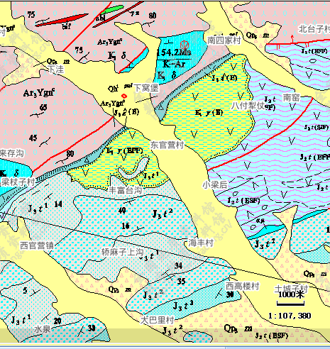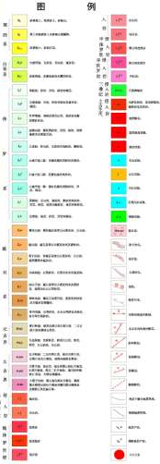
本项目所在地
图3.1-7 区域地质图

3.1.6土壤与植被、生物多样性
项目区域内土壤类型以褐土为主，土壤质地多为砂粘壤土，土质疏松，多呈粒状结构。成土母质为坡积物、黄土和红土等。该土壤表层腐殖质层很薄（10—15cm左右）有机质含量低，肥力不高，土壤中有机质含量多在1%—3%之间。
北票市境内植被为半干旱暖温带落叶阔叶林带，属华北植物区与蒙古草原相毗邻的边缘部分，向北过渡到干旱草原带，有较多的蒙古区系植物侵入。由于长期的人为干扰，原始植被破坏殆尽，现状植被主要是天然次生林、多带次生林和人工林，及其伴生的地被物，植被类型主要为针叶林、针阔混交林、灌丛等。主要树种以刺槐、油松、山杏为主，国槐、马尾松、侧柏、小叶杨、馒头柳、圆头柳等也有分布。灌区主要有自然生长的荆条及人工栽植的沙棘、小叶锦鸡等。农作物主要有玉米、谷子等。野生草种以狗尾草、马蔺草、蒲公英、燕麦草、披碱草等为主，牧草有沙大旺、紫花苜蓿等。
根据现场勘查，本项目所在区域地表已进行平整，现为闲置用地，场区内不存在大型灌木，同时场区内未发现有动物栖息。
项目所在地土地利用现状图见3.1-8，植被利用现状图见3.1-9。
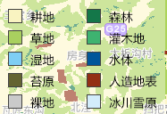
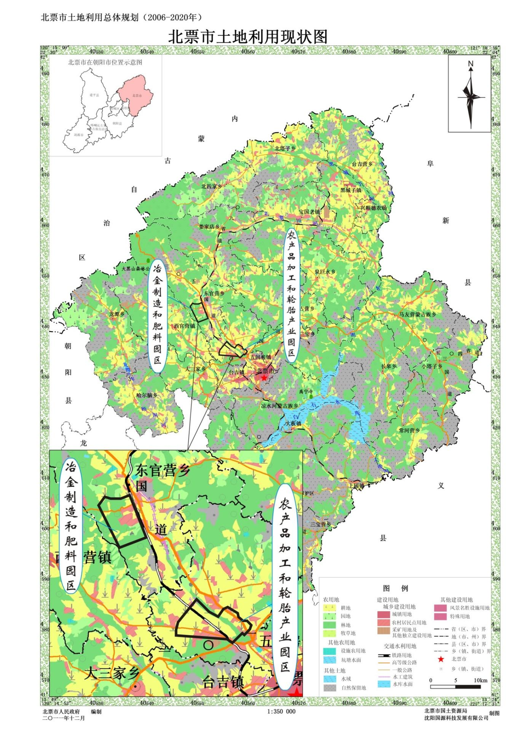
本项目所在地
图3.1-8项目所在地土地利用现状图
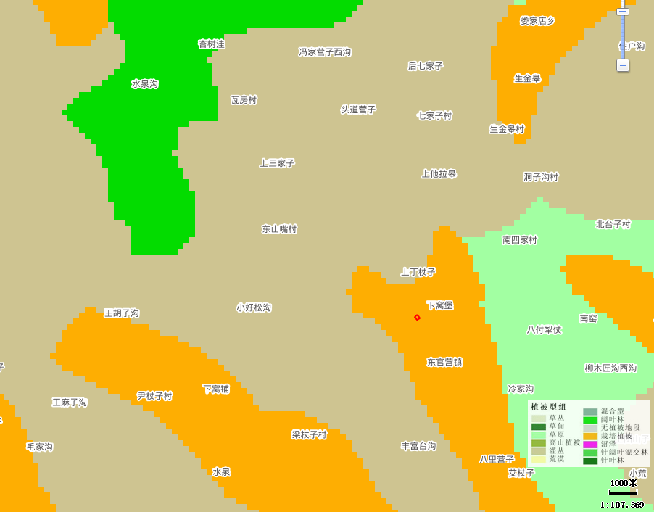
本项目所在地
图3.1-9 项目所在地植被现状图

3.2环境质量现状调查与评价

3.2.1环境空气质量现状调查与评价
（1）区域达标判定
本项目位于朝阳市北票市，环境空气质量执行《环境空气质量标准》（GB3095-2012）中二级标准及修改单，根据《朝阳市生态环境质量公报（2024）》中北票市2024年环境空气质量现状数据，见表3.2-1。
表3.2-1 区域环境空气质量现状
污染物 | 年评价指标 | 评价标准  (μg/m³⁾ | 现状浓度  (μg/m³⁾ | 占标率（%） | 达标  情况
PM_{2.5} | 年平均质量浓度 | 35 | 21 | 60 | 达标
PM₁₀ | 年平均质量浓度 | 70 | 44 | 62.8 | 达标
SO₂ | 年平均质量浓度 | 60 | 10 | 16.7 | 达标
NO₂ | 年平均质量浓度 | 40 | 14 | 35 | 达标
CO | 第95百分位数平均质量浓度 | 4000 | 1100 | 27.5 | 达标
O₃ | 日最大8小时平均  第90百分位数平均质量浓度 | 160 | 147 | 91.9 | 达标
从上表可知，项目所在区域的6项指标均符合《环境空气质量标准》（GB3095-2012）中二级标准及修改单。
（2）其他污染物
本项目位于辽宁省朝阳市北票市东官营镇炮手村，辽宁中环祥瑞工程技术有限公司于2024年4月3日至2024年4月10日对本项目厂址以及厂区主导风向下风向五家子村特征污染物TSP、PM₁₀进行了连续7天的现状补充监测，监测数据见下表。
表3.2-2 其他污染物补充监测点位基本信息
监测点名称 | 监测点位坐标m |  | 检测因子 | 监测时段 | 相对厂址方位 | 相对厂址距离m
监测点名称 | X | Y
项目所在地 | 120.603272 | 41.953812 | TSP | 日平均，连续7天 | 厂区内 | /
项目所在地 | 120.603272 | 41.953812 | PM₁₀ | 日平均，连续7天 | 厂区内 | /
下风向 | 120.606158 | 41.955389 | TSP | 日平均，连续7天 | 东北 | 214
下风向 | 120.606158 | 41.955389 | PM₁₀ | 日平均，连续7天 | 东北 | 214
备注：监测点位坐标取距离项目厂址中心点的最近点位置。
表3.2-3 其他污染物环境质量监测及评价结果表
点位名称 | 监测点位坐标m |  | 污染物 | 平均时间 | 评价标准  μg/m³ | 监测浓度范围  μg/m³ | 最大浓度占标率 | 超标率% | 达标情况
点位名称 | X | Y
项目所在地 | 120.603272 | 41.953812 | TSP | 日均值 | 300 | 117-121 | 0.40 | 0 | 达标
项目所在地 | 120.603272 | 41.953812 | PM10 | 日均值 | 150 | 92-102 | 0.68 | 0 | 达标
下风向 | 120.606158 | 41.955389 | TSP | 日均值 | 300 | 116-120 | 40 | 0 | 达标
下风向 | 120.606158 | 41.955389 | PM10 | 日均值 | 150 | 93-101 | 0.67 | 0 | 达标
备注：监测点位坐标取距离项目厂址中心点的最近点位置。
由监测数据可知，项目区域TSP、PM₁₀符合《环境空气质量标准》（GB3095-2012）中二级标准及修改单。
监测期间气象条件见下表。
表3.2-4 监测期间气象条件
采样日期 | 天气 | 气温 ℃ | 气压（kPa） | 风向 | 风速（m/s）
2024年4月3日 | 多云 | 9.8 | 99.8 | 北 | 1.9
2024年4月4日 | 多云 | 8.2 | 99.8 | 东北 | 2.0
2024年4月5日 | 晴 | 10.4 | 99.7 | 西南 | 1.7
2024年4月6日 | 晴 | 12.0 | 99.6 | 西北 | 1.6
2024年4月7日 | 晴 | 12.4 | 99.6 | 西 | 1.8
2024年4月8日 | 晴 | 7.8 | 99.8 | 东北 | 2.2
2024年4月9日 | 多云 | 8.4 | 99.9 | 东南 | 1.7
环境空气监测项目及分析方法见下表。
表3.2-5 环境空气监测项目及分析方法
序号 | 检测项目 | 分析方法及标准号 | 检出限 | 仪器名称及型号 | 设备编号
1 | TSP | 环境空气 总悬浮颗粒物的测定 重量法HJ 1263-2022 | 7μg/m³ | 恒温恒流大气/颗粒物采样器 MH1205型 | LNZH-YQ-277  LNZH-YQ-279
 |  |  |  | 电子天平AG65DA | LNZH-YQ-444
2 | PM₁₀ | 环境空气 PM₁₀和PM_{2.5}的测定  重量法 HJ 618-2011 | 0.010mg/m³ | 恒温恒流大气/颗粒物采样器 MH1205型 | LNZH-YQ-278  LNZH-YQ-280
 |  |  |  | 电子天平AG65DA | LNZH-YQ-444
监测频次 |  | TSP、PM10：日平均，连续7天。

3.2.2声环境质量现状调查与评价
（1）监测布点与监测项目
本项目在厂区东、南、西、北厂界、东官营中学、五家子村各布设了1个点位，监测因子为：等效连续A声级。
（2）监测时间和频率
辽宁中环祥瑞工程技术有限公司于2024年4月6日—7日对厂界四周以及东官营中学、五家子村声环境进行监测，连续监测两天，每天昼、夜间各1次，昼间10:00，夜间22:00。
（3）分析方法
使用符合规定的噪声测量仪，并按照《声环境质量标准》（GB3096-2008）等国家有关标准进行监测。
表3.2-6 噪声监测项目及分析方法
序号 | 检测项目 | 分析方法及标准号 | 噪声仪器名称型号及编号 | 仪器型号及编号
1 | 环境噪声 | 声环境质量标准  GB 3096-2008 | 多功能声级计 AWA5688 | LNZH-YQ-291
1 | 环境噪声 | 声环境质量标准  GB 3096-2008 | 声校准器 AWA6221B | LNZH-YQ-099
监测频次 |  | 连续监测2天，昼、夜各1次。
（4）监测结果与评价
噪声监测结果见下表。
表3.2-7 噪声监测结果及评价 单位：dB（A）
采样时间 | 测点名称 | 检测结果 单位：dB(A)
采样时间 | 测点名称 | 昼间 |  |  | 夜间
采样时间 | 测点名称 | Leq | 标准 | 达标情况 | Leq | 标准 | 达标情况
2024.4.6 | 厂界东侧 | 47 | 55 | 达标 | 43 | 45 | 达标
2024.4.6 | 厂界南侧 | 46 | 55 | 达标 | 42 | 45 | 达标
2024.4.6 | 厂界西侧 | 52 | 55 | 达标 | 41 | 45 | 达标
2024.4.6 | 厂界北侧 | 51 | 55 | 达标 | 42 | 45 | 达标
2024.4.6 | 东官营中学 | 46 | 55 | 达标 | 38 | 45 | 达标
2024.4.6 | 五家子村 | 45 | 55 | 达标 | 39 | 45 | 达标
2024.4.7 | 厂界东侧 | 47 | 55 | 达标 | 44 | 45 | 达标
2024.4.7 | 厂界南侧 | 48 | 55 | 达标 | 44 | 45 | 达标
2024.4.7 | 厂界西侧 | 53 | 55 | 达标 | 42 | 45 | 达标
2024.4.7 | 厂界北侧 | 54 | 55 | 达标 | 43 | 45 | 达标
2024.4.7 | 东官营中学 | 48 | 55 | 达标 | 42 | 45 | 达标
2024.4.7 | 五家子村 | 45 | 55 | 达标 | 41 | 45 | 达标
由表3.2-7可见，厂界四周以及东官营中学、五家子村各监测点位昼间、夜间最大噪声值均满足《声环境质量标准》（GB3096-2008）1类标准要求。
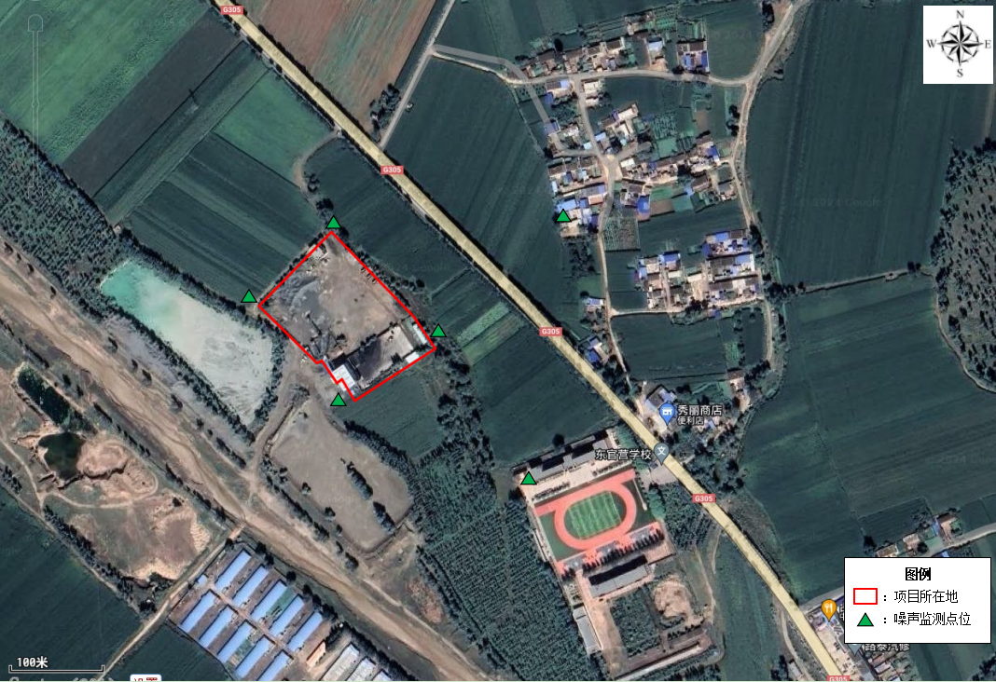
图3.2-1 声环境监测点位图

3.2.3地下水环境现状调查与评价
辽宁中环祥瑞工程技术有限公司于2024年4月7日对北票宏兴矿业有限公司年产7万吨铁精粉项目地下水环境质量现状进行监测。
- 监测项目：水位、pH、总硬度、溶解性总固体、硫酸盐、硫化物、氯化物、氟化物、氰化物、高锰酸盐指数（以O₂计）、氨氮、亚硝酸盐氮、硝酸盐（以N计）、六价铬、汞、砷、镉、铅、铁、锰、锌、铜、阴离子表面活性剂、石油类、K⁺、Na⁺、Ca²⁺、Mg²⁺、CO₃²⁻、HCO₃⁻、Cl⁻、SO₄²
（2）监测点位：水质5个（项目所在地1#、上丁杖子1#、五家子1#、小荒1#、东山1#）；水位10个（项目所在地1#、上丁杖子1#、上丁杖子2#、五家子1#、五家子2#、小荒1#、小荒2#、上窝铺1#、东山1#、东山2#）。
（3）监测频率：监测1天，每天1次。
（4）监测方法：按环境监测技术规范进行。
监测统计结果见下表。

表3.2-8 地下水监测结果与分析
序号 | 采样日期 | 检测  项目 | 检测结果 |  |  |  |  | 单位
序号 | 采样日期 | 检测  项目 | 项目所在地1# | 上丁杖子1# | 五家子1# | 小荒1# | 东山1# | 单位
1 | 2024.4.7 | pH | 7.3 | 7.2 | 7.3 | 7.4 | 7.4 | 无量纲
2 | 2024.4.7 | Na+ | 24.7 | 14.2 | 19.8 | 12.9 | 16.5 | mg/L
3 | 2024.4.7 | K+ | 1.54 | 1.31 | 1.06 | 1.09 | 0.84 | mg/L
4 | 2024.4.7 | Mg²⁺ | 6.04 | 17.7 | 8.81 | 8.27 | 3.52 | mg/L
5 | 2024.4.7 | Ca²⁺ | 77.4 | 166 | 77.2 | 71.7 | 23.8 | mg/L
6 | 2024.4.7 | Cl⁻ | 28.4 | 87.3 | 30.6 | 44.0 | 7.52 | mg/L
7 | 2024.4.7 | SO₄²⁻ | 159 | 158 | 101 | 55.2 | 17.4 | mg/L
8 | 2024.4.7 | CO₃²⁻ | <5 | <5 | <5 | <5 | <5 | mg/L
9 | 2024.4.7 | HCO₃⁻ | 224 | 147 | 217 | 178 | 196 | mg/L
10 | 2024.4.7 | 氨氮 | 0.167 | 0.052 | 0.170 | 0.205 | 0.074 | mg/L
11 | 2024.4.7 | 硝酸盐  （以N计） | 6.4 | 9.4 | 8.6 | 9.2 | 3.5 | mg/L
12 | 2024.4.7 | 亚硝  酸盐氮 | 0.003 | 0.005 | 0.005 | 0.003 | 0.009 | mg/L
13 | 2024.4.7 | 总硬度 | 335.3 | 553.0 | 307.3 | 287.3 | 123.1 | mg/L
14 | 2024.4.7 | 高锰酸盐指数 | 0.80 | 0.80 | 0.64 | 0.76 | 0.24 | mg/L
15 | 2024.4.7 | 硫酸盐 | 161 | 160 | 104 | 57 | 19 | mg/L
16 | 2024.4.7 | 石油类 | <0.01 | <0.01 | <0.01 | <0.01 | <0.01 | mg/L
17 | 2024.4.7 | 硫化物 | <0.003 | <0.003 | <0.003 | <0.003 | <0.003 | mg/L
18 | 2024.4.7 | 氟化物 | 0.35 | 0.14 | 0.30 | 0.24 | 0.51 | mg/L
19 | 2024.4.7 | 铬（六价） | <0.004 | <0.004 | <0.004 | <0.004 | <0.004 | mg/L
20 | 2024.4.7 | 阴离子表面活性剂 | <0.005 | <0.005 | <0.005 | <0.005 | <0.005 | mg/L
21 | 2024.4.7 | 氰化物 | <0.002 | <0.002 | <0.002 | <0.002 | <0.002 | mg/L
22 | 2024.4.7 | 溶解性  总固体 | 497 | 900 | 433 | 454 | 158 | mg/L
23 | 2024.4.7 | 氯化物 | 30.1 | 94.1 | 31.5 | 45.3 | 8.9 | mg/L
24 | 2024.4.7 | 汞 | <0.04 | <0.04 | <0.04 | <0.04 | <0.04 | μg/L
25 | 2024.4.7 | 砷 | <0.3 | <0.3 | <0.3 | <0.3 | <0.3 | μg/L
26 | 2024.4.7 | 铁 | <0.03 | <0.03 | <0.03 | <0.03 | <0.03 | mg/L
27 | 2024.4.7 | 锰 | <0.01 | <0.01 | <0.01 | <0.01 | <0.01 | mg/L
28 | 2024.4.7 | 锌 | <0.05 | <0.05 | <0.05 | <0.05 | <0.05 | mg/L
29 | 2024.4.7 | 铜 | <5 | <5 | <5 | <5 | <5 | μg/L
30 | 2024.4.7 | 铅 | <2.5 | <2.5 | <2.5 | <2.5 | <2.5 | μg/L
31 | 2024.4.7 | 镉 | <0.5 | <0.5 | <0.5 | <0.5 | <0.5 | μg/L
序号 | 采样  日期 | 检测项目 | 检测结果 |  |  |  |  | 单位
序号 | 采样  日期 | 检测项目 | 项目所在地1# | 上丁杖子1# | 上丁杖子2# | 五家子1# | 五家子2# | 单位
1 | 2024.4.07 | 水位 | 1000.5 | 1260.2 | 1350.5 | 1280.2 | 1430.5 | cm
1 | 2024.4.07 | 水位 | 小荒1# | 小荒2# | 上窝铺1# | 东山1# | 东山2# | /
1 | 2024.4.07 | 水位 | 1240.4 | 1310.2 | 1510.3 | 1210.2 | 1430.3 | cm
（5）地下水水质现状评价
①评价因子：评价因子包括pH、总硬度、溶解性总固体、硫酸盐、硫化物、氯化物、氟化物、氰化物、高锰酸盐指数（以O₂计）、氨氮、亚硝酸盐氮、硝酸盐（以N计）、六价铬、汞、砷、镉、铅、铁、锰、锌、铜、阴离子表面活性剂、石油类、K⁺、Na⁺、Ca²⁺、Mg²⁺、CO₃²⁻、HCO₃⁻、Cl⁻、SO₄²
②评价方法：采用单因子指数法进行评价，具体计算公式为：
P_{i=}C_{i}/C_{i0}
式中：P_{i}—污染因子i的单因子指数；
C_{i}—污染因子i的实测浓度值（mg/m³）；
C_{i0}—污染因子i的标准值（mg/m³）。
对于pH值，其污染指数按下式计算：
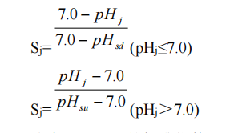
式中：S_{j}—pH的标准指数；
pH_{j—j}点的实测pH值；
pH_{sd}—地下水水质标准中规定的pH值下限；
pH_{su}—地下水水质标准中规定的pH值上限。
③评价标准：本次环评执行《地下水质量标准》（GB/T14848-2017）中的Ⅲ类标准，具体标准值见表1.4-2。
④评价结果
地下水环境质量现状评价结果详见表3.2-9。
表3.2-9 地下水环境质量现状评价结果一览表
序号 | 采样日期 | 检测  项目 | 标准指数
序号 | 采样日期 | 检测  项目 | 项目所在地1# | 上丁杖子1# | 五家子1# | 小荒1# | 东山1#
1 | 2024.4.7 | pH | 0.15 | 0.1 | 0.15 | 0.2 | 0.2
2 | 2024.4.7 | Na+ | / | / | / | / | /
3 | 2024.4.7 | K+ | / | / | / | / | /
4 | 2024.4.7 | Mg²⁺ | / | / | / | / | /
5 | 2024.4.7 | Ca²⁺ | / | / | / | / | /
6 | 2024.4.7 | Cl⁻ | / | / | / | / | /
7 | 2024.4.7 | SO₄²⁻ | / | / | / | / | /
8 | 2024.4.7 | CO₃²⁻ | / | / | / | / | /
9 | 2024.4.7 | HCO₃⁻ | / | / | / | / | /
10 | 2024.4.7 | 氨氮 | 0.334 | 0.104 | 0.34 | 0.41 | 0.148
11 | 2024.4.7 | 硝酸盐  （以N计） | 0.32 | 0.47 | 0.43 | 0.46 | 0.175
12 | 2024.4.7 | 亚硝  酸盐氮 | 0.003 | 0.005 | 0.005 | 0.003 | 0.009
13 | 2024.4.7 | 总硬度 | 0.75 | 1.23 | 0.68 | 0.64 | 0.27
14 | 2024.4.7 | 高锰酸盐指数 | 0.27 | 0.27 | 0.21 | 0.25 | 0.08
15 | 2024.4.7 | 硫酸盐 | 0.64 | 0.64 | 0.42 | 0.23 | 0.08
16 | 2024.4.7 | 石油类 | 未检出 | 未检出 | 未检出 | 未检出 | 未检出
17 | 2024.4.7 | 硫化物 | 未检出 | 未检出 | 未检出 | 未检出 | 未检出
18 | 2024.4.7 | 氟化物 | 0.35 | 0.14 | 0.30 | 0.24 | 0.51
19 | 2024.4.7 | 铬（六价） | 未检出 | 未检出 | 未检出 | 未检出 | 未检出
20 | 2024.4.7 | 阴离子表面活性剂 | 未检出 | 未检出 | 未检出 | 未检出 | 未检出
21 | 2024.4.7 | 氰化物 | 未检出 | 未检出 | 未检出 | 未检出 | 未检出
22 | 2024.4.7 | 溶解性  总固体 | 0.497 | 0.9 | 0.433 | 0.454 | 0.158
23 | 2024.4.7 | 氯化物 | 0.12 | 0.38 | 0.13 | 0.18 | 0.04
24 | 2024.4.7 | 汞 | 未检出 | 未检出 | 未检出 | 未检出 | 未检出
25 | 2024.4.7 | 砷 | 未检出 | 未检出 | 未检出 | 未检出 | 未检出
26 | 2024.4.7 | 铁 | 未检出 | 未检出 | 未检出 | 未检出 | 未检出
27 | 2024.4.7 | 锰 | 未检出 | 未检出 | 未检出 | 未检出 | 未检出
28 | 2024.4.7 | 锌 | 未检出 | 未检出 | 未检出 | 未检出 | 未检出
29 | 2024.4.7 | 铜 | 未检出 | 未检出 | 未检出 | 未检出 | 未检出
30 | 2024.4.7 | 铅 | 未检出 | 未检出 | 未检出 | 未检出 | 未检出
31 | 2024.4.7 | 镉 | 未检出 | 未检出 | 未检出 | 未检出 | 未检出
地下水监测结果表明，监测点位上丁杖子1#总硬度超过《地下水质量标准》（GB/T14848-2017）的Ⅲ类标准要求，主要与当地的环境地质有关，其余地下水监测因子均满足《地下水质量标准》（ GB/T14848-2017）的Ⅲ类标准。

3.2.4土壤环境质量现状评价
为了解项目所在地土壤环境质量，辽宁中环祥瑞工程技术有限公司于2024年4月7日对北票宏兴矿业有限公司年产7万吨铁精粉项目土壤环境质量现状进行监测。土壤现状监测结果见下表。
（1）监测项目：45项基本因子+石油烃+pH。
（2）监测点位：场地内3个表层样点。
（3）监测频率：2024年4月7日，监测1天，每层采样1次。
（4）检测结果见下表。
表3.2-10 土壤污染风险筛选结果
序号 | 采样  日期 | 检测项目 | 检测结果 |  |  | 单位
序号 | 采样  日期 | 检测项目 | 场地内1#表层样点 | 场地内2#表层样点 | 场地内3#表层样点 | 单位
序号 | 采样  日期 | 检测项目 | 0-0.2m | 0-0.2m | 0-0.2m | 单位
 | 2024.4.7 | 汞 | 0.618 | 0.101 | 0.007 | mg/kg
 | 2024.4.7 | 砷 | 1.97 | 1.88 | 1.06 | mg/kg
 | 2024.4.7 | 镉 | 0.09 | 0.09 | 0.10 | mg/kg
 | 2024.4.7 | 六价铬 | <0.5 | <0.5 | <0.5 | mg/kg
 | 2024.4.7 | 铜 | 37 | 23 | 52 | mg/kg
 | 2024.4.7 | 镍 | 39 | 24 | 75 | mg/kg
 | 2024.4.7 | 铅 | 33 | 38 | 47 | mg/kg
 | 2024.4.7 | pH | 7.6 | 7.8 | 7.9 | 无量纲
 | 2024.4.7 | 石油烃（C10-C40） | 45 | 42 | 36 | mg/kg
 | 2024.4.7 | 氯甲烷 | <1.0 | <1.0 | <1.0 | μg/kg
 | 2024.4.7 | 氯乙烯 | <1.0 | <1.0 | <1.0 | μg/kg
 | 2024.4.7 | 1.1-二氯乙烯 | <1.0 | <1.0 | <1.0 | μg/kg
 | 2024.4.7 | 二氯甲烷 | <1.5 | <1.5 | <1.5 | μg/kg
 | 2024.4.7 | 反式-1,2-二氯乙烯 | <1.4 | <1.4 | <1.4 | μg/kg
 | 2024.4.7 | 1.1-二氯乙烷 | <1.2 | <1.2 | <1.2 | μg/kg
 | 2024.4.7 | 顺式-1,2-二氯乙烯 | <1.3 | <1.3 | <1.3 | μg/kg
 | 2024.4.7 | 氯仿 | <1.1 | <1.1 | <1.1 | μg/kg
 | 2024.4.7 | 1.1,1-三氯乙烷 | <1.3 | <1.3 | <1.3 | μg/kg
 | 2024.4.7 | 四氯化碳 | <1.3 | <1.3 | <1.3 | μg/kg
 | 2024.4.7 | 苯 | <1.9 | <1.9 | <1.9 | μg/kg
 | 2024.4.7 | 1.2-二氯乙烷 | <1.3 | <1.3 | <1.3 | μg/kg
 | 2024.4.7 | 三氯乙烯 | <1.2 | <1.2 | <1.2 | μg/kg
 | 2024.4.7 | 1.2-二氯丙烷 | <1.1 | <1.1 | <1.1 | μg/kg
 | 2024.4.7 | 甲苯 | <1.3 | <1.3 | <1.3 | μg/kg
 | 2024.4.7 | 1.1,2-三氯乙烷 | <1.2 | <1.2 | <1.2 | μg/kg
 | 2024.4.7 | 四氯乙烯 | <1.4 | <1.4 | <1.4 | μg/kg
 | 2024.4.7 | 氯苯 | <1.2 | <1.2 | <1.2 | μg/kg
 | 2024.4.7 | 1.1,1,2-四氯乙烷 | <1.2 | <1.2 | <1.2 | μg/kg
 | 2024.4.7 | 乙苯 | <1.2 | <1.2 | <1.2 | μg/kg
 | 2024.4.7 | 间，对二甲苯 | <1.2 | <1.2 | <1.2 | μg/kg
 | 2024.4.7 | 邻-二甲苯 | <1.2 | <1.2 | <1.2 | μg/kg
 | 2024.4.7 | 苯乙烯 | <1.1 | <1.1 | <1.1 | μg/kg
 | 2024.4.7 | 1.1,2,2-四氯乙烷 | <1.2 | <1.2 | <1.2 | μg/kg
 | 2024.4.7 | 1.2,3-三氯丙烷 | <1.2 | <1.2 | <1.2 | μg/kg
 | 2024.4.7 | 1.4-二氯苯 | <1.5 | <1.5 | <1.5 | μg/kg
 | 2024.4.7 | 1.2-二氯苯 | <1.5 | <1.5 | <1.5 | μg/kg
 | 2024.4.7 | 2-氯酚 | <0.06 | <0.06 | <0.06 | mg/kg
 | 2024.4.7 | 硝基苯 | <0.09 | <0.09 | <0.09 | mg/kg
 | 2024.4.7 | 萘 | <0.09 | <0.09 | <0.09 | mg/kg
 | 2024.4.7 | 苯并[a]蒽 | <0.1 | <0.1 | <0.1 | mg/kg
 | 2024.4.7 | 䓛 | <0.1 | <0.1 | <0.1 | mg/kg
 | 2024.4.7 | 苯并[b]荧蒽 | <0.2 | <0.2 | <0.2 | mg/kg
 | 2024.4.7 | 苯并[k]荧蒽 | <0.1 | <0.1 | <0.1 | mg/kg
 | 2024.4.7 | 苯并[a]芘 | <0.1 | <0.1 | <0.1 | mg/kg
 | 2024.4.7 | 茚并[1,2,3-cd]芘 | <0.1 | <0.1 | <0.1 | mg/kg
 | 2024.4.7 | 二苯并[a,h]蒽 | <0.1 | <0.1 | <0.1 | mg/kg
 | 2024.4.7 | 苯胺 | <2 | <2 | <2 | μg/kg
（5）土壤环境质量现状评价
①评价因子：砷、镉、铜、汞、镍、铅、六价铬、四氯化碳、氯仿、氯甲烷、1,1-二氯乙烷、1,2-二氯乙烷，1,1-二氯乙烯、顺-1,2-二氯乙烯、反-1,2-二氯乙烯、二氯甲烷、1,2-二氯丙烷、1,1,1,2-四氯乙烷、1,1,2,2-四氯乙烷、四氯乙烯、1,1,1-三氯乙烷、1,1,2-三氯乙烷、三氯乙烯、1,2,3-三氯丙烷、氯乙烯、氯苯、1,2-二氯苯、1,4-二氯苯、乙苯、苯乙烯、硝基苯、苯胺、2-氯酚、苯并[a]蒽、苯并[a]芘、苯并[b]荧蒽、苯并[k]荧蒽、䓛、二苯并[a,h]蒽、茚并[1,2,3-cd]芘、萘、苯、甲苯、间二甲苯+对二甲苯、邻二甲苯、石油烃、pH。
②评价标准：《土壤环境质量 建设用地土壤污染风险管控标准（试行）》（GB36600-2018）第二类建设用地筛选值标准。
③评价方法：采用单因子指数法进行现状评价。计算公式为：
Si=Ci/Csi
式中：Si—污染物单因子指数；
Ci—i污染物的浓度值，mg/kg；
Csi—i污染物的评价标准值，mg/kg。
④评价结果：土壤环境质量现状评价结果详见表3.2-11。
⑤评价结论：由监测结果可知，本项目厂区内3个表层点位45项基本因子及石油烃符合《土壤环境质量 建设用地土壤污染风险管控标准（试行）》（GB36600-2018）第二类建设用地筛选值标准。

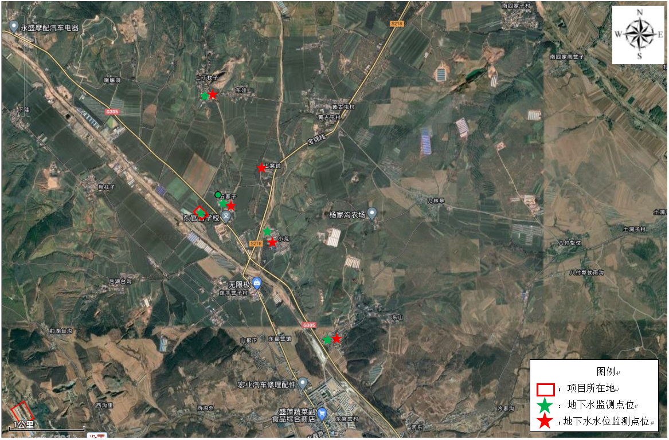
图3.2-2-1 环境质量监测点位示意图
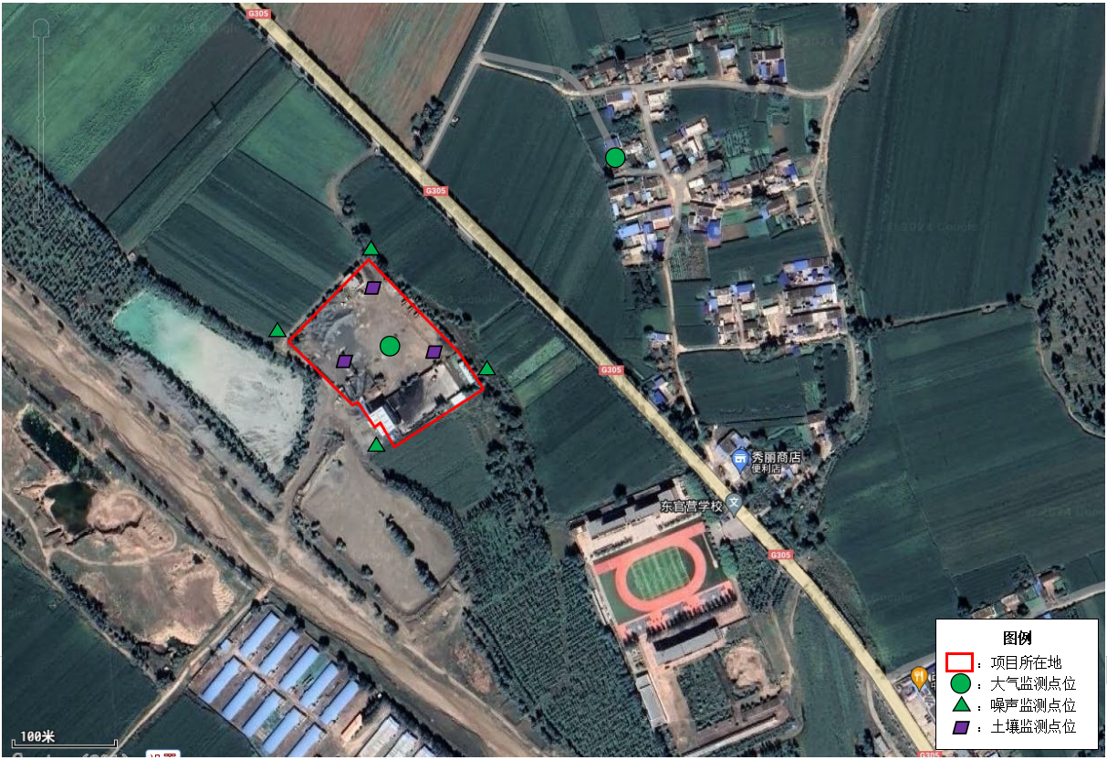
图3.2-2-2 环境质量监测点位示意图

4环境影响预测与评价

4.1 施工期环境影响分析
建设项目施工期主要为厂房的建设，外墙、饰面及设备的安装。

4.1.1施工期环境空气影响分析
项目区施工期产生的大气污染主要源自地基开挖、车辆运输产生的地表扬尘和施工机械及建筑材料运输车辆产生的尾气。该部分污染呈间歇性，排放源位置、排放总量不固定，且会随着施工期的结束而消失。
1.施工期扬尘分析
（1）动力起尘
据有关文献资料介绍，车辆行驶产生的扬尘占总扬尘的60%以上。据了解，该项目建设过程中的运输车辆以使用5吨的卡车较多，车辆行驶产生的扬尘，在完全干燥情况下的经验计算公式为：
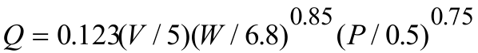
式中：Q——汽车行驶的扬尘，kg/km·辆；
V——汽车速度，km/hr；
W——汽车载重量，吨；
P——道路表面粉尘量，kg/m²。
下表为一辆载重5吨的卡车，通过一段长度为500m的路面时，不同路面清洁程度，不同行驶速度情况下产生的扬尘量。
表4.1-1 不同车速和地面清洁程度时的汽车
P  汽车速度，km/h | 道路表面粉尘量，kg/m²
P  汽车速度，km/h | 0.1 | 0.2 | 0.3 | 0.4 | 0.5 | 1.0
5 | 0.0283 | 0.0476 | 0.0646 | 0.0801 | 0.0947 | 0.1593
10 | 0.0566 | 0.0953 | 0.1291 | 0.1602 | 0.1894 | 0.3186
15 | 0.0850 | 0.1429 | 0.1937 | 0.2403 | 0.2841 | 0.4778
20 | 0.1133 | 0.1905 | 0.2583 | 0.3204 | 0.3788 | 0.6371
由此可见，在同样路面清洁情况下，车速越快，扬尘量越大；而在同样车速情况下，路面清洁度越差，则扬尘量越大。
如果在施工期间对车辆行驶的路面实施洒水抑尘，每天洒水4～5次，可使扬尘减少70%左右，表4.1-2为施工道路洒水抑尘的试验结果。
表4.1-2 施工道路洒水抑尘试验结果
距离（m） |  | 5 | 20 | 50 | 100
TSP小时平均浓度mg/m³ | 不洒水 | 10.14 | 2.89 | 1.15 | 0.86
TSP小时平均浓度mg/m³ | 洒水 | 2.01 | 1.40 | 0.67 | 0.60
洒水抑尘的试验结果表明，每天洒水4～5次进行抑尘，可有效地控制施工道路扬尘，可将TSP污染距离缩小到20～50m范围，道路外侧50m处即能达到《大气污染物综合排放标准》（GB16297-1996）表2中颗粒物≤1.0mg/m³要求，不采取洒水措施，道路外侧约100m处才能达到施工期无组织排放颗粒物标准。
（2）风力扬尘
施工期扬尘的另一个主要原因是露天堆场和裸露场地的风力扬尘。由于施工的需要，一些建材需露天堆放；一些施工点表层土壤需人工开挖、堆放，在气候干燥又有风的情况下，会产生扬尘，堆场起尘的经验计算公式为：
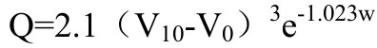
其中：Q——起尘量，kg/吨·年；
V₁₀——距地面10m处风速，m/s；
V₀——起尘风速，m/s；
W——尘粒的含水率，%。
尘粒在空气中的传播扩散情况与风速等气象条件有关，也与尘粒本身的沉降速度有关。不同粒径尘粒的沉降速度见表4.1-3。
表4.1-3 不同粒径尘粒的沉降速度
粒径，μm | 10 | 20 | 30 | 50 | 60 | 70
沉降速度m/s | 0.003 | 0.012 | 0.027 | 0.075 | 0.108 | 0.147
粒径，μm | 80 | 90 | 100 | 200 | 250 | 350
沉降速度m/s | 0.158 | 0.170 | 0.182 | 0.804 | 1.005 | 1.829
粒径，μm | 450 | 550 | 650 | 850 | 950 | 1050
沉降速度m/s | 2.211 | 2.614 | 3.016 | 3.820 | 4.222 | 4.624
从上表可以看出，尘粒的沉降速度随粒径的增大而迅速增大。当粒径为250μm时，沉降速度为1.005m/s，因此可以认为当尘粒大于250μm时，主要影响范围在扬尘点下风向近距离范围内，而真正对外环境产生影响的是一些微小尘粒。
如果在施工期间对车辆行驶的路面实施洒水抑尘，每天洒水4～5次，可使扬尘减少70%左右，表4.1-4为施工道路洒水抑尘的试验结果。
表4.1-4 施工道路洒水抑尘试验结果
距离（m） |  | 5 | 20 | 50 | 100
TSP小时平均浓度mg/m³ | 不洒水 | 10.14 | 2.89 | 1.15 | 0.86
TSP小时平均浓度mg/m³ | 洒水 | 2.01 | 1.40 | 0.67 | 0.60
洒水抑尘的试验结果表明，每天洒水4～5次进行抑尘，可有效地控制施工道路扬尘，可将TSP污染距离缩小到20～50m范围，道路外侧50m处即能达到《大气污染物综合排放标准》（GB16297-1996）表2中颗粒物≤1.0mg/m³要求，不采取洒水措施，道路外侧约100m处才能达到施工期无组织排放颗粒物标准。
2.机械废气对环境的影响
施工机械及各型运输车辆。使用汽油、柴油作为能源，在运行时排放的废气是主要的污染源。
施工机械废气主要是CO、碳氢化合物等，其产生量及废气中污染物浓度视其使用频率及发动机对燃料的燃烧情况而异。
施工机械废气属低架点源无组织排放性质，具有间断性产生、产生量较小、产生点相对分散、易被稀释扩散等特点，加之项目区施工范围相对较大，施工场地周围较空旷，大气扩散条件相对较好，故一般情况下，施工机械和运输车辆所产生污染在空气中经自然扩散和稀释后，对评价区域的空气环境质量影响不大。
3.车辆运输废气
项目废弃土石方、建筑材料运输过程中会产生一定的扬尘，对道路沿线居民造成一定的影响。
评价要求建设单位应注意在运输、装卸建筑材料时，必须采用封闭式车辆运输，尤其是砂石等的运输必须控制其散落和扬尘的污染；施工工地进出口处地面设置草垫，并配备高压水枪冲洗带泥土的汽车轮胎和底盘下方，冲洗轮胎的废水不能随意外排，需沉淀后回用。通过限制车辆行驶速度以及保持路面的清洁可以减少车辆行驶扬尘。
综上，项目区施工期短，粉尘（扬尘）、废气排放量不大，施工单位可以通过采取洒水降尘、限速、限载和加强汽车维护保养以及加强施工机械设备维护保养、保证其良好运转状态等措施来降低汽车尾气、施工机械设备尾气污染物的排放量，降低粉尘和废气对外环境的影响。施工期产生的扬尘污染是短期的，随着施工活动的结束，场地的覆盖、道路、建筑物的形成，项目区内的绿化完成等，施工扬尘及废气对环境空气的影响也就随之结束。

4.1.2施工期废水影响分析
施工期废水主要为施工过程中产生的施工废水及施工人员的生活污水。
施工废水主要包括砂石料冲洗水、混凝土养护用水、设备车辆冲洗水、建筑养护排水等，其主要污染因子为SS。施工废水经简易沉淀池沉淀后回用于砂石料冲洗、混凝土养护，场地洒水等，不外排。
本项目计划施工人数为20人，工期为5个月。根据建筑施工场地生活用水定额，按50L/人•d计算，施工人员的生活用水量为1m³/d，排污系数按用水量的80%计算，则施工期共计生活污水排放量为0.8m³/d，共计120m³。施工期生活污水排入防渗旱厕。

4.1.3施工期噪声影响分析
在施工期，噪声源主要来自施工机械和运输车辆所产生的噪声。各施工阶段的主要施工机械和噪声源强详见下表。因各施工机械操作时有一定的间距，噪声源强不考虑叠加，为安全起见取单机上下限的平均值。预测公式选点源距离衰减模式：
L_{A}=L_{W}-20Lgr/r₀ -α(r-r₀₎-R
式中：L_{A}－受声点（即被影响点）所接受的声级，dB(A)；
L_{W}－距声源1m处的声级，dB(A)；
r－声源至受声点的距离，m；
r₀－参考位置的距离，取1m；
α—大气对声波的吸收系数，dB(A)/m，取平均值0.008dB(A)/m；
R—噪声源的防护结构及工地四周围挡的隔声量，取15dB（A）。
由上式计算出的施工机械噪声于不同距离处的噪声影响值见下表。
表4.1-5 主要施工设备噪声源强
机械设备 | 源强[dB（A）] | 噪声预测值 [ dB（A）]
机械设备 | 源强[dB（A）] | 5m | 10m | 15m | 20m | 100m
挖土机 | 90 | 76.02 | 70 | 66.48 | 63.98 | 50
自卸汽车 | 85 | 71.02 | 65 | 61.48 | 58.98 | 45
电锯 | 100 | 86.02 | 80 | 76.48 | 73.98 | 60
打桩机 | 90 | 76.02 | 70 | 66.48 | 63.98 | 50
混凝土泵车 | 80 | 66.02 | 60 | 56.48 | 53.98 | 40
由上表预测结果可知，由于施工机械噪声源强较高，如控制不当将对周边环境质量产生较大的影响。
防治措施：
为了减轻本项目施工期噪声的环境影响，必须采取以下控制措施：
（1）施工单位应严格执行《中华人民共和国噪声污染防治法》和《建筑施工场界环境噪声排放标准》（GB12523-2011），夜间禁止施工，采用低噪声施工机具和先进工艺进行施工，合理安排各类施工机械的工作时间，施工单位应征求、听取当地居民的意见，对施工中可能出现的扰民现象及时予以通报，并接受公众监督。
（2）对本项目的施工进行合理布局，避免在同一地点安排大量动力机械设备施工，以减缓局部累积声级过高风险。
（3）日常应注意对施工设备的维修、保养，使各种施工机械保持良好的运行状态。
（4）应采用低噪声设备，对高噪声设备采取临时性的隔声措施。
（5）遵守作业规定，减少碰撞噪声，减少人为噪声。
（6）加强车辆的管理，建材等运输尽量在白天进行，并控制车辆鸣笛。

4.1.4施工期固体废物影响分析
施工期间需要挖土，本工程场地平整挖方可在场内就地平衡，用于工程填方回用和道路等建设，因此本项目无弃方产生。建筑垃圾主要包括砂石、石块等杂物，施工单位应实行标准施工、规划运输，将建筑垃圾集中收集后送至指定地点堆存，不得随意倾倒建筑垃圾。施工人员产生的生活垃圾也应统一收集，由环卫部门定期清运处理。本项目在建筑施工过程中产生的固体废物按有关规定妥善处置，建筑垃圾、生活垃圾有序收集，不随意堆置，施工期固废不会对周边环境产生不利影响。
本项目计划施工人数为20人，工期为5个月。施工期产生的生活垃圾按0.5kg/人•d计，生活垃圾产生量10kg/d，共计1.5t。经袋装收集后，由市政环卫部门清运至垃圾填埋场集中处理。
采取上述处理措施后，施工中产生的固体废物不会对周围环境产生明显不利影响。

4.1.5施工期生态影响分析
本项目为新建项目，厂区内磨选车间已建成，新建原料库、破碎车间、尾矿干排车间以及精矿库。厂区内现已无植被，工程的建设可能造成短期水土流失加剧，随着施工结束，场地进行硬化和绿化，可使水土流失得到有效控制，生态损失得以补偿。

4.2运营期环境影响分析

4.2.1运营期环境空气影响分析及预测
4.2.1.1项目所在地污染气象特征分析
根据北票市观象台多年气象要素统计结果，北票市属中温带亚湿润区季风性大陆性气候，四季分明，雨热同季，昼夜温差大，积温高，光照充足，春季多风，全年平均气温8.7℃。一月平均气温-102℃，最低气温-28.2℃；七月平均气温24.7℃，最高气温42.3℃。年均无霜期150天左右。年平均日照2855小时。全年平均降水量474.7毫米，降雨多集中在7-8月。平均相对湿度53％。
4.2.1.2环境空气影响评价
根据工程分析，本项目排放的废气包括原料装卸、原料铲装粉尘和堆存粉尘，上料、破碎、筛分、磁选工序粉尘，铁精粉装卸粉尘、干选废石装卸粉尘、尾矿装卸粉尘、运输道路扬尘。按照源强核算结果，堆存粉尘可忽略不计，原料装卸、原料铲装在原料库内操作，上料、破碎和筛分在破碎车间内操作，因此，本项目无组织粉尘面源为原料库和破碎车间。
（1）预测因子
根据工程分析，确定大气环境空气影响预测因子为颗粒物。
（2）预测模型
根据前述判断，本项目环境影响评价等级为二级，结合建设项目的大气污染源、污染物特征及区域气象和地形条件，本次评价采用导则推荐的AerSCREEN预测模式系统对拟建项目的环境空气影响进行预测，并对污染物排放量进行核算。
（3）预测参数
项目废气排放参数相关信息见表4.2-1、表4.2-2、表4.2-3、表4.2-4。
表4.2-1 环境质量标准
污染物名称 | 功能区 | 取值时间 | 标准值（μg/m³） | 标准来源
PM₁₀ | 二类区 | 日均 | 150.0 | 环境空气质量标准（GB 3095-2012）
TSP | 二类区 | 日均 | 300.0 | 环境空气质量标准（GB 3095-2012）

表4.2-2 大气污染物预测模型参数（有组织）
编号 | 名称 | 排气筒底部中心坐标/m |  | 排气筒底部海拔高度/m | 排气筒高度/m | 排气筒出口内径/m | 烟气流速/（m/s） | 烟气温度/℃ | 年排放小时数/h | 排放工况 | 污染物排放速率/（kg/h）
编号 | 名称 | X | Y |  |  |  |  |  |  |  | 颗粒物
DA001 | 破碎车间 | 550008 | 4646681 | 289 | 15 | 1.0 | 11 | 20 | 7200 | 连续 | 0.027
表4.2-3 大气污染物预测模型参数（无组织）
编号 | 名称 | 面源长度/m | 面源宽度/m | 与正北夹角/° | 面源有效排放高度/m | 年排放小时数/h | 排放工况 | 排放速率/kg/h
 |  |  |  |  |  |  |  | 颗粒物
S1 | 原料库 | 40 | 25 | 30 | 8 | 7200 | 连续 | 0.0137
S2 | 破碎车间 | 20 | 15 | 30 | 8 | 7200 | 连续 | 0.5101
S3 | 尾矿干排车间 | 50 | 20 | 30 | 8 | 7200 | 连续 | 0.0672
S4 | 精矿库 | 20 | 15 | 30 | 8 | 7200 | 连续 | 0.0476

表4.2-4 估算模型参数表
参数 |  |  | 取值
城市/农村选项 | 城市/农村 |  | 农村
城市/农村选项 | 人口数 |  | /
最高环境温度/℃ |  |  | 42.3
最低环境温度/℃ |  |  | -27.9
土地利用类型 |  |  | 农田
区域湿度条件 |  |  | 中等湿度气候
是否考虑地形 |  | 考虑地形 | 是✓ 否
 |  | 地形数据分辨率（m） | 90
是否考虑岸线熏烟 |  | 考虑岸线熏烟 | 是 否✓
 |  | 岸线距离/km | /
 |  | 岸线方向/° | /
（4）地面浓度预测结果及评价
采用导则推荐的AERSCREEN模型进行估算，估算结果如下。
A：有组织
表4.2-5 有组织排放估算模式计算结果
下风向距离 | 点源DA001
下风向距离 | PM₁₀浓度（μg/m³） | PM₁₀占标率（%）
50.0 | 1.1433 | 0.2541
100.0 | 2.0349 | 0.4522
200.0 | 2.4939 | 0.5542
300.0 | 2.1482 | 0.4774
400.0 | 1.7218 | 0.3826
500.0 | 1.4130 | 0.3140
600.0 | 1.3332 | 0.2963
700.0 | 1.2668 | 0.2815
800.0 | 1.8062 | 0.4014
900.0 | 1.7774 | 0.3950
1000.0 | 3.0067 | 0.6682
1200.0 | 6.4713 | 1.4381
1400.0 | 5.2174 | 1.1594
1600.0 | 4.3755 | 0.9723
1800.0 | 3.8723 | 0.8605
2000.0 | 3.4496 | 0.7666
2500.0 | 1.4155 | 0.3146
下风向最大浓度 | 7.5779 | 1.6840
下风向最大浓度出现距离 | 1060.0 | 1060.0
D10%最远距离 | / | /
B：无组织
表4.2-6 无组织排放估算模式计算结果
下风向距离 | 破碎车间 |  | 原料库 |  | 尾矿干排车间 |  | 精矿库
下风向距离 | TSP浓度（μg/m³） | TSP占标率（%） | TSP浓度（μg/m³） | TSP占标率（%） | TSP浓度（μg/m³） | TSP占标率（%） | TSP浓度（μg/m³） | TSP占标率（%）
50.0 | 55.9670 | 6.2186 | 8.9465 | 0.9941 | 7.8095 | 0.8677 | 5.7579 | 0.6398
100.0 | 40.1780 | 4.4642 | 7.3945 | 0.8216 | 5.5066 | 0.6118 | 3.8950 | 0.4328
200.0 | 24.2710 | 2.6968 | 4.5083 | 0.5009 | 3.1946 | 0.3550 | 2.2675 | 0.2519
300.0 | 18.1650 | 2.0183 | 3.5250 | 0.3917 | 2.3909 | 0.2657 | 1.6970 | 0.1886
400.0 | 14.8080 | 1.6453 | 2.8711 | 0.3190 | 1.9491 | 0.2166 | 1.3834 | 0.1537
500.0 | 13.0260 | 1.4473 | 2.4979 | 0.2775 | 1.7267 | 0.1919 | 1.2258 | 0.1362
600.0 | 12.2770 | 1.3641 | 2.3585 | 0.2621 | 1.6322 | 0.1814 | 1.1585 | 0.1287
700.0 | 11.6550 | 1.2950 | 2.2440 | 0.2493 | 1.5466 | 0.1718 | 1.0977 | 0.1220
800.0 | 11.1930 | 1.2437 | 2.1420 | 0.2380 | 1.4733 | 0.1637 | 1.0457 | 0.1162
900.0 | 10.7030 | 1.1892 | 2.0521 | 0.2280 | 1.4087 | 0.1565 | 0.9999 | 0.1111
1000.0 | 10.2610 | 1.1401 | 1.9704 | 0.2189 | 1.3506 | 0.1501 | 0.9586 | 0.1065
1200.0 | 9.4885 | 1.0543 | 1.8397 | 0.2044 | 1.2489 | 0.1388 | 0.8864 | 0.0985
1400.0 | 8.8256 | 0.9806 | 1.7112 | 0.1901 | 1.1617 | 0.1291 | 0.8245 | 0.0916
1600.0 | 8.2460 | 0.9162 | 1.5988 | 0.1776 | 1.0854 | 0.1206 | 0.7704 | 0.0856
1800.0 | 7.7333 | 0.8593 | 1.4994 | 0.1666 | 1.0179 | 0.1131 | 0.7225 | 0.0803
2000.0 | 7.2758 | 0.8084 | 1.4107 | 0.1567 | 0.9577 | 0.1064 | 0.6797 | 0.0755
2500.0 | 6.3220 | 0.7024 | 1.2258 | 0.1362 | 0.8321 | 0.0925 | 0.5906 | 0.0656
下风向最大浓度 | 68.2160 | 7.5796 | 9.1735 | 1.0193 | 8.6385 | 0.9598 | 7.5535 | 0.8393
下风向最大浓度出现距离 | 24.01 | 24.01 | 37.0 | 37.0 | 27.0 | 27.0 | 22.0 | 22.0
D10%最远距离 | / | / | / | / | / | / | / | /
由估算结果可知，本项目Pmax最大值出现在面源（破碎间），排放的TSP最大占标率为7.5796%，Cmax为68.2160μg/m³。根据《环境影响评价技术导则 大气环境》（HJ2.2-2018）分级判据，确定本项目大气环境影响评价工作等级为二级。
（5）大气防护距离
根据《环境影响评价技术导则 大气环境》（HJ2.2-2018）中规定，“对于项目厂界浓度满足大气污染物厂界浓度限值，但厂界外大气污染物短期贡献浓度超过环境质量浓度限值的，可以自厂界向外设置一定范围的大气环境防护区域，以确保大气环境保护区域外的污染物贡献浓度满足环境质量标准”。本项目厂界浓度满足大气污染物厂界浓度限值，厂界外大气污染物短期贡献浓度未超过环境质量浓度限值，则本项目不需设置大气防护距离。
（6）卫生防护距离
根据《大气有害物质无组织排放卫生防护距离推导技术导则》（GB/T 39499-2020）的有关规定，本项目卫生防护距离计算公式如下：
式中：C_{m}——大气有害物质环境空气质量的标准限值，mg/m³；
L——工业企业所需卫生防护距离，m；
Q_{c}——工业企业有害气体无组织排放量可以达到的控制水平，kg/h；
r——有害气体无组织排放源所在生产单元的等效半径，m；根据该生产单元占地面积S（m²）计算，；
A.B、C、D——卫生防护距离计算系数，无因次；根据工业企业所在地区五年平均风速及工业企业大气污染源构成类别选取。
根据《大气有害物质无组织排放卫生防护距离推导技术导则》（GB/T 39499-2020）的有关规定，卫生防护距离初值小于50m时，级差为50m。
本项目卫生防护距离计算结果见表4.2-7。
表4.2-7 厂区无组织排放污染物参数及卫生防护距离一览表
废气来源 | 污染物 | 计算系数 |  |  |  | Qc  (kg/h) | Cm  (μg/m³⁾ | 计算结果（m） | 卫生防护距离（m）
废气来源 | 污染物 | A | B | C | D
原料库 | 颗粒物 | 470 | 0.021 | 1.85 | 0.84 | 0.0179 | 300 | 1.057 | 50
破碎车间 | 颗粒物 | 470 | 0.021 | 1.85 | 0.84 | 0.07064 | 300 | 6.04 | 50
尾矿干排车间 | 颗粒物 | 470 | 0.021 | 1.85 | 0.84 | 0.0159 | 300 | 0.736 | 50
精矿库 | 颗粒物 | 470 | 0.021 | 1.85 | 0.84 | 0.0066 | 300 | 0.66 | 50
根据计算，本项目卫生防护距离计算结果为50m，根据卫生防护距离确定原则，100m以内级差为50m，提级后卫生防护距离均为50m。环评建议以原料库、破碎车间、尾矿干排车间以及精矿库为单元卫生防护距离为原料库、破碎车间、尾矿干排车间以及精矿库外50m范围。
现场调查可知，项目原料库、破碎车间、尾矿干排车间以及精矿库周围50m范围内无居民点、饮用水源地等，项目选址符合防护距离的要求，环评要求防护距离范围内不得新建居民住宅、学校、医院等环境敏感建筑。卫生防护距离包络线图见图4.2-1。
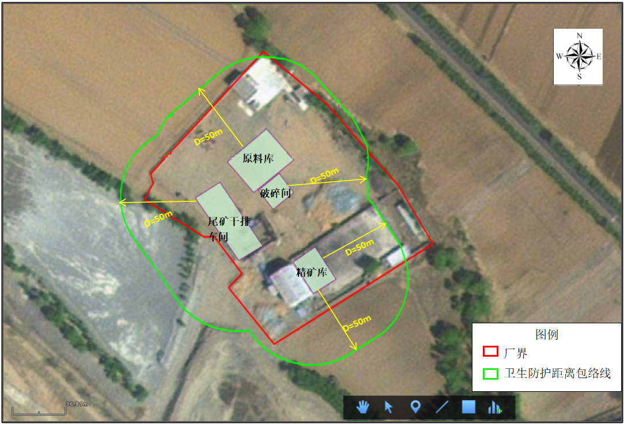
图4.2-1 卫生防护距离包络图
（7）污染物排放量核算
①有组织排放量核算
表4.2-8 大气污染物有组织排放量核算表
序号 | 排放口编号 | 污染物 | 核算排放浓度/  (mg/m³⁾ | 核算排放速率/  (kg/h) | 核算年排放量/  (t/a)
一般排放口
1 | DA001 | 颗粒物 | 0.91 | 0.027 | 0.1975
主要排放口合计 |  | / |  |  | /
一般排放口合计 |  | 颗粒物 |  |  | 0.1975
有组织排放合计 |  | 颗粒物 |  |  | 0.1975
②无组织排放量核算
表4.2-9 大气污染物无组织排放量核算表
序号 | 位置 | 产污环节 | 污染物 | 主要污染防治措施 | 国家或地方污染物排放标准 |  | 年排放量/（t/a）
 |  |  |  |  | 标准名称 | 浓度限值（μg/m³） | 年排放量/（t/a）
1 | 原料库 | 原料卸料、原料铲装 | 颗粒物 | 厂房阻隔，喷雾降尘 | 《铁矿采选工业污染物排放标准》（GB28661-2012） | 1000 | 0.129
2 | 破碎车间 | 上料、破碎、筛分、磁选 | 颗粒物 | 厂房阻隔，洒水逸尘 | 《铁矿采选工业污染物排放标准》（GB28661-2012） | 1000 | 0.6017
3 | 尾矿干排车间 | 尾矿铲装 | 颗粒物 | 厂房阻隔，洒水逸尘 | 《铁矿采选工业污染物排放标准》（GB28661-2012） | 1000 | 0.0953
4 | 精矿库 | 成品铲装 | 颗粒物 | 厂房阻隔，洒水逸尘 | 《铁矿采选工业污染物排放标准》（GB28661-2012） | 1000 | 0.0476
5 | 道路 | 运输 | 颗粒物 | 洒水逸尘 | 《铁矿采选工业污染物排放标准》（GB28661-2012） | 1000 | 0.597
③项目大气污染物年排放量核算
表4.2-10 大气污染物年排放量核算表
序号 | 污染物 | 年排放量（t/a）
1 | 颗粒物 | 1.6996
④非正常排放量核算

表4.2-11 污染源非正常排放量核算表
序号 | 污染源 | 非正常排放原因 | 污染物 | 非正常排放浓度/（mg/m³） | 非正常排放速率/（kg/h） | 单次持续时间 /h | 年发生频次/次 | 应对措施
1 | DA001 | 废气处理设施发生故障 | 颗粒物 | 914 | 0.027 | 0.1 | 1次/年 | 加强管理

4.2.2运营期地表水环境影响分析
4.2.2.1 评价等级
本项目无废水外排，选矿废水+全部厂区内循环回用于生产，生活污水排入1座有效容积约10m³防渗旱厕（防渗系数≤1.0×10—⁷cm/s），定期清掏、用作农肥。
根据《环境影响评价技术导则 地表水环境》（HJ2.3-2018），建设项目生产工艺中有废水产生，但作为回水利用，不排放到外环境的，按三级B评价，可不进行水环境影响预测，仅分析其依托污水处理设施环境可行性。
4.2.2.2 地表水环境影响分析
（1）初期雨水
本项目厂区四周设置围墙、截排水沟，厂区外雨水经截排水沟排至厂区外；本项目厂区地面全面硬化，根据地形可知，生产区南低北高，办公区位于北侧高处，因此位于生产区南侧最低处设置一座初期雨水收集池，厂区内地表径流初期雨水汇入雨水收集池中，沉淀后回用于选矿生产。生产区内初期雨水考虑降雨形成地面径流后15min内，收集的厂区受污染区域的地面雨水。降雨初期地面水与气象条件密切相关，具有间歇性、时间间隔变化大等特点。
根据工程分析可知，本项目计算得暴雨强度结果为q=208.81L/S·hm²；一次降雨最大初期雨水量合计约295.14m³。初期雨水经地表雨水管网，汇入初期雨水收集池（容积300 m³），沉淀后回用于选矿生产。
（2）选矿废水
选矿废水全部排入尾矿干排系统，尾矿浆经旋流脱水后的浆液送至浓密罐进行浓缩沉淀（容积约为12m³），上清液通过回水管路返回选矿循环利用，不外排。
本项目为湿式磁选工艺，废水中主要污染物为SS。浓密罐水力停留时间均大于2h，废水SS沉降曲线参考《河东金矿废水回用研究与应用》（作者：王建国，马杰；源自《有色金属（选矿部分）》，2008年第3期）。
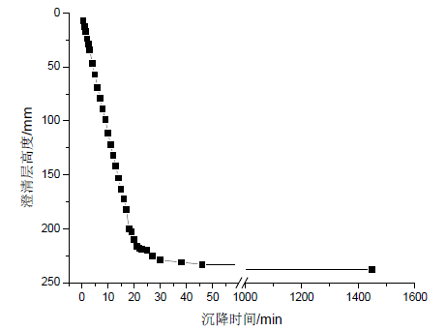
图4.2-2 尾矿沉降曲线
选矿车间产生的矿浆进入尾矿渣甩干脱水机进行脱水浓缩，在此过程中废水容易出现跑浑现象，使得溢流水含有少量SS。为了除去这部分SS，设计在浓密罐中添加少量絮凝剂聚丙烯酰胺（PAM），添加量为5g/m³。
根据该沉降曲线分析，尾矿沉降时间大于30分钟后，沉降效率变化不大，澄清层高度可达到230mm，沉降效率可达到90%；当水力停留时间为50min时，预计沉降效率可达到95%。
本项目尾矿沉降效率均将大于95%，可满足回水要求。本项目工艺较为简单，采矿过程基本以物理过程为主，水污染物以SS为主，根据水平衡分析，正常情况下可以实现废水的零排放，对环境的影响较小。
（3）生活污水
生活污水排放量按实际用水量的80%计算，约0.72m³/d，216m³/a，主要污染物为SS、COD、NH₃-N等，排入1座有效容积约10m³的防渗旱厕（防渗系数≤1.0×10—⁷cm/s），旱厕定期清掏、用作农肥。
综上所述，本项目正常工况下，污水处理设施可行，可实现废水零排放，对地表水环境的影响很小。

4.2.3运营期地下水环境影响分析

4.2.3.1区域地质与构造
本区大地构造位置处于中朝准地台（I）、内蒙地轴（I₂）、建平台拱（I₂¹）、宝国老断凸（I₂¹⁻¹）的东段北缘。
区域基本以承德－北票断裂为界，西侧大面积分布太古宙变质杂岩（Ar）；东侧主要为中生界地层展布，为中生界侏罗系下统、中统、上统地层；新生界上更新统、全新统（Q₃、Q₄）分布于大型沟谷和山前坡地。
区域上构造主要以北东向、东西向压扭性断裂构造为主。
区域上岩浆岩主要以华里西期、燕山期酸性侵入岩为主。
区域矿产主要有铁、金、长石矿及膨润土等。
（1）地质构造
区域内断裂构造较为发育。承德—北票岩石圈断裂、北票鸡冠山大断裂，两大断裂控制着区内太古宙变质杂岩、中生代火山沉积岩及岩浆岩的展布。区域见北塔子北东向断裂（F1）、白塔子北东东向断裂（F2）。
北塔子北东向断裂（F1）：切割太古宇小塔子沟组变质岩系，区域出露近10km，宽5—20m，断裂带由构造破碎带组成，产状：走向40°，倾向310°，倾角55°，断层性质属逆断层。
白塔子北东东向（F2）断裂：切割太古宙变质岩系，区域出露长度11km，宽度10m±，断裂带由构造破碎带组成，产状：走向65°，倾向335°，倾角50°，断层性质属逆断层。
图4.2-3区域大地构造图
图4.2-4 构造分区略图 | 图4.2-5 深部构造图
（2）地层岩性与基底形态
区域的大地构造位于中朝准地台之燕山台褶带的北部，大地构造单元为阴山东西复杂构造带中段东端与大兴安岭—太行山新华夏系构造隆起带的交接部位。县内以新华夏系构造体系为主，它的构造形迹，是由比较平缓的褶皱和比较强烈的冲断层和属于它的张扭性断裂组成。在它的发展过程中，明显地分为两个阶段：大柳河沟构造带和医巫闾山构造带，是它的早期形迹；阜新—义县构造盆地，是继承它的早期形迹而继续生成的晚期形迹。在遥感图上可以清晰地看出大柳河沟背斜和医巫闾山背斜形态。
①大柳河沟构造带：出现于义县的西部，宽约10km，由大柳河沟背斜和发生于该背斜两翼的两条斜冲断层（19、20）组成。大柳河沟背斜是一个轴面倾向NWW的不对称背斜，轴向大致呈NE23°。两条NE向的斜冲断层，以五猴山斜冲断层（19）规模较大，走向北东45°。
②医巫闾山构造带：医巫闾山背斜，出现于义县的东部与北宁交界处，宽10余km，斜贯全区。该背斜形态不完整，县内仅见背斜西翼，轴向大致呈“NE向”20～25°，向北延伸到阜新彰武境内，向南进入锦州。
③阜新—义县构造盆地：介于大柳河沟构造带和医巫闾山构造带之间，是一个地堑型断陷盆地，盆地宽约15～30km，走向大致呈“NNE”向。褶曲较多，褶皱平缓，地层倾角10～20°。
区内断裂与褶皱十分发育，据统计，发育有大小断裂近20条，其中大于10km的断裂有3条，区内最大断裂为下生木营子～车坊冲断层，从本区东部通过。按区内构造的展布方向，可划分为NE、NW向断裂构造，具体见下表。
表4.2-12 区域内断裂特征一览表
构造体系 | 断裂名称 | 编号 | 产状 |  |  | 长度  (m) | 形迹特征
构造体系 | 断裂名称 | 编号 | 走向 | 倾向 | 倾角 | 长度  (m) | 形迹特征
阜新～义县构造盆地 | 北尖山斜冲断层 | (8) | NW285° | NE | 51° | 5 | 破裂带见挤压扁豆体及角砾岩，有牵引褶曲生成
阜新～义县构造盆地 | 西霍居庙南沟冲断层 | (9) | NE30° | NW | 70° | 1 | 破裂带具压碎现象，见擦痕，有岩脉  穿入
阜新～义县构造盆地 | 东霍居庙南沟冲断层 | (10) | NE30° | - | - | 2 | 见酸性脉岩被斜切
阜新～义县构造盆地 | 红石砬子冲断层 | (11) | NE25° | NW | 80° | 2 | 断裂面清晰，具擦痕及挤压片理，附近有羽状节理生成
阜新～义县构造盆地 | 双山口张断层 | (16) | NE22° | SE | 75° | 6 | 破裂带宽约20m，见角砾岩、糜棱岩并出现擦痕
阜新～义县构造盆地 | 下平房子～羊草沟张断层 | (18) | NE22° | NW | 50° | 25 | 断裂带内见一m 左右角砾岩
阜新～义县构造盆地 | 亮甲山屯北沟斜冲断层 | (21) | NE65° | NW | 40° | 3 | 北票组挤压破碎并发生牵引褶曲
阜新～义县构造盆地 | 亮甲山斜冲断层 | (22) | NE65° | - | - | 3 | 北票组斜冲于义县组之上
阜新～义县构造盆地 | 大黑山～石头台子张扭断层 | (23) | NW295° | SW | 48° | 7 | 断裂带宽约10m，具角砾岩及擦痕
阜新～义县构造盆地 | 上团瓢子张扭断层 | (24) | NW310° | SW | 55° | 4 | 断裂面清晰，劈理发育
阜新～义县构造盆地 | 尚姑堂张扭断层 | (25) | NW315° | NE | 60° | 7 | 断裂面见大量擦痕，附近有劈理生成
阜新～义县构造盆地 | 单家沟张断层 | (26) | NE10° | SE | 60° | 7 | 断裂面光滑，出现平行及斜交裂面的  裂隙及节理
阜新～义县构造盆地 | 下偏坡子扭断层 | (27) | NE50° | NW | 68° | 3 | 破裂带宽2m，具角砾岩
阜新～义县构造盆地 | 刘温屯张断层 | (28) | NE25° | SE | 76° | 9 | 断裂面清晰，宽1.5m，具角砾岩，有  片理生成
阜新～义县构造盆地 | 上台子沟张断层 | (29) | NW310° | - | - | 4 | 吐呼噜组和九佛堂组被错断
阜新～义县构造盆地 | 腰李恒沟冲断层 | (30) | NE20° | NW | 63° | 4 | 破裂带宽2m，具角砾岩、糜棱岩及大片擦痕
阜新～义县构造盆地 | 朱家沟斜冲断层 | (31) | NE45° | SE | 80° | 4 | 破裂面附近劈理发育
阜新～义县构造盆地 | 下生木营子～车坊冲断层 | (32) | NE10-25º  中段NE45º | NW | 40-60º | 85 | 破裂带较宽，具角砾岩、糜棱岩，并见大量擦痕
大柳河  沟构造 | 五猴山斜冲断层 | (19) | NE45° | NW | 55° | 14 | 破裂带内见角砾岩
本项目所在地
图4.1-6 区域地质图
（3）岩浆岩
区内岩浆岩发育，主要为华力西期闪长岩、燕山期酸性侵入岩及脉岩。
1）华力西期闪长岩（δ₄）
出露于白塔子至后梅林皋一带，呈岩株状侵入于太古宙变质岩系，岩性主要为中细粒闪长岩，岩性特征：中、细粒结构，块状构造，矿物成分主要为角闪石、长石、辉石、黑云母、石英，矿物含量斜长石35%—45%，角闪石、黑云母含量40%左右，矿物成分较稳定。
2）燕山期花岗岩（γ₅）
区域见2处花岗岩（γ）体，出露于广富营子村北，岩株状产出，岩性特征：浅肉红色，中粗粒结构，块状构造，矿物成分主要为斜长石，含量30%±、钾钠长石30%±、石英30%±、黑云母5%±，副矿物主要有磁铁矿、锆石、榍石等。岩性无明显的相变，只是矿物结晶颗粒由岩体中部向边缘略有变细的趋势。
3）脉岩
区域脉岩发育，主要有闪长玢岩、花岗斑岩、流纹斑岩、石英岩脉等，多呈近北东—南西向展布，少量为北西向展布。
①闪长玢岩（δμ）
分布工作区南侧，该脉岩规模、延伸都不大，岩石呈灰色、灰黑色及黑绿色，细粒结构，块状构造，主要矿物成分，斜长石含量为50%±，角闪石含量为30%±，黑云母5%±。
②花岗斑岩（γπ）
区域广泛出露，多呈北东南西向展布。岩石风化面灰白色，新鲜面呈灰白色～肉红色，中～粗粒，似斑状花岗结构，块状构造，浅色矿物以条纹长石、奥长石、石英为主，暗色矿物为角闪石、黑云母。副矿物有少量的磁铁矿、锆石等。
③流纹斑岩（λπ）
出露于马户沟东侧及北侧，岩石呈浅灰色、灰褐色，隐晶质斑状结构，流纹状构造。斑晶主要为石英、正长石、斜长石及少量黑云母，呈半自形、它形粒状，粒径小于0.5mm。基质由钾长石、斜长石、黑云母和石英组成。
④石英岩脉（q）
呈细脉状分布于小塔子沟组地层中，规模延伸都不甚大，脉体多呈不规则状，与围岩界限常为渐变过渡关系。

4.2.3.2区域水文地质概况
（1）地下水类型及富水性
工作区地下水的赋存条件受地层岩性、构造、地貌及水文、气象等自然因素控制。根据区内地下水的赋存条件、水力特征、水理性质，将地下水分为松散岩类孔隙水，碎屑岩类裂隙水，基岩裂隙水。
1）松散岩类孔隙水
松散岩类孔隙水赋存于大凌河及支流河谷含水层中，其富水程度主要受含水层厚度、分选磨圆程度、地貌部位等条件的控制，以厚度变化的影响较为突出。按单井涌水量将富水程度分四级，水量丰富区（单井涌水量＞3000m³/d）；水量较丰富区（单井涌水量1000~3000m³/d）；水量中等区（单井涌水量100~1000m³/d）；水量贫乏区（单井涌水量＜100m³/d）。
①河谷平原及山间河谷区
地下水赋存于河漫滩及一级阶地含水层中，含水层由砂、砂砾卵石组成，分布较为连续，但厚度变化大，5～40m不等，水质较好，为重碳酸钙型水，矿化度一般为0.3～0.7g/L，其富水等级分三级：
水量丰富区（单井涌水量＞3000m³/d）：小面积分布于朝阳市区附近，含水层以全系统冲积物组成，具有二元结构，含水层厚度可达40m，渗透系数200～350m/d，地下水埋深4～8m，开采强度较大的市区埋深可达10～20m。
水量较丰富区（单井涌水量1000~3000m³/d）：沿大凌河河谷呈条带状分布，含水层由全系统冲积物构成，其厚度变化较大为10～20m，含水层渗透系数100～200m/d，地下水位埋深3～5m。
水量中等区（单井涌水量100~1000m³/d）：分布于大凌河支流的十家子河、东五宫营子河、黑城子河漫滩及两侧不连续的一级阶地，含水层由砂砾石、中粗砂组成。含水层厚度在垂向及水平方向上变化较大，含水层渗透系数为30～70m/d。地下水埋深变化较大，一般在3～10m，含水层之上普遍有2～6m亚砂土、亚粘土覆盖，局部地段地下水具微承压。
②坡洪积扇裙、山间谷地区
含水层由砂砾卵石、砂砾碎石混土组成，呈薄层或透镜体状，地下水化学类型为重碳酸钙型水，矿化度一般小于0.5g/L，其富水等级为水量贫乏区。
水量贫乏区（单井涌水量＜100m³/d）：主要分布于大凌河支流两侧的坡洪积扇裙和山间谷地之中，含水层分布不稳定，厚度变化大，含水层厚度从山前到扇裙前缘或谷地由薄到厚，由小于5m到5～10m，个别可达20m。单井涌水量＜100m³/d，个别大于100 m³/d，地下水位埋深一般5～10m，个别大于10m，渗透系数变化较大0.3～140m/d，多为孔隙潜水。
2）碎屑岩裂隙孔隙水
该类别水埋藏于朝阳、北票～哈尔脑盆地及大平房单斜等贮水构造中，含水岩组由侏罗系砂砾岩、砂岩、油页岩及煤系地层组成。地下水的赋存条件除受岩性、地貌控制外，亦受构造控制，在构造不同部位，富水性亦随之变化，一般在断层或裂隙密集发育地带，富水性较好，单井涌水量100~1000m³/d，而裂隙不发育区，单井涌水量多＜100m³/d，多为承压水，水化学类型为重碳酸钙钠型水，矿化度在0.5～1.0g/L。
①朝阳盆地裂隙孔隙水
朝阳盆地为一中生代向斜盆地，东部以南天门断裂为界，北部、西部以不整合关系与义县组火山岩接触，走向北东25~30°，宽约10km，长约20km，由侏罗系九佛堂组与阜新组砂页岩夹砂砾岩和油页岩组成。地层倾角一般小于10°，翼部倾角17~34°，外转折端可达30~60°，低次序张裂隙发育，大部分地区被第四系所覆盖。含水岩组由砂岩、砂砾岩组成，隔水层为页岩、油页岩。从轴部到翼部，从上到下，大致可分成三段。
一般以页岩为主，夹油页岩和砂岩，分布于轴部，厚度较小，约50～110m。
二段在轴部外围，东翼较发育，垂向上在一段下部，以砂页岩为主，夹油页岩，颗粒稍粗。
三段分布于翼部，西翼较发育，以砂岩、含砾粗砂岩为主，厚约200m。
朝阳盆地是比较富水的，钻孔涌水一般在100~1000m³/d，水位埋深2.4～21.97m，其富水程度主要受构造控制，岩性次之。
②北票～哈尔脑盆地裂隙孔隙水
北票～哈尔脑盆地为一不对称的中生代复向斜构造盆地，东南、西北两侧均以断裂为界，盆地轴向50~60°，宽17km，长60km，由侏罗系碎屑岩、含煤碎屑岩及火山岩组成。次级构造还划分为大馒沟向斜、矫麻子沟背斜、莱阳营子～哈尔脑向斜等。
由于长期受构造运动影响，盆地边界条件变得比较复杂，所以盆地内属于裂隙孔隙水区的范围和边界条件，既不完整又不能和盆地边界相吻合。
区内表层以风化裂隙为主，风化壳厚7.6～20.86m，出露泉点流量大于0.11/s。
③大平房子单斜裂隙孔隙水
大坪房子单斜主要由九佛堂、阜新组砂砾岩夹页岩和煤层组成，胶结较差，岩性结构比较疏松，孔隙裂隙均较发育，表层风化裂隙比较发育，大部分地区泉流量大于0.11/s，局部小于0.11/s，根据地层结构特征、泉点流量特征、邻近钻孔出水量推测大坪房子单斜深部含有裂隙孔隙水，单井涌水量可达100~1000m³/d，局部小于100m³/d。
3）基岩裂隙水
工作区内基岩区除碎屑岩类裂隙孔隙水、碳酸盐岩类裂隙岩溶水外，余者皆为基岩裂隙水。
基岩裂隙水赋存于变质岩、侵入岩、火山岩、碎屑岩及火山碎屑岩风化裂隙、层间裂隙及成岩裂隙之中。按岩性、裂隙性质、发育程度及地下水的赋存特征分为块状岩类裂隙水和层状岩类裂隙水。
①块状岩类裂隙水
分布于西北部的娄家店乡、东五官营子乡、东五家子及中部的老西山等地，其它地段零星分布。含水层为太古界（Ar）片麻岩类，侏罗系、白垩系安山岩、安山质熔岩、安山集块岩、玄武岩及各期侵入花岗岩、闪长岩、辉绿岩等，风化裂隙、构造裂隙和侵入岩成岩裂隙比较发育。地貌位置多为中低山、低山、丘陵地区，岩石裸露，表层风化严重，植被较发育，有利于大气降水的渗入，在岩性、地貌、构造因素有利部位，常有泉出露，泉流量一般0.05~1.01/s，按其泉流量大小，分为大于0.11/s和小于0.11/s两个富水等级。
块状岩类裂隙水单井涌水量一般皆小于100m³/d，水质较好，为重碳酸钙型水，矿化度小于0.5g/L。
②层状岩类裂隙水
主要分布于东部、东北部，含水层为侏罗系兴隆沟组（J₁x）、兰旗组（J₂l）、三迭系（T）及白垩系义县组（K₁y）砂页岩、砾岩、凝灰质砂页岩、砂砾岩、火山碎屑岩及元古宇长城系石英砂岩、石英岩、砂页岩等。节理裂隙发育程度因岩性而异，石英岩、砂砾岩一般发育两组裂隙，面裂隙率1.68%。义县组火山岩节理裂隙发育较差，面裂隙率只有0.93%。充水裂隙以层状裂隙和风化裂隙为主，依据岩石裂隙的发育程度、泥砂质充填裂隙情况、地貌条件、泉点流量大小划分两个富水等级。
③基岩裂隙水的赋存规律
基岩裂隙水受岩性控制：由于岩性不同，节理裂隙发育很不均匀，裂隙性质和发育程度有所不同，富水性随之变化。如片麻岩，由于形成年代较早，经多次构造运动，风化、构造裂隙均较发育，岩石变质程度深，易于风化，风化壳厚度达16～25m，泉流量多数大于0.11/s，径流模数在0.06~0.881/s km²。花岗岩类发育两组裂隙，且张开性好，宽0.1～1mm，富水性好。安山岩、玄武岩为中基性铁镁矽酸盐岩类，岩石坚硬，抗风化能力强，以构造裂隙和成岩裂隙为主，但因时代较晚，受构造运动次数少，节理裂隙均不甚发育，泉流量多数小于0.11/s。
基岩裂隙水受构造控制：从区域上讲，区内各构造体系不同，在褶皱、断裂影响范围内，裂隙的主导方向、裂隙发育程度也就不同。
西北部地区，地层较老，东西向、华夏系、新华夏构造均对区域有所影响，岩石节理裂隙显示多方向性，面裂隙率较高，泉点多，流量较大，多数大于0.11/s。
中部地区地层亦较老，受华夏系、新华夏系构造控制，以北东向、北北东向及其伴生的北西向张裂隙比较发育，面积裂隙率较低，泉流量较小，多小于0.11/s。同时，构造性质也决定着富水性，在一些压性断裂、压扭性断裂带上，受挤压影响，断层内产生糜棱岩及糜棱岩化，裂隙多被绿泥石充填，富水性极差，钻孔涌水量较小或干眼。
基岩裂隙水受地貌控制：区内中低山、低山、丘陵占据工作区大部，地形切割深度较大，所以在沟头、谷底泉水出露较多，同时受汇水面积及风化壳厚度的影响，泉流量有明显变化。如标高600m以上，汇水面积较小，一般风化壳较薄，泉点少、流量小。标高在600～200m地区，处于分水岭外围，风化壳较厚，汇水面积较大，具有一定的切割深度，泉点出露最多，流量也较大。而标高在200m以下地区，由于切割深度浅，地下水多以地下径流形式排泄，很少有泉出露，且流量也较小。
（2）地下水的补给、径流与排泄条件
评价区内地下水主要来源于大气降水的入渗补给，排泄以人工开采为主，地下水的补给、径流、排泄条件受地形、地貌、岩性、构造、水文地质及人工开采等条件的控制。
1）地下水的补给条件
中低山、低山、丘陵地区由于地势较高，切割深度较大，基岩冲沟比较发育，岩石裸露，植被较少，地表径流较好，不利于大气降水的渗入补给。河谷地区地势平坦，地表岩性大部分为亚砂土，局部为砂、砂砾石，有利于大气降水的渗入补给。地下水在丰水季节接受大气降水渗入补给，同时也接受来自山区水平方向的补给，在枯水季节侧向补给成为唯一的补给形式。
2）地下水的径流条件
中低山、低山、丘陵区岩石节理裂隙发育，多发育两组节理，风化破碎严重，连通性一般，但由于地面坡度较大，水力坡度亦较大，其地下水径流条件较好。
山前坡洪积扇裙、山间谷地由于所处地貌位置较高，地面坡度较大，地表岩性为亚粘土或含砾亚粘土、亚粘土，下部砂砾石或砂砾碎石混土断续分布，渗透性较差，水力坡度为11%。径流条件一般。河谷平原区地势平坦，表层为亚砂土、亚粘土或砂～砂砾卵石层，下部砂、砂砾卵石层透水性好，渗透系数一般50～200m/d，水力坡度4.3%～6.4%，径流条件好。
3）地下水的排泄条件
地下水的排泄以人工开采为主，次为径流排泄，河谷区是地下水排泄的主要地段。中低山、低山、丘陵区地下水除以泉的形式排泄于地表外，主要以地下水径流形式补给坡洪积扇裙，山间谷地或河谷平原。坡洪积扇裙区除以泉的形式排泄外，主要以地下水径流补给河谷、河谷平原及农村生活用水的开采。山间河谷及河谷平原区除以地下径流形式补给河水或向下游排泄外，地下水的排泄形式主要为人工开采。
（3）地下水动态特征
地下水位动态受气象、水文、开采条件等控制，根据其动态特征可分为降水入渗型、地下径流型及降水入渗径流开采型。
1）降水入渗型
地下水位动态和降水曲线基本同步变化，地下水位曲线略显滞后，反映地下水位主要受大气降水控制，降雨季节，水位抬升，泉流量增大，雨季过后随之下降，这种现象在山区、丘陵地区反映明显。
2）地下径流型
分布于山前坡洪积扇裙地带及沟谷上游的地下径流强烈地段，其特点是季节性水位变化较小，年内水位变幅一般在1.0m左右，地下水位动态曲线表现为雨季开始后，经过一段时间，地下水位才开始上升，且雨季过后水位也不马上下降，表明不仅接受垂向补给，且还有侧向补给，而侧向补给表现滞后一段时间。
3）降水入渗径流开采型
分布于工业及农业集中开采地段，地下水位动态除受降水等气象因素影响外，同时受人工开采的影响。1993年以前无论是丰水年还是枯水年，动水位均处于系统下降的非稳定状态，丰水年下降幅度较小，雨季略有回升，枯水年水位下降幅度大，地下水位每年下降速率除与开采量逐年增加有关，其次还与当年降水量的大小有关。1~4月份降水量较少，地下径流较弱，地下水位处于较平稳的下降阶段。到5月份后，由于农业用水对地下水的开采，此时地下水位下降较快，并在6月初达到年内最低水位。6月中下旬以后，降水量开始增加，随着农业开采的减少，地下径流加强，水位有所上升，至8月中旬达到年内最高位。8月份以后，地下径流与开采量大体平衡，地下水位较为平稳。
4）地下水化学类型
根据舒卡列夫分类法，地下水中Ca^{2＋}、Mg^{2＋}、Na＋（Na+K）、Cl⁻、SO₄²⁻、HCO₃⁻将Meq（毫克当量）百分数大于25%的阴、阳离子进行组合，每种类型以阿拉伯数字为代号，共49类。舒卡列夫分类表见下表。
表4.2-13 舒卡列夫分类表
含量＞25%Meq的离子 | HCO₃⁻ | HCO₃⁻+SO₄²⁻ | HCO₃⁻+SO₄²⁻+Cl⁻ | HCO₃⁻+Cl⁻ | SO₄²⁻ | SO₄²⁻+Cl⁻ | Cl⁻
Ca²⁺ | 1 | 8 | 15 | 22 | 29 | 36 | 43
Ca²⁺+Mg²⁺ | 2 | 9 | 16 | 23 | 30 | 37 | 44
Mg²⁺ | 3 | 10 | 17 | 24 | 31 | 38 | 45
Na⁺+Ca²⁺ | 4 | 11 | 18 | 25 | 32 | 39 | 46
Na⁺+Ca²⁺+Mg²⁺ | 5 | 12 | 19 | 26 | 33 | 40 | 47
Na⁺+Mg²⁺ | 6 | 13 | 20 | 27 | 34 | 41 | 48
Na⁺ | 7 | 14 | 21 | 28 | 35 | 42 | 49
按矿化度又分为4组：A组矿化度<1.5g/L，B组1.5—10g/L，C组10—40g/L，D组>40g/L。命名时在数字与字母间加连接号，如1-A型：指的是M<1.5g/L，阴离子只有HCO₃>25％Meq，阳离子只有Ca大于25%Meq。49-D型，表示矿化度大于40g/L的Cl-Na型水，该型水可能是与海水及海相沉积有关的地下水，或是大陆盐化潜水。
通过区域内潜水八大离子监测结果可知，本项目所在区域地下水化学类型为8-A型（HCO₃⁻+SO₄²⁻-Ca^{2＋}）淡水，地下水总矿化度小于1g/L，属于淡水，地下水矿化度较低，水质情况较好。
就现有资料分析，大部分地段的矿化动态并不大，但由于含水层深浅部位不同，外界影响因素的影响程度不等，矿化度的动态变化亦有差异。总的规律是：浅层水矿化度高于深层水。雨季到来后，降雨量增加，蒸发量减少，浅层水矿化度下降。春秋季节降雨量减少，蒸发量加大，矿化度逐渐升高。但总体年变化幅度不大。

4.2.3.3区域地下水污染源调查
地下水污染源主要包括工业污染源、生活污染源和农业污染源。对调查区内的工业污染源，按原国家环保总局《工业污染源调查技术要求及其建档技术规定》的要求进行调查，最终调查结果如下：
（1）工业污染源调查
本项目位于北票北部山区内，项目附近存在采矿等工业活动，在非正常状况及事故状况下可能会对周边地下水环境造成影响。
（2）农业污染源调查
根据调查结果可知，调查区范围内的农业污染源主要为化肥的使用，如铵肥、磷肥和尿素等。调查区范围内矿山外围有大面积耕地，化肥和农药的施用可能会对地下水造成污染。
（3）生活污染源
根据调查结果可知，评价区内零散地分布着一些村落，村落居民生活垃圾的堆放、生活污水的排放以及厕所粪便淋滤渗漏皆对地下水造成污染。

4.2.3.4评价区水文地质条件
1.地质构造
评价范围内构造不发育；但范围外北部构造比较发育，主要有F1、F2、F3三条压扭性构造。F1压扭性构造出露长度152m，走向南北，倾向西，倾角500；后期形成的长英质脉（Mi）沿F2压扭性构造注入，流纹斑岩（λπ）沿F3压扭性构造注入，二条脉岩本身就是构造。
2.地层
（1）太古宙变质杂岩（Gn）
大面积出露于矿区中、南部，主要岩性为黑云角闪斜长片麻岩，岩石灰色、灰绿色，中细粒变晶结构，片麻状构造，矿物成分以斜长石、角闪石、石英为主，其次为黑云母，副矿物可见磁铁矿沿片麻理分布，岩石风化较强，片麻理总体产状360°∠75°。
（2）新生界第四系
全新统（Q4）：岩性为冲积砂土，冲洪积砂砾石及腐殖土，主要分布于矿区北部。
3.含水层岩性及其特征
项目地处辽西丘陵山区，其大气降水由地表径流向南自然排泄，地下水主要接受大气降水补给。
根据地层岩性、地下水赋存、运移特征及埋藏条件，矿区含水层可划分为第四系松散岩类孔隙含水层和基岩风化裂隙含水层。
（1）第四系松散堆积孔隙潜水含水层：由砂、砾石、岩石碎块及粘性土组成的残坡积、坡洪积，局部冲沟口堆积形成不规则的小透镜体，厚度在2～5m，雨水充沛时地下水位在15～20m，水力坡度大，水性等级为中下等，水量贫乏，对矿床开采涌水影响较小。
（2）基岩风化裂隙含水，区内岩性为太古宙变质岩黑云角闪斜长片麻岩和斜长角闪片麻岩，而且分布很广，岩层倾角在70～89°左右，由于经历长期风化剥蚀，并受后期的构造破坏与岩脉穿切影响，其破碎裂隙较发育，风化裂隙厚度约30m左右，透水性较好，但赋水性差，根据钻探工程了解统计，涌水量q介于0.00046～0.00089（L/S•m）之间，富水性等级属弱富水性，渗透系数介于0.012～0.055（m/d）之间，补给源主要为大气降水，因此基岩风化裂隙水含水微弱贫乏。
4.地下水的补给、径流和排泄条件
项目区地势北高南低，地形高差大，山势陡峻，地处地下水补给区的强径流地段，降水是地下水的唯一补给源，降水沿山坡迅速汇集谷底，大部分呈表流排泄出区外，且年降水量少、季节分布不均，地形坡度大，沟谷发育，径流条件好，使地下水接受补给受到影响，从而有利于地下水的径流与排泄。
5.隔水层
第四系黄土状粉质粘土可视为第四系潜水隔水层，该层分布不连续，且少有分布，隔水性能较差。
风化裂隙水含水层以下的深部基岩，岩石节理、裂隙不发育，其隔水性能较好，可视为基岩裂隙水的隔水层，局部地段片麻理发育，其隔水性能减弱。

4.2.3.5评价区包气带特征
包气带土壤对于石油类污染物的吸附能力较差，很快即达到吸附饱和，这是因为包气带土壤中所含的黏土矿物中存在着大量可交换的亲水性无机阳离子，使其表面形成一层薄的水膜，阻碍了疏水性有机污染物的表面吸附，包气带土壤有机污染物的吸附主要是通过其层间结构来实现的。包气带土壤对于重金属离子较大的吸附量则是由于其含有的黏土矿物具有较大的比表面积及离子交换容量。胶泥土、粘土、粉砂质粘土对污染物的防护能力依次减小，即粒径越小，胶结程度越高，土壤对污染物的截留能力越强。本项目场地中包气带土壤对各种污染物的吸附能力均较低，这是由于所取用的包气带土壤以素填土及粉砂土为主，相应的土壤颗粒的粒径较大，所含粘土矿物较少，故对各种污染物的截留吸附能力较小。
潜水含水层脆弱性主控因素为包气带对污染物的阻隔能力，建设项目地下水脆弱性评价主要影响因子主要为地下水埋深、包气带岩性及其厚度。其中含粘性土较多的土壤包气带防污性能远远大于以粉砂土为主的土壤包气带的防污性能。本项目包气带土壤以耕植土及粉土为主，其对石油类、苯系物吸附能力较低，对NH₃N和COD_{cr}等物质的吸附能力较强。
现状包气带土壤质量较好，尚未受到污染。此外，考虑到评价区地下水水位埋深，包气带厚度属于中等程度，因此，即使在非正常状况条件下有污染物渗漏，污染物质在经由包气带向下迁移过程中，经过包气带介质降解和吸附作用后污染物浓度会得到大幅度衰减，因此，污染物比较不容易进入地下水环境。
经现场勘查，场地自然地面以下5.0m深度范围内均为第四系砂、砾石、岩石碎块及粘性土组成，局部冲沟口堆积形成不规则的小透镜体，厚度在0.3～5m。
建设项目场址包气带层厚Mb5.0m＞1.0m，分布连续、稳定，渗透系数参考现场水文地质渗水试验数据，渗透系数为1.30×10—²cm/s。根据天然包气带防污性能分级参照表划分，包气带岩土的渗透性能分级为弱。

4.2.3.6水文地质现场调查
渗水试验是测定非饱和带松散岩层饱和渗透系数的一种方法。目前，野外现场进行渗水试验的方法是试坑渗水试验，包括试坑法、单环法、双环法及开口试验和密封试验几种。
（1）渗水试验点布设
根据项目水文地质勘查补充试验方案，结合拟建项目现场情况，在矿区内选取2个渗水试验点位，获取矿区包气带渗透性能参数。
（2）渗水试验方法
本次渗水试验主要参照《水利水电工程注水试验规程》（SL345-2007）中渗水试验要求，采用单环注水。试坑单环注水试验适用于地下水位以上的砂土砂卵砾石等土层。
试验步骤如下：
①在选定的试验位置挖一个圆形试坑至试验层；
②在试坑底部再挖一个深注水试坑，坑底应修平并确保试验土层的结构不被扰动，注水试坑内放入铁环坏外用黏土填实确保四周不漏水；
③在环底铺2—3cm厚的粒径5—10mm的砾石或碎石作为缓冲层；
④向环内注水，当环内水深达到10cm时开始记录量测时间和注入水量。在试验过程中，应保持水深10cm，波动幅度不应大于0.5cm。
⑤水量量测精度应达到0.1L，开始每隔5min量测一次，连续量测5次，以后每隔20min量测一次并至少连续量测6次，当连续2次量测的注入流量之差不大于最后一次流量的10%时，试验即可结束，取最后一次注入流量作为计算值。
（3）渗水试验成果
①渗水速率历时曲线
根据渗水试验过程中流量变化与时间关系，作出Q-t关系曲线图，见图4.2-7、图4.2-8。
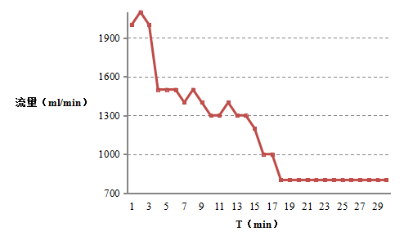
图4.2-7 SK01渗水试验Q-t曲线图
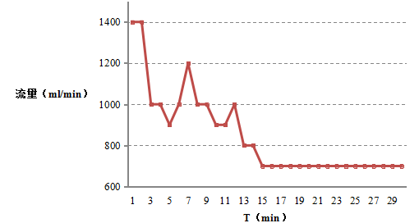
图4.2-8 SK02渗水试验Q-t曲线图
②渗水试验计算结果
试验土层的渗透系数按下式计算：
K=16.67Q/F
式中：K-试验土层渗透系数，cm/s；
Q－注入流量，L/min；
F-试环面积，cm²。
由公式可计算出项目区第四系带渗透系数值，见下表：
表4.2-14 项目区内渗透系数统计表
含水岩层 | 试坑直径（cm） | 延续时间t（min） | 渗透系数（cm/s）
亚粘土 | 35.75 | 30 | 1.87*10⁻²
亚粘土 | 35.75 | 30 | 1.30*10⁻²

4.2.3.7地下水环境影响评价
1.水文地质模型的概化
建设项目所在区域属于丘陵及河流阶地水文地质单元，本次评价以项目所在北侧为地下水补给边界，南侧河流为地下水排泄边界。区域内地下水主要接受降雨补给及径流补给。区内含水层地下水流动较小，属于层流运动，符合达西定律，流速矢量在x，y方向有分量，可以概化为二维流，地下水系统的输入和输出随时间、空间变化，水流为非稳定流，基本上符合达西定律。
由前述地下水系统的概念模型，可抽象地建立本研究区地下水运动的数学模型，其数学表达式：
式中：x，y——空间坐标（m）；
K（x，y）——渗透系数（m/d）；
u——潜水含水层的给水度；
t——时间变量（d）；
W（x，y，t）——垂向补排强度（m/d）；
Q（xj，yj，t）——t时第j号井抽水量（m³/d）；
Z——含水层底板标高（m）；
h（x，y，t）——地下水待求水位（m）；
h0（x，y，t）——渗流场内初始水位值（m）；
h1（x，y，t）——第一类边界水位值（m）；
q（x，y，t）——第三类边界的单宽流量（m³/d）；
n——第三类边界内法线方向单位向量；
Г1和Г3——第一类和第三类边界；
本次模拟预测中地下水溶质迁移转化数学模型为：
式中：C——研究区污染物浓度，（mg/L）；
x.y，z——坐标（m）；
Dxx——x方向上污染物的弥散系数（m2/d）；
Dyy——y方向上污染物的弥散系数（m2/d）；
Vxx——x方向上的渗透流速（m/d）；
Vyy——y方向上的渗透流速（m/d）；
ne——有效孔隙度；
C0——研究区污染物初始浓度（mg/L）；
C1——为研究区一类边界点的浓度值（mg/L）；
t——时间（d）；
Ω——研究区空间范围；
Г1——研究区一类边界。
溶质在地下水中的运移模型通过给出的运动方程与水流模型耦合起来。
式中：V——溶质在地下水运移中的渗透速度（m/d）；
K——含水层渗透系数（m/d）；
gradH——地下水水力坡度；
u——溶质在地下水运移中的实际速度（m/d）；
ne——有效孔隙度。
（1）含水层概化
用于地下水流数值模拟的水文地质参数主要有两类，一类是用于计算地下水补排量的参数，如前述大气降水入渗系数、蒸发系数等；另一类是表征含水层特征的水文地质参数，包括含水层的渗透系数、给水度等参数。评价区项目所在地区以丘陵及山谷地区含水层表层岩性以砾石为主，渗透系数12.5～18.5m/d，山地含水层岩性表层为黏土层，下部以强风化岩为主，渗透系数20～35m/d。根据评价区的水文地质条件，以河流和阶地的天然界限为分区，对模型水文地质参数进行初步分区赋值，并在数值模型的参数识别阶段进行调参，具体参数赋值情况见下表。
表4.2-15水文地质参数的确定
分区 | K | u | 降水入渗补给系数α
丘陵及山谷 | 12.5~18.5 | 0.19 | 0.21
山岭 | 20-35 | 0.22 | 0.24
②含水层水力特征概化
根据研究区域沉积条件以及含水层结构特点，假设上部与研究区域含水层之间不发生垂向的水力联系，下部不考虑与基岩裂隙水、溶隙水之间发生水力联系，含水层的天然水力梯度1.2×10⁻⁴-2.1×10⁻⁴。地下水流场相对平缓，近似符合达西定律。
③溶质运移特征概化
本次计算主要关注三种离子的运移规律，假设这些离子不参与整个地下水流动过程中的地球化学作用。因此，离子的溶质运移过程符合对流—弥散原理，且弥散作用符合Fick定律，不发生离子交换吸附作用及其他地球化学作用。
④模型边界条件确定
根据研究区水文地质条件及周边水文地质条件确定本次模拟边界条件为：计算区范围内地下含水层上部边界为水量交换边界，主要为降水入渗补给；下部为相对隔水边界。侧向边界均概化为浓度边界。
⑤水文地质参数
根据前述地质、水文地质条件的分析，结合地形地貌、地下水流场特征及野外抽水、渗水实验的计算结果，对模拟区含水层渗透系数进行分区，本次模拟假定K_{X}=K_{Y}。
表4.2-16 相关模型参数
区域 | 包气带岩性 | θ_{s} | θ_{r} | α | n | K_{s} | θ
中部区域 | 粉质黏土 | 0.36 | 0.07 | 0.5 | 1.09 | 0.0048 | 0.36
中部区域 | 粉土 | 0.46 | 0.034 | 1.6 | 1.37 | 0.06 | 0.46
东侧山区 | 砂土 | 0.43 | 0.045 | 14.5 | 2.68 | 7.128 | 0.43
进行污染物溶质运移前需要建立区域初始渗流场。以历年测量水位值以及相关水文地质资料确定地下水初始水位。
区域内地下水主要接受降雨补给，项目地下水自西北山岭区域向东南补给，下游区域地下水沿地势自西北向东南径流。
2.情景设定及源强选择
1）正常状况
本项目地面防渗工程参照《环境影响评价技术导则 地下水环境》（HJ610-2016）相关要求对各池体及厂区地面拟做底部防渗，并且企业对其进行严格监管，池体正常工况下跑冒滴漏和下渗污染地下水的可能性较小。
正常情况下，项目厂区防渗完好，漏液受到有效阻隔。渗滤液的纵向迁移可用达西公式计算：
式中：Q--单位时间渗出的渗滤液量，m³/d；
K-－渗滤系数，m/d；
--水力梯度，；
H-－衬里之上漏液高度，m；
L-－衬里的厚度，m。
工程在池体底部拟做渗透率小于10—¹³cm/s的防渗后的纵向渗透量为：
Q=1.08×10⁻⁸m³/d.
结果表明，在正常状况条件下，漏液的下渗量极小，对地下水的影响较小。
此外，项目区域并无不良地质现象，在采取人工防渗后，只要严格按照相关建设标准和技术规范来进行施工和建设，能满足厂区防渗要求，可以取得预期的防渗效果，消除漏液对地下水的污染。因此本项目在正常工况下不会对地下水造成污染。
2）非正常状况
非正常状况下，预测源强可根据工艺设备检修或地下水环境保护措施因系统老化或腐蚀程度等设定。根据建设项目场地地质条件、建设项目工程类型、规模、建筑物构造、材料、工艺过程等，项目运行阶段可能出现渗漏并不能及时处理的部分主要为以下三种情况：
①浓密罐底部发生破损
②废水输送管道发生破损
漏液能否进入含水层取决于地质、水文地质条件。由于潜水含水层的埋藏特点导致其在任何部位都可接受补给，污染的危险性较大。因此本次评价主要对非正常状况地下水环境影响进行预测分析。
废水于输送管道间停留时间较短，且导流管线防渗设置较完善，出现腐蚀破裂的情况较少，出现破损情况能够第一时间发现并进行控制，因此本次评价对其不做分析。
在已经建立的天然渗流场基础上进行设定情景的地下水环境影响预测，预测时间最长为10年。对建设项目的浓密罐在非正常状况下发生渗漏时，可能对地下水造成的影响进行模拟预测。并对下游厂界处地下水污染物浓度随时间的变化进行预测。
非正常工况情景下，浓缩罐因系统老化或腐蚀发生泄漏。泄漏为持续性点源污染，假设泄漏7天后发现泄漏并采取有效措施修复泄漏点，即污染源持续泄漏按照30天计算，污染源被修复之后无污染。正常状况下，渗漏量应根据《给水排水构筑物工程施工及验收规范》（GB50141-2008）中5.1.3条规定，钢筋混凝土水池渗水量不得超过2L/m²•d，非正常状况下的渗漏量为正常状况下的10倍，为20L/m²•d，浓密罐泄漏面积按0.1%计，则泄漏量约为0.12m³/d。为持续性点源污染，假设泄漏7天后发现泄漏并采取有效措施修复泄漏点，即污染源持续泄漏按照7天计算，污染源被修复，之后无污染。
③预测因子选取
预测因子：依据地下水导则，按重金属、持久性有机物和其他类别进行分类，分别选取标准指数最大的因子作为预测因子。根据尾矿浸出液中污染物浓度跟标准值比较，选择标准指数最大的作为预测因子，标准指数表详见下表：
表4.2-17 预测影响因子标准指数一览表
监测点位 | 监测因子 | 检测值 | 计量单位 | 标准值 | 标准指数
尾矿渣 | 汞 | <0.04 | μg/L | 1 | -
尾矿渣 | 铅 | <0.02 | mg/L | 0.01 | -
尾矿渣 | 镉 | <0.05 | mg/L | 0.005 | -
尾矿渣 | 六价铬 | 0.011 | mg/L | 0.05 | 0.22
尾矿渣 | 铜 | <0.05 | mg/L | 1 | -
尾矿渣 | 锌 | <0.05 | mg/L | 1 | -
尾矿渣 | 铍 | <0.008 | mg/L | 0.002 | -
尾矿渣 | 砷 | <0.3 | μg/L | 10 | -
尾矿渣 | 硒 | <0.4 | μg/L | 10 | -
尾矿渣 | 氟化物 | 0.41 | mg/L | 1 | 0.41
尾矿渣 | 化学需氧量 | 11 | mg/L | 3 | 3.67
尾矿渣 | 五日生化需氧量 | 3.9 | mg/L | - | -
尾矿渣 | 氰化物 | <0.004 | mg/L | 0.05 | -
尾矿渣 | 氨氮 | 0.057 | mg/L | 0.5 | 0.114
尾矿渣 | 石油类 | <0.06 | mg/L | 0.05 | -
尾矿渣 | 硫化物 | <0.01 | mg/L | 0.02 | -
尾矿渣 | 总α放射性 | <4.3×10⁻² | Bq/L | 0.5 | -
尾矿渣 | 总β放射性 | 5.8×10⁻² | Bq/L | 1
尾矿渣 | 钡 | 0.03 | mg/L | 0.7 | 0.04
尾矿渣 | 银 | <0.03 | mg/L | 0.05 | -
尾矿渣 | 铬 | <0.03 | mg/L | - | -
尾矿渣 | 苯并[a]芘 | <0.004 | μg/L | 0.01 | -
尾矿渣 | 锰 | 0.03 | mg/L | 0.10 | 0.3
尾矿渣 | 镍 | <0.05 | mg/L | 0.02 | -
根据重金属、持久性有机污染物和其他类别进行分类，选择标准指数最大的因子COD、锰作为预测因子；浸出液中重金属多数均未检出，仅锰、钡、六价铬有检出数值，但检测值较小，对照《地下水质量标准》（GB/T14848-2017）锰、钡、六价铬均未超标，但为更好地表现污染物运移情况，选取特征因子锰进行预测。故COD选取为11mg/L、锰0.03mg/L（浸出液中的COD以CODcr形式体现，但地下水中的COD以CODmn体现，本项目给出COD浓度为CODcr形式，故考虑地下水环境影响需将CODcr及CODmn进行转化，其通过调查资料及类比项目可知，转化系数约为3，浸出液中CODcr的浓度为11mg/L，故转化为CODmn形式的浓度为3.7mg/L，本项目以3.7mg/L作为泄漏源强进行预测）。
根据《地下水质量标准》（GB14848-2017）中Ⅲ类水质要求，预测因子确定超标范围的贡献浓度设定如下表。
表4.2-18预测因子浓度值（单位mg/L）
污染源 | 预测因子 | 浓度值
选矿 | COD | 3.7
选矿 | 锰 | 0.03
非正常情况下出现渗漏事故时，渗漏量有不确定性，本次假设尾矿湿筛磁选池底部发生裂隙，裂隙长10cm、宽10cm、面积S为0.01m²；考虑最不利情况，渗漏面积按最大占地面积计算进行预测，按含水层为砂砾层进行渗漏预测，表层渗透系数取8.5m/d，计算渗透量为0.085m³/d。假设渗漏发生30天后下游监测井发现异常，采取有效措施停止渗漏。因此，模型中设置渗漏时间为30天，不考虑包气带吸附等作用，模拟污水全部进入地下水体。
3.模型预测
假定事故状况下发生泄漏，污染因子对地下水的影响预测结果如下。
（1）防渗层泄漏COD预测
COD以《地下水质量标准》（GB/T14848-2017）Ⅲ类标准（3.0mg/L）作为污染羽的最小值。将上述源强信息代入模型，得出模拟结论。
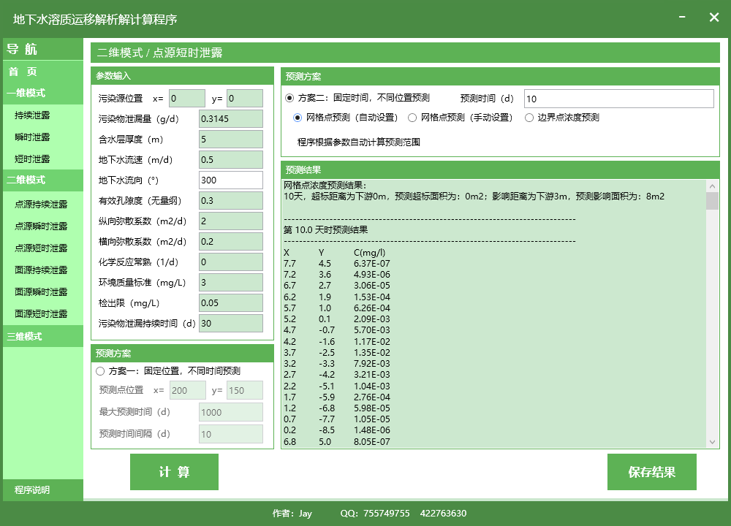
预测结果表明，在渗漏发生10天后，含水层中COD污染物未超标；影响距离为下游3m，预测影响面积为8m²。未对下游环境敏感点造成影响。
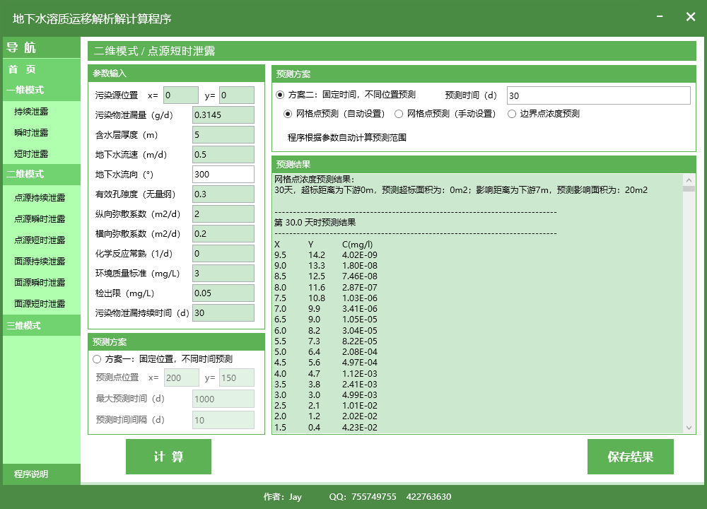
预测结果表明，在渗漏发生30天后，含水层中COD污染物未超标；影响距离为下游7m，预测影响面积为20m²。未对下游环境敏感点造成影响。
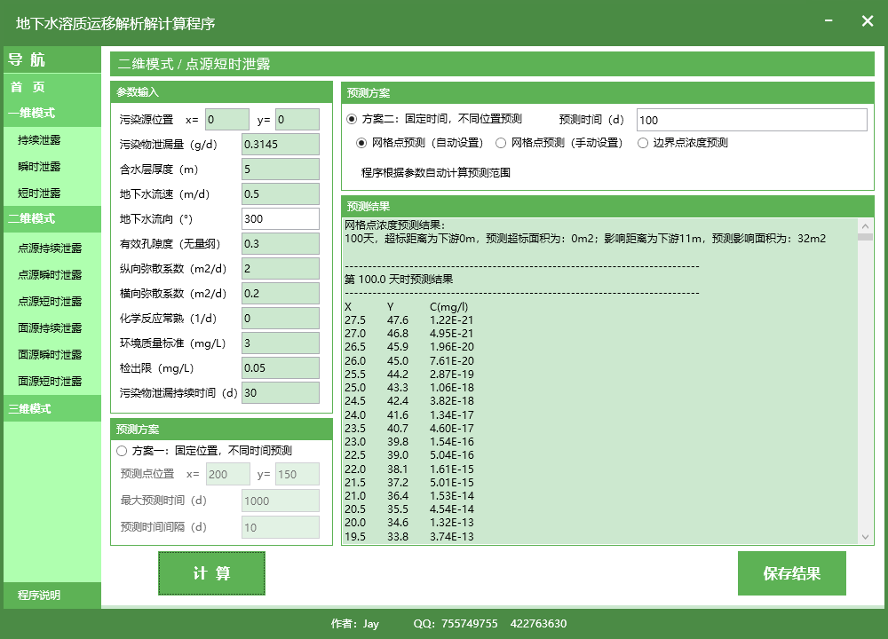
预测结果表明，在渗漏发生100天后，含水层中COD污染物未超标；影响距离为下游11m，预测影响面积为32m²。未对下游环境敏感点造成影响。
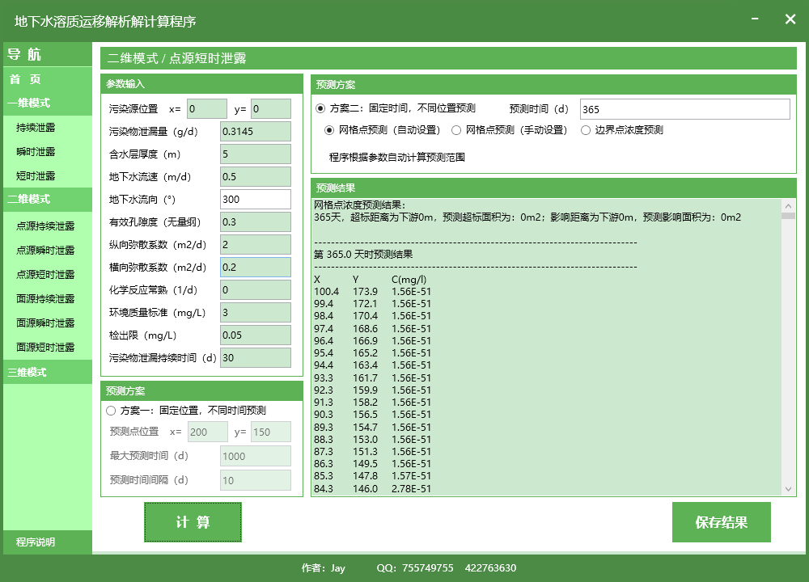
预测结果表明，在渗漏发生365天后，含水层中COD污染物未超标；影响距离为下游0m，预测影响面积为0m²。未对下游环境敏感点造成影响。
（2）防渗层泄漏锰预测
锰以《地下水质量标准》（GB/T14848-2017）Ⅲ类标准（0.10mg/L）作为污染羽的最小值。将上述源强信息代入模型，得出模拟结论。
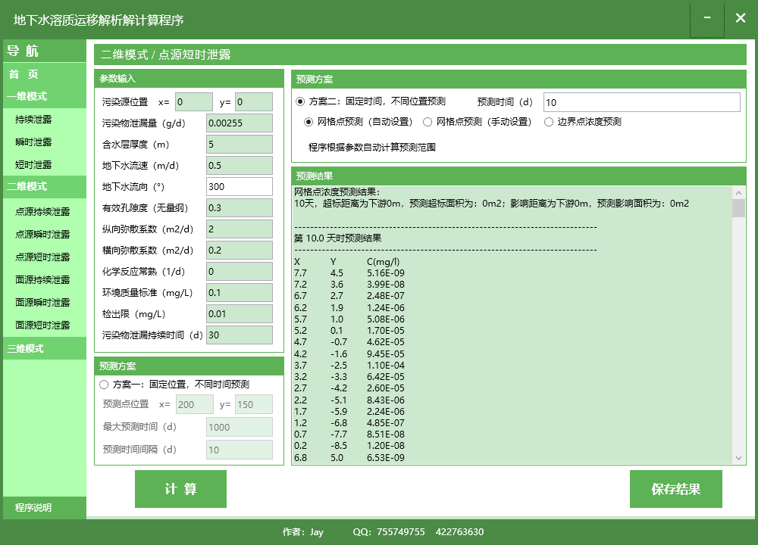
预测结果表明，在渗漏发生10天后，含水层中锰污染物未超标；影响距离为下游0m，预测影响面积为0m²。未对下游环境敏感点造成影响。
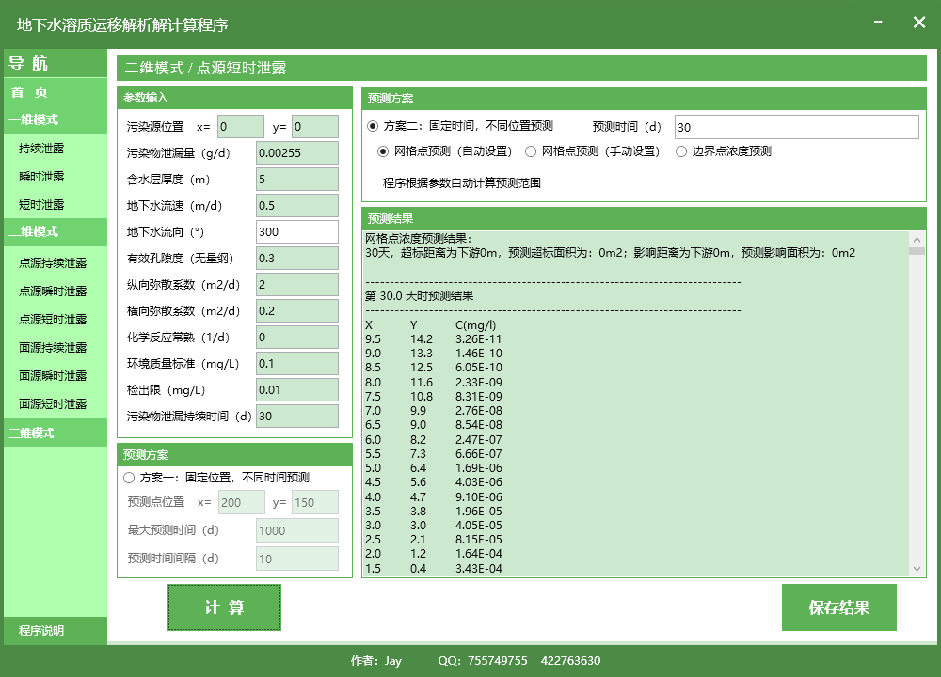
预测结果表明，在渗漏发生30天后，含水层中锰污染物未超标；影响距离为下游0m，预测影响面积为0m²。未对下游环境敏感点造成影响。
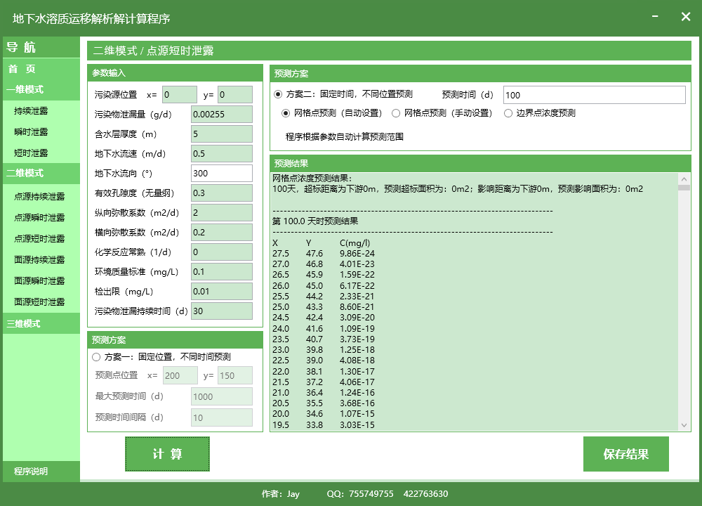
预测结果表明，在渗漏发生100天后，含水层中锰污染物未超标；影响距离为下游0m，预测影响面积为0m²。未对下游环境敏感点造成影响。
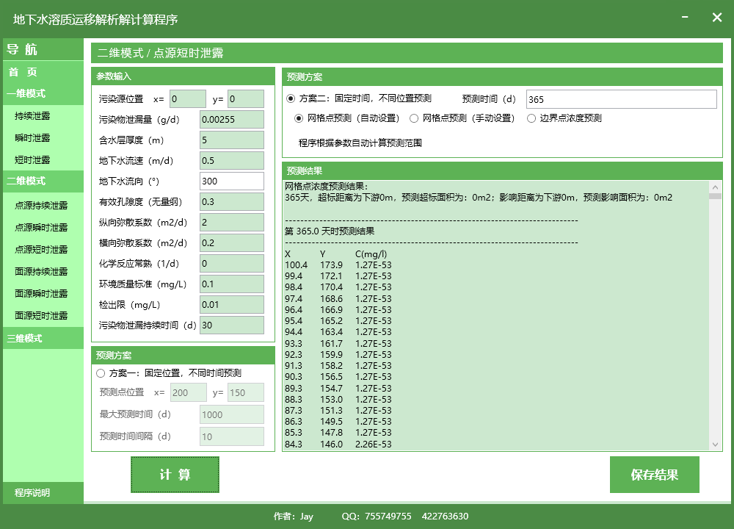
预测结果表明，在渗漏发生365天后，含水层中锰污染物未超标；影响距离为下游0m，预测影响面积为0m²。未对下游环境敏感点造成影响。
通过各个预测点浓度变化看出，由于地下水径流稀释作用，污染物质很快被稀释，浓度很快降低到标准值以下，污染羽距离保护目标处较远，始终未对保护目标造成影响。
4.地下水模拟预测结论
废水泄漏可能会对下游地下水环境产生不良的影响，截至预测期间，泄漏污染始终未对保护目标产生影响，污染羽始终未达到保护目标处，且随着时间所产生的污染物浓度逐渐减少，在包气带介质的吸附、降解等作用的影响下，污染物质会得到不同程度的净化因此本项目做好防渗及日常监管，减少非正常状况及事故的发生，对下游地下水的影响较小，下游无水源及居民，因此对水源地及居民造成威胁的可能性也较小。
需要特别说明的是，上述所有溶质运移的预测工作均是在假设污染物持续入渗的前提下，且计算模型中并未考虑包气带介质的吸附、降解等作用的影响，实际上，包气带介质中含有各种离子、有机物和微生物，污染物质在通过包气带向地下水迁移的过程中将发生吸附、过滤、离子交换、生物降解等作用而得到不同程度的净化，因此污染羽的实际迁移情况将小于上述预测结果。

4.2.4运营期噪声环境影响分析及预测
4.2.4.1预测模式
（1）单个室外点声源在预测点产生的声级计算基本公式
已知声源的倍频带声功率级（从63Hz到8000Hz标称频带中心频率的8个倍频带），预测点位置的倍频带声压级可按下式计算：
式中：——距离声源r处的倍频带声压级，dB；
——倍频带声功率级，dB；
——指向性校正，dB；
——倍频带衰减，dB；
——几何发散引起的倍频带衰减，dB；
——地面效应引起的倍频带衰减，dB；
——大气吸收引起的倍频带衰减，dB；
——声屏障引起的倍频带衰减，dB；
——其他多方面效应引起的倍频带衰减，dB
（2）室内点声源对厂界噪声预测点贡献值预测模式
室内声源首先换算为等效室外声源，再按各类声源模式计算。
①首先计算出某个室内声源靠近围护结构处的倍频带声压级：
式中：——室内声源在靠近围护结构处产生的倍频带声压级，dB；
——声源的倍频带声功率级，dB；
——声源到靠近围护结构某点处的距离，m；
——指向性因子；
——房间常数，，为房间内表面面积，m²，为平均吸声系数。
②计算出所有室内声源在靠近围护结构处产生的倍频带叠加声压级：
式中：——靠近围护结构处室内N个声源倍频带的叠加声压级，dB；
——室内声源倍频带的声压级，dB；
——室内声源总数。
③计算出室外靠近围护结构处的声压级：
式中：——靠近围护结构处室外N个声源倍频带的叠加声压级，dB；
——围护结构倍频带的隔声量，dB；
④将室外声源的声压级和透过面积换算成等效的室外声源，计算出中心位置位于透声面积（S）处的等效声源的倍频带声功率级。
⑤等效室外声源的位置为围护结构的位置，其倍频带声功率级为，根据厂房结构（门、窗）和预测点的位置关系，分别按照面声源、线声源和点声源的衰减模式，计算预测点处的声级。
假设窗户的宽度为a，高度为b，窗户个数为n；预测点距墙中心的距离为。预测点的声级按照下述公式进行预测：
当时，（即按面声源处理）；
当时，（即按线声源处理）；
当时，（即按点声源处理）；
（3）计算总声压级
①计算各室外噪声源和各含噪声源厂房对各预测点噪声贡献值
设第个室外声源在预测点产生的A声级为，在T时间内该声源工作时间为；第个等效室外声源在预测点产生的A声级为，在T时间内该声源工作时间为，则搬迁改造项目声源对预测点产生的贡献值（）为：
（4）噪声预测点位
预测四周厂界及周边敏感点噪声值，并给出厂界噪声最大值的位置，以厂区南侧角落为坐标原点（0，0）。
4.2.4.2噪声源参数的确定
本项目运营期声源来源于各车间的机械噪声等。源强取值参考《环境噪声与振动控制工程技术导则》（HJ2034-2013）、《噪声控制工程》（高洪武），各声源噪声强度、治理措施见下表。
表4.2-19 项目主要噪声源强表（室内）
序号 | 建筑物名称 | 声源名称 | 型号 | 声功率级 | 声源控制措施 | 空间相对位置/m |  |  | 距室内边界距离/m |  | 室内边界声级/dB（A） | 运行时段 | 建筑物插入损失/dB（A） | 建筑物外噪声
 |  |  |  |  |  | X | Y | Z |  |  |  |  |  | 声压级/dB（A） | 建筑外距离
 | 破碎车间 | 颚式破碎机 | 1300*300 | 100 | 车间封闭，建筑隔声、基础减振 | -5 | 97 | 3 | E | 10 | 80 | 24小时 | 21 | 55 | 1
 |  |  |  |  |  |  |  |  | S | 20 | 73.9 | 24小时 | 21 | 50.9 | 1
 |  |  |  |  |  |  |  |  | W | 20 | 73.9 | 24小时 | 21 | 48.9 | 1
 |  |  |  |  |  |  |  |  | N | 7 | 83.1 | 24小时 | 24 | 55.1 | 1
 | 破碎车间 | 锤式破碎机 | 1500-4 | 100 | 车间封闭，建筑隔声、基础减振 | -5 | 88 | 3 | E | 18 | 74.9 | 24小时 | 21 | 49.9 | 1
 |  |  |  |  |  |  |  |  | S | 15 | 76.4 | 24小时 | 21 | 53.4 | 1
 |  |  |  |  |  |  |  |  | W | 23 | 72.7 | 24小时 | 21 | 47.7 | 1
 |  |  |  |  |  |  |  |  | N | 13 | 77.7 | 24小时 | 24 | 49.7 | 1
 | 破碎车间 | 振动筛 | / | 80 | 车间封闭，建筑隔声、基础减振 | -5 | 86 | 3 | E | 20 | 53.9 | 24小时 | 21 | 28.9 | 1
 |  |  |  |  |  |  |  |  | S | 6 | 64.4 | 24小时 | 21 | 41.4 | 1
 |  |  |  |  |  |  |  |  | W | 15 | 56.4 | 24小时 | 21 | 31.4 | 1
 |  |  |  |  |  |  |  |  | N | 17 | 55.4 | 24小时 | 24 | 27.4 | 1
 |  |  |  |  |  |  |  |  | S | 110 | 39.2 | 24小时 | 22 | 17.2 | 1
 |  |  |  |  |  |  |  |  | W | 54 | 45.4 | 24小时 | 21 | 24.4 | 1
 |  |  |  |  |  |  |  |  | N | 48 | 46.4 | 24小时 | 22 | 24.4 | 1
 | 选矿车间 | 球磨机 | 2100*4500 | 95 | 车间封闭，建筑隔声、基础减振 | -7 | 38 | 2 | E | 10 | 75 | 24小时 | 23 | 47 | 1
 |  |  |  |  |  |  |  |  | S | 21 | 68.5 | 24小时 | 19 | 44.5 | 1
 |  |  |  |  |  |  |  |  | W | 14 | 72.0 | 24小时 | 23 | 44 | 1
 |  |  |  |  |  |  |  |  | N | 5 | 81.0 | 24小时 | 23 | 52 | 1
 | 选矿车间 | 球磨机 | 1500*4500 | 95 | 车间封闭，建筑隔声、基础减振 | -6 | 34 | 2 | E | 7 | 78.1 | 24小时 | 23 | 50.1 | 1
 |  |  |  |  |  |  |  |  | S | 16 | 70.9 | 24小时 | 19 | 46.9 | 1
 |  |  |  |  |  |  |  |  | W | 17 | 70.4 | 24小时 | 23 | 42.4 | 1
 |  |  |  |  |  |  |  |  | N | 10 | 75 | 24小时 | 23 | 46 | 1
 | 选矿车间 | 磁选机 | LCTV1021 | 85 | 车间封闭，建筑隔声、基础减振 | -3 | 41 | 5 | E | 3 | 75.4 | 24小时 | 23 | 47.4 | 1
 |  |  |  |  |  |  |  |  | S | 22 | 58.1 | 24小时 | 19 | 34.1 | 1
 |  |  |  |  |  |  |  |  | W | 19 | 59.4 | 24小时 | 23 | 31.4 | 1
 |  |  |  |  |  |  |  |  | N | 4 | 72.9 | 24小时 | 23 | 43.9 | 1
 | 选矿车间 | 磁选机 | LCTV1021 | 85 | 车间封闭，建筑隔声、基础减振 | -5 | 40 | 5 | E | 5 | 71.0 | 24小时 | 23 | 43 | 1
 |  |  |  |  |  |  |  |  | S | 22 | 58.1 | 24小时 | 19 | 34.1 | 1
 |  |  |  |  |  |  |  |  | W | 18 | 59.9 | 24小时 | 23 | 31.9 | 1
 |  |  |  |  |  |  |  |  | N | 3 | 75.4 | 24小时 | 23 | 46.4 | 1
 | 选矿车间 | 磁选机 | NCT1021 | 85 | 车间封闭，建筑隔声、基础减振 | -7 | 39 | 5 | E | 2 | 78.9 | 24小时 | 23 | 50.9 | 1
 |  |  |  |  |  |  |  |  | S | 18 | 59.9 | 24小时 | 19 | 35.9 | 1
 |  |  |  |  |  |  |  |  | W | 21 | 58.5 | 24小时 | 23 | 30.5 | 1
 |  |  |  |  |  |  |  |  | N | 8 | 66.9 | 24小时 | 23 | 37.9 | 1
 | 选矿车间 | 磁选机 | NCT1021 | 85 | 车间封闭，建筑隔声、基础减振 | -9 | 38 | 5 | E | 2 | 78.9 | 24小时 | 23 | 50.9 | 1
 |  |  |  |  |  |  |  |  | S | 16 | 60.9 | 24小时 | 19 | 36.9 | 1
 |  |  |  |  |  |  |  |  | W | 20 | 58.9 | 24小时 | 23 | 30.9 | 1
 |  |  |  |  |  |  |  |  | N | 10 | 65 | 24小时 | 23 | 36 | 1
 | 选矿车间 | 高频筛 | 1.8*750 | 80 | 车间封闭，建筑隔声、基础减振 | -3 | 39 | 5 | E | 13 | 57.7 | 24小时 | 23 | 29.7 | 1
 |  |  |  |  |  |  |  |  | S | 22 | 53.1 | 24小时 | 19 | 29.1 | 1
 |  |  |  |  |  |  |  |  | W | 18 | 54.9 | 24小时 | 23 | 26.9 | 1
 |  |  |  |  |  |  |  |  | N | 2 | 73.9 | 24小时 | 23 | 44.9 | 1
 | 选矿车间 | 高频筛 | 1.8*750 | 80 | 车间封闭，建筑隔声、基础减振 | -5 | 38 | 5 | E | 7 | 63.1 | 24小时 | 23 | 35.1 | 1
 |  |  |  |  |  |  |  |  | S | 23 | 52.7 | 24小时 | 19 | 28.7 | 1
 |  |  |  |  |  |  |  |  | W | 15 | 56.4 | 24小时 | 23 | 28.4 | 1
 |  |  |  |  |  |  |  |  | N | 3 | 70.4 | 24小时 | 23 | 41.4 | 1
 | 选矿车间 | 高频筛 | 1.8*750 | 80 | 车间封闭，建筑隔声、基础减振 | -7 | 37 | 5 | E | 4 | 67.9 | 24小时 | 23 | 39.9 | 1
 |  |  |  |  |  |  |  |  | S | 20 | 53.9 | 24小时 | 19 | 29.9 | 1
 |  |  |  |  |  |  |  |  | W | 17 | 55.4 | 24小时 | 23 | 27.4 | 1
 |  |  |  |  |  |  |  |  | N | 6 | 64.4 | 24小时 | 23 | 35.4 | 1
 | 选矿车间 | 循环水泵 | / | 90 | 车间封闭，建筑隔声、基础减振 | 0 | 28 | 0.2 | E | 87 | 51.2 | 24小时 | 23 | 28.2 | 1
 |  |  |  |  |  |  |  |  | S | 26 | 61.7 | 24小时 | 23 | 38.7 | 1
 |  |  |  |  |  |  |  |  | W | 22 | 63.1 | 24小时 | 23 | 40.1 | 1
 |  |  |  |  |  |  |  |  | N | 128 | 47.8 | 24小时 | 23 | 24.8 | 1
 | 选矿车间 | 循环水泵 | / | 90 | 车间封闭，建筑隔声、基础减振 | -1 | 30 | 0.2 | E | 86 | 51.3 | 24小时 | 23 | 28.3 | 1
 |  |  |  |  |  |  |  |  | S | 33 | 59.6 | 24小时 | 23 | 36.6 | 1
 |  |  |  |  |  |  |  |  | W | 22 | 63.1 | 24小时 | 23 | 40.1 | 1
 |  |  |  |  |  |  |  |  | N | 120 | 48.4 | 24小时 | 23 | 25.4 | 1
 | 选矿车间 | 尾矿泵 | / | 90 | 车间封闭，建筑隔声、基础减振 | -5 | 41 | 0.2 | E | 88 | 51.1 | 24小时 | 23 | 28.1 | 1
 |  |  |  |  |  |  |  |  | S | 33 | 59.6 | 24小时 | 23 | 36.6 | 1
 |  |  |  |  |  |  |  |  | W | 21 | 63.5 | 24小时 | 23 | 40.5 | 1
 |  |  |  |  |  |  |  |  | N | 116 | 48.7 | 24小时 | 23 | 25.7 | 1
 | 选矿车间 | 尾矿泵 | / | 90 | 车间封闭，建筑隔声、基础减振 | -6 | 40 | 0.2 | E | 92 | 50.7 | 24小时 | 23 | 27.7 | 1
 |  |  |  |  |  |  |  |  | S | 38 | 58.4 | 24小时 | 23 | 35.4 | 1
 |  |  |  |  |  |  |  |  | W | 16 | 65.9 | 24小时 | 23 | 42.9 | 1
 |  |  |  |  |  |  |  |  | N | 110 | 49.1 | 24小时 | 23 | 26.1 | 1
 | 干排车间 | 永磁筒式过滤机 | CYB-5 | 70 | 车间封闭，建筑隔声、基础减振 | -26 | 63 | 4 | E | 11 | 49.1 | 24小时 | 21 | 23.1 | 1
 |  |  |  |  |  |  |  |  | S | 4 | 57.9 | 24小时 | 19 | 31.9 | 1
 |  |  |  |  |  |  |  |  | W | 13 | 47.7 | 24小时 | 23 | 20.7 | 1
 |  |  |  |  |  |  |  |  | N | 45 | 36.9 | 24小时 | 19 | 12.9 | 1
 | 干排车间 | 浓密机 | / | 70 | 车间封闭，建筑隔声、基础减振 | -25 | 60 | 4 | E | 14 | 47.0 | 24小时 | 20 | 21 | 1
 |  |  |  |  |  |  |  |  | S | 13 | 47.7 | 24小时 | 19 | 21.7 | 1
 |  |  |  |  |  |  |  |  | W | 13 | 47.7 | 24小时 | 23 | 20.7 | 1
 |  |  |  |  |  |  |  |  | N | 35 | 39.1 | 24小时 | 19 | 15.1 | 1
 | 干排车间 | 压滤机 | / | 70 | 车间封闭，建筑隔声、基础减振 | -20 | 58 | 4 | E | 13 | 47.7 | 24小时 | 22 | 21.7 | 1
 |  |  |  |  |  |  |  |  | S | 23 | 42.7 | 24小时 | 19 | 16.7 | 1
 |  |  |  |  |  |  |  |  | W | 11 | 49.1 | 24小时 | 23 | 22.1 | 1
 |  |  |  |  |  |  |  |  | N | 25 | 42.0 | 24小时 | 19 | 18 | 1
 | 干排车间 | 甩干脱水机 | / | 80 | 车间封闭，建筑隔声、基础减振 | -40 | 61 | 1.5 | E | 100 | 40 | 24小时 | 22 | 18 | 1
 |  |  |  |  |  |  |  |  | S | 70 | 43.1 | 24小时 | 19 | 24.1 | 1
 |  |  |  |  |  |  |  |  | W | 21 | 53.5 | 24小时 | 23 | 30.5 | 1
 |  |  |  |  |  |  |  |  | N | 75 | 42.5 | 24小时 | 19 | 23.5 | 1
 | 干排车间 | 中矿泵 | 50TCD-15 | 75 | 车间封闭，建筑隔声、基础减振 | -35 | 70 | 1 | E | 19 | 49.4 | 24小时 | 21 | 23.4 | 1
 |  |  |  |  |  |  |  |  | S | 3 | 65.4 | 24小时 | 19 | 39.4 | 1
 |  |  |  |  |  |  |  |  | W | 6 | 59.4 | 24小时 | 23 | 32.4 | 1
 |  |  |  |  |  |  |  |  | N | 45 | 41.9 | 24小时 | 19 | 17.9 | 1
 | 干排车间 | 中矿泵 | 50TCD-35 | 75 | 车间封闭，建筑隔声、基础减振 | -30 | 72 | 1 | E | 11 | 54.1 | 24小时 | 21 | 28.1 | 1
 |  |  |  |  |  |  |  |  | S | 2 | 68.9 | 24小时 | 19 | 42.9 | 1
 |  |  |  |  |  |  |  |  | W | 13 | 52.7 | 24小时 | 23 | 25.7 | 1
 |  |  |  |  |  |  |  |  | N | 48 | 41.3 | 24小时 | 19 | 17.3 | 1
 | 干排车间 | 空压机 | W-0.9/12.5 | 105 | 车间封闭，建筑隔声、基础减振 | -33 | 71 | 1 | E | 16 | 80.9 | 24小时 | 21 | 54.9 | 1
 |  |  |  |  |  |  |  |  | S | 17 | 80.4 | 24小时 | 19 | 54.4 | 1
 |  |  |  |  |  |  |  |  | W | 17 | 80.4 | 24小时 | 23 | 53.4 | 1
 |  |  |  |  |  |  |  |  | N | 31 | 75.1 | 24小时 | 19 | 51.1 | 1
表4.2-20 项目主要噪声源强表（室外）
声源名称 | 型号 | 空间相对位置/m |  |  | 声源源强 | 声源控制措施 | 运行时段
声源名称 | 型号 | X | Y | Z | 声功率级/dB（A） | 声源控制措施 | 运行时段
除尘器风机 | 50000m³/h | 114 | 178 | 1 | 90 | 基础减振、隔声罩、消声器 | 0:00-24:00

4.2.4.3预测结果分析
本项目噪声影响的预测结果见下表。
表4.2-21 项目厂界噪声预测结果 单位：dB(A)
预测点名称 | 噪声源 | 距厂界距离（m） | 厂界贡献值dB（A） | 标准值dB（A） |  | 达标情况
 |  |  |  | 昼间 | 夜间 | 达标情况
厂界东侧 | 60.8 | 42 | 28.3 | 65 | 55 | 达标
厂界南侧 | 58.7 | 16 | 34.6 | 65 | 55 | 达标
厂界西侧 | 56 | 12 | 34.4 | 65 | 55 | 达标
厂界北侧 | 59.2 | 34 | 28.5 | 65 | 55 | 达标
由上表可以看出，工程噪声源对各厂界的贡献值在28.3~34.6dB（A）之间，可满足《工业企业厂界环境噪声排放标准》（GB12348-2008）中1类标准。因此，项目噪声不会对周围声环境产生明显影响。
4.2.4.4运输影响分析
- 预测模式
本项目交通噪声影响预测采用《环境影响评价技术导则 声环境》（HJ/T2.4-2021）中的模式进行预测。
预测条件为：车辆行驶速度设定为48km/h；水泥混凝土路面，运输道路纵断面坡度为0.5%；昼间大、中、小型车流量分别为32辆/h、0辆/h、0辆/h
预测公式如下：
式中：
Leq（h）_{i}——第i类车的小时等效声级，dB(A)；
（L_{OE}）_{i}——第i类车速度为v_{i}，水平距离为7.5米处的能量平均A声级，dB(A)；
N_{i}——昼间，夜间通过某预测点的第i类车平均小时车流量，辆/h；考虑车辆往返，车流量4；
R——从车道中心线到预测点的距离，m；
V_{i}——第i类车的平均车速，km/h，取值48；
T——计算等效声级的时间，1h；
Ψ₁、Ψ₂——预测点到有限长路段两端的张角（rad弧度）；本项目取Ψ₁+Ψ₂最大值约为π。
△L——由其他因素引起的修正量，dB(A)；
参数确定：
（L_{OE}）_{i}的计算
《环境影响评价技术导则 公路建设项目》（HJ 1358—2024）附录B，各类车辆的行驶速度为v时，平均A声级L按照以下公式计算：
大型车L_{L}=22.0+36.321gv_{L}+△L_{纵坡}；
中型车L_{M}=8.8+40.481gv_{L}+△L_{纵坡}；
小型车L_{S}=12.6+34.731gv_{L}+△L_{路面}；
式中，公路纵坡引起的交通噪声源强修正量△L_{纵坡}计算按下表取值。
表4.2-22 路面纵坡噪声级修正值
纵坡（%） | 噪声级修正值（dB）
≤3 | 0
4~5 | +1
6~7 | +3
>7 | +5
注：本表仅对大型车和中型车修正，小型车不作修正。
根据模式进行计算，本项目大、中、小型车（L_{OE}）_{i}取值分别为83.06、76.85、70.99。
△L的计算
△L=△L₁－△L₂
△L₁=△L_{坡度}+△L_{路面}
式中：△L₁——线路因素引起的修正量；
△L_{坡度}——公路纵坡修正量；
△L_{路面}——公路路面材料引起的修正量，仅对小型车修正，本项目取值0；
△L₂——声波传播途径中引起的衰减和修正量；
公路纵坡修正量△L_{坡度}可按下式计算：
大型车：△L_{坡度}=98*β dB；
中型车：△L_{坡度}=73*β dB；
小型车：△L_{坡度}=50*β dB；式中：β——公路纵坡坡度，%。本项目取0.5%。
△L₂——声波传播途径中引起的衰减和修正量，考虑农村房屋附加衰减量估算值，取值3dB（A）。
则大、中、小型车△L₂分别为-2.51、-2.63、-2.75；将上述参数代入公式，可得：昼间，大型车Leq（h）_{i}=83.06+101g（4/48）+101g（7.5/r）+101g（1）－2.51－16
- 预测结果
本项目原材料及固体废物在运输的过程中可能会对周围村庄的大气环境、噪声环境产生影响。建设单位为减缓运输过程对村庄的不良影响，在原料运输时物料均覆盖苫布，合理安排运输时间，夜间（晚22:00至次日早6:00）不允许运输、尽量避开午间休息时间，并采取禁止超载、放慢车速、禁止鸣笛等措施，尽量减轻对道路两侧的声环境影响。
采取以上措施后，计算得出本项目运输量对沿线两侧距道路中心线10～200m范围内昼、夜间交通噪声影响预测结果见下表。
表4.2-23 噪声预测结果 单位：dB(A)
与道路中心线距离（m） | 7.3 | 10 | 20 | 30 | 40 | 60 | 80 | 100 | 150 | 200
昼间预测贡献值 | 54.9 | 52.2 | 49.5 | 47.7 | 46.4 | 44.7 | 43.5 | 42.5 | 40.7 | 39.5
由上表可知，采取措施后，距运输道路7.3m处即可达到《声环境质量标准》（GB3096-2008）中1类标准，即昼间55dB（A），夜间45dB（A）。在运输道路两侧7.3m范围内无噪声敏感点，因此，项目营运期间采取一定的降噪措施后对区域声环境影响较小。
本项目铁矿石原矿来自东沟西山矿区，位于本项目西南侧，铁矿石运输途经道路距离村庄均超过200m，全程约3.8km。对周边村庄基本无影响。

4.2.5运营期固体废物影响分析
本项目固体废物主要为尾矿渣、除尘器收集的除尘灰、干选废石、废机油、员工生活垃圾。
（1）除尘器除尘灰
根据前文计算可得，本项目除尘器收集除尘灰197.29t/a，进入选矿工艺，不外排。
- 落地灰
根据工程分析计算可得，本项目落地产生量为99.68t/a，进入选矿工艺，不外排。
- 干选废石
本项目干选废石产生量为18702.11t/a，根据监测结果，废石为一般工业固废，全部出售给北票市马莲商品混凝土有限公司，用于生产混凝土。
表4.2-24 废石监测结果
序号 | 检测项目 | 采样日期 | 检测结果 | 单位
序号 | 检测项目 | 采样日期 | 废石堆场CYWT220601GF0101 | 单位
1 | 腐蚀性（pH值） | 2024.4.7 | 7.7 | 无量纲
2 | 六价铬 | 2024.4.7 | <0.004 | mg/L
3 | 铬 | 2024.4.7 | <0.02 | mg/L
4 | 银 | 2024.4.7 | <0.01 | mg/L
5 | 氰根离子 | 2024.4.7 | <0.1 | µg/L
6 | 汞 | 2024.4.7 | 2.91 | µg/L
7 | 砷 | 2024.4.7 | 1.88 | µg/L
8 | 硒 | 2024.4.7 | <0.10 | µg/L
9 | 铍 | 2024.4.7 | <0.1 | µg/L
10 | 钡 | 2024.4.7 | <2.5 | µg/L
11 | 锌 | 2024.4.7 | <0.06 | mg/L
12 | 镍 | 2024.4.7 | <0.03 | mg/L
13 | 铜 | 2024.4.7 | <0.02 | mg/L
14 | 镉 | 2024.4.7 | <0.05 | mg/L
15 | 铅 | 2024.4.7 | <0.06 | mg/L
（4）生活垃圾
本项目新增员工30人，年工作300天，生活垃圾按0.5kg/人·d计，年产生4.5t，垃圾箱临时储存，定期送环卫部门指定地点。
（5）尾矿渣
选矿后产生的尾矿渣约为98000t/a，尾矿临时暂存于1座占地面积为400m²的尾矿仓内，全部出售给北票市马莲商品混凝土有限公司，用于生产混凝土。根据辽宁中环祥瑞工程技术有限公司对尾矿进行的危险废物鉴别，检测报告编号：LNZH（检）2024-CYWT1226，鉴别具体分析统计结果见表2.9-7。
根据检测结果尾矿渣浸出毒性结果中各项污染因子均符合《危险废物鉴别标准-浸出毒性鉴别》（GB5085.3-2007）中表1标准限值，因此本项目尾矿渣为一般工业固体废物，全部出售给北票市马莲商品混凝土有限公司，用于生产混凝土。
（6）废钢球、废衬板
项目球磨工序会产生废钢球、废衬板，废钢球年产生量约5t，废衬板年产生量约10t，集中收集后外售。
（7）废机油、废油桶
本项目生产设备定期更换机油，废机油产生量约0.5t/a，废油桶产生量约0.02t/a，于厂区内10m²的危废贮存点内暂存，定期交由资质单位处置。
固体废物产生及排放情况见下表。
表4.2-25 固体废物产生及排放情况汇总表
序  号 | 名称 | 产生工序 | 废物类别 | 废物  代码 | 产生量  (t/a) | 拟采取的处理  或处置方式 | 排放量（t/a）
1 | 除尘灰 | 除尘器 | 一般固废 | / | 197.29 | 进入选矿工艺，不外排 | 0
2 | 落地灰 | 车间密闭 | 一般固废 | / | 99.68 | 进入选矿工艺，不外排 | 0
3 | 干选废石 | 破碎 | 一般固废 | / | 18702.11 | 全部出售给北票市马莲商品混凝土有限公司，用于生产混凝土 | 0
4 | 生活垃圾 | 职工生活 | 一般固废 | / | 4.5 | 暂存于垃圾桶内，定期送环卫部门指定地点 | 0
5 | 尾矿 | 生产 | 一般固废 | / | 98000 | 全部出售给北票市马莲商品混凝土有限公司，用于生产混凝土 | 0
6 | 废钢球 | 球磨 | 一般固废 | / | 5 | 统一收集后外售 | 0
7 | 废衬板 | 球磨 | 一般固废 | / | 10 | 统一收集后外售 | 0
8 | 废机油 | 生产设备 | 危险废物 | 900-214-08 | 0.5 | 危废贮存点内暂存，定期交由资质单位 | 0
9 | 废油桶 | 生产设备 | 危险废物 | 900-249-08 | 0.02 | 危废贮存点内暂存，定期交由资质单位 | 0

4.2.6土壤影响预测与评价
4.2.6.1土壤环境现状调查
土壤区域分布是指由于中小地形、水文地质条件和成土母质等区域性成土条件的变化而引起的土壤有规律的变化。根据地貌和土壤组合特点，辽宁土壤的区域性分布可分为辽东山地丘陵区、辽西低山丘陵区、辽河平原区3种类型。本项目区域属于辽西低山丘陵区。
（1）水文地质资料
区域地层岩性、构造、地貌及气象等自然条件决定了本区地下水的赋存条件和分布规律。根据区内地下水的赋存特征、水力特征等，本区地下水类型主要划分：松散岩类孔隙水，碎屑岩类裂隙孔隙水；碳酸盐类裂隙岩溶水；基岩裂隙水。
（2）土壤利用现状调查
北票市境内土壤分褐土、棕壤、草甸土3大类11个亚类，其中褐土续分为5个亚类，棕壤续分为3个亚类，草甸土续分为3个亚类。褐土是境内主要的地带性土壤，分布面积较广，占全市土壤总面积的85%。棕壤分布面积小，只占全市土壤总面积的8%。草甸土是草甸植被下由草甸化过程形成的一种土壤，分布面积较少，占全市土壤总面积的7%。
1）褐土
半湿润暖温带地区碳酸盐弱度淋溶与聚积，有次生黏化现象的带棕色土壤，又称褐色森林土。
褐土的表土呈褐色至棕黄色；剖面中、下部有粘粒和钙的积聚；呈（表层）至微碱性（褐土心底土层）反应。土壤剖面构型为有机质积聚层-黏化层-钙积层-母质层。中国境内褐土多发育于碳酸盐母质上，具有明显的粘化作用和钙化作用。呈中性至碱性反应，碳酸钙多为假菌丝体状广泛存在于土层中、下层，有时出现在表土层。
2）棕壤
棕壤又名棕色森林土。发育于暖温带湿润气候区中生型落叶林下的土壤。其主要特征是呈微酸性反应，心土层（B层）呈鲜棕色。成土母质多为酸性母岩风化物。
棕壤呈微酸性至中性反应，pH在6.0-7.0之间，盐基饱和度与pH呈正相关。盐基饱和度多在50%以上，高者可达80%以上；而少数棕壤pH（17me/100g）的现象，这与成土母质的岩性不同有很大关系。
棕壤多为农林业用地，其养分状况，特别是土壤有机质及氮素营养有很大变化。棕壤的磷、钾含量状况取决于成土母质含磷、钾矿物的种类和数量。
3）草甸土
草甸土是冲积、洪积母质直接受地下水湿润，在草甸植被作用下发育而成的土壤。
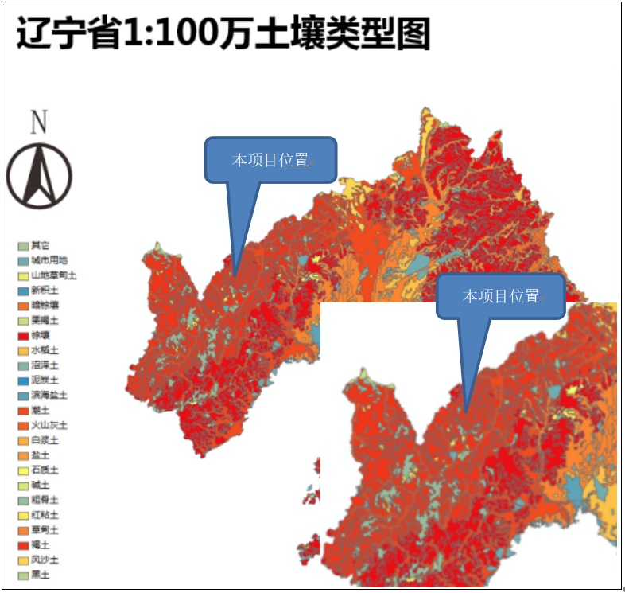
图4.2-9 土壤类型图
（三）土壤利用现状调查
本项目土壤调查及评价区域，工业场地内及外扩0.2km范围内，土地利用类型主要为工业用地、林地、旱地等，土壤性质以褐土为主。
厂区及厂区外各监测点位的各项监测指标，工业用地满足《土壤环境质量建设用地土壤污染风险管控标准（试行）》（GB36600-2018）中第二类用地筛选值标准，农业用地满足《土壤环境质量农用地土壤污染风险管控标准（试行）》（GB 15618-2018）中表 1 风险筛选值标准要求。区域土壤质量现状较好。
4.2.6.2土壤环境影响分析
1.土壤环境污染源识别
本项目为铁矿选矿项目，属于污染影响型。运营期土壤污染主要来自浓密池地面漫流、底部垂直入渗，上料、破碎、筛分、干式磁选粉尘通过大气沉降降落地面；危废贮存点内废机油泄漏。
表4.2-26 土壤影响类型及影响途径表
不同时段 | 污染影响型 |  |  |  | 生态影响型
不同时段 | 大气沉降 | 地面浸流 | 垂直入渗 | 其他 | 盐化 | 碱化 | 酸化 | 其他
建设期 | √
运营期 | √ | √ | √
服务期满后
注：在可能产生的土壤环境影响类型处打“√”，列表未覆盖的可自行设计
（1）大气沉降及地表径流
根据运营期污染分析，大风天气洒水不及时会产生粉尘，雨水可能产生地面漫流。
（2）垂直入渗
根据工程分析及污染分析，本项目可能出现土壤污染风险的位置是浓密池底部和危废贮存点，渗漏会对土壤及地下水环境造成影响。根据原矿石成分可知，废水污染物中含有铁、锰等金属，其中可能造成污染程度最高的为铁，通过垂直入渗污染地表土壤；危废贮存点内存有少量废机油，渗漏会对土壤及地下水环境造成影响。
表4.2-27 建设项目土壤环境影响源及影响因子一览表
污染源 | 工艺流程/节点 | 污染途径 | 全部污染物指标 | 特征因子
浓密池 | 工艺循环水储存 | 垂直入渗 | 氟化物、六价铬、COD、NH₃-N铁、锰等 | 锰
危废贮存点 | 废机油存储 | 垂直入渗 | 石油烃 | 石油烃
对于大气沉积影响，在占地范围内应采取绿化措施，以种植具有较强吸附能力的植物为主；对于地面漫流影响及入渗途径影响的，应采取分区防渗措施，具体防渗方案见地下水部分，在控制合理的情况下对区域土壤产生的不利影响较小。
4.2.6.3评价结论
项目区土壤以褐土为主要土类，土层厚度20cm，成土母质为黄土或红土层及各类母岩的风化物，包括褐土、淋溶褐土、碳酸盐褐土和草甸土。本项目不会对区域土壤环境产生明显的污染影响。项目土壤环境影响可以接受。

4.2.7生态环境影响分析
4.2.7.1生态功能区划
评价区域在辽宁省生态功能区划中，本项目属于Ⅳ辽西北半干旱沙漠化生态区：IV1-2努鲁儿虎山沙化屏障生态功能区。项目在辽宁省生态功能区划中的位置见图4.2-10。
该区内主要生态问题为：受气候影响及人为破坏，森林植被退化，区域沙化问题比较突出，森林植被覆盖率低于东部山区，不合理的山地开发利用及矿山露天开采导致丘陵山地的油松林破坏严重，地表裸露面积大幅增加，土壤侵蚀强烈，丘陵台地土地沙化问题比较突出。
该区生态建设重点为：加强水源涵养功能，加强天然植被的保育和退耕还林还草，提高水源涵养能力和控制水土流失。在努鲁儿虎山北部丘陵区构建土壤沙化控制屏障，要进一步整顿矿业开采秩序，进行生态环境综合整治等工程。
该功能区生态保护主要措施为：
（1）加强25°以上坡度的耕地退耕还林还草，保持水土，涵养水源；
（2）在沟蚀地区，采取工程措施和生物措施，科学栽种，控制水土流失；
（3）开展采矿废弃地的土地生态恢复和生态环境综合治理，协调矿产开发与生态保护的关系，恢复和重建退化植被；
（4）改变耕种方式，提倡和推广免耕技术，发展高效农业；
（5）严格资源开发和建设项目的生态监管，控制新的人为土壤侵蚀，加大退化生态系统恢复与重建的力度。
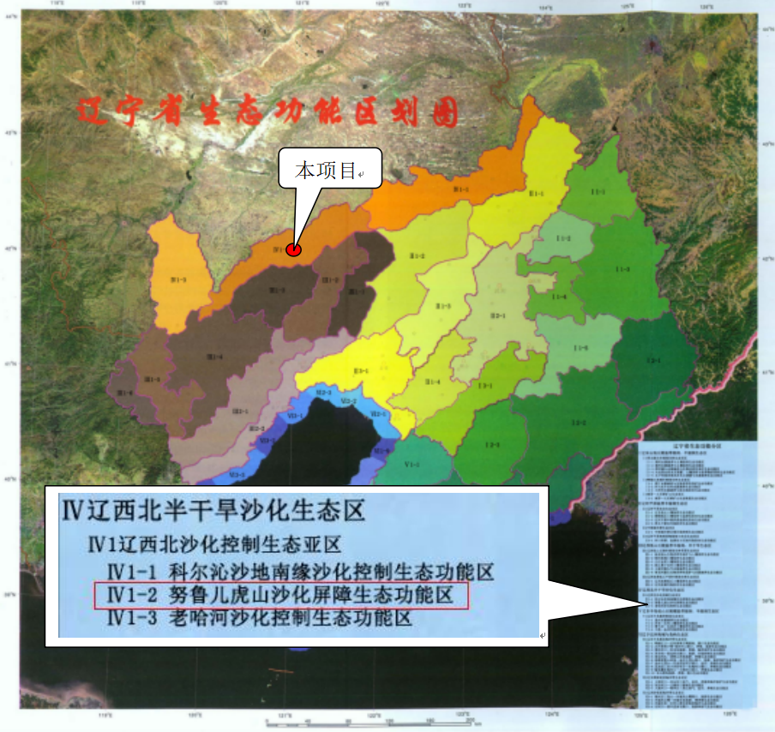
图 4.2-10 辽宁省生态功能区划
4.2.7.2生态敏感目标调查
根据调查本项目评价区内无自然保护区、风景名胜区、文物保护单位等环境敏感目标，未见国家重点保护的野生动植物。
4.2.7.3生物环境现状调查
1.植物资源
本项目区域植被区系为华北植物区系与蒙古植物区系过渡带，项目周边地带性自然植被破坏严重，现存现状植被以油松为代表，森林覆盖率约为30%。项目区无国家级及省级重要保护生境。
2.动物资源
在系统查阅国家和地方动物志等资料的基础上，结合植物调查工作对项目区的动物分布情况进行了实地调查，推测出项目区动物种类的现存及生境情况。从调查结果看，项目区的野生动物在中国动物地理区划中属古北界—东北亚界—东北区。项目所在区域野生动物种类、数量已很少，野生动物资源主要有刺猬、野兔等兽类，各类蛇等爬行动物，家燕、喜鹊、麻雀、野鸡等鸟类。此外，项目所在区域内还有大量的昆虫以及家畜、家禽等动物，本工程占地内无野生动物集中栖息地
4.2.7.4土地利用现状
本项目占地面积约17450m²，项目已有选矿车间，新建破碎车间、尾矿干排车间、原料库房、精矿库等工程，均在已有厂区内。依据北票市东官镇人民政府提供的北票宏兴矿业有限公司的坐标范围，根据北票市自然资源局出具的选址意见说明可知，本项目占地类型为工业用地。
4.2.7.5植被类型
本项目所在区域属于中国华北植物区系的华北平原和山地亚地区，由于北邻内蒙古植物区系，加之气候旱化和人为活动的影响，蒙古区系植物成分由西北向东南大量渗入。项目植被类型共分为针叶林，灌丛、草丛，农业植被类型。
区域内的农作物植被主要为玉米，少量果树，其余植被为乔木和草本类植物。乔木主要为油松林；灌木主要有荆条、刺槐、多花胡枝子、虎榛子等灌丛；草本植物以白羊草等常见草类为主。
4.2.7.6生态环境影响分析
根据《环境影响评价技术导则 生态影响》（HJ 19-2022）中的评价等级确定原则，本项目不涉及国家公园、自然保护区、世界自然遗产、重要生境；不涉及自然公园；不涉及生态保护红线；本项目地表水评价等级为三级B；本项目地下水水位或土壤影响范围内不存在天然林、公益林、湿地等生态保护目标；本项目占地面积17450m²，小于20km²，根据《环境影响评价技术导则－生态影响》（HJ 19-2022），本项目生态环境影响评价等级属于生态导则6.1.2章节中的g）“除本条 a）、b）、c）、d）、e）、f）以外的情况，评价等级为三级”，综上，本项目生态环境影响评价等级为三级。
本项目为新建项目，属于未批先建，施工期较短。本项目施工期无大面积地表开挖，新建设施及厂房建筑以彩钢板材料为主，本项目对生态环境的影响主要在运营期，包括选矿机械运行及运输设备噪声对野生动物的影响；占地对植被、景观等影响。
（1）对区域土地利用的影响
本工程占用土地为工业用地，占地面积约17450m²，项目已有选矿车间，新建破碎车间、尾矿干排车间、原料库房、精矿库等工程，均在已有厂区内，项目建成后在厂界及道路两侧进行绿化补偿，对区域土地功能的影响很小。
（2）对野生动物的影响分析
选厂机械设备运转、材料运输等人为干扰可能对工程区野生动物的取食、迁徙、繁衍有一定影响，主要表现为施工噪声及人为活动可能使野生动物远离项目所在地，改变其生境。但由于项目所在地生物多样性不丰富，野生动物种类较少，除偶见松鼠、山雀、蝙蝠、乌鸦、蛇及飞鸟等常见野生动物外，常见动物主要为人工养殖的牛、羊、马等，未见其他野生动物。因此，只要注意规范活动，本项目对野生动物的影响很小。
（3）对植被的影响分析
本项目占地已经损毁原有植被，本项目建成后通过厂区内道路两侧及周边绿化补偿，影响较小。同时本项目加强对原有尾矿库生态恢复治理。
（4）景观影响分析
厂区现状已改变了原有自然景观状态，使评价区域内原有自然景观减少，反之增加了工矿等人工景观。目前项目运行了几年，已经形成了现有的景观格局。本项目在一定程度上影响工业场地内原有的景观格局，改变周边的景观结构。
本项目基建完成后，对项目区土地利用结构不会产生较大影响。随着与建设项目同步实施尾矿库的生态保护与恢复措施，选厂周边将进行绿化种植，绿化程度相应提高，增加本地区植被覆盖率。
综上，本项目的建设对生态环境的影响可接受。

5污染防治措施可行性分析

5.1施工期环保措施可行性分析

5.1.1施工扬尘防治措施
施工期扬尘和机械废气不采取一定措施可能会对周围环境产生一定影响，为此，环评要求采取以下经济、技术可行措施减少施工期废气对周围环境及施工人员影响。
①优化施工工艺。工程中提倡湿法作业，减少大气污染物产生量。砂石骨料加工尽量采用湿法破碎工艺，最大程度地减少粉尘污染。
②采取降尘措施。临时建筑垃圾及时清运，在易于产尘点清运之前用防尘帷幕遮盖；开挖裸露地面及废土石临时堆适时洒水降尘，大风情况下用防尘帷幕遮盖；混凝土拌和系统等工区应注意加强施工通风措施，也可在各工作面喷水或装捕尘器等，降低粉尘浓度。
③物料、废土石汽车运输过程中加篷布密闭，干燥气候条件下不定期对运输公路进行洒水降尘和清扫路面，进出场地车辆限速，密闭化运输，防止沿路抛洒。
④加强劳动保护。受工程大气污染影响的施工人员，发放防尘口罩等。
根据《辽宁省施工及堆料场地扬尘排放标准》（DB21/2642-2016）中第十一条和第十二条，本项目施工应当遵守下列防尘规定：
1）施工场地周围应当设置连续、密闭的围挡。在乡（镇）内的施工现场，其高度不得低于1.8米；
2）施工场地地面、车行道路应当进行硬化等降尘处理；
3）易产生扬尘的土方工程等施工时，应当采取洒水等抑尘措施；
4）建筑垃圾、工程渣土等在48小时内未能清运的，应当在施工场地内设置临时堆放场并采取围挡、遮盖等防尘措施；
5）运输车辆在除泥、冲洗干净后方可驶出作业场所，不得使用空气压缩机等易产生扬尘的设备清理车辆、设备和物料的尘埃；
6）对工程材料、砂石、土方等易产生扬尘的物料应当密闭处理。在工地内堆放，应当采取覆盖防尘网或者防尘布，定期采取喷洒粉尘抑制剂、洒水等措施；
7）在建筑物、构筑物上运送散装物料、建筑垃圾和渣土的，应当采用密闭方式清运，禁止高空抛掷、扬撒；
8）施工机械在挖土、装土、堆土、路面切割、破碎等作业时，应当采取洒水、喷雾等措施；
施工期的扬尘污染是暂时的，待施工完成后污染随之消失，大气环境质量即可恢复到原来的水平。本项目必须采取以上措施来降低扬尘影响，风速过大时，停止施工作业，并对堆存的材料采取遮盖措施等方式减少施工期对环境空气的影响。通过采取以上措施，本项目施工期厂界扬尘能够达标。

5.1.2施工期废水污染防治措施
（1）施工废水
本项目采用商品混凝土，施工用水量较少，废水产生量相对较少。对施工废水主要是含有沙粒的废水，要求施工现场建立临时施工废水沉淀池（有效容积10m³），沉淀后优先回用于场地施工工序中，剩余部分回用于场地降尘，对地表水影响较小。
施工中，施工机械要严格检查，防止油料泄漏，同时严禁将残油污水、废油随意倾倒。做好建筑材料和建筑废料的管理，避免地面水体二次污染。在施工过程中应加强对机械设备的检修，以防止设备漏油现象发生。
（2）生活污水
产生的少量生活污水排入现有旱厕，清掏后作为农家肥进入农田，对环境的影响很小。本项目施工期废水合理处置后，对周围水环境造成影响较小。
综合上述分析施工废水处理措施具有技术经济可行性。

5.1.3 施工期噪声防治措施
建设单位应加强管理，建议施工期采取以下噪声防治措施：
①合理安排施工时间，尽可能避免高噪声设备同时施工。同时，高噪声设备施工时间尽量安排在日间，尽量避免高噪声设备在作息时间（中午或夜间）作业，夜间22时－次日06时之间严禁施工。
②要选用较先进、噪声较小的施工设备或带隔声、消声的设备，加强对施工设备的维修保养。缩短一次开机时间、避免集中作业等，以减少噪声污染。
③合理疏导进入施工区的车辆，减速慢行。
④尽量避开敏感点路段运输，不可避免时减速慢行，禁止鸣笛。

5.1.4 施工期固体废物污染防治措施
（1）建筑垃圾应尽可能回用于其他建筑工地的填方，不能利用的应严格按《辽宁省城市市容和环境卫生管理规定》规定，办理排放许可证并排放到指定地点。同时施工单位在施工前应制定建筑垃圾的运输处置计划，明确建筑垃圾的运输方式、使用方向等。
（2）施工人员产生的生活垃圾应交由环卫部门及时清运，不可随意堆放影响施工人员的生活卫生环境。
在采取以上防治措施后，项目产生的固废均得到了妥善处置，不会对环境造成二次污染，对周围环境影响较小。

5.2运营期环保措施可行性分析

5.2.1废气
本项目产生的废气主要为原料库内装卸、铲装粉尘和堆存粉尘，上料、破碎、筛分工序粉尘，铁精粉装卸及堆存粉尘、干选废石装卸粉尘、尾矿装卸及堆存粉尘、运输道路扬尘。
（1）上料、破碎、筛分工序粉尘治理措施
选矿生产过程中矿石在上料、破碎、筛分、皮带输送时会产生粉尘，采取以下措施：
上料、破碎、筛分设备均设置于封闭车间内，在主要产尘点投料口和破碎机卸料口及输送带均采用密闭式集尘罩，确保粉尘不外逸，厂房内在上料、破碎、筛分的过程中同时进行洒水抑尘；设1套布袋除尘器，除尘效率可以达到99.9%，除尘后经风机由15m高排气筒排放。排气筒有组织粉尘排放浓度小于10mg/m³，满足《铁矿采选工业污染物排放标准》（GB28661-2012）中表6特别排放限值的要求。
布袋除尘器工作原理如下：
LSDM型低压脉冲布袋除尘器采用灰斗进风方式，含尘气体由灰斗进入除尘器。设置在进风口部位的气流分配系统兼有分离含尘气体中的大颗粒粉尘下降和对含尘气体进行导流、匀流的作用。含尘气体在通过导流系统时，由于风速的突然下降，含尘气体中的大颗粒粉尘发生自然沉降并经导流系统分离后直接落入灰斗、其余粉尘在导流系统的引导下，随气流进入箱体过滤区。除尘器箱体过滤区内设置有花板，除尘器的滤袋组件利用弹簧胀圈与花板密封连接，形成洁净气体区域（上箱体）与含尘气体区域（中箱体）的分隔。花板也是除尘器滤袋检修、更换的工作平台。除尘器滤袋采用圆形结构，在除尘器箱体中呈矩阵布置。中箱体内的含尘气体在负压作用下穿透滤袋，粉尘被滤袋阻挡，吸附在滤袋的外表面，过滤后的洁净气体穿透滤袋进入上箱体并通过排风总管排放。
（2）原料库内矿石卸车粉尘、铲装粉尘、堆存粉尘、产品铁精粉装卸及堆存粉尘、干选废石装卸粉尘、尾矿装卸及堆存粉尘污染防治措施
①矿石卸车及铲装时尽量降低装卸高度，并向矿石喷水，增加矿石含水率，降低粉尘产生量；
②原料库全封闭处理，装卸时采取适当的洒水抑尘措施；
③产品仓全封闭处理，装车时采取适当的洒水抑尘措施；
④干选废石位于破碎间，采取全封闭措施，采取适当的洒水抑尘措施；
⑤厂区定时洒水抑尘。
⑥尾矿仓为全封闭式，定期洒水抑尘。
（3）运输道路扬尘污染防治措施
①对厂区运输道路采取洒水车洒水增湿降尘，可有效控制道路扬尘影响。该措施简单、效果好；可视天气状况适当调整洒水频率和洒水量，在炎热、干燥季节，每30min洒水一次，使路面保持湿润；其他时间段保持2h洒水一次，企业需制定切实可行的洒水工作制度及人员配置。
②运输道路定期维护，保证路面处于完好状态；
③限制车速，车速在20km/h以下，可有效抑制扬尘的产生；
④加强对运输车辆装载量的管理，严禁超载，并对物料进行遮盖，减少其散落量。
（4）环境空气污染防治措施可行性分析
本项目采用的LSDM系列低压脉冲袋式除尘器属于同行业成熟稳定废气处置措施，其处理风量大，除尘效果理想，清灰气压低，采用了离线清灰，清灰时不影响除尘器工作，可确保长时间运行。
根据源强核算，上料、破碎、筛分工序粉尘排气筒有组织粉尘排放浓度小于10mg/m³，满足《铁矿采选工业污染物排放标准》（GB28661-2012）中表6特别排放限值的要求；袋式除尘器技术上可行，净化效果可靠，环评认为本项目采取的大气污染防治措施合理可行。通过对物料装卸起尘规律的研究，降低装卸高度可以有效地减少起尘，装卸高度减少一半，起尘量减少50%；增加矿石含水量也能有效抑制起尘，增加含水量2.5%，起尘量可以减少90%，因本项目采取降低装卸高度、洒水等措施，可有效抑制矿石卸车粉尘的飞溅扩散。
另外，环评要求企业需做好厂区洒水抑尘措施，在固废和产品压库时做好降尘工作，认真落实厂区绿化工作，确保厂界无组织排放浓度符合《铁矿采选工业污染物排放标准》（GB28661-2012）中新建企业无组织排放浓度限值（颗粒物：1.0mg/m³）。

5.2.2地表水
（1）生活污水
生活污水主要污染物为SS、COD、NH₃-H等，排入1座有效容积约10m³的防渗旱厕（防渗系数≤1.0×10—⁷cm/s），旱厕定期清掏、用作农肥。
（2）工业废水
①正常工况下
本工程生产废水主要为选矿生产工艺废水，尾矿全部排入尾矿干排系统，经浓密罐（容积12m³）通过回水管路返回选矿循环利用，不外排。本项目废水中主要污染物为SS，在浓密罐中沉淀，沉降效率大于95%，絮凝沉淀后上清液悬浮物的含量控制在50mg/L以下，根据已建工程生产经验，可满足回用要求，废水处理及回用方案可行。
本工程生产废水主要为选矿生产工艺废水，精矿经过滤机过滤后废水在回水池内进行沉淀后回用于生产线，回水池边进水边沉淀；尾矿干排车间的尾矿脱排水在回水池沉淀后回用于生产线。本项目生产废水沉淀后作为生产工艺补充水满足《城市污水再生利用 工业用水水质》（GB/T 19923-2024）表 1 再生水用作工业用水水源的水质标准中工艺与产品用水标准。
尾矿干排车间修建地下式混凝土500m³回用水池，生产废水经泵加压输送至500m³回水池后循环使用，根据本项目水平衡可知，回用水池容积可以满足生产要求。
综上所述，本项目生产废水可以达到零排放。
②非正常工况下
为控制尾矿矿浆跑冒造成地表水污染，设计主要采取以下措施：
a.选择质量良好的耐磨、耐腐蚀、防冻管道输送矿浆，并设置备用管道。管理上应安排专人定期沿线巡逻，发现问题及时尽早解决。
b.设计利用容积500m³事故水池，非正常工况下，作为事故应急池收集尾矿渣及废水。若生产线运行异常，可收集3h内矿浆。企业应加强管理，事故时立即停止生产，保证在1h以内停止排放废水及尾矿，能满足非正常工况废水不外排，事故水池容积可满足需求。
c.设计采取自控系统，对出浆管浓度、流量、压力进行检测控制，发现运行异常，及时检修。
③生产废水零排放可行性分析
本工程生产废水主要为选矿工艺废水，其中精矿的含水经过滤机后废水在回水池内进行沉淀后回用于生产线，本项目为磁选工艺，废水中残留的主要为悬浮物对选矿指标无影响。回用水池容积可以满足要求单日废水储存量的要求。
选矿车间产生的尾矿浆由尾矿渣浆泵送尾矿干排车间，尾矿经压滤机进行脱水后，滤渣/滤饼由带式输送机运至尾矿干排车间内，然后装车外运。尾矿浆水全部通过尾矿回水系统返回选矿厂循环使用，澄清水仅含有少量悬浮物，对选矿指标影响不大。则本项目尾矿干排车间回水系统可以满足尾矿废水不外排，也可以满足尾矿废水澄清回用于生产线。本项目生产废水沉淀后作为选矿工艺补充水满足《城市污水再生利用 工业用水水质》（GBT 19923-2005）表 1 再生水用作工业用水水源的水质标准中工艺与产品用水标准。
综上所述，本项目生产废水可以达到零排放。

5.2.3地下水
根据《环境影响评价技术导则 地下水环境》（HJ610-2016）的要求，地下水环境保护措施与对策应符合《中华人民共和国水污染防治法》和《中华人民共和国环境影响评价法》的相关规定，按照“源头控制、分区防控、污染监控、应急响应”，重点突出饮用水水质安全的原则确定。

5.2.3.1保护原则
地下水污染的防治措施主要是将被动和主动控制两种方法相互结合起来考虑。
（1）主动控制，即控制污染的源头，主要是在生产、传输、储存的过程中尽量地减少入渗问题，被动控制，即管好末端的方法，主要做好厂区污染区的防渗工作和应急措施。
（2）主要对特殊装置区要有严格的防渗措施，在一般污染不大的地方也要做好防渗工作，主要重点在特殊装置区。
（3）进行污染物的监测，主要是对水池进行，要有完善的监测制度、先进的设备和装置，这种监测必须采用全面的覆盖的形式，这样才能更好地进行监测，使得监测结果更加全面。
（4）应急响应措施，一旦发现有疑似污染的情况，需立即启动应急方案，对污染地下水进行收集处理。
（5）污染区防渗措施的设计原则一般是建立地上和地下两种污染防治措施，尽可能做到地上的污染地上防，地下的污染地下防，这样能够更好地防止地下水的污染。

5.2.3.2分区防渗
本项目为铁矿选矿，地下水被动防治措施主要为防渗处理。根据《环境影响评价技术导则 地下水环境》（HJ610-2016）给出不同分区的具体防渗技术要求，应以水平防渗为主，已颁布污染控制国家标准或防渗技术规范的行业，按行业规范执行。根据厂区内各生产、生活功能单元可能产生污染的地区，划分为重点防渗区、一般防渗区和简单防渗区。
表5.2-1 污染控制难易程度分级参照表
污染控制难易程度 | 主要特征 | 本项目
难 | 对地下水环境有污染的物料或污染物泄漏后，不能及时发现处理。 | 浓密罐、选矿车间
易 | 对地下水环境有污染的物料或污染泄漏后，可以及时发现和处理。 | 其他
表5.2-2 天然包气带防污性能分级参照表
分级 | 包气带岩土的渗透性能 | 本项目
强 | 岩（土）层单层厚度Mb≥1.0m，渗透系数K≤1*10—6cm/s，且分布连续、稳定。 | 无
中 | 岩（土）层单层厚度0.5m≤Mb＜1.0m，渗透系数K≤1*10—⁶cm/s，且分布连续、稳定。岩（土）层单层厚度Mb≥1.0m，渗透系数1*10⁻⁶＜K≤1*10—⁴cm/s，且分布连续、稳定。 | 无
弱 | 岩（土）层不满足上述“强”和“中”条件。 | 本项目天然包气带为弱级抗污
表5.2-3 地下水污染防渗分区参照表
防渗分区 | 天然包气带防污性能 | 污染控制难易程度 | 污染物类型 | 防渗技术要求
重点防渗区 | 弱 | 难 | 重金属、持久性有机物污染物 | 等效粘土防渗层Mb≥6.0m，K≤1*10—⁷cm/s；或参照GB18598执行。
重点防渗区 | 中-强 | 难 | 重金属、持久性有机物污染物 | 等效粘土防渗层Mb≥6.0m，K≤1*10—⁷cm/s；或参照GB18598执行。
重点防渗区 | 弱 | 易 | 重金属、持久性有机物污染物 | 等效粘土防渗层Mb≥6.0m，K≤1*10—⁷cm/s；或参照GB18598执行。
一般防渗区 | 弱 | 易-难 | 其他类别 | 等效粘土防渗层Mb≥1.5m，K≤1*10—⁷cm/s  或参照GB16889执行。
一般防渗区 | 中-强 | 难 | 其他类别 | 等效粘土防渗层Mb≥1.5m，K≤1*10—⁷cm/s  或参照GB16889执行。
一般防渗区 | 中 | 易 | 重金属、持久性有机物污染物 | 等效粘土防渗层Mb≥1.5m，K≤1*10—⁷cm/s  或参照GB16889执行。
一般防渗区 | 强 | 易 | 重金属、持久性有机物污染物 | 等效粘土防渗层Mb≥1.5m，K≤1*10—⁷cm/s  或参照GB16889执行。
简单防渗区 | 中-强 | 易 | 其他类型 | 一般地面硬化
表5.2-4 工业场地地下水污染防控分区一览表
序号 | 污染防控分区 | 生产装置、单元名称 | 污染防控区域及部位 | 防渗要求
1 | 一般防渗区 | 破碎车间、干排车间、磨选车间 | 地面 | 防渗性能不应低于1.5m厚渗透系数为1.0×10—⁷cm/s的粘土层的防渗性能。 | 地面防渗层可采用粘土、抗渗混凝土、高密度聚乙烯（HDPE）膜、钠基膨润土防水毯或其他防渗性能等效的材料。
2 | 一般防渗区 | 泵站等 | 地面及防火堤 | 防渗性能不应低于1.5m厚渗透系数为1.0×10—⁷cm/s的粘土层的防渗性能。 | 宜采用抗渗钢筋混凝土，抗渗等级不宜低于P6
3 | 重点防渗区 | 精矿库、浓密罐、回用水池、事故池、危废贮存点等 | 底板及壁板 | 防渗性能不应低于6.0m厚渗透系数为1.0×10—⁷cm/s的粘土层的防渗性能。 | 内表面应涂刷水泥基渗透结晶型防水涂料，或在混凝土内掺加水泥基渗透结晶型防水剂。
4 | 重点防渗区 | 污水等埋地管线 | 地下管道 | 防渗性能不应低于6.0m厚渗透系数为1.0×10—⁷cm/s的粘土层的防渗性能。 | 三级地管应采用钢制管道；一级、二级地管宜采用钢制管道。
5 | 简单防渗区 | 绿化、道路、配电室等 | - | 为防止污染区的污染物漫流到简单防渗区，需要采取有效的措施，如设置在地势较高处，或设置一定高度的围堰、边沟等
一、简单防渗区
厂区道路、办公区、绿化带、变配电站等一般不会产生地下水污染的区域为简单防渗区。简单防渗区一般不需要采取防渗措施，为防止污染区的污染物漫流到简单防渗区，需要采取有效的措施，如简单防渗区设置在地势较高处，或设置一定高度的围堰、边沟等。
二、一般防渗区
一般防渗区是对地下水环境有污染的物料或污染物泄漏后，可及时发现和处理的区域。一般防渗区包括干选部分车间、泵房地面等。
一般防渗区的防渗要求：
参照《环境影响评价技术导则 地下水环境》（HJ610-2016），防渗性能不应低于1.5m厚渗透系数为1.0×10—⁷cm/s的粘土层的防渗性能。
地面防渗层可采用粘土、抗渗混凝土、高密度聚乙烯（HDPE）膜、钠基膨润土防水毯或其他防渗性能等效的材料：
（1）采用粘土防渗层时防渗层顶面宜采用混凝土地面或设置厚度不小于200mm的砂石层；
（2）采用混凝土防渗层时混凝土的强度等级不应低于C25，抗渗等级不应低于P6，厚度不应小于100mm；
（3）采用高密度聚乙烯（HDPE）膜防渗层，厚度不宜小于1.50mm，埋深不宜小于300mm。膜上、膜下应设置保护层，保护层可采用长丝无纺土工布，膜下保护层也可采用不含尖锐颗粒的砂层，厚度不宜小于l00mm。膜上保护层以上应设置砂石层，厚度不宜小于200mm。
一般污染防治区的典型防渗结构见图6.2-1。

图5.2-1 一般污染防治区典型防渗结构示意图

三、重点防渗区
重点污染防治区指位于地下或半地下的生产功能单元，污染地下水环境的物料泄漏不容易及时发现和处理的区域，主要为精矿库、危废贮存点、回用水池、事故池、浓密罐及埋地管线等设施。
重点防渗区防渗层的防渗参照《环境影响评价技术导则 地下水环境》（HJ610-2016），防渗性能不应低于6.0m厚渗透系数为1.0×10—⁷cm/s的粘土层的防渗性能。

图5.2-2 重点污染防治区典型防渗结构示意图
重点防渗区水池除应符合一般水池的要求外，还应符合下列要求：
（1）水池的内表面应涂刷水泥基渗透结晶型或喷涂聚脲等防水涂料，或在混凝土内掺加水泥基渗透结晶型防水剂。
（2）水泥基渗透结晶型防水涂料厚度不应小于1.0mm，喷涂聚脲防水涂料厚度不应小于1.5mm。
（3）当混凝土内掺加水泥基渗透结晶型防水剂时，掺量宜为胶凝材料总量的1%～2%。
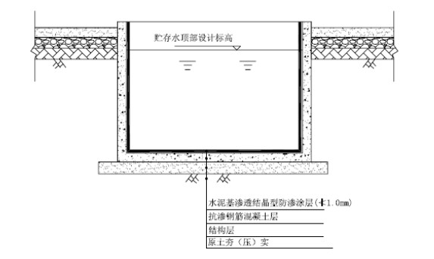
图5.2-3 污水储池防渗示意图
地下管道
（1）各装置单元内部的地下污水或污染物料管道（三级地管）应采用钢制管道；各装置单元与单元污水池相连的地下管道（二级地管）以及收集各装置单元污水并送往污水处理场所的地下管道（一级地管）宜采用钢制管道。
（2）当管道公称直径不大于500 mm时，应采用无缝钢管；当管道公称直径大于500mm时，宜采用直缝埋弧焊焊接钢管，焊缝应进行100% 射线探伤。管道设计壁厚的腐蚀余量不应小于2mm或采用管道内防腐。管道的外防腐等级应采用特加强级。管道的连接方式应采用焊接。
（3）当一级地管、二级地管采用非钢制金属管道时，宜采用高密度聚乙烯（HDPE） 膜防渗层，也可采用抗渗钢筋混凝土管沟或套管。
（4）地下管道的高密度聚乙烯（HDPE）膜防渗层（图5.2-4）应符合下列规定：
高密度聚乙烯（HDPE）膜厚度不宜小于1.50 mm，膜两侧应设置保护层，保护层宜采用长丝无纺土工布。
图5.2-4 地下污水管道管沟防渗层示意图
1－地基土；2－混凝土垫层；3－钢筋混凝土底板；4－砂石垫层；
5－中粗砂层；6－中粗砂回填层；7－管沟顶板
危废贮存设施管理要求
（1）危险废物贮存设施的设计原则
①地面与裙脚要用坚固、防渗的材料建造，建材必须与危险废物相容。
②设施内要有安全照明设施和观察窗口。
③用以存放装载液体、半固体危险废物容器的地方，必须有耐腐蚀的硬化地面，且表面无裂隙。
④应设计堵截泄漏的裙脚，地面与裙脚所围建的容积不低于堵截最大容器的最大储量或总储量的1/5。
⑤不相容的危险废物必须分开存放，并设有隔离间隔断。
（2）危险废物贮存设施的运行与管理
①危险废物贮存前应进行检验，确保同预定接收的危险废物一致，并登记注册。
②按规定的标签填写的危险废物。
③盛装在容器内的同类危险废物可以堆叠存放。
④每个堆间应留有搬运通道。
⑤不得将不相容的废物混合或合并存放。
⑥做好危险废物情况的记录，记录上须注明危险废物的名称、来源、数量、特性和包装容器的类别、入库日期、存放库位、废物出库日期及接收单位名称。
⑦危险废物的记录和货单在危险废物回取后应继续保留3a。
⑧必须定期对所贮存的危险废物包装容器及贮存设施进行检查，发现破损，应及时采取措施清理更换。
（3）危险废物贮存设施的安全防护
①危险废物贮存设施必须按GB15562.2的规定设置警示标志。
②危险废物贮存设施周围应设置围墙或其他防护栅栏。
③危险废物贮存设施应配备通讯设备、照明设施、安全防护服装及工具，并设有应急防护设施。
④危险废物贮存设施内清理出来的泄漏物，一律按危险废物处理。
⑤按国家污染源管理要求对危险废物贮存设施进行监测。
（4）危险废物临时贮存设施防渗漏措施
危险废物临时贮存设施/场所属于重点防治污染区。参照《危险废物贮存污染控制标准》执行地面防渗设计；要求防渗等级不大于1.0×10—¹⁰cm/s，可采用现浇防渗钢筋钢纤维混凝土层（渗透系数不大于1.0×10—¹⁰cm/s）、防渗涂料面层（渗透系数不大于1.0×10—¹⁰cm/s）。

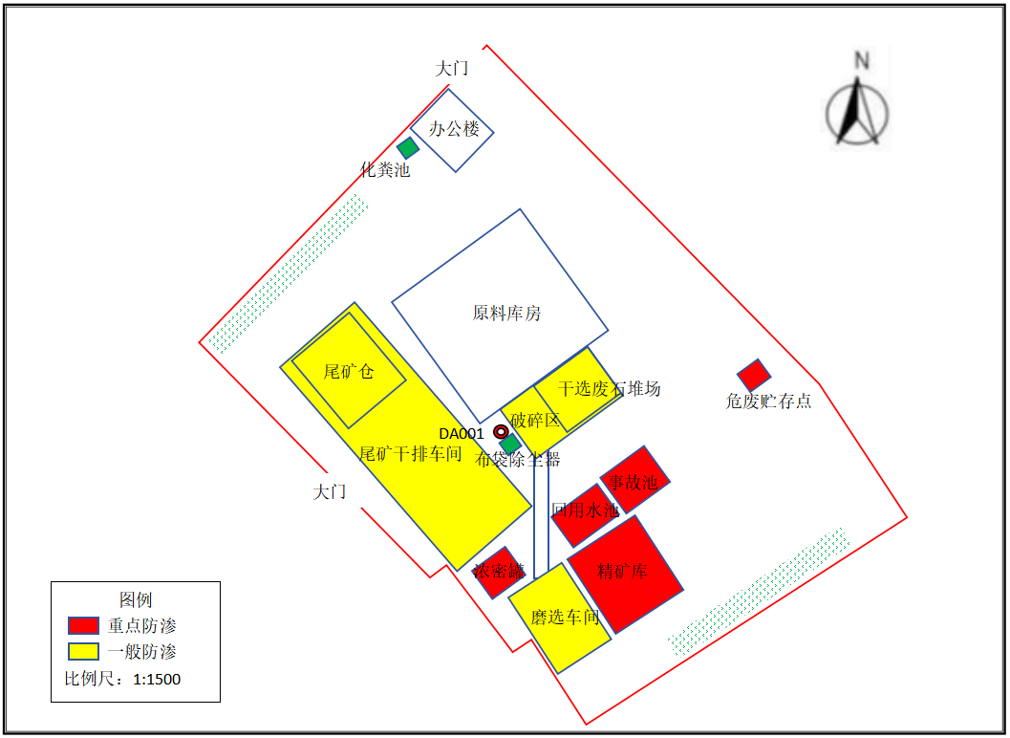
图5.2-5污染防渗分区图

5.2.3.3地下水环境监测与管理
（1）建立地下水环境监测管理体系
为及时而准确地掌握拟建项目区及周边地下水环境质量状况，发现问题及时解决，切实加强环境保护与环境管理，建设项目地下水污染监测工作应纳入整个恢复区域的监测体系中。即建立地下水环境监测管理体系，包括制定地下水环境影响跟踪监测计划、建立地下水环境影响跟踪监测制度、配备相应的监测人员、配置先进的监测仪器和设备、建立完善地下水监测制度。按照浅层地下水监测为主、上下游同步对比监测、抽水井与监测井兼顾和重点污染防控区加密监测的原则进行监测。
（2）地下水跟踪监测计划
根据《环境影响评价技术导则 地下水环境》（HJ610-2016）要求，参照地下水《地下水环境监测技术规范》（HJ164-2020），在建设项目及周边地区设置一定数量地下水质污染监控井，建立地下水水质污染监控、预警体系。
1）跟踪监测点布设
拟布设3个跟踪监测点，厂区上游1个，下游1个、厂区内1个。
2）监测层位及井深：第四系潜水含水层，井深10—15m左右。
3）监测项目
确定地下水监测项目为：pH、耗氧量、氨氮、硝酸盐、亚硝酸盐、硫酸盐、溶解性总固体、总硬度、氯化物、氰化物、挥发酚、硫化物、氟化物、铁、锰、铅、汞、镉、六价铬、镍、锌、铜、砷、总磷、总大肠菌群、菌落总数、石油类，同时监测地下水位、水温。水质标准执行《地下水质量标准》（GB/T14848-2017）类标准。
4）监测频率
根据地下水《地下水环境监测技术规范》（HJ164-2020）进行布置。
地下水监测计划、监测孔位置、孔深、监测井结构、监测层位、监测项目、监测频率等详见表5.2-5。
表5.2-5 地下水跟踪监测计划表
功能 | 点位 | 孔号 | 孔深 | 监测项目 | 监测层位 | 监测  频率 | 监测  单位
背景值监控点 | 厂区上游 | 1# | 10—20m | pH、耗氧量、氨氮、硝酸盐、亚硝酸盐、硫酸盐、溶解性总固体、总硬度、氯化物、氰化物、挥发酚、硫化物、氟化物、铁、锰、铅、汞、镉、六价铬、镍、锌、铜、砷、总磷、总大肠菌群、菌落总数、石油类 | 潜水 | 参照DZ/T0308每年枯水期一次 | 设立地下水跟踪监测小组，专人负责监测。
污染扩散监测点 | 厂区下游 | 2# | 10—20m |  | 潜水 | 每季度取样一次，全年四次 | 设立地下水跟踪监测小组，专人负责监测。
污染源监控点 | 厂区内 | 3# | 10—20m |  | 潜水 | 要求每月进行一次监测 | 设立地下水跟踪监测小组，专人负责监测。
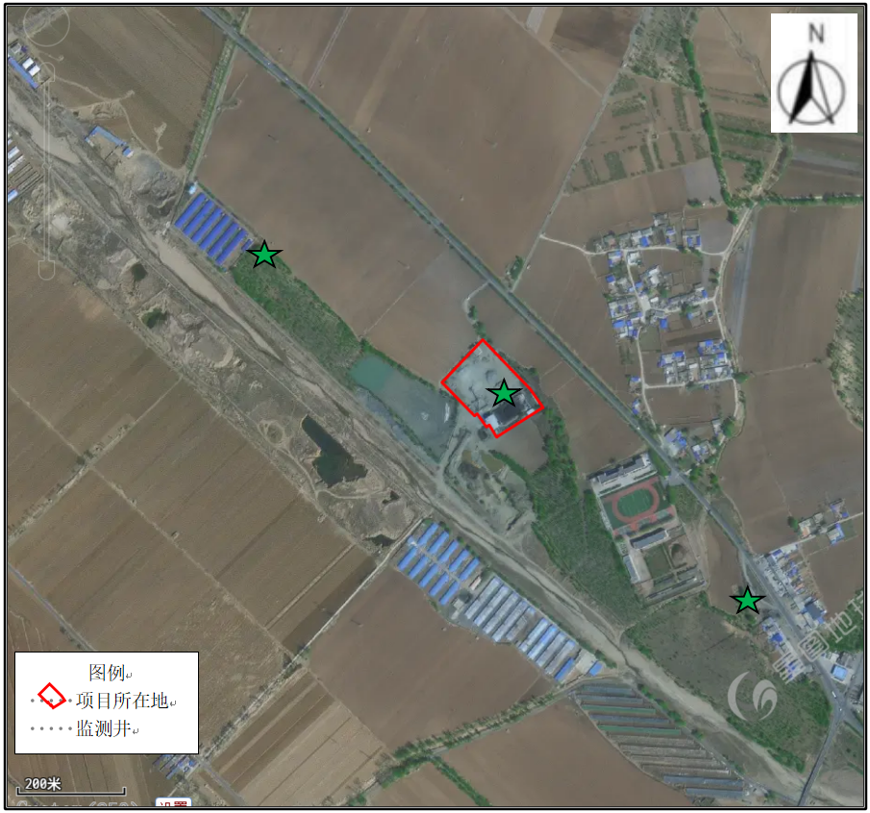
图5.2-6 地下水监控井点位
（3）地下水环境跟踪监测与信息公开
建设项目单位应委托具有相关资质的检测机构按照监测方案定期进行水质检测，明确地下水环境跟踪监测报告的内容，具体应包括：
A）建设项目所在场地及其影响区地下水环境跟踪监测数据，排放污染物的种类、数量、浓度。
B）厂区区域日常记录、维护记录。
信息公开内容中应至少包括建设项目特征因子的地下水环境监测值。
（4）应急响应
制定风险事故应急预案，以在发生风险事故时，能以最快的速度发挥最大的效能，有序地实施救援，尽快控制事态的发展，降低事故对地下水的污染。
1）在制定应急预案的基础上，对相关人员进行培训，使其掌握必要的应急处置技能。
2）设置事故报警装置和快速监测设备。
3）设置事故池等应急预留场所；必要时，设置危险废物泄漏处置设备。
4）设置全身防护、呼吸道防护等安全防护装备，并配备常见的救护急用物品和中毒救疗药品。
5）当发生地下水异常情况时，按照指定的地下水应急预案采取应急措施。
6）组织专业队伍对事故现场进行调查、监测，查找环境发生地点，分析事故原因，将紧急事件局部化，如可能予以消除，采取包括切断生产装置或设施、设置围堤等拦堵设施、疏散等，防止事故的扩散、蔓延及连锁反应，缩小地下水污染事故对人、环境和财产的影响。
7）当通过监测发现对周围地下水造成污染时，采取控制地下水流场等措施，防止污染物扩散，如采取隔离措施、人工开采形成地下水漏斗、抽水等应急措施。

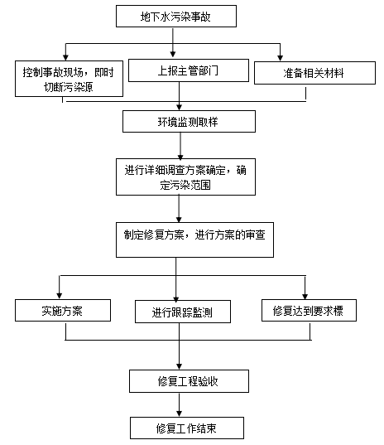
图5.2-7地下水污染应急治理程序框图

5.2.4噪声
本项目噪声主要来源于破碎机、磨机、泵类等，为了减轻各类设备噪声对周围环境影响，根据各类噪声的声源特征，本项目采取以下防治措施：
（1）在满足生产工艺的前提下，选用设备加工精度高、装配质量好、产生噪声低的设备；
（2）生产设备均设置于厂房内，利用厂房建筑隔声；
（3）合理布局，高噪声设备集中设置、集中控制，尽量使高噪声设备远离各厂界；
（4）对各种机械设备定期进行维修保养，使机械设备保持正常运行，以减少由于设备不能正常运转所产生的噪声；
（5）对产生机械噪声的设备如球磨机等设备安装减振底座，对空气动力性噪声为主的设备如风机安装隔声罩及消声器。
交通运输环境影响控制措施：
（1）加强运输管理，保证汽车安全、文明行驶。坚决杜绝超载、超速等违反交通规章制度的现象，对运输车辆要定时及时检修。
（2）夜间（22:00~6:00）禁止运输。
（3）加强对运输车辆的进出管理，尽量缩短汽车的怠速停留时间。
（4）加强司机的操作管理，途经村庄或距离村庄较近时减速慢行（＜20km/h），禁止鸣笛。
通过采取上述各项减振、隔声、吸声、消声等综合治理措施，设备产生的噪声会大大削减，厂区边界噪声可达到《工业企业厂界环境噪声排放标准》（GB12348-2008）1类标准，本评价认为建设单位采取的噪声治理措施在技术上是合理的。

5.2.5土壤
针对工程可能发生的土壤污染，按照“源头控制、末端防治、污染监控、应急响应”相结合的原则，从污染物的产生、入渗、扩散、应急响应全阶段进行控制。
（1）源头控制措施
主要包括在工艺、管道、设备、污水储存及处理构筑物采取相应措施，防止和降低污染物跑、冒、滴、漏，将污染物泄漏的环境风险事故降到最低程度。
（2）末端控制措施
污染区地面进行防渗处理，防止洒落地面的污染物渗入地下，末端控制采取分区防渗原则。
（3）污染监控体系
建立完善的监测制度、配备先进的检测仪器和设备、科学、合理设置地下水污染监控井，及时发现污染、及时控制。
（4）应急响应措施
一旦发现地下水污染事故，立即启动应急预案、采取应急措施控制土壤、地下水污染，并使污染得到治理。

5.2.6固废
本项目固体废物主要为尾矿渣、除尘器收集的除尘灰、干选废石、废机油、员工生活垃圾。
（1）除尘器除尘灰
根据前文计算可得，本项目除尘器收集除尘灰197.29t/a，进入选矿工艺，不外排。
（2）干选废石
本项目干选废石产生量为18702.11t/a，全部出售给北票市马莲商品混凝土有限公司，用于生产混凝土。
（3）落地灰
本项目落地产生量为99.68t/a，进入选矿工艺，不外排。
（4）生活垃圾
本项目新增员工30人，年工作300天，生活垃圾按0.5kg/人·d计，年产生4.5t，垃圾箱临时储存，定期送环卫部门指定地点。
（5）尾矿渣
选矿后产生的尾矿渣约为98000t/a，全部出售给北票市马莲商品混凝土有限公司，用于生产混凝土。尾矿临时暂存于1座占地面积为400m²的尾矿仓内。
根据检测结果尾矿浸出毒性结果中各项污染因子均符合《危险废物鉴别标准-浸出毒性鉴别》（GB5085.3-2007）中表1标准限值，因此本项目尾矿为一般工业固体废物，本项目尾矿采用干排工艺，临时存储在尾矿仓内，全部出售给北票市马莲商品混凝土有限公司，用于生产混凝土。
本项目干选废石和尾矿全部出售给北票市马莲商品混凝土有限公司，用于生产混凝土，北票市马莲商品混凝土有限公司于2023年8月8日编制了《北票市马莲商品混凝土有限公司年产10万立方米商品混凝土扩建项目》，于2024年1月完成了自主验收，马莲公司扩建后，总产能为30万立方米商品混凝土，本项目干选废石和尾矿合计约11.67万吨，北票宏兴矿业有限公司与北票市马莲商品混凝土有限公司已签订了固废外售协议，项目产生的干选废石和尾矿全部由北票市马莲商品混凝土有限公司用于生产商品混凝土。
通过上述分析，本项目干选废石和尾矿渣全部出售给北票市马莲商品混凝土有限公司可行。
（6）废钢球、废衬板
项目球磨工序会产生废钢球、废衬板，废钢球年产生量约5t，废衬板年产生量约10t，集中收集后外售。
（7）废机油、废油桶
本项目生产设备定期更换机油，废机油产生量约0.5t/a，废油桶产生量约0.02t/a，于厂区内10m²的危废贮存点内暂存，定期交由资质单位处置。
设备机油用量很少，产生量为0.5t/a，废机油属于《国家危险废物名录（2021年）》中规定的（HW08）废矿物油与含矿物油废物中的900-249-08。对其管理应严格按照《中华人民共和国固体废物污染环境防治法》中有关危险废物的管理条款执行，危险废物暂时存放在危废贮存点内，定期委托具有专业资质的危险废物处理单位进行转移和处理。
本项目新建1处危废贮存点，占地面积10m²，按《危险废物贮存污染控制标准》（GB18597-2023）的要求完善，做好全封闭，做好贮存区的防风、防雨、防晒工作，后续监管中保证表面无裂缝，防止泄漏事故，按重点污染防控区防渗监控，避免贮存的危险废物污染当地地下水和土壤；同时在贮存区域设置明显的警示牌标识；对危险废物的收集和管理，厂区应委派专人负责，并做好登记记录，防止存放过程中的二次污染。
项目运营过程中加强对危险废物贮存的管理，危险废物的堆放应符合《危险废物贮存污染控制标准》（GB18596-2023）的相关要求规定。企业内部应建立危险废物产生、外运、处置及最终去向的详细台账，按照《危险废物转移联单管理办法》的要求做好危险废物转移联单填报登记工作。
综上所述，本项目产生的固体废物均能做到合理处理和综合利用，项目在采取评价提出的措施后不会对环境造成二次污染，治理措施可行。

5.2.7生态环境保护措施
本项目不使用尾矿库，尾矿全部采用干排工艺，尾矿与干选废石全部出售给北票市马莲商品混凝土有限公司，用于生产混凝土。
本次评价建议，对现状遗留问题进行治理，对未硬化地面硬化，厂区四周进行绿化处理。

5.3项目的污染物排放控制总量
根据《关于做好“十四五”主要污染物总量减排工作的通知》（环办综合函〔2021〕323号）、《2021年主要污染物总量减排核算技术指南》（环办便函〔2021〕398号）、辽宁省环境保护厅《关于贯彻执行环保部建设项目主要污染物排放总量指标审核及管理暂行办法的通知》（辽环发〔2015〕17号）及《辽宁省生态环境厅关于进一步加强建设项目主要污染物排放总量指标审核和管理的通知》（辽环综函〔2020〕380号，辽宁省生态环境厅2020年6月23日发布施行）的要求规定，结合本项目的具体情况，本项目无需申请总量。

6环境风险评价
根据《关于对重大环境污染事故隐患进行风险评价的通知》国家环境保护总局（90）环管字057号文精神，依据《建设项目环境风险评价技术导则》（HJ/T169-2018）、《关于进一步加强环境影响评价管理防范环境风险的通知》环发〔2012〕77号、《关于切实加强风险防范严格环境影响评价管理的通知》环发〔2012〕98号相关要求，对本项目进行环境风险评价。
所谓环境风险是指突发性灾难事故造成重大环境污染的事件，它具有危害性大、影响范围广等特点，同时风险发生又有很大的不确定性，一旦发生，对环境会产生较大影响。
环境风险评价的目的是分析和预测建设项目存在的潜在危险、有害因素，建设项目建设和运行期间可能发生的突发性事件或事故（一般不包括人为破坏及自然灾害），引起有毒有害和易燃易爆等物质泄漏，所造成的人身安全与环境影响和损害程度，提出合理可行的防范、应急与减缓措施，以使建设项目事故率、损失和环境影响达到可接受水平。
根据《建设项目环境风险评价技术导则》（HJ169-2018）和国家环境保护总局《关于防范环境风险加强环境影响评价管理的通知》，项目实施后环境风险评价的基本内容包括风险调查、环境风险潜势初判、风险识别、风险事故情形分析、风险预测与评价、环境风险管理等，具体如下：
（1）项目风险调查。在分析建设项目物质及工艺系统危险性和环境敏感性的基础下，进行风险潜势的判断，确定风险评价等级。
（2）项目风险识别及风险事故情形分析。明确危险物质在生产系统中的主要分布，筛选具有代表性的风险事故情形，合理设定事故源项。
（3）开展预测评价。各环境要素按确定的评价工作等级分别预测评价，并分析说明环境风险危害范围与程度，提出环境风险防范的基本要求。
（4）提出环境风险管理对策，明确环境风险防范措施及突发环境事件应急预案编制要求。
（5）综合环境风险评价过程，给出评价结论与建议。
环境风险评价应以突发性事故导致的危险物质环境急性损害防控为目标，对建设项目的环境风险进行分析、预测和评估，提出环境风险预防、控制、减缓措施，明确环境风险监控及应急建议要求，为建设项目环境风险防控提供科学依据。
环境风险评价工作程序见下图。
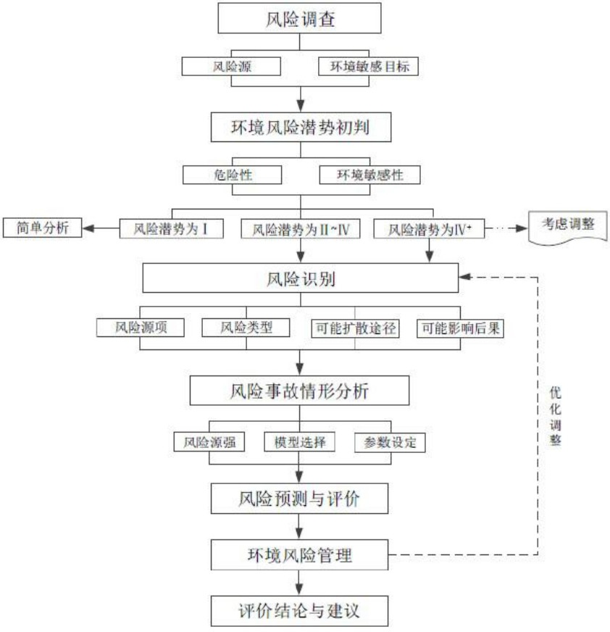
图6-1环境风险评价工作程序

6.1风险调查
1.风险源调查
根据《建设项目环境风险评价技术导则》（HJ/T169-2018），先确定建设项目生产、使用、储存过程中涉及的有毒有害、易燃易爆物质分析危险物质的临界量，再根据危险物质数量与临界量的比值Q和所属行业及生产工艺特点M，进行P的分级确定。
（1）危险物质数量与临界值比值（Q）
按照下式计算物质总量与其临界量比值：
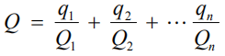
式中：q1，q2，qn——每种危险物质的最大存在总量，t；
Q1，Q2，Qn——每种危险物质的临界量，t。
当Q＜1时，该项目环境风险潜势为Ⅰ。
当Q≥1时，将Q值划分为：（1）1≤Q＜10；（2）10≤Q＜100；（3）Q≥100。
本项目风险物质最大存在总量见表6.1-1。
表6.1-1 Q值确定表
序号 | 危险物质名称 | CAS号 | 最大存在总量qn/t | 临界量Qn/t | 该种危险物质Q值
1 | 废机油 | / | 0.5 | 2500 | 0.0002
项目Q值∑ |  |  |  |  | 0.0002
本项目Q＜1，因此环境风险直接判定为风险潜势为I。
根据HJ169-2018中表1规定，建设项目评价工作等级划分见表6.1-2。
表6.1-2 评价工作等级划分
环境风险潜势 | Ⅳ、Ⅳ+ | Ⅲ | II | I
评价工作等级 | 一 | 二 | 三 | 简单分析a
a 是相对于详细评价工作内容而言，在描述危险物质、环境影响途径、环境危害后果、风险防范措施等方面给出定性的说明。
综上，本项目环境风险潜势为I，本次环境风险评价只进行风险识别和对事故影响进行简要分析，并提出防范、减缓和应急措施。
2.环境敏感目标调查
根据《建设项目环境风险评价技术导则》（H169-2018），环境风险潜势为I，可开展简单分析，本项目不设风险评价范围。

6.2环境风险识别

6.2.1风险物质识别
通过对本项目主要原辅材料、产品及生产过程污染物的排放情况分析，本项目涉及的环境风险物质为废机油，其理化特性见表6.2-1。
表6.2-1 废机油理化性质及危险特性一览表
标识 | 中文名：矿物油 |  |  |  |  | 英文名：lubricating
理化性质 | 外观与性状 |  | 淡黄色黏稠液体 |  |  | 闪点（℃） | 120~340
理化性质 | 自燃点（℃） |  | 300~350 | 相对密度  （水=1） |  | 934.8 | 相对密度  （空气=1） |  | 0.85
理化性质 | 沸点（℃） |  | 252.8 | 饱和蒸汽压（kPa） |  |  | 0.13/145.8℃
理化性质 | 溶解性 |  | 溶于苯、乙醇、乙醚、氯仿、丙酮等多数有机溶剂。
燃烧爆炸危险 | 危险特性 |  | 可燃液体，火灾危险性为丙B类；遇明火、高热可燃 |  | 燃烧分解产物 |  |  | CO、CO2等有毒有害气体
燃烧爆炸危险 | 稳定性 |  | 稳定 |  | 禁忌物 |  |  | 硝酸等强氧化剂
燃烧爆炸危险 | 灭火方法 |  | 消防人员须佩戴防毒面具、穿全身消防服，在上风向灭火。尽可能将容器从火场移至空旷处。喷水保持火场容器冷却，直至灭火结束。处在火场中的容器若已变色或从安全泄压装置中产生声音，必须立即撤离。灭火剂：雾状水、泡沫、干粉、二氧化碳、砂土。
健康  危害 |  | 急性吸入，可出现乏力、头晕、头痛、恶心，严重者可引起油脂性肺炎。慢接触者，暴露部位可发生油性痤疮和接触性皮炎。可引发神经衰弱综合征，呼吸道和眼刺激症状及慢性油脂性肺炎。
急救  措施 |  | 皮肤接触：脱去污染的衣着，用大量流动清水清洗。就医。  眼接触：提起眼睑，用流动清水或生理盐水冲洗。就医。  吸入：迅速脱离现场至空气新鲜处，保持呼吸畅通。如呼吸困难，给输氧。如呼吸停止，立即进行人工呼吸。就医。  食用：饮适量温水，催吐。就医。
防护  处理 |  | 呼吸系统防护：空气中浓度超标时，必须佩戴自吸过滤式防毒面具（半面罩）；紧急事态抢救或撤离时，应佩戴空气呼吸器。眼睛防护：戴化学安全防护眼镜。身体防护：穿防毒渗透工作服。手防护：戴橡胶耐油手套。  其他：工作现场严禁吸烟，避免长期反复接触。
泄漏  处理 |  | 迅速撤离泄漏污染区人员至安全区，并进行隔离，严格限制出入。切断火源。建议应急处理人员戴自给正式呼吸器，穿防毒服。尽可能切断泄漏源。防止流入下水道、排洪沟等限制性空间。小量泄漏：用砂土或其他不燃材料吸附或吸收，减少挥发。大量泄漏：构筑围堤或挖坑收容。用泵转移至槽车或专用收集器内，回收或运至废物处理场所处置。
储存  要求 |  | 储存于阴凉、通风的库房。远离火种、热源。应与氧化剂分开存放，切忌混储。配备相应品种和数量的消防器材。储区应备有泄漏应急处理设备和合适的收容材料。
运输  要求 |  | 用油罐、油罐车、油船、铁桶、塑料桶等盛装，盛装时切不可装满，要留出必要的安全空间。  运输前应先检查包装容器是否完整、密封，运输过程中要确保容器不泄漏、不倒塌、不坠落、不损坏。严禁与氧化剂、食用化学品等混装混运。运输车船必须彻底清洗、消毒，否则不得装运其他物品。船运时，配装位置应远离卧室、厨房，并与机舱、电源、火源等部位隔离。公路运输时要按规定路线行驶。
选矿过程有废水产生，一旦发生设备的破损或浓密罐泄漏可能使得矿浆外溢造成土壤、地下水污染事故。

6.2.2可能影响环境的途径
选厂环境风险类型为泄漏风险，环境转移的途径为经水体、土壤进入环境。

6.3环境风险分析
（1）典型事故
废机油产生量较小，储存在固定容器内，且危废贮存点采取防风、防雨、防晒措施，泄漏的可能性极小，影响范围有限。
本次评价对选矿及尾矿干排设备可能发生的矿浆外溢风险进行分析。结合本项目特点，项目易发生泄漏及影响较大的设备为管道、过滤机、阀门等。本项目最大可信事故为管线、阀门等严重泄漏事故，发生概率为10—³次/年。
项目选矿废水如发生泄漏事故后不及时进行检修，将会造成地表水的环境污染，其发生频率较高，影响范围较小。项目必须重视管道的设计、制造、安装及运行管理工作，避免和减少管道泄漏事故的发生，避免造成土壤、地下水的环境污染。
（2）风险分析
废机油产生量较小，储存在固定容器内，且危废贮存点采取防风、防雨、防晒措施，泄漏的可能性极小，影响范围有限。本次评价对选矿及尾矿干排设备可能发生的风险进行分析。
根据事故统计，典型的泄漏损坏类型是设备与其输送管道的连接处（接头）泄漏，裂口尺寸为管径的20％或100％，因管道或阀门完全断裂或损坏的可能性极小，本评价取可能性较大、破损程度为接管口径（输送管径DN800）的100％的情况下计算泄漏事故风险源强，本项目液体泄漏速率根据《建设项目环境风险评价技术导则》（HJ169-2018）中推荐的伯努利流量方程来估算：
式中：Q_{泄漏速率}——液体泄漏速率，kg/s；
C_{d}——排放系数，0.55；
A_{r}——泄漏孔径的有效面积，0.1m²；
ρ_{l}——液体密度，150kg/m³；
P₁——容器内介质压力，1.013×10⁵Pa；
P_{a}——环境压力，1.013×10⁵Pa；
g——重力加速度，9.8m/s²；
h——裂口之上的液位高度，1m。
假设发生泄漏事故后，可在10分钟时间间隔内启动紧急切断装置，防止继续泄漏，且在20分钟内处理事故泄漏物质完毕，即事故持续时间为30分钟。经计算，事故的风险源强数据见表6.2-2。
表6.2-2 泄漏事故风险源强
事故原因 | 发生装置 | 设计条件 | 持续时间 | 总泄漏情况 |  | 事故概率
 |  |  |  | 泄漏速率 | 泄漏量 | 事故概率
破裂 | 装置与其输送管道的连接处 | 裂口0.1m² | 30min | 36.6kg/s | 65.88t(457m³⁾ | 10⁻³/a
若本项目选矿车间设备出现事故，选矿废水直接进入厂区内事故池，容积为500m³，若管线发生泄漏可容纳3h泄漏量，本项目24小时监控，事故发现后保证1h内停止生产，影响范围不会超过厂区。事故废水收集管网图见下图。当生产恢复正常后，由潜污泵将池内水回用于生产，一般不会进入外环境。要求企业认真落实本评估报告书提出的各项污染防治措施，规划管理，并做好定期管线检查及事故下的抢修工作，风险影响程度较小。另外，选矿厂采取了加强管理、地面防渗等风险防范措施，采取岗位责任制，将责任落实到个人。
综上，在采取风险防范措施的基础上，本项目环境风险在可接受范围内。

6.4环境风险防控措施
（1）危险废物
评价要求对其管理按照《中华人民共和国固体废物污染环境防治法》中有关危险废物的管理条款执行，废机油暂时存放在危废贮存点内，定期委托具有专业资质的危险废物处理单位进行转移和处理。
本项目新建1座占地面积10m²的危废贮存点，并按《危险废物贮存污染控制标准》（GB18597-2023）的要求完善危废贮存点，做好全封闭，做好贮存区的防风、防雨、防晒工作，后续监管中保证表面无裂缝，防止泄漏事故，按重点污染防控区防渗监控，避免贮存的危险废物污染当地地下水和土壤；同时在贮存区域设置明显的警示牌标识；对危险废物的收集和管理，厂区应委派专人负责，并做好登记记录，防止存放过程中的二次污染。
项目运营过程中加强对危险废物贮存的管理，危险废物的堆放应符合《危险废物贮存污染控制标准》（GB 18596-2023）的相关要求规定。企业内部应建立危险废物产生、外运、处置及最终去向的详细台账，按照《危险废物转移联单管理办法》的要求做好危险废物转移联单填报登记工作。
（2）项目设置三级防控措施
车间墙体构成围堰作为一级防控措施，主要防控物料轻微泄漏。
建设全厂应急事故池500m³作为二级防控措施，用于事故情况下储存污水。
厂区设置截止阀作为事故状态下的储存和调控手段，将污染物控制在厂区内，防止重大事故泄漏物料和污染消防水造成的环境污染。
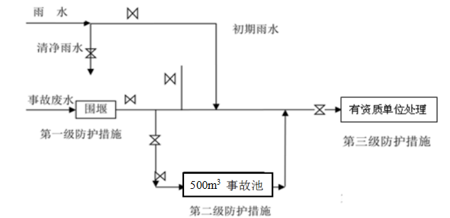
图 6.2-1 废水三级防控示意图
（3）废水外溢事故防范措施
①本项目输送管道采用HDPE（高密度聚乙烯），并加防腐层，HDPE具有抗冲击性以及耐寒性好、化学稳定性极佳、透水率低的特点。
②经常检查厂区内各种管线，对老化的管道及时更换，定期系统试压、定期检漏，并将检查结果记录在案备查，24小时监控。一旦发现管线泄漏及时修补，对管道破裂等事故造成的污水外流，须及时组织人员抢修，避免故障事故发生。
③加强生产管理，防止生产过程中跑、冒、滴、漏、废水四处蔓延渗漏，对输送系统应加强监管及相应的维护措施，严防事故性废水外排。
④配置备用水泵及相应的配件，设备故障立即停止产生废水的全段工序生产。
（3）环境风险管理
本项目一旦发生环境风险事故，应立即启动装置应急预案，一旦发生事故应立即与突发环境事件应急预案实现对接和联动，当风险事故严重时，应联合社会应急组织一起抢险，使事故的范围、损失降至最小，确保现场职员和人民群众的生命安全。

6.5环境风险评价结论
本项目风险评价通过北票宏兴矿业有限公司年产7万吨铁精粉项目在生产过程中存在的风险因子识别，分析风险因素对项目周围人群和周边环境造成的不利影响程度。系统阐述了可能导致该事故的原因，针对性地提出了环境风险防范措施，评价认为工程建设方按评价要求在采取了有效的防范措施基础上，对于不确定性及未可预见的风险发生采取相应的应急预案后，可将环境风险降低到最低程度，一旦发生风险，其环境影响程度是可控制的、有限的。
本项目环境风险简单分析内容见表6.2-3。
表6.2-3 建设项目环境风险简单分析内容表
建设项目名称 | 北票宏兴矿业有限公司年产7万吨铁精粉项目
建设地点 | 辽宁省 | 朝阳市 | （）区 | 北票市
地理坐标 | 经度 | 120.608585 | 纬度 | 41.955861
主要危险物质及分布 | 主要危险物质为废机油，暂存于危废贮存点
环境影响途径及危害后果 | 选厂环境风险类型为泄漏风险，环境转移的途径为经水体、土壤进入环境。
风险防范措施要求 | 1.按《危险废物贮存污染控制标准》（GB18597-2023）的要求建设危废贮存点，做好全封闭，做好贮存区的防风、防雨、防晒工作，在后续监管中保证表面无裂缝，防止泄漏事故，按重点污染防控区防渗监控，避免贮存的危险废物污染当地地下水和土壤；同时在贮存区域设置明显的警示牌标识；对危险废物的收集和管理，厂区应委派专人负责，并做好登记记录。  2.生产事故废水设置应急事故处理池一个。
填表说明 | 项目发生事故的类型主要为选矿废水的泄漏。本项目严格采取报告中提出的风险防范措施后，可将事故的影响程度控制在可接受范围之内。在项目运营过程中，建设项目环境风险防范措施有效。

7环境经济损益分析
社会影响、经济影响、环境影响是一个项目对人类社会生态系统产生影响的三要素，三者之间既互相促进，又相互制约，必须通过全面规划、综合平衡、正确地把全局利益和局部利益、长远利益和近期利益结合起来，对环境保护和经济发展进行协调，实现社会效益、经济效益、环境效益的三统一。

7.1经济效益分析
本项目符合国家产业政策，项目总投资580万元，建成投产年营业收入为5500万元，具有较好的经济效益。

7.2社会效益分析
本工程的建设不仅具有环境效益和经济效益，而且具有一定的社会效益。
（1）本工程的建设可以为当地居民提供更多的就业机会，缓解社会就业压力，改善当地居民的生活水平。
（2）拟建项目投产后，每年上缴一定的利税，不仅增加地方的财政收入，促进当地经济发展，还有利于维护社会治安的稳定和发展。
因此，拟建项目的建设具有显著的社会效益。
综上所述，在落实各项污染防治措施，污染物达标排放的前提下，工程的运行具有较好的社会、环境和经济效益。

7.3环境效益分析

7.3.1环保投资估算
环境经济损益主要体现在项目所采取的环保措施投资。为了加强项目的环境管理，防止环境污染，减轻或防止环境质量下降，根据“建设项目环境保护设计规定”的要求，建设项目的环保设施必须与主体工程同时设计、同时施工、同时投入运行。环保建设投资主要包括环保工程建设、安装、调试、运转等费用。
本项目总投资为580万元，项目环保投资103.7万元，占总投资的17.9%。本项目环保投资估算见表7.3-1。
表7.3-1 环保投资估算一览表
类别 | 污染源 | 环保设施 | 投资（万元）
废气 | 上料、破碎、筛分、磁选 | 车间全封闭，上料工序、破碎工序、筛分工序、干式磁选工序各设置1个集尘罩，粉尘经集尘罩收集后送布袋除尘器处理，处理后经1根15m排气筒（DA001）达标排放（集气效率80%，处理效率99.9%） | 21.0
废气 | 皮带运输 | 全封闭运输廊道 | 5.0
废气 | 原料库房 | 自动喷雾设施 | 2.0
废气 | 厂区 | 洒水车 | 5.0
废水 | 生活污水 | 1座有效容积约10m³的防渗旱厕（防渗系数≤1.0×10—⁷cm/s） | 2.0
废水 | 选矿废水 | 生产废水经尾矿渣甩干脱水机脱水后排入浓密罐（有效容积为12m³，防渗性能不应低于6.0m厚渗透系数为1.0×10—⁷cm/s的粘土层的防渗性能）沉淀，上层清液回用于选矿，不外排。 | 25.0
废水 | 初期雨水 | 初期雨水经地表雨水管网，汇入初期雨水收集池（容积300m³），沉淀后回用于选矿生产。 | 8.0
噪声 | 设备噪声 | 设备均设置在封闭厂房内，采取隔声、减振、消声等降噪措施。 | 3.0
固废 | 生活垃圾 | 2个垃圾桶 | 0.2
固废 | 废机油 | 暂存于厂区内1座符合“三防”要求，占地面积为10m²（防渗系数≤1.0×10—¹²cm/s）的危废贮存点内暂存。 | 2.5
地下水 | 破碎车间 | 全封闭，采用混凝土防渗层时混凝土的强度等级不应低于C25，抗渗等级不应低于P6，厚度不应小于100mm | 10.0
地下水 | 尾矿仓、精矿库、球磨车间、干排车间 | 全封闭，车间、精矿池等采用混凝土防渗层时混凝土的强度等级不应低于C25，抗渗等级不应低于P6，厚度不应小于100mm | 10.0
环境风险 |  | 事故池一个，有效容积500m³，收集事故状态下生产废水。 | 10.0
合计 |  |  | 103.7

7.3.2环保损益分析
建设期噪声、扬尘、废水、固体废物会对环境产生一定的暂时影响；运营期废水、废气、固体废物也对环境会产生一定的影响。但只要加强科学管理，落实各项环保措施，确保运营中所产生的污水、废气、固体废物等污染源及时得到处理处置后达标排放，可以有效控制各污染源对环境的影响。
由以上分析可见，拟建项目所采取的环保工程措施在取得较好的环境效益的同时，社会效益和综合效益也是显著的。

8环境管理与环境监测
健全有效的环境管理是搞好环境保护工作的基础。环境管理的目的是应用环境科学的理论和实践，对损害或破坏环境质量的人及其活动施加影响，以协调发展与环境保护之间的关系。因此，为确保本项目在建设期、运营期各阶段执行并遵守有关环保法规，建设单位必须对环境管理工作予以重视，以确保各项治理措施正常有效地运行。拟建项目在建设和运营过程中应与周围单位建立良好的联系，对受影响较大的单位应给予适当补偿。对投诉反映特别强烈的问题应予积极处理，或更严格地限制作业时间。

8.1环境管理
建设单位应按省、市环保局的要求加强对企业的环境管理，要建立健全企业的环保监督、管理制度。
1.环境管理机构
为了做好生产全过程的环境保护工作，减轻本项目外排污染物对环境的影响程度，建议建设单位设立内部环境保护管理机构，专人负责环境保护工作，实行定岗定员，岗位责任制，负责各生产环节的环境保护管理，保证环保设施的正常运行。
环境保护管理机构（或环境保护责任人）应明确如下责任：
（1）保持与环境保护主管部门的密切联系，及时了解国家、地方对本项目的有关环境。保护的法律法规和其他要求，及时向环境保护主管部门反映与项目有关污染因素、存在的问题、采取的污染控制对策等环境保护方面的内容，听取环境保护主管部门的意见。
（2）及时将国家、地方与本项目环境保护有关的法律法规和其他要求向单位负责人汇报，及时向本单位有关机构、人员进行通报，组织职工进行环境保护方面的教育、培训，增强环保意识。
（3）负责制定、监督实施本单位的有关环境保护管理规章制度，负责实施污染控制措施、管理污染治理设施，并进行详细的记录，以备检查。
（4）按本报告提出的各项环境保护措施，编制详细的环境保护措施落实计划，明确各污染源位置、环境影响、环境保护措施、落实责任机构（人）等，并将该环境保护计划以书面形式发放给相关人员，以便于各项措施的有效落实。
2.环保管理制度的建立
①建立环境管理体系
按照国际标准的要求建立环境管理体系，以便全面系统地对污染物进行控制，进一步提高能源资源的利用率，及时了解有关环保法律法规及其他要求，更好地遵守法律法规及各项制度。
②污水处理设施的管理制度
单位法人要确保污染治理设施能长期、稳定、有效地运行，不得擅自拆除或者闲置污染处理设施，不得故意不正常使用污染处理设施。污水处理设施的管理必须与生产经营活动一起纳入企业日常管理工作的范畴，落实责任人、操作人员、维修人员、运行经费、设备的备品备件、化学药品和其他原辅材料。同时要建立岗位责任制、制定操作规程、建立管理台账。
③奖惩制度
建设单位应设置环境保护奖惩制度，对爱护环保设施，节能降耗，改善环境者实行奖励；对不按环保要求管理，造成环保设施损坏、环境污染和资源、能源浪费者予以处罚。
3.强化环境监督管理措施
应使用污水压力管，雨污分流，在雨水排放口应安装截流装置。

8.2排污口规范化设置
按照《国家环境保护总局关于修改开展排放口规范化整治工作的通知的决定》（2006年6月5日，国家环境保护总局令第33号），本项目车间排气筒、固废暂存场、危废贮存点必须进行规范化设置，应在车间排气筒、固废暂存场、危废贮存点挂牌标识，做到各个排污口（源）的环保标志明显，便于企业管理和公众监督。规范化整治具体如下：
（1）必须符合国家标准《环境保护图形标志》（GB15562.1-1995）规定的排放口标志牌，排放口标志牌由国家环境保护总局统一定点监制，有专用的防伪标志。
（2）项目建成后，生产线中废气排气筒均应设置便于采样、监测的采样口和采样监测平台。
（3）标志牌设置在采样、监测点附近且醒目处，并能长久保留。可根据情况分别选择设置立式或平面固定式标志牌，在地面设置标志牌上缘距离地面2米。
（4）标志牌辅助标志上需要填写的栏目，应由环境保护部门统一组织填写，要求字迹工整，字的颜色与标志牌颜色总体协调。
（5）企业应按照环境监测管理规定和技术规范的要求，设计、建设、维护永久性采样口和采样测试平台。
表8.2-1 各排污口环境保护图形标志
序号 | 提示图形符号 | 警告图形符号 | 名称 | 功能
1 |  | 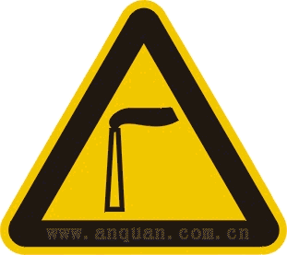 | 废气排放口 | 表示废气向大气环境排放
2 |  |  | 固体废物 | 表示固体废物贮存、处置场
3 |  |  | 危险废物 | 表示危险废物贮存、处置场

8.3环境监测机构及职责
环境监测机构应是国家明文规定的有资质监测机构，按就近，就便的原则，首选环境监测站。对本项目环境监测站的职责主要有：
测试、收集环境状况基本资料；
对环保设施运行状况进行监测；
整理、统计分析监测结果，上报环保局，归口管理。

8.4环境监测计划
根据《排污单位自行监测技术指南 总则》（HJ819-2017），本项目营运期的常规监测主要是对建设项目污染源的监测。环境监测以大气环境为主，对废气排放口定期监测和厂界污染物浓度定期监测。
①废气监测项目及频率
监测点位：排气筒废气排口和厂界无组织排放浓度。
监测频次：每半年监测1次。
监测项目：
a.有组织排放：
DA001排放口：颗粒物
b.厂界无组织废气监测项目：颗粒物。
②地下水监测项目及频率
见5.2章节。
③厂界噪声
监测点位：在厂区边界外1m 噪声厂界四周分别布设4个点。
监测频次：每季度监测1次（昼、夜各一次）。
监测因子：Leq(A)。
④土壤
监测点位：在厂界常年主导风向下风向300m设一点。
监测频次：每5年监测1次。
监测因子：45项基本因子+石油烃+pH。
表8.4-1 项目环境监测计划
编号 | 类别 | 监测点位 |  | 监测项目 | 监测频率
1 | 废气 | 有组织 | DA001 | 颗粒物 | 1次/半年
1 | 废气 | 无组织 | 厂界 | 颗粒物 | 1次/半年
2 | 噪声 | 厂区边界外1m噪声 |  | 厂界等效噪声级Leq | 1次/季度（昼、夜各一次）
3 | 地下水 | 厂界上游1眼 |  | pH、耗氧量、溶解性总固体、悬浮物、总硬度、氨氮、硝酸盐、亚硝酸盐、硫酸盐、氯化物、硫化物、挥发性酚类、铅、镉、铜、锰、六价铬、铁、石油类 | 参照DZ/T0308每年枯水期一次
3 | 地下水 | 项目所在地1眼 |  |  | 每季度取样一次，全年四次
3 | 地下水 | 厂界下游1眼 |  |  | 要求每月进行一次监测
4 | 土壤 | 厂界常年主导风向下风向300m设一点 |  | 45项基本因子+石油烃+pH | 5次/年
根据《排污单位自行监测技术指南 总则》（HJ819-2017）标准及上表监测方案，排污单位应在生产运营阶段对上述废气和厂界噪声等污染源开展监测及环境质量监测。企业可根据自身条件和能力，利用自有人员、场所和设备开展自行监测，按照规定设置满足开展监测所需要的监测设施，所设废水排放口，废气（采样）监测平台、监测断面和监测孔的设置应符合监测规范要求。监测平台应便于开展监测活动，能保证监测人员的安全，废水排放口应安装自动测流设施并开展流量自动监测。
若不具备监测条件时，则将委托其他有资质监测单位进行监测，监测结果以报表形式上报当地环境保护主管部门。
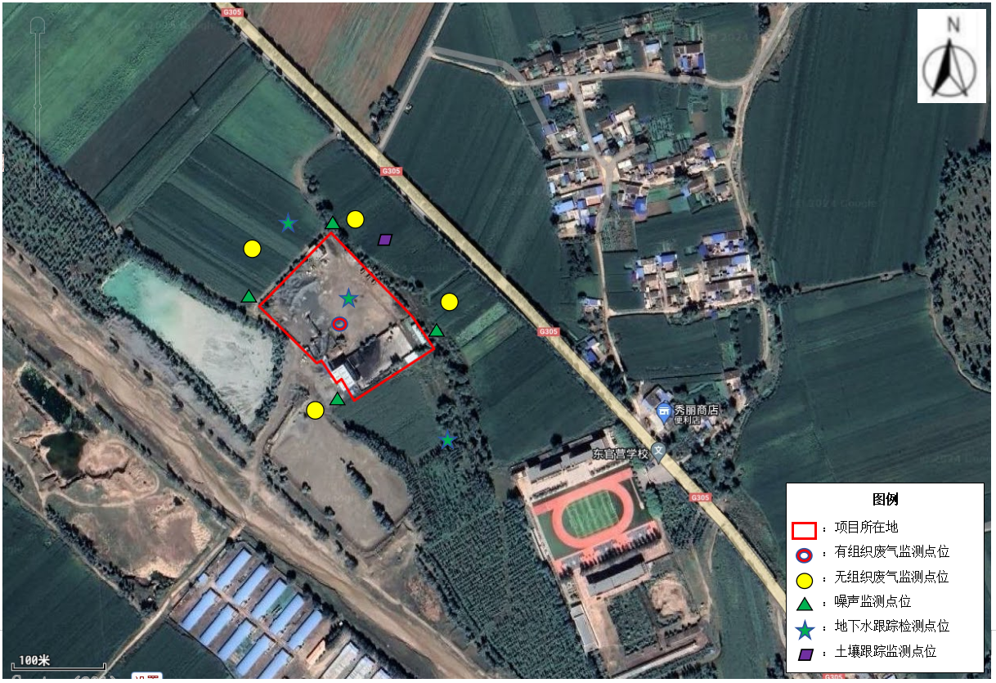
图8.4-1 项目跟踪监测点位图

8.5污染物排放清单
本项目污染物排放清单见表8.5-1。
表8.5-1 污染物排放清单
环境要素 | 污染源 |  | 污染特征 | 产生浓度mg/m³ | 产生速率kg/h | 产生量  t/a | 污染防治措施 | 排放浓度mg/m³ | 排放速率  kg/h | 排放量t/a | 执行标准
大气污染物 | 破碎车间 | 颗粒物 | 有组织排放 | 914 | 27.429 | 197.488 | 布袋除尘器 | 0.914 | 0.027 | 0.1975 | 《铁矿采选工业污染物排放标准》（GB28661-2012）中表6大气污染物特别排放限值及表7无组织排放浓度限值
大气污染物 | 破碎车间 | 颗粒物 | 无组织排放 | / | 7.064 | 51.01 | 厂房密闭 | / | 0.07064 | 0.5101 | 《铁矿采选工业污染物排放标准》（GB28661-2012）中表6大气污染物特别排放限值及表7无组织排放浓度限值
大气污染物 | 原料库房 | 颗粒物 | 无组织排放 | / | 5.26 | 37.912 | 厂房密闭、喷雾降尘 | / | 0.0137 | 0.1 | 《铁矿采选工业污染物排放标准》（GB28661-2012）中表6大气污染物特别排放限值及表7无组织排放浓度限值
大气污染物 | 尾矿干排车间 | 颗粒物 | 无组织排放 | / | 0.933 | 6.72 | 厂房密闭 | / | 0.0159 | 0.0672 | 《铁矿采选工业污染物排放标准》（GB28661-2012）中表6大气污染物特别排放限值及表7无组织排放浓度限值
大气污染物 | 精矿库 | 颗粒物 | 无组织排放 | / | 0.66 | 4.763 | 厂房密闭 | / | 0.0066 | 0.0476 | 《铁矿采选工业污染物排放标准》（GB28661-2012）中表6大气污染物特别排放限值及表7无组织排放浓度限值
大气污染物 | 运输 | 颗粒物 | 无组织排放 | / | 0.422 | 3.037 | 洒水逸尘 | / | 0.0633 | 0.456 | 《铁矿采选工业污染物排放标准》（GB28661-2012）中表6大气污染物特别排放限值及表7无组织排放浓度限值
水污染物 | 职工生活 | 生活污水 | / | / | / | 216 | 防渗旱厕 | / | / | 0 | 不外排
水污染物 | 选矿 | 选矿废水 | / | / | / | 108561.3 | 回用于生产 | / | / | 0 | 不外排
声环境 | 设备噪声 | 等效A声级 | 连续性 |  | 75-105dB(A) |  | 隔声减振措施 | / | 达标排放 |  | 《工业企业厂界环境噪声排放标准》（GB12348-2008）中1类标准
固体废物 | 除尘器 | 除尘灰 | 一般工业固体废物 |  | 197.29 |  | 进入选矿工艺，不外排 | / | 0 |  | 《一般工业固体废物贮存和填埋污染控制标准》（GB18599-2020）
固体废物 | 密闭车间 | 落地灰 |  |  | 99.68 |  | 进入选矿工艺，不外排 | / | 0 |  | 《一般工业固体废物贮存和填埋污染控制标准》（GB18599-2020）
固体废物 | 职工生活 | 生活垃圾 |  |  | 4.5 |  | 暂存于垃圾桶内，定期送环卫部门指定地点 | / | 0 |  | 《一般工业固体废物贮存和填埋污染控制标准》（GB18599-2020）
固体废物 | 生产 | 尾矿 |  |  | 98000 |  | 全部出售给北票市马莲商品混凝土有限公司，用于生产混凝土 | / | 0 |  | 《一般工业固体废物贮存和填埋污染控制标准》（GB18599-2020）
固体废物 | 生产 | 干选碎石 |  |  | 18702.11 |  | 全部出售给北票市马莲商品混凝土有限公司，用于生产混凝土 | / | 0 |  | 《一般工业固体废物贮存和填埋污染控制标准》（GB18599-2020）
固体废物 | 球磨 | 废钢球 |  |  | 5 |  | 统一收集后外售 | / | 0 |  | 《一般工业固体废物贮存和填埋污染控制标准》（GB18599-2020）
固体废物 | 球磨 | 废衬板 |  |  | 10 |  | 统一收集后外售 | / | 0 |  | 《一般工业固体废物贮存和填埋污染控制标准》（GB18599-2020）
固体废物 | 生产设备 | 废机油 | 危险废物 |  | 0.5 |  | 危废贮存点内暂存，定期交由资质单位 | / | 0 |  | 《危险废物贮存污染控制标准》（GB18597-2023）
固体废物 | 生产设备 | 废油桶 |  |  | 0.02 |  | 危废贮存点内暂存，定期交由资质单位 | / | 0 |  | 《危险废物贮存污染控制标准》（GB18597-2023）

8.6项目竣工环境保护“三同时”验收内容
根据《关于发布〈建设项目竣工环境保护验收暂行办法〉的公告》（国环规环评〔2017〕4号）建设项目需要配套建设噪声或者固体废物污染防治设施的，在新修改的《中华人民共和国固体废物污染环境防治法》修改完成前，应依法由环境保护部门对建设项目固体废物污染防治设施进行验收。
从2017年11月20日开始，建设单位是建设项目竣工环境保护验收的责任主体，应当按照《建设项目竣工环境保护验收暂行办法》规定的程序和标准，组织对配套建设的环境保护设施进行自主验收，编制验收报告，公开相关信息，接受社会监督，确保建设项目需要配套建设的环境保护设施与主体工程同时投产或者使用，并对验收内容、结论和所公开信息的真实性、准确性和完整性负责，不得在验收过程中弄虚作假。
环境保护设施是指防治环境污染和生态破坏以及开展环境监测所需的装置、设备和工程设施等。验收报告分为验收监测（调查）报告、验收意见和其他需要说明的事项等三项内容。
拟建项目环境保护验收内容，见表8.6-1。
表8.6-1 建设项目竣工环境保护验收内容一览表
名称 | 污染源 | 污染物 | 环保设施  名称 | 规格 | 验收指标 | 验收标准 | 进度
废气 | 破碎车间 | 颗粒物 | 布袋除尘器 | 1套 | 颗粒物10mg/m³ | 《铁矿采选工业污染物排放标准》（GB28661-2012）中表6 | 与建设项目同时设计同时施工同时使用
废气 | 破碎车间 | 颗粒物 | 15m高排气筒 | 1套 | 颗粒物10mg/m³ | 《铁矿采选工业污染物排放标准》（GB28661-2012）中表6 | 与建设项目同时设计同时施工同时使用
废气 | 无组织废气 | 颗粒物 | — | — | 颗粒物1.0mg/m³ | 《铁矿采选工业污染物排放标准》（GB28661-2012）中表7 | 与建设项目同时设计同时施工同时使用
废水 | 职工生活 | 生活废水 | 防渗旱厕 | 1座 | 防渗 | 不外排 | 与建设项目同时设计同时施工同时使用
废水 | 生产废水 | 选矿废水 | 回用生产 | 1座 | 浓密罐12m³、回用水池500m³ | 不外排 | 与建设项目同时设计同时施工同时使用
噪声 | 生产设备 | Leq(A) | 产噪设备的减振、降噪措施 |  | 1类（昼间55dB（A），夜间45dB（A）） | 厂界噪声符合《工业企业厂界环境噪声排放标准》（GB12348-2008） | 与建设项目同时设计同时施工同时使用
固废 | 除尘器 | 除尘灰 | —— | —— | 回用于选矿 | 分类收集、分类存放，分类处置，有效处理与处置、不外排。 | 与建设项目同时设计同时施工同时使用
固废 | 密闭车间 | 落地灰 | —— | —— | 回用于选矿 | 分类收集、分类存放，分类处置，有效处理与处置、不外排。 | 与建设项目同时设计同时施工同时使用
固废 | 职工生活 | 生活垃圾 | 生活垃圾桶 | 5个 | 环卫部门统一清运 | 分类收集、分类存放，分类处置，有效处理与处置、不外排。 | 与建设项目同时设计同时施工同时使用
固废 | 生产 | 尾矿 | 尾矿仓 | 1处 | 全部出售给北票市马莲商品混凝土有限公司，用于生产混凝土 | 分类收集、分类存放，分类处置，有效处理与处置、不外排。 | 与建设项目同时设计同时施工同时使用
固废 | 生产 | 干排碎石 | —— | —— | 全部出售给北票市马莲商品混凝土有限公司，用于生产混凝土 | 分类收集、分类存放，分类处置，有效处理与处置、不外排。 | 与建设项目同时设计同时施工同时使用
固废 | 球磨 | 废钢球、废衬板 | 一般固废间 | 1间 | 10m²，防渗、带标识 | 分类收集、分类存放，分类处置，有效处理与处置、不外排。 | 与建设项目同时设计同时施工同时使用
固废 | 生产设备 | 废机油、废油桶 | 危废贮存点 | 1间 | 10m²，防渗、带标识 | 分类收集、分类存放，分类处置，有效处理与处置、不外排。 | 与建设项目同时设计同时施工同时使用
风险 | 事故池，500m³ |  |  |  |  |  | 与建设项目同时设计同时施工同时使用

8.7排污许可
根据环境保护部印发《固定污染源排污许可分类管理名录（2019年版）》，本项目属于“四、黑色金属矿采选业，铁矿采选081”，本项目不涉及通用工序，为实行登记管理的行业，应于项目建成后，实际发生排污前变更排污登记。

9结论

9.1工程概况
北票宏兴矿业有限公司年产7万吨铁精粉项目位于辽宁省朝阳市北票市东官营镇炮手村，占地17450m²，本项目设置1台颚式破碎机、1台锤式破碎机、2台球磨机、4台高频筛、4台磁选机、1台浓密机、1台压滤机以及1套布袋除尘系统，形成1条铁精粉生产线，尾矿为干排，年产铁精粉7万吨。

9.2产业政策符合性
本项目为黑色金属矿采选项目，根据国家发展和改革委员会《产业结构调整指导目录（2024年本）》，本项目属于“鼓励类”项目，符合国家相关产业政策。

9.3项目规划、选址符合性分析

9.3.1规划符合性
本项目符合《钢铁产业发展政策》，符合《关于深入贯彻落实新发展理念全面实施非煤矿山综合治理的意见》，符合《东官营镇村镇建设总体规划》等政策及规范要求。

9.3.2选址合理性
本项目位于辽宁省朝阳市北票市东官营镇炮手村，用地性质为工业用地，评价范围内无自然保护区、风景名胜区，无特殊保护动植物。本项目原材料供应、能源、交通等设施便利，给水、排水、电力、交通等均可与本项目相衔接，具有良好的外部条件。经对产生的废气、废水、噪声及固废采取相应的污染控制措施后，对周围环境质量影响较小。
项目的建设符合国家产业政策，本项目的建设对周围环境影响较小，本项目选址是可行的。

9.4环境质量现状
（1）大气环境
根据2023年朝阳市环境空气质量6项指标累计结果，项目区域PM₁₀、PM_{2.5}、SO₂、NO₂、O₃、CO符合《环境空气质量标准》（GB3095-2012）二级标准及修改单，项目区域大气环境质量较好。
由监测数据可知，项目区域颗粒物符合标准，项目区域大气环境质量较好。
（2）地下水环境
地下水监测结果表明，地下水监测因子均满足《地下水质量标准》（ GB/T14848-2017）的Ⅲ类标准。
（3）声环境
根据监测结果项目所在区域声环境质量良好，符合《声环境质量标准》（GB3096-2008）中1类标准。
（4）土壤环境
根据监测结果项目所在区域土壤环境质量符合建设用地第二类用地土壤污染风险筛选值。

9.5环境影响评价结论

9.5.1运营期大气环境影响评价结论
本项目破碎车间上料、破碎、筛分、干式磁选粉尘经集尘罩收集后经布袋除尘器处理，通过15m高排气筒（DA001）排放。经过处理后的颗粒物满足《铁矿采选工业污染物排放标准》（GB28661-2012）中表6大气污染物特别排放限值。
原料卸料扬尘通过封闭厂房、洒水抑尘方式降尘。破碎车间未收集的无组织粉尘通过封闭厂房、洒水抑尘方式降尘。无组织颗粒物的排放浓度可满足《铁矿采选工业污染物排放标准》（GB28661-2012）中表7无组织排放浓度限值。

9.5.2水环境影响评价结论
本项目选矿废水全部排入尾矿干排系统，尾矿浆经旋流脱水后送至浓密罐进行浓缩沉淀（容积约为12m³），上清液通过回水管路返回选矿循环利用，不外排。
生活污水排入1座有效容积约10m³的防渗旱厕（防渗系数≤1.0×10—⁷cm/s），旱厕定期清掏、用作农肥。
地下水采取分区防渗措施。
通过以上处理，本项目产生的废水对周边水环境影响较小。

9.5.3噪声环境影响评价结论
本项目产生的噪声经基础减振、厂房隔声、距离衰减后到达厂界处符合《工业企业厂界环境噪声排放标准》（GB12348-2008）中1标准（即昼间55dB（A），夜间45dB（A））要求，对周围声环境造成影响较小。

9.5.4固体废物影响评价结论
本项目固体废物主要为尾矿渣、除尘器收集的除尘灰、废机油、干排碎石、员工生活垃圾。
（1）除尘器除尘灰
本项目除尘器收集除尘灰进入选矿工艺，不外排。
（2）落地灰
本项目车间产生的落地灰进入选矿工艺，不外排。
（3）生活垃圾
本项目年产生4.5t，垃圾箱临时储存，定期送环卫部门指定地点。
（4）尾矿渣
选矿后产生的尾矿渣暂存于1座占地面积为400m²的尾矿仓内，全部出售给北票市马莲商品混凝土有限公司，用于生产混凝土。
（5）干排碎石
本项目干排碎石暂存于破碎车间内，全部出售给北票市马莲商品混凝土有限公司，用于生产混凝土。
（6）废机油
本项目废机油于厂区内10m²的危废贮存点内暂存，定期交由资质单位处置。
综上所述，本项目产生的固体废物均能做到合理处理和综合利用，项目在采取评价提出的措施后不会对环境造成二次污染，因此，本项目产生的固体废物对外环境影响较小。

9.5.5生态环境影响评价结论
本项目为新建项目，新建构筑物位于现有厂区内，地面植被为杂草，地表植被种类不会因项目建设而减少，项目建成后，厂区内及周边进行绿化，对永久占地所造成的植被破坏进行补偿，因此项目建设对生态环境影响很小。
现有尾矿库不再利用，且已进行生态恢复治理，对坡面、滩面进行土地功能恢复，进行绿化和护坡。方法是铺覆一定厚度的表土，并选择根系发达、适应性强的树木，以尽快恢复植被，加强对尾矿库排洪渠的疏浚工作，起到保持水土的作用。

9.5.6环境风险
本项目的环境风险事故主要为废机油泄漏事故和污水泄漏事故等。本报告采用定性与定量相结合的方法对上述风险进行评估，并提出了风险防范措施和应急预案。建设单位在严格落实本报告提出各项事故防范和应急措施，加强管理的前提下，可最大限度地减少可能发生的环境风险。若发生事故，也可将影响范围控制在较小程度内，减少损失。建设单位应制定突发环境事件应急预案，严格执行风险防范措施，定期进行应急演练，防止事故的发生。在采取本报告提出的风险防范措施，并采取有效的综合管理措施的前提下，所产生的环境风险可以控制在可接受风险水平之内。

9.6总量控制
根据《关于做好“十四五”主要污染物总量减排工作的通知》（环办综合函〔2021〕323号）、《2021年主要污染物总量减排核算技术指南》（环办便函〔2021〕398号）、辽宁省环境保护厅《关于贯彻执行环保部建设项目主要污染物排放总量指标审核及管理暂行办法的通知》（辽环发〔2015〕17号）及《辽宁省生态环境厅关于进一步加强建设项目主要污染物排放总量指标审核和管理的通知》（辽环综函〔2020〕380号，辽宁省生态环境厅2020年6月23日发布施行）的要求规定，并结合本项目的特点，本项目无需申请总量。

9.7公众参与结论
本项目在2024年3月26日在北票市人民政府网站上进行了第一次公示，2024年6月17日在北票市人民政府网站上进行了第二次公示，在2024年6月21日以及6月25日在燕都晨报上进行了二次报纸公示，并张贴告示，公示期间建设单位和评价单位均未收到公众对该项目建设持有反对意见的信件和电话。
公众参与调查结果显示，公众均未在环保方面对项目建设提出要求与意见。本次公众参与调查基本上反映了项目建设区公众的意见，达到了公众参与的目的，本次评价采纳公参调查结果。

9.8环保投资及环境影响经济损益分析结论
本项目总投资为580万元，项目环保投资103.7万元，占总投资的17.9%。环保投资比例合理，并且可以取得明显的环境效益、社会效益和经济效益。

9.9评价总结论
北票宏兴矿业有限公司年产7万吨铁精粉项目符合国家产业政策，项目主要影响为施工期扬尘、生活污水、机械施工噪声，施工期结束后影响随之消除；运营期主要为废气、废水、设备噪声、固体废物等，对周围环境均能产生一定影响。因此，在建设及营运过程中须认真落实本评价提出的各项污染防治对策，如集气罩、除尘器等，落实风险防范措施，保证各污染物达标排放，工程在充分落实本次环评提出的各项污染防治措施的基础上，从环保角度分析，本项目的建设是合理可行的。

